
TRƯỜNG ĐẠI HỌC TÀI NGUYÊN VÀ MÔI TRƯỜNG TP HCM
KHOA CÔNG NGHỆ THÔNG TIN

BÁO CÁO TỔNG HỢP CÁC BÀI LAB
PHƯƠNG PHÁP PHÁT TRIỂN PHẦN MỀM HƯỚNG ĐỐI TƯỢNG
Giảng viên hướng dẫn: ThS. Phạm Trọng Huynh
Họ và tên: Nguyễn Quốc An
MSSV: 1250080002
Lớp: CNPM1

Link GitHub Repository môn OOSD: https://github.com/nguyenquocan5432-bot/LAB_AT_OOSD

MỤC LỤC
LAB 1: HỆ THỐNG THƯ VIỆN TRỰC TUYẾN 8
BÀI TẬP 1: Xây dựng lớp đối tượng (Java) 8
BÀI TẬP 2: Xây dựng hệ thống thư viện trực tuyến 10
Mô tả bài toán 10
Các thành phần 10
1. Giai đoạn phân tích (Analysis) 11
1.1. Phân tích yêu cầu 11
LAB 2: HỆ THỐNG QUẢN LÝ THƯ VIỆN 16
1. TỔNG QUAN BÀI THỰC HÀNH 16
2. MÔ HÌNH UML VÀ ĐẶC TẢ USE CASE 16
2.1. Sơ đồ Use Case 16
2.2. Đặc tả Use Case chi tiết: Lập phiếu mượn sách 17
2.3. Class Diagram 18
2.4. Activity Diagram nghiệp vụ Mượn - Trả 19
2.5. Sequence Diagram 20
3. THIẾT KẾ GIAO DIỆN 21
4. CƠ SỞ DỮ LIỆU 27
Script SQL tạo CSDL 28
LAB 3: HỆ THỐNG QUẢN LÝ KHÁCH SẠN 31
1. Mục tiêu bài Lab 31
2. Giới thiệu hệ thống 31
2.1. Hoạt động nghiệp vụ 31
2.2. Quy tắc nghiệp vụ chính 32
3. Pha phân tích 32
3.1. Use Case tổng quát 32
3.2. Danh sách Use Case và Actor 33
3.3. Biểu đồ lớp phân tích 33
4. Pha thiết kế 34
4.1. Biểu đồ tuần tự 34
4.2. Biểu đồ lớp chi tiết 37
4.3. Biểu đồ hoạt động 37
5. Thiết kế cơ sở dữ liệu 39
Ràng buộc quan trọng 40
Script SQL tạo CSDL 40
6. Kiến trúc và hệ thống Form 44
7. Thiết kế giao diện 45
FrmMain 45
FrmDanhMuc 46
FrmPhongTienNghi 49
FrmDatPhong 50
FrmDichVu 51
FrmThongKe 52
LAB 4: HỆ THỐNG CỬA HÀNG ONLINE E-SHOPPING 53
1. Mục tiêu bài thực hành 53
2. Phân tích mô tả nghiệp vụ 53
2.1. Tổng quan 53
2.2. Phân biệt chức năng bên trong và bên ngoài hệ thống 53
2.3. Tác nhân 54
2.4. Quy tắc nghiệp vụ 54
2.5. Các giả định 54
3. Mô hình use case 55
3.1. Danh sách use case 55
3.2. Use case tổng quát 55
3.3. Phân rã use case 56
3.4. Đặc tả use case UC08: Đặt hàng và tính tiền 59
4. Sơ đồ hoạt động: Đặt hàng và tính tiền 59
5. Sơ đồ tuần tự 61
6. Mô hình lớp phân tích 62
8. Mô hình lớp thiết kế 62
8.1. Lớp dữ liệu (Models) 62
9. Các màn hình 63
10. Cơ sở dữ liệu 67
Script SQL tạo CSDL 68
LAB 5: QUẢN LÝ CÔNG TY DU LỊCH 70
A. MỤC TIÊU 70
1. GIỚI THIỆU HỆ THỐNG 70
1.1. Hoạt động nghiệp vụ 70
1.2. Yêu cầu hệ thống 71
2. PHA PHÂN TÍCH 73
2.1. Xây dựng biểu đồ use case 73
2.2. Xây dựng biểu đồ lớp phân tích (Câu 1, Câu 2) 73
2.3. Biểu đồ trạng thái 74
3. PHA THIẾT KẾ 74
3.1. Các biểu đồ tuần tự 75
3.2. Biểu đồ lớp thiết kế chi tiết 75
3.3. Thiết kế riêng từng chức năng 75
3.4. Biểu đồ hoạt động (Câu 5) 75
4. THIẾT KẾ CƠ SỞ DỮ LIỆU 75
4.1. ERD 75
4.2. Danh sách bảng 75
4.3. Ràng buộc quan trọng 76
4.4. Script SQL hoàn chỉnh 76
5. KIẾN TRÚC VÀ HỆ THỐNG FORM 82
6. THIẾT KẾ GIAO DIỆN 82
7. TẠO MÔI TRƯỜNG VÀ PROJECT - STEP BY STEP 82
8. HƯỚNG DẪN CODE TỪNG SERVICE VÀ FORM 82
10. Bảng dò lại các nội dung của bài lab 83
11. BUILD, CHẠY VÀ NỘP BÀI 84
12. SƠ ĐỒ UML BỔ SUNG 85
12.1. Phân rã quy trình từ đăng ký tour đến kết thúc tour 85
12.2. Phân rã quy trình quản lý tour - hành trình 86
12.3. Sơ đồ hoạt động từ đăng ký tour đến kết thúc tour 87
12.4. Sơ đồ tuần tự lập phiếu đăng ký theo đoàn 88
13. GIAO DIỆN THỰC TẾ 88
13.1. FrmMain — Màn hình chính 88
13.2. FrmDanhMuc — Danh mục 89
13.3. FrmTour — Tab Tour 90
13.4. FrmTour — Tab Điểm dừng 90
13.5. FrmTour — Tab Phương tiện theo chặng 91
13.6. FrmTour — Tab Điểm tham quan 91
13.7. FrmChuyenLe — Lịch chuyến khách lẻ 92
13.8. FrmDangKyLe — Đăng ký khách lẻ 92
13.9. FrmDangKyDoan — Đăng ký theo đoàn 93
13.10. FrmPhanCongHDV — Phân công hướng dẫn viên 93
13.11. FrmKetThucKhaoSat — Tab Thanh toán sau tour (đoàn) 94
13.12. FrmKetThucKhaoSat — Tab Khảo sát khách hàng 94
13.13. FrmLuongThongKe — Tab Lương HDV 95
13.14. FrmLuongThongKe — Tab Thống kê tổng hợp 95
LAB 6: QUẢN LÝ HỒ SƠ BỆNH ÁN 97
A. MỤC TIÊU 97
1. GIỚI THIỆU HỆ THỐNG 97
1.1. Hoạt động nghiệp vụ 97
1.2. Yêu cầu hệ thống 98
2. PHA PHÂN TÍCH 100
2.1. Xây dựng biểu đồ use case 100
2.2. Xây dựng biểu đồ lớp phân tích (Câu 1, Câu 2) 103
3. PHA THIẾT KẾ 106
3.1. Các biểu đồ tuần tự 106
3.2. Biểu đồ hoạt động (Câu 5) 108
3.3. Thiết kế riêng từng chức năng 109
4. THIẾT KẾ CƠ SỞ DỮ LIỆU 110
4.1. ERD 110
4.2. Danh sách bảng 111
4.3. Ràng buộc quan trọng 112
4.4. Script SQL hoàn chỉnh 112
5. KIẾN TRÚC VÀ HỆ THỐNG FORM 115
6. THIẾT KẾ GIAO DIỆN 116
6.1. FrmMain – Màn hình chính 117
6.2. FrmDanhMuc – Danh mục 117
6.3. FrmDangKyBenhNhan – Đăng ký bệnh nhân mới 119
6.4. FrmTraCuuHoSo – Tra cứu hồ sơ bệnh án 120
6.5. FrmLapPhieuKham – Lập phiếu khám bệnh 120
6.6. FrmLapToaThuoc – Lập toa thuốc 121
6.7. FrmDatLichDinhKy – Đặt lịch khám định kỳ 122
6.8. FrmThanhToanXuatVien – Thanh toán / Xuất viện 123
LAB 7: QUẢN LÝ NHÂN SỰ - CÔNG TY SƠN ĐÔNG Á 124
A. MỤC TIÊU 124
1. GIỚI THIỆU HỆ THỐNG 124
1.1. Hoạt động nghiệp vụ 124
1.2. Yêu cầu hệ thống 125
2. PHA PHÂN TÍCH 127
2.1. Xây dựng biểu đồ use case 127
2.2. Xây dựng biểu đồ lớp phân tích (Câu 1, Câu 2) 131
3. PHA THIẾT KẾ 133
3.1. Các biểu đồ tuần tự 133
3.2. Biểu đồ hoạt động (Câu 5) 135
3.3. Thiết kế riêng từng chức năng 137
4. THIẾT KẾ CƠ SỞ DỮ LIỆU 137
4.1. ERD 137
4.2. Danh sách bảng 138
4.3. Ràng buộc quan trọng 139
4.4. Script SQL hoàn chỉnh 139
5. KIẾN TRÚC VÀ HỆ THỐNG FORM 145
LAB 8: QUẢN LÝ CHO THUÊ VĂN PHÒNG Ở CAO ỐC 151
A. MỤC TIÊU 151
1. GIỚI THIỆU HỆ THỐNG 151
1.1. Hoạt động nghiệp vụ 151
1.2. Yêu cầu hệ thống 152
2. PHA PHÂN TÍCH 154
2.1. Xây dựng biểu đồ use case 154
2.2. Xây dựng biểu đồ lớp phân tích (Câu 1, Câu 2) 157
3. PHA THIẾT KẾ 160
3.1. Các biểu đồ tuần tự 160
3.2. Biểu đồ hoạt động (Câu 5) 162
3.3. Thiết kế riêng từng chức năng 164
4. THIẾT KẾ CƠ SỞ DỮ LIỆU 164
4.1. ERD 164
4.2. Danh sách bảng 165
4.3. Ràng buộc quan trọng 166
4.4. Script SQL hoàn chỉnh 166
5. KIẾN TRÚC VÀ HỆ THỐNG FORM 171

LAB 1: HỆ THỐNG THƯ VIỆN TRỰC TUYẾN

BÀI TẬP 1: Xây dựng lớp đối tượng (Java)
Xây dựng các lớp CDiem, CHinhVe, CTamGiac, CEllipse bằng Java; CTamGiac và CEllipse kế thừa CHinhVe, ghi đè các phương thức tính chu vi, diện tích và ve().
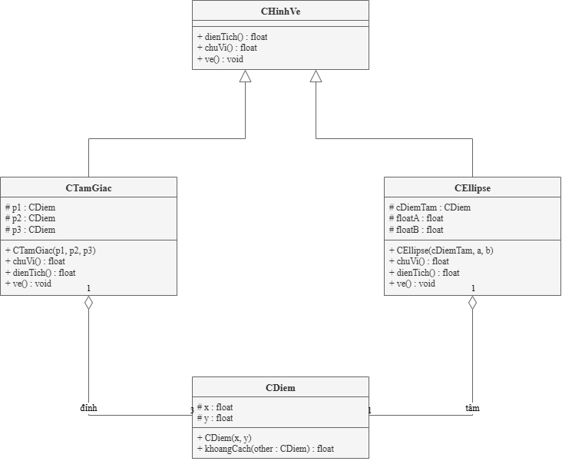
Hình 1: Sơ đồ lớp CHinhVe, CTamGiac, CEllipse, CDiem
class CDiem {
protected float x, y;

public CDiem(float x, float y) {
this.x = x;
this.y = y;
}

public float khoangCach(CDiem other) {
return (float) Math.sqrt(Math.pow(this.x - other.x, 2) + Math.pow(this.y - other.y, 2));
}
}

// Lớp cơ sở
class CHinhVe {
public float dienTich() { return 0.0f; }
public float chuVi() { return 0.0f; }
public void ve() { System.out.println("Vẽ hình vẽ"); }
}

// Lớp CTamGiac
class CTamGiac extends CHinhVe {
protected CDiem p1, p2, p3;

public CTamGiac(CDiem p1, CDiem p2, CDiem p3) {
this.p1 = p1; this.p2 = p2; this.p3 = p3;
}

@Override
public float chuVi() {
float a = p1.khoangCach(p2);
float b = p2.khoangCach(p3);
float c = p3.khoangCach(p1);
return a + b + c;
}

@Override
public float dienTich() {
float a = p1.khoangCach(p2);
float b = p2.khoangCach(p3);
float c = p3.khoangCach(p1);
float p = chuVi() / 2; // Nửa chu vi
return (float) Math.sqrt(p * (p - a) * (p - b) * (p - c));
}

@Override
public void ve() {
System.out.println("=== HÌNH TAM GIÁC ===");
System.out.println("Cong thuc Chu vi: P = a + b + c");
System.out.println("=> Ket qua Chu vi: " + chuVi());
System.out.println("Cong thuc Dien tich (Heron): S = sqrt(p*(p-a)*(p-b)*(p-c))");
System.out.println("=> Ket qua Dien tich: " + dienTich());
}
}

// Lớp CEllipse
class CEllipse extends CHinhVe {
protected CDiem cDiemTam;
protected float floatA, floatB;

public CEllipse(CDiem cDiemTam, float floatA, float floatB) {
this.cDiemTam = cDiemTam;
this.floatA = floatA;
this.floatB = floatB;
}

@Override
public float chuVi() {
// Công thức xấp xỉ chu vi ellipse
return (float) (2 * Math.PI * Math.sqrt((floatA * floatA + floatB * floatB) / 2));
}

@Override
public float dienTich() {
return (float) (Math.PI * floatA * floatB);
}

@Override
public void ve() {
System.out.println("=== HÌNH ELLIPSE ===");
System.out.println("Cong thuc Chu vi (xap xi): P = 2 * PI * sqrt((a^2 + b^2) / 2)");
System.out.println("=> Ket qua Chu vi: " + chuVi());
System.out.println("Cong thuc Dien tich: S = PI * a * b");
System.out.println("=> Ket qua Dien tich: " + dienTich());
}
}

public class Main {
public static void main(String[] args) {
CTamGiac tg = new CTamGiac(new CDiem(0, 0), new CDiem(3, 0), new CDiem(0, 4));

CEllipse el = new CEllipse(new CDiem(0, 0), 5, 3);

// Xuất kết quả
tg.ve();
System.out.println();
el.ve();
}
}

BÀI TẬP 2: Xây dựng hệ thống thư viện trực tuyến

Mô tả bài toán
Để phục vụ cho nhu cầu học tập và tra cứu của cán bộ, giảng viên và sinh viên của trường, nhà trường yêu cầu xây dựng một hệ thống thư viện trực tuyến dựa trên mạng nội bộ intranet, hệ thống được truy cập trong phạm vi trường học, giúp độc giả có thể tìm kiếm các loại sách, báo, tạp chí,… Đối với tài liệu điện tử thì độc giả có thể đọc trực tuyến hoặc tải về, đối với sách trong thư viện thì độc giả có thể đăng ký mượn. Ngoài ra, độc giả cũng có thể yêu cầu mua các loại tài liệu điện tử.
Hệ thống giúp cho các thủ thư có thể quản lý thông tin mượn và trả sách của độc giả, hệ thống còn có tính năng thông báo nhắc nhở đến hạn trả sách bằng email, tạo báo cáo, thống kê.
Các đối tượng sử dụng tài nguyên của thư viện (giảng viên, sinh viên, nhân viên của trường) đều phải có thẻ thư viện.

Các thành phần
• a) Đối với độc giả:
− Có thể tìm kiếm tài liệu theo các tiêu chí: loại sách, tên sách, chủ đề, tên tác giả, năm xuất bản,…
− Sau khi tìm được tài liệu phù hợp:
• o Nếu là sách điện tử thì độc giả có thể đọc trực tuyến, nếu muốn tải về thì phải nhập Mã thẻ thư viện.
• o Nếu là sách trong thư viện, hệ thống hiển thị tình trạng số lượng sách còn trong thư viện để độc giả có thể đăng ký mượn, khi đăng ký, độc giả phải nhập Mã thẻ thư viện.
− Độc giả có thể đặt mua, để đặt mua thì độc giả phải có tài khoản trong hệ thống và
phải đăng nhập tài khoản để đặt mua, nếu chưa có tài khoản thì phải đăng ký tài khoản trước khi đặt mua.
• o Khi đặt mua, độc giả phải cung cấp các thông tin: tên sách, tác giả, năm xuất bản
• b) Đối với thủ thư:
− Thủ thư có thể thực hiện tất cả các thao tác như một độc giả, ngoài ra thủ thư phải
có tài khoản trong hệ thống để thực hiện các chức năng quản lý, sau khi đăng nhập vào hệ thống, thủ thư có thể:
• o Quản lý thông tin mượn sách, trả sách trong thư viện của các độc giả. • o Xem tình trạng của những tài liệu đang được mượn bởi độc giả nào, tình trạng mượn quá hạn, hoặc những thông tin khác liên quan đến một quyển sách cụ thể. • o Cập nhật danh mục sách, bao gồm sách trong thư viện và sách điện tử. • o Chấp nhận hoặc từ chối yêu cầu đặt mua.
• c) Hệ thống:
− Hệ thống có chức năng gửi mail tự động đến các độc giả trước hạn trả sách 3 ngày, thông báo thời hạn trả sách.

1. Giai đoạn phân tích (Analysis)
Mục đích của việc phân tích là để hiểu rõ được vấn đề và bắt đầu phát triển một mô hình trực quan về hệ thống đang xây dựng, chuyển những yêu cầu chức năng vào khái niệm phần mềm

1.1. Phân tích yêu cầu

1.1.1. Xác định yêu cầu chức năng của hệ thống
Dựa vào phần mô tả bài toán, hệ thống cần đáp ứng các chức năng sau:
- Đối với Độc giả:
- Tìm kiếm tài liệu thư viện theo các tiêu chí: loại sách, tên sách, chủ đề, tên tác giả, năm xuất bản.
- Đọc trực tuyến các tài liệu là sách điện tử.
- Tải sách điện tử về thiết bị cá nhân (yêu cầu cung cấp Mã thẻ thư viện).
- Xem tình trạng và số lượng sách hiện còn trong thư viện.
- Đăng ký mượn sách bản cứng (yêu cầu cung cấp Mã thẻ thư viện).
- Đăng ký tài khoản hệ thống (để phục vụ việc đặt mua).
- Đăng nhập vào tài khoản cá nhân.
- Đặt mua các loại tài liệu điện tử bằng cách nhập tên sách, tác giả, năm xuất bản.
- Đối với Thủ thư:
- Thực hiện toàn bộ các chức năng cơ bản của một độc giả.
- Đăng nhập vào hệ thống dưới quyền quản lý.
- Quản lý thông tin mượn sách và trả sách của các độc giả.
- Xem tình trạng chi tiết của tài liệu (ai đang mượn, sách nào quá hạn, thông tin cụ thể của quyển sách).
- Cập nhật danh mục tài liệu bao gồm sách điện tử và sách trong thư viện.
- Phê duyệt (chấp nhận hoặc từ chối) các yêu cầu đặt mua tài liệu từ độc giả.
- Đối với Hệ thống:
- Tự động gửi email thông báo nhắc nhở thời hạn trả sách cho độc giả trước 3 ngày.
- Hệ thống cho phép thủ thư tạo báo cáo, thống kê về tình hình mượn sách
- Hệ thống cho phép thủ thư chấp nhận hoặc từ chối các yêu cầu của độc giả.
- Hệ thống cho phép thủ thư

1.1.2. Xây dựng bảng thuật ngữ của hệ thống
− Ví dụ thuật ngữ : « Độc giả »: bao gồm giảng viên, các cán bộ nhân viên và sinh
viên của trường.
Độc giả: Bao gồm giảng viên, các cán bộ nhân viên và sinh viên của trường có nhu cầu học tập, tra cứu.
Thủ thư: Người quản lý hệ thống, chịu trách nhiệm theo dõi mượn/trả sách, cập nhật danh mục và duyệt yêu cầu mua sách.
Thẻ thư viện: Mã định danh bắt buộc để độc giả và thủ thư có thể sử dụng các tài nguyên thư viện (như tải sách điện tử, đăng ký mượn sách).
Sách điện tử: Loại tài liệu mà độc giả có thể đọc trực tiếp trên hệ thống hoặc tải về.
Sách trong thư viện (Sách bản in): Tài liệu vật lý, độc giả cần xem tình trạng số lượng tồn để đăng ký mượn.
Mạng nội bộ intranet: Hệ thống mạng cục bộ trong phạm vi trường học, là nơi triển khai và truy cập hệ thống thư viện.

1.1.3. Mô hình hóa yêu cầu chức năng sử dụng use case model
− Xác định các Actor
Độc giả : Gồm giảng viên, cán bộ nhân viên và sinh viên của trường. Có thể tìm kiếm, đọc/tải tài liệu điện tử, đăng ký mượn sách, đăng ký tài khoản, đăng nhập và đặt mua tài liệu.
Thủ thư : Là chuyên biệt hóa (specialization) của Độc giả: thực hiện được tất cả use case của độc giả, đồng thời có thêm các chức năng quản lý (mượn trả, danh mục sách, xử lý yêu cầu đặt mua, báo cáo thống kê).
Time : Actor phụ, đại diện cho bộ định thời (scheduler) của hệ thống, kích hoạt tự động use case "Gửi email nhắc nhở hạn trả sách" theo chu kỳ hằng ngày.
Xác định các use case và đặt ID cho từng use case
ID | Tên UseCase | Actor
UC01 | Tìm kiếm tài liệu | Độc giả, thủ thư
UC02 | Đọc tài liệu trực tuyến | Độc giả
UC03 | Tài liệu điện tử | Độc giả
UC04 | Đki mượn sách | Độc giả
UC05 | Đki tài khoản | Độc giả
UC06 | Đăng nhập | Độc giả, thủ thư
UC07 | Đặt mua tài liệu | Độc giả
UC08 | Quản lý mượn trả sách | Thủ thư
UC09 | Xem tình trạng mượn sách | Thủ thư
UC10 | Cập nhật danh mục sách | Thủ thư
UC11 | Xử lý yc đặt mua | Thủ thư
UC12 | Gửi email đến hạn | Time
UC13 | Tạo báo cáo thống kê | Thủ thư

− Vẽ Use case model
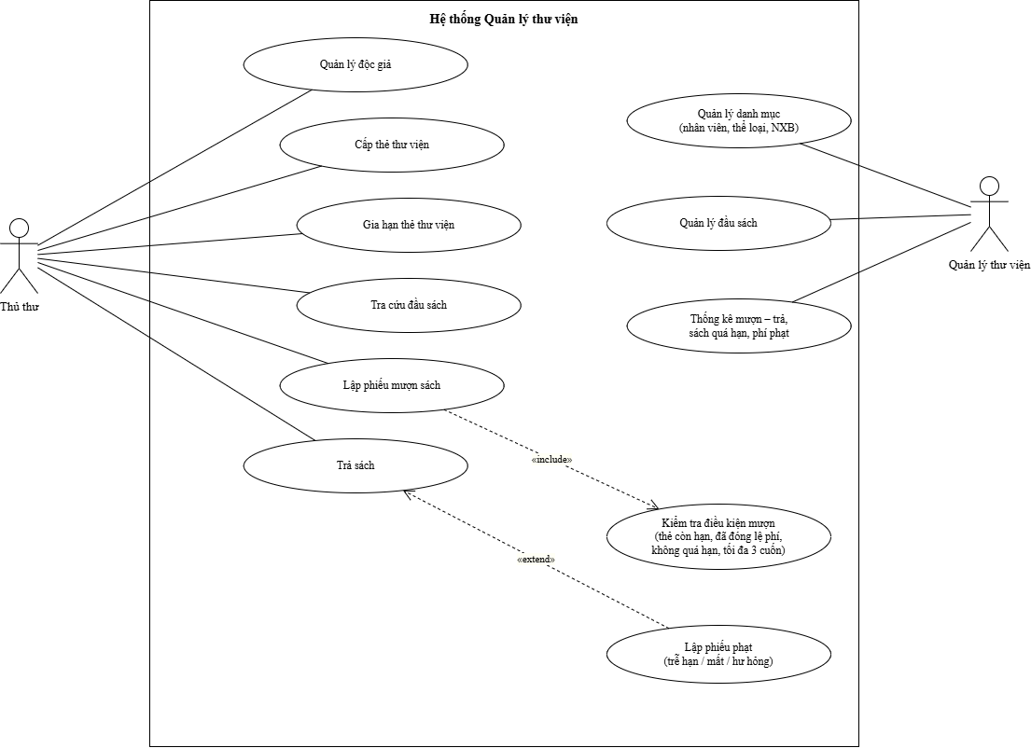
Hình 2: Sơ đồ use case hệ thống thư viện trực tuyến
− Đặc tả use case : mô tả chi tiết các bước thực hiện của từng use case Ví dụ : Use case: Tìm kiếm tài liệu
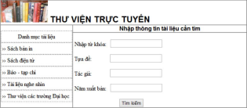Hình minh họa: Giao diện tìm kiếm tài liệu
Mẫu đặc tả use case
Tên use case | Tìm kiếm tài liệu
Actor | Độc giả, thủ thư
Mô tả | Use case thực hiện việc tìm kiếm tài liệu theo một trong các tiêu chí: tựa sách, tên tác giả, năm xuất bản, hoặc tìm theo từ khóa.
Tiền điều kiện (Precondition) | Không
Hậu điều kiện (Postcondition) | Nếu tìm kiếm thành công thì người dùng có thể thực hiện các thao tác tiếp theo: đọc, tải, đăng ký mượn hoặc đặt mua.
Luồng sự kiện chính (Basic flow)
Actor | Hệ thống
1. Tại giao diện chính của hệ thống, người dùng chọn loại tài liệu cần tìm | 2. Hệ thống hiển thị form nhập thông tin của loại tài liệu cần tìm
3. Người dùng nhập một hoặc tất cả các tiêu chí: tựa sách, tên tác giả, năm xuất bản hoặc từ khóa và click nút tìm kiếm | 4. Nếu có, hệ thống hiển thị danh sách các sách trong form kết quả.
Luồng sự kiện thay thế (Alternate flow)
4.2 Người dùng chọn lại chức năng tìm kiếm để tìm tài liệu khác, lặp lại bước 1 đến 4 4.3 Người dùng kết thúc việc tìm kiếm | 4.1 Nếu không tìm thấy tài liệu theo yêu cầu thì hệ thống hiển thị thông báo không có tài liệu theo yêu cầu

LAB 2: HỆ THỐNG QUẢN LÝ THƯ VIỆN

1. TỔNG QUAN BÀI THỰC HÀNH
Bài thực hành xây dựng ứng dụng desktop quản lý thư viện bằng C# WinForms kết nối SQL Server, tổ chức theo ba lớp: Forms (giao diện), Services (nghiệp vụ) và Data (truy cập dữ liệu). Hệ thống đáp ứng các nghiệp vụ:
- Quản lý danh mục: nhân viên, thể loại, nhà xuất bản.
- Quản lý đầu sách: thêm, sửa, xóa, tìm kiếm.
- Quản lý độc giả, cấp thẻ và gia hạn thẻ thư viện.
- Mượn sách, trả sách, lập phiếu phạt khi trả trễ, mất hoặc hư hỏng sách.
- Thống kê lượt mượn, sách quá hạn, sách mất, sách hư hỏng và tổng phí phạt theo khoảng thời gian.

2. MÔ HÌNH UML VÀ ĐẶC TẢ USE CASE

2.1. Sơ đồ Use Case
Thủ thư thực hiện các nghiệp vụ quản lý độc giả, cấp và gia hạn thẻ, tra cứu đầu sách, lập phiếu mượn, trả sách; quản lý thư viện phụ trách danh mục, đầu sách và thống kê. Lập phiếu mượn luôn gồm («include») kiểm tra điều kiện mượn; trả sách được mở rộng («extend») bởi lập phiếu phạt.
Hình 1: Sơ đồ use case tổng quát hệ thống quản lý thư viện

2.2. Đặc tả Use Case chi tiết: Lập phiếu mượn sách
Mục | Nội dung
Tác nhân | Thủ thư
Mục đích | Ghi nhận độc giả mượn tối đa 3 đầu sách và trừ tồn kho.
Tiền điều kiện | Độc giả đã có trong hệ thống và đang có thẻ thư viện hoạt động.
Luồng chính | 1. Thủ thư chọn độc giả, nhân viên lập phiếu, ngày hẹn trả và các đầu sách.  2. Hệ thống kiểm tra điều kiện mượn.  3. Hệ thống tạo phiếu mượn, chi tiết phiếu và giảm số lượng hiện có trong một transaction.  4. Hệ thống thông báo thành công và nạp lại danh sách đang mượn.
Luồng ngoại lệ | Thẻ hết hạn, chưa đóng lệ phí năm, còn sách quá hạn, tổng số sách đang mượn và sắp mượn vượt quá 3 cuốn, hoặc đầu sách đã hết: thông báo lý do, không lập phiếu.
Hậu điều kiện | Có phiếu mượn và chi tiết phiếu; số lượng hiện có của đầu sách giảm tương ứng.

2.3. Class Diagram
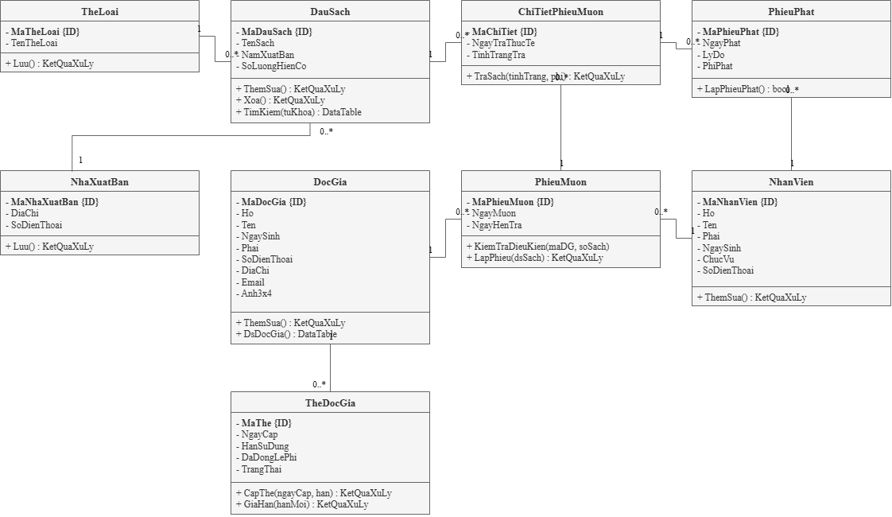
Hình 2: Sơ đồ lớp hệ thống quản lý thư viện

2.4. Activity Diagram nghiệp vụ Mượn - Trả
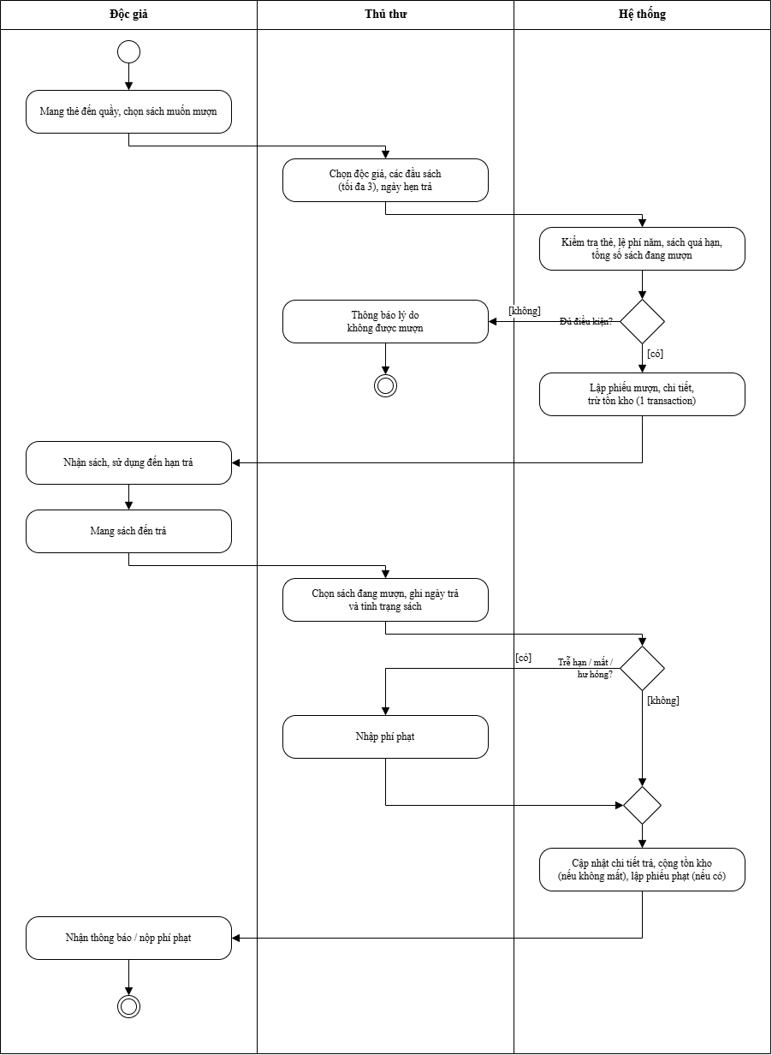
Hình 3: Sơ đồ hoạt động mượn - trả sách

2.5. Sequence Diagram
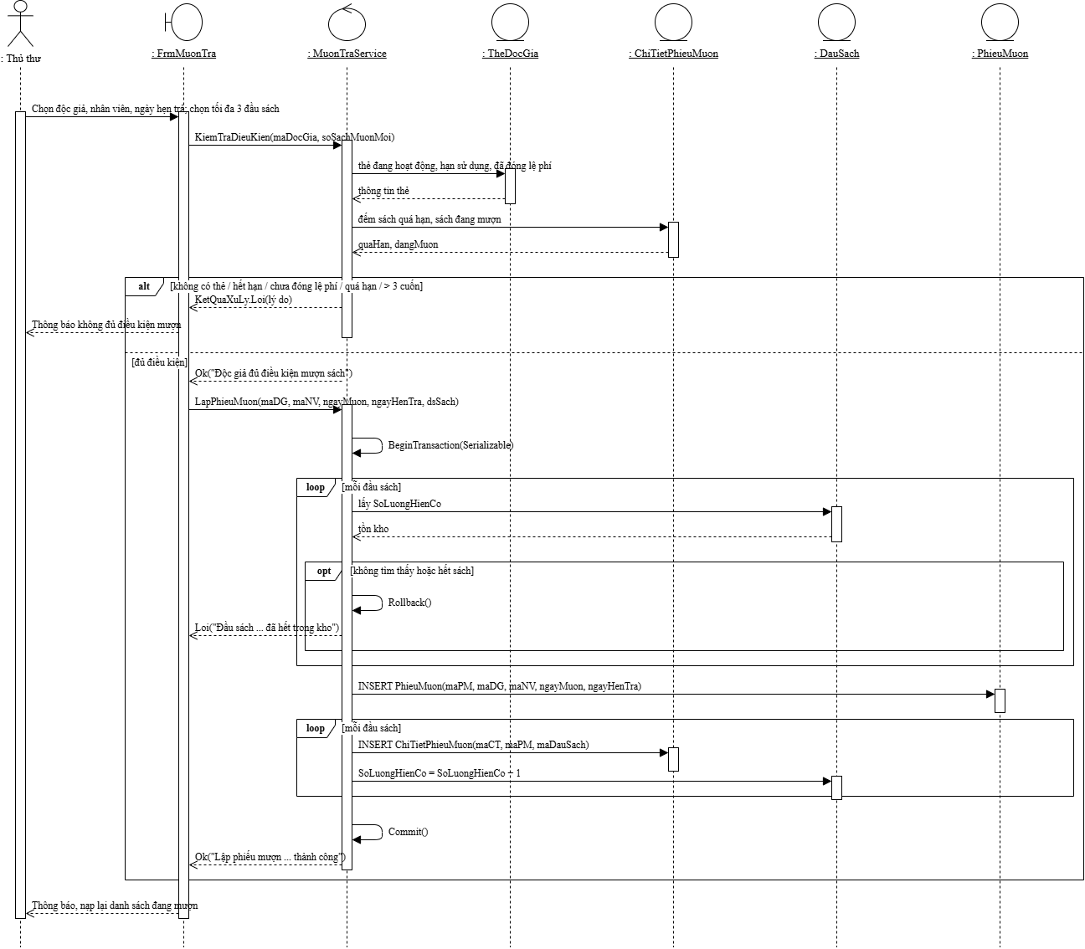
Hình 4: Sơ đồ tuần tự lập phiếu mượn
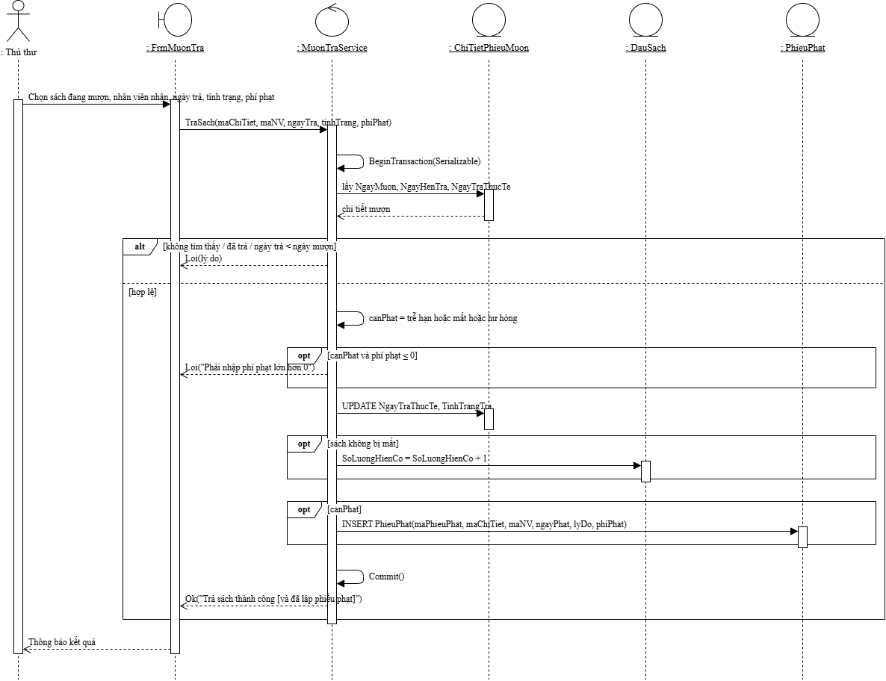
Hình 5: Sơ đồ tuần tự trả sách

3. THIẾT KẾ GIAO DIỆN
Form | Chức năng
FrmMain | Màn hình chính, điều hướng đến các chức năng.
FrmDanhMuc | Quản lý nhân viên, thể loại, nhà xuất bản.
FrmSach | Quản lý và tìm kiếm đầu sách.
FrmDocGia | Quản lý độc giả, cấp và gia hạn thẻ thư viện.
FrmMuonTra | Lập phiếu mượn, trả sách, lập phiếu phạt.
FrmThongKe | Thống kê mượn - trả, quá hạn và phí phạt.

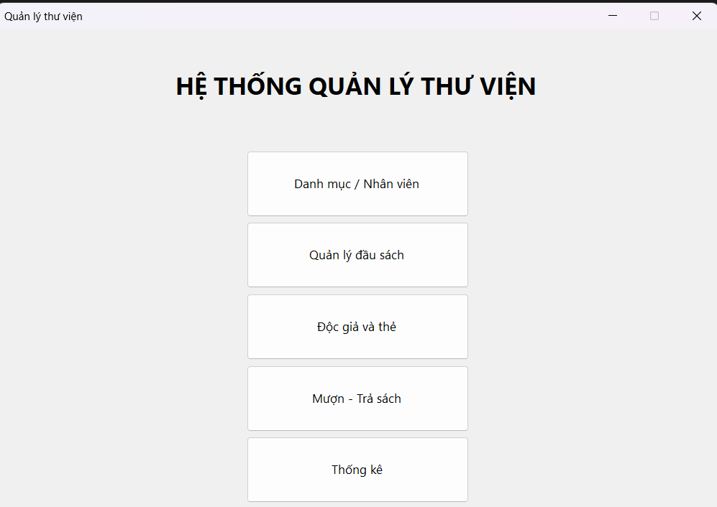Giao diện FrmMain
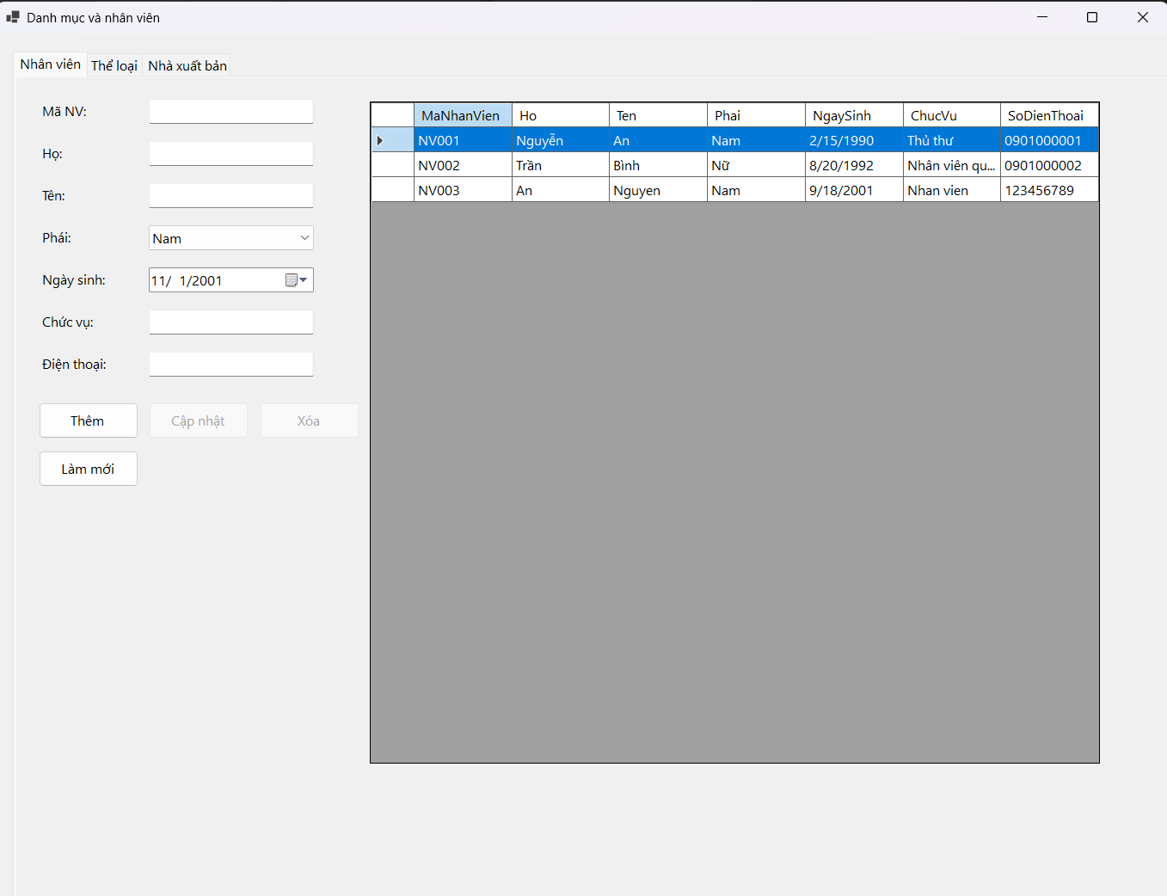Giao diện FrmDanhMuc
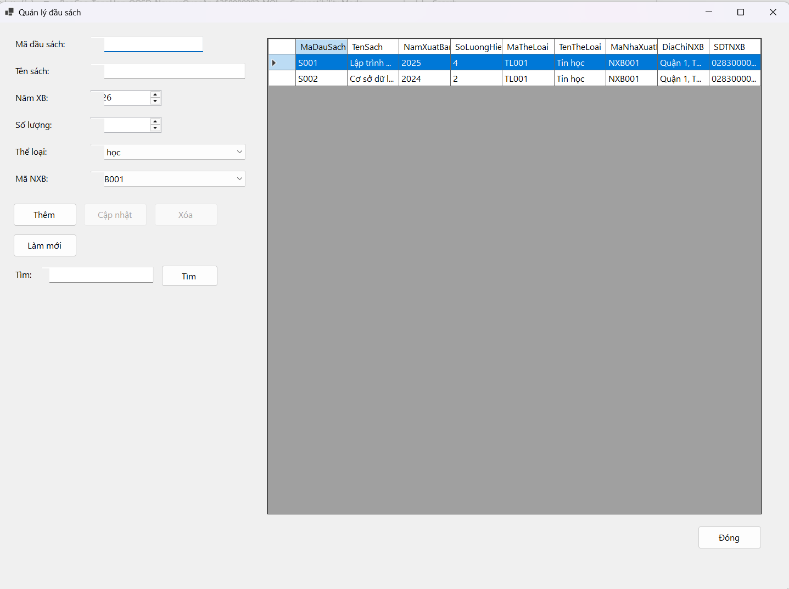Giao diện FrmSach
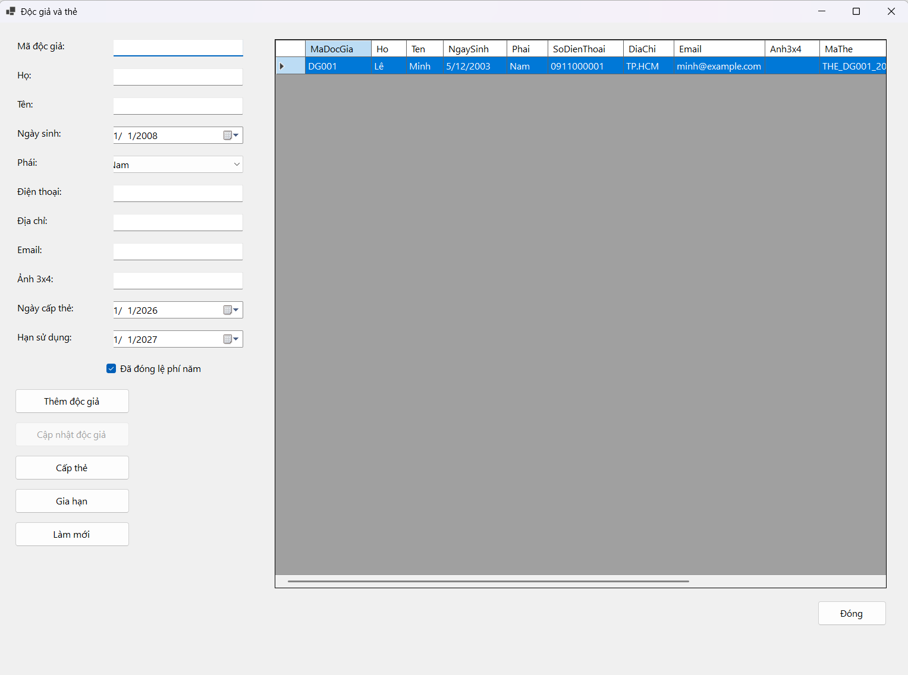Giao diện FrmDocGia
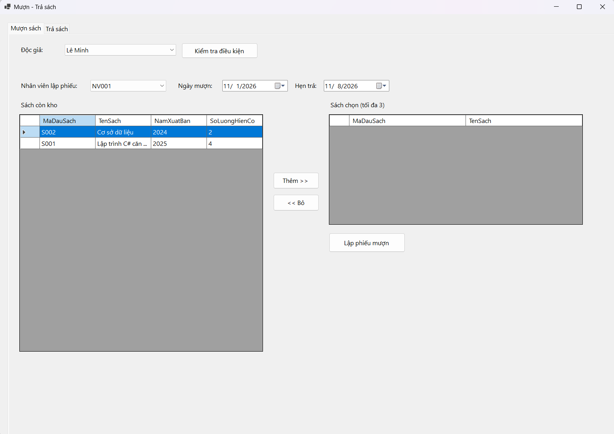Giao diện FrmMuonTra
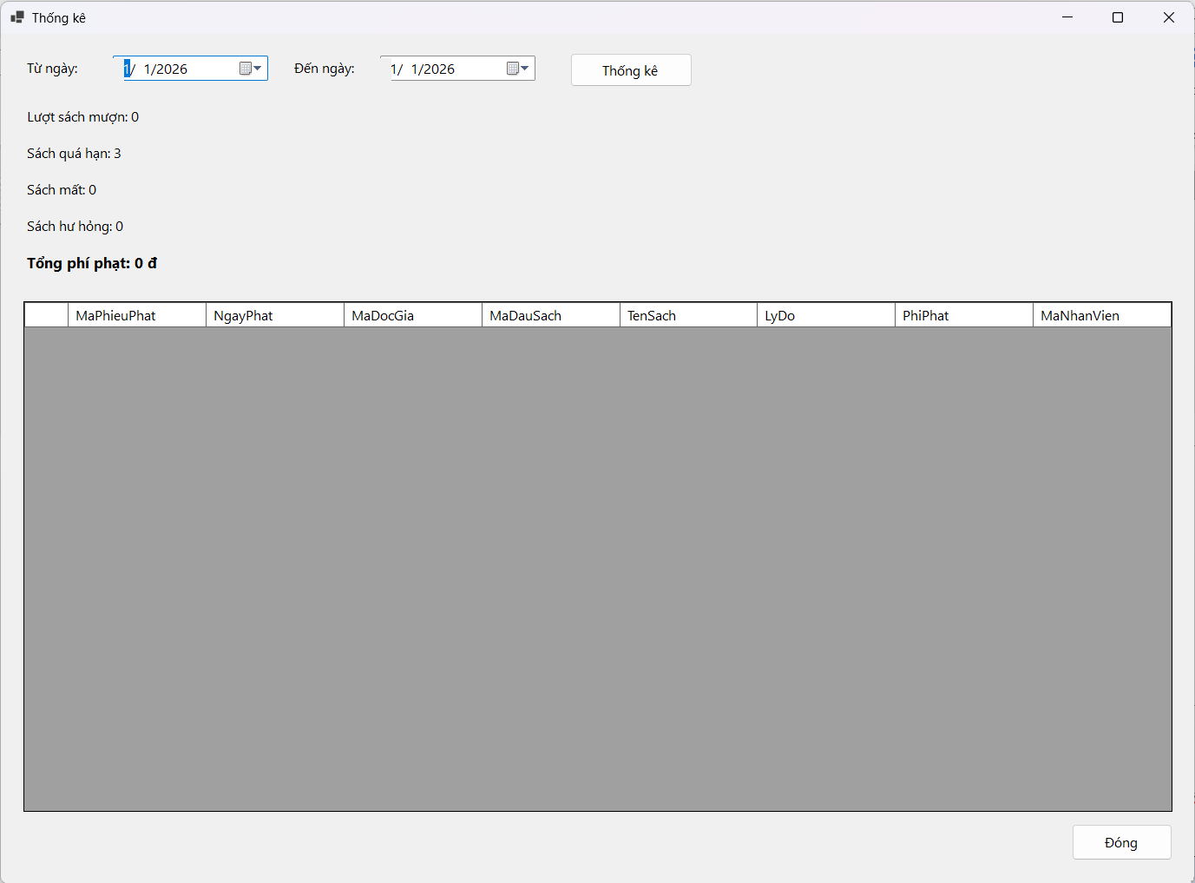Giao diện FrmThongKe

4. CƠ SỞ DỮ LIỆU
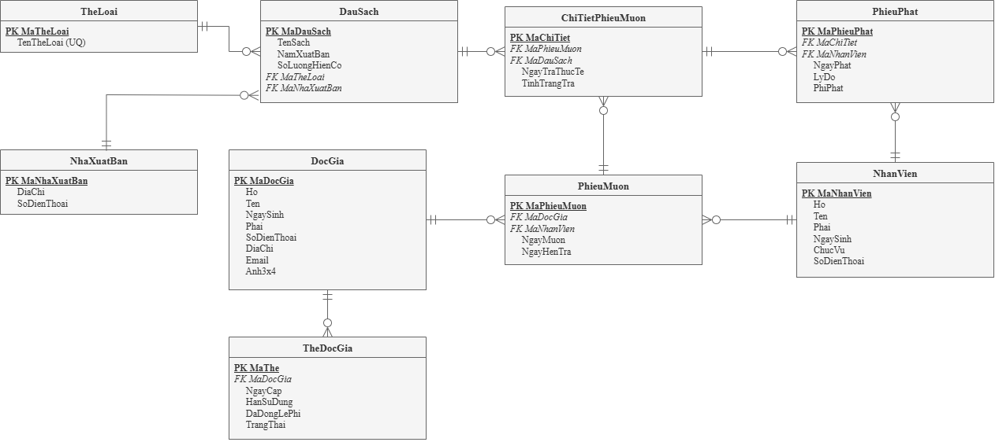
Hình 7: ERD cơ sở dữ liệu quản lý thư viện
Bảng | Khóa chính | Khóa ngoại
NhanVien | MaNhanVien | –
TheLoai | MaTheLoai | –
NhaXuatBan | MaNhaXuatBan | –
DauSach | MaDauSach | MaTheLoai, MaNhaXuatBan
DocGia | MaDocGia | –
TheDocGia | MaThe | MaDocGia
PhieuMuon | MaPhieuMuon | MaDocGia, MaNhanVien
ChiTietPhieuMuon | MaChiTiet | MaPhieuMuon, MaDauSach
PhieuPhat | MaPhieuPhat | MaChiTiet, MaNhanVien

Script SQL tạo CSDL
File: LAB2/Quan_Ly_Thu_Vien/Database/QuanLyThuVien.sql
IF DB_ID(N'QuanLyThuVienDB') IS NULL
CREATE DATABASE QuanLyThuVienDB;
GO

USE QuanLyThuVienDB;
GO

IF OBJECT_ID('dbo.PhieuPhat','U') IS NOT NULL DROP TABLE dbo.PhieuPhat;
IF OBJECT_ID('dbo.ChiTietPhieuMuon','U') IS NOT NULL DROP TABLE dbo.ChiTietPhieuMuon;
IF OBJECT_ID('dbo.PhieuMuon','U') IS NOT NULL DROP TABLE dbo.PhieuMuon;
IF OBJECT_ID('dbo.TheDocGia','U') IS NOT NULL DROP TABLE dbo.TheDocGia;
IF OBJECT_ID('dbo.DocGia','U') IS NOT NULL DROP TABLE dbo.DocGia;
IF OBJECT_ID('dbo.DauSach','U') IS NOT NULL DROP TABLE dbo.DauSach;
IF OBJECT_ID('dbo.NhaXuatBan','U') IS NOT NULL DROP TABLE dbo.NhaXuatBan;
IF OBJECT_ID('dbo.TheLoai','U') IS NOT NULL DROP TABLE dbo.TheLoai;
IF OBJECT_ID('dbo.NhanVien','U') IS NOT NULL DROP TABLE dbo.NhanVien;
GO

CREATE TABLE dbo.NhanVien (
MaNhanVien NVARCHAR(20) NOT NULL PRIMARY KEY,
Ho NVARCHAR(50) NOT NULL,
Ten NVARCHAR(50) NOT NULL,
Phai NVARCHAR(10) NOT NULL,
NgaySinh DATE NOT NULL,
ChucVu NVARCHAR(80) NOT NULL,
SoDienThoai NVARCHAR(20) NULL
);

CREATE TABLE dbo.TheLoai (
MaTheLoai NVARCHAR(20) NOT NULL PRIMARY KEY,
TenTheLoai NVARCHAR(100) NOT NULL UNIQUE
);

CREATE TABLE dbo.NhaXuatBan (
MaNhaXuatBan NVARCHAR(20) NOT NULL PRIMARY KEY,
DiaChi NVARCHAR(250) NULL,
SoDienThoai NVARCHAR(20) NULL
);

CREATE TABLE dbo.DauSach (
MaDauSach NVARCHAR(20) NOT NULL PRIMARY KEY,
TenSach NVARCHAR(200) NOT NULL,
NamXuatBan INT NOT NULL,
SoLuongHienCo INT NOT NULL CONSTRAINT CK_DauSach_SoLuong CHECK (SoLuongHienCo >= 0),
MaTheLoai NVARCHAR(20) NOT NULL,
MaNhaXuatBan NVARCHAR(20) NOT NULL,
CONSTRAINT FK_DauSach_TheLoai FOREIGN KEY (MaTheLoai) REFERENCES dbo.TheLoai(MaTheLoai),
CONSTRAINT FK_DauSach_NXB FOREIGN KEY (MaNhaXuatBan) REFERENCES dbo.NhaXuatBan(MaNhaXuatBan)
);

CREATE TABLE dbo.DocGia (
MaDocGia NVARCHAR(20) NOT NULL PRIMARY KEY,
Ho NVARCHAR(50) NOT NULL,
Ten NVARCHAR(50) NOT NULL,
NgaySinh DATE NOT NULL,
Phai NVARCHAR(10) NOT NULL,
SoDienThoai NVARCHAR(20) NULL,
DiaChi NVARCHAR(250) NOT NULL,
Email NVARCHAR(150) NOT NULL,
Anh3x4 NVARCHAR(260) NULL
);

-- MaThe là khóa kỹ thuật bổ sung để lưu lịch sử cấp/gia hạn thẻ.
CREATE TABLE dbo.TheDocGia (
MaThe NVARCHAR(30) NOT NULL PRIMARY KEY,
MaDocGia NVARCHAR(20) NOT NULL,
NgayCap DATE NOT NULL,
HanSuDung DATE NOT NULL,
DaDongLePhi BIT NOT NULL,
TrangThai BIT NOT NULL CONSTRAINT DF_TheDocGia_TrangThai DEFAULT(1),
CONSTRAINT CK_TheDocGia_Han CHECK (HanSuDung >= NgayCap),
CONSTRAINT FK_TheDocGia_DocGia FOREIGN KEY (MaDocGia) REFERENCES dbo.DocGia(MaDocGia)
);

CREATE UNIQUE INDEX UX_TheDocGia_MotTheHoatDong
ON dbo.TheDocGia(MaDocGia) WHERE TrangThai = 1;

CREATE TABLE dbo.PhieuMuon (
MaPhieuMuon NVARCHAR(30) NOT NULL PRIMARY KEY,
MaDocGia NVARCHAR(20) NOT NULL,
MaNhanVien NVARCHAR(20) NOT NULL,
NgayMuon DATE NOT NULL,
NgayHenTra DATE NOT NULL,
CONSTRAINT CK_PhieuMuon_Ngay CHECK (NgayHenTra >= NgayMuon),
CONSTRAINT FK_PhieuMuon_DocGia FOREIGN KEY (MaDocGia) REFERENCES dbo.DocGia(MaDocGia),
CONSTRAINT FK_PhieuMuon_NhanVien FOREIGN KEY (MaNhanVien) REFERENCES dbo.NhanVien(MaNhanVien)
);

-- Mỗi dòng tương ứng một đầu sách; UNIQUE bảo đảm không có hai sách cùng đầu sách trong một phiếu.
CREATE TABLE dbo.ChiTietPhieuMuon (
MaChiTiet NVARCHAR(35) NOT NULL PRIMARY KEY,
MaPhieuMuon NVARCHAR(30) NOT NULL,
MaDauSach NVARCHAR(20) NOT NULL,
NgayTraThucTe DATE NULL,
TinhTrangTra NVARCHAR(50) NULL,
CONSTRAINT UQ_CTPM_Phieu_DauSach UNIQUE (MaPhieuMuon, MaDauSach),
CONSTRAINT FK_CTPM_PhieuMuon FOREIGN KEY (MaPhieuMuon) REFERENCES dbo.PhieuMuon(MaPhieuMuon),
CONSTRAINT FK_CTPM_DauSach FOREIGN KEY (MaDauSach) REFERENCES dbo.DauSach(MaDauSach)
);

CREATE TABLE dbo.PhieuPhat (
MaPhieuPhat NVARCHAR(35) NOT NULL PRIMARY KEY,
MaChiTiet NVARCHAR(35) NOT NULL,
MaNhanVien NVARCHAR(20) NOT NULL,
NgayPhat DATE NOT NULL,
LyDo NVARCHAR(250) NOT NULL,
PhiPhat DECIMAL(18,0) NOT NULL CONSTRAINT CK_PhieuPhat_Phi CHECK (PhiPhat >= 0),
CONSTRAINT FK_PhieuPhat_CTPM FOREIGN KEY (MaChiTiet) REFERENCES dbo.ChiTietPhieuMuon(MaChiTiet),
CONSTRAINT FK_PhieuPhat_NhanVien FOREIGN KEY (MaNhanVien) REFERENCES dbo.NhanVien(MaNhanVien)
);
GO

CREATE INDEX IX_PhieuMuon_DocGia ON dbo.PhieuMuon(MaDocGia);
CREATE INDEX IX_PhieuMuon_NgayHenTra ON dbo.PhieuMuon(NgayHenTra);
CREATE INDEX IX_CTPM_MaDauSach ON dbo.ChiTietPhieuMuon(MaDauSach);
CREATE INDEX IX_PhieuPhat_NgayPhat ON dbo.PhieuPhat(NgayPhat);
GO

INSERT INTO dbo.NhanVien(MaNhanVien,Ho,Ten,Phai,NgaySinh,ChucVu,SoDienThoai) VALUES
(N'NV001',N'Nguyễn',N'An',N'Nam','1990-02-15',N'Thủ thư',N'0901000001'),
(N'NV002',N'Trần',N'Bình',N'Nữ','1992-08-20',N'Nhân viên quản lý sách',N'0901000002');

INSERT INTO dbo.TheLoai(MaTheLoai,TenTheLoai) VALUES
(N'TL001',N'Tin học'),(N'TL002',N'Tiểu thuyết'),(N'TL003',N'Anh văn'),(N'TL004',N'Truyện ngắn');

INSERT INTO dbo.NhaXuatBan(MaNhaXuatBan,DiaChi,SoDienThoai) VALUES
(N'NXB001',N'Quận 1, TP.HCM',N'0283000001'),
(N'NXB002',N'Quận Cầu Giấy, Hà Nội',N'0243000002');

INSERT INTO dbo.DauSach(MaDauSach,TenSach,NamXuatBan,SoLuongHienCo,MaTheLoai,MaNhaXuatBan) VALUES
(N'S001',N'Lập trình C# căn bản',2025,5,N'TL001',N'NXB001'),
(N'S002',N'Cơ sở dữ liệu',2024,4,N'TL001',N'NXB001'),
(N'S003',N'Mạng máy tính',2023,3,N'TL001',N'NXB002'),
(N'S004',N'Tiếng Anh chuyên ngành',2024,2,N'TL003',N'NXB002');

INSERT INTO dbo.DocGia(MaDocGia,Ho,Ten,NgaySinh,Phai,SoDienThoai,DiaChi,Email,Anh3x4) VALUES
(N'DG001',N'Lê',N'Minh','2003-05-12',N'Nam',N'0911000001',N'TP.HCM',N'minh@example.com',NULL),
(N'DG002',N'Phạm',N'Lan','2002-10-23',N'Nữ',N'0911000002',N'TP.HCM',N'lan@example.com',NULL);

INSERT INTO dbo.TheDocGia(MaThe,MaDocGia,NgayCap,HanSuDung,DaDongLePhi,TrangThai) VALUES
(N'THE_DG001_2026',N'DG001','2026-01-01','2026-12-31',1,1),
(N'THE_DG002_2026',N'DG002','2026-01-01','2026-12-31',1,1);
GO

LAB 3: HỆ THỐNG QUẢN LÝ KHÁCH SẠN

1. Mục tiêu bài Lab
- Khảo sát hiện trạng và phân loại nghiệp vụ lưu trữ, tra cứu, tính toán, kết xuất/thống kê.
- Xác định Class, ID, association, multiplicity, Actor, Use Case và đặc tả Use Case trọng tâm.
- Vẽ Use Case tổng quát và các Use Case phân rã, biểu đồ lớp phân tích, biểu đồ trạng thái, các biểu đồ tuần tự, biểu đồ lớp chi tiết và biểu đồ hoạt động.
- Thiết kế CSDL SQL Server có khóa chính, khóa ngoại và ràng buộc cho phòng, tiện nghi, đặt phòng, dịch vụ, đền bù, hóa đơn và thanh toán.
- Thiết kế hệ thống WinForms theo module và code từng Form theo kiến trúc UI - Service - Data.
- Kiểm thử các quy tắc: sức chứa phòng, trùng lịch, một thiết bị/1 phòng/1 ngày, cộng dồn dịch vụ cùng ngày, hóa đơn và nhiều phương thức thanh toán.

2. Giới thiệu hệ thống

2.1. Hoạt động nghiệp vụ
- Khách sạn tổ chức theo nhiều khu vực, mỗi khu vực gồm nhiều phòng. Mỗi phòng có số phòng, số người ở tối đa và đơn giá thuê theo ngày.
- Mỗi phòng được trang bị các tiện nghi (tivi, tủ lạnh, điện thoại...). Việc lắp đặt/luân chuyển tiện nghi được ghi nhận bằng phiếu lắp đặt; một thiết bị chỉ được gắn cho một phòng trong một ngày.
- Khách có thể đặt phòng qua điện thoại, website hoặc trực tiếp. Lễ tân kiểm tra sức chứa và lịch trống, lập phiếu đặt phòng gồm phòng, ngày nhận, ngày trả dự kiến và tiền cọc.
- Trong thời gian lưu trú, khách có thể sử dụng dịch vụ. Nếu cùng một dịch vụ được dùng nhiều lần trong ngày, số lượng và tiền được cộng dồn vào một phiếu duy nhất trong ngày đó.
- Khi trả phòng, nhân viên kiểm tra tình trạng tiện nghi; nếu hư hỏng/mất thì lập phiếu đền bù. Hóa đơn gồm tiền phòng và tiền dịch vụ; khách có thể thanh toán bằng tiền mặt, chuyển khoản, thẻ hoặc ví điện tử, có thể chia làm nhiều lần thanh toán.

2.2. Quy tắc nghiệp vụ chính
Mã | Quy tắc
BR01 | Một khu vực có nhiều phòng; một phòng thuộc một khu vực.
BR02 | Mỗi phòng có sức chứa tối đa và đơn giá thuê theo ngày.
BR03 | Một tiện nghi có số thứ tự phân biệt trong cùng loại.
BR04 | Trong một ngày, một thiết bị chỉ được trang bị cho một phòng duy nhất.
BR05 | Phiếu đặt phòng ghi phòng, ngày nhận, ngày trả dự kiến và tiền cọc.
BR06 | Ghi họ tên, CCCD/CMND và quốc tịch của từng người lưu trú.
BR07 | Cùng một dịch vụ dùng nhiều lần trong ngày được cộng dồn thành một dòng.
BR08 | Có hư hỏng/mất thì lập phiếu đền bù theo tiện nghi và mức độ thiệt hại.
BR09 | Hóa đơn gồm tiền thuê phòng và tiền sử dụng dịch vụ.
BR10 | Thanh toán hỗ trợ tiền mặt, chuyển khoản, thẻ, ví điện tử; có thể nhiều lần.

3. Pha phân tích

3.1. Use Case tổng quát
Hệ thống chỉ phục vụ nhân viên khách sạn thao tác trực tiếp; khách hàng không phải actor vì được lễ tân nhập liệu thay. Actor "Nhân viên" là actor tổng quát; các actor NV lễ tân, NV phục vụ phòng, NV thanh toán và Quản lý kế thừa từ Nhân viên và có thêm chức năng riêng theo vai trò.
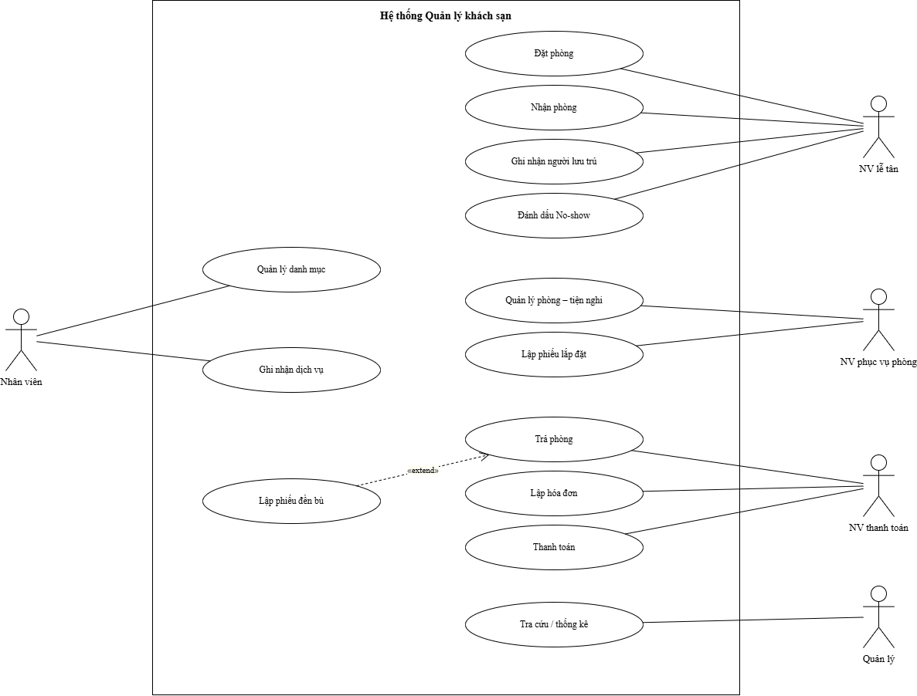
Hình 1: Sơ đồ use case tổng quát của hệ thống quản lý khách sạn

3.2. Danh sách Use Case và Actor
Actor | Use Case chính
Nhân viên | Quản lý danh mục; Ghi nhận dịch vụ
NV lễ tân | Đặt phòng; Nhận phòng; Ghi nhận người lưu trú; Đánh dấu No-show
NV phục vụ phòng | Quản lý phòng - tiện nghi; Lập phiếu lắp đặt
NV thanh toán | Trả phòng; Lập phiếu đền bù; Lập hóa đơn; Thanh toán
Quản lý | Tra cứu / Thống kê

3.3. Biểu đồ lớp phân tích
Biểu đồ lớp phân tích thể hiện các lớp thực thể nghiệp vụ (NhanVien, KhuVuc, Phong, LoaiTienNghi, TienNghi, PhieuLapDat, KhachHang, PhieuDatPhong, ChiTietDatPhong, NguoiLuuTru, DichVu, PhieuSuDungDV, ChiTietPhieuSuDungDV, QuyDinhDenBu, PhieuDenBu, ChiTietPhieuDenBu, HoaDon, ThanhToan), thuộc tính chính và các quan hệ kết hợp có bội số được suy ra trực tiếp từ mô tả bài toán và khóa ngoại trong thiết kế CSDL. Quan hệ giữa đầu phiếu và chi tiết phiếu (đặt phòng, sử dụng dịch vụ, đền bù) là quan hệ hợp thành.
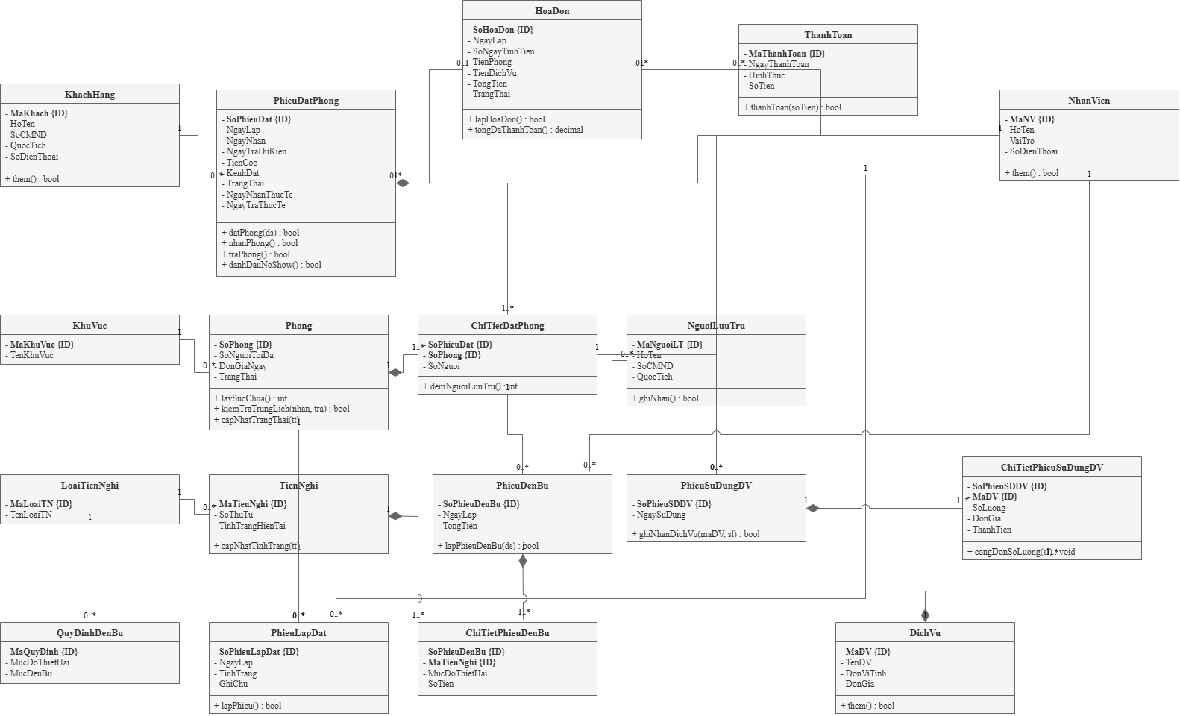
Hình 2: Sơ đồ lớp phân tích

4. Pha thiết kế

4.1. Biểu đồ tuần tự
Sáu biểu đồ tuần tự được xây dựng cho các chức năng: Đặt phòng, Nhận phòng, Lập phiếu lắp đặt, Ghi nhận dịch vụ, Trả phòng - Thanh toán, Thống kê — mỗi biểu đồ thể hiện tương tác giữa Actor, Form (lớp giao diện), Service (lớp điều khiển) và các lớp thực thể liên quan, sử dụng đúng tên hàm đã cài đặt trong các Service tương ứng (TaoDatPhong, NhanPhong, LapDatGhiNhan, LapPhieuDenBu/LapHoaDon/ThanhToan/TraPhong, TongHop/DichVu).
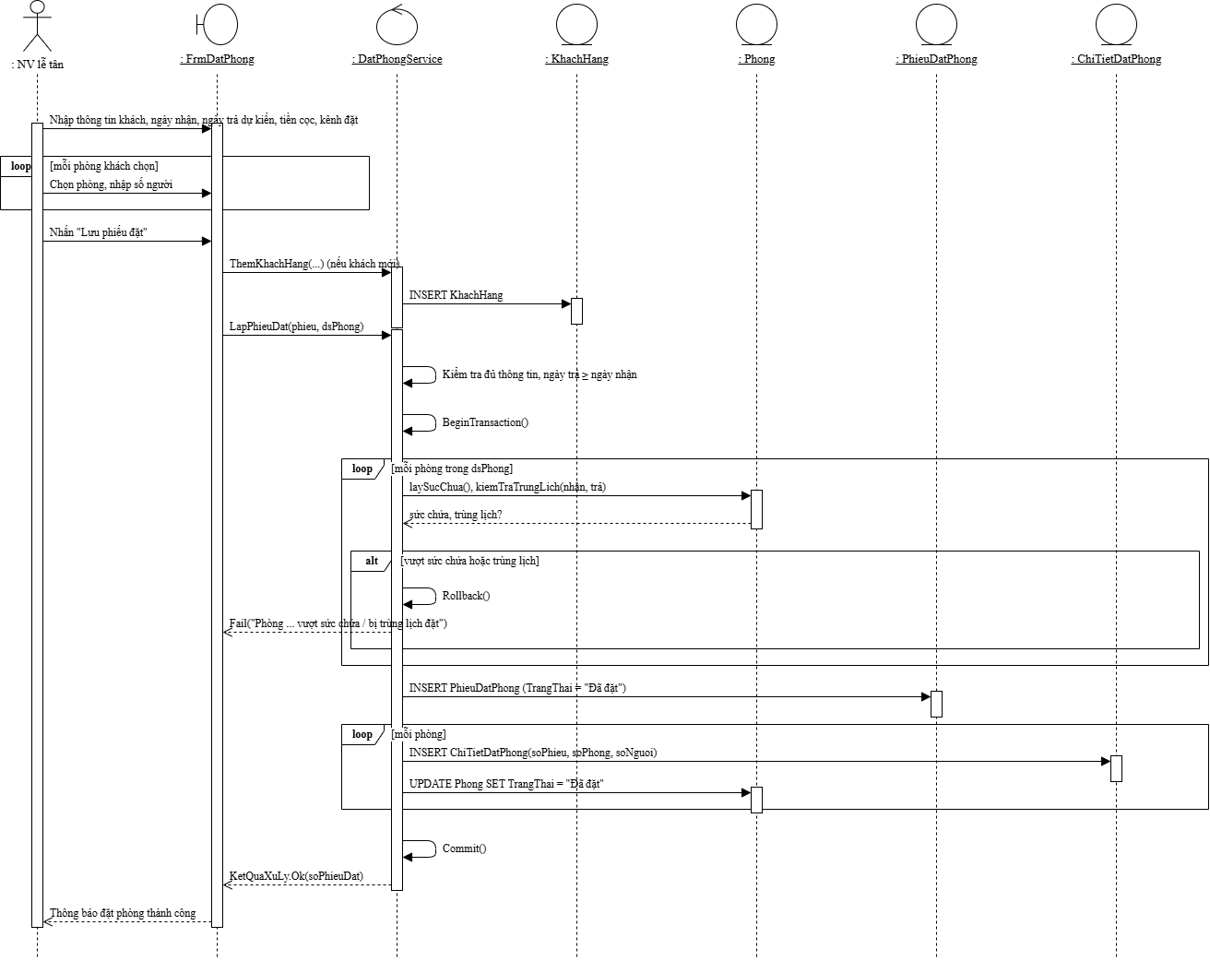
Hình 4: Sơ đồ tuần tự đặt phòng
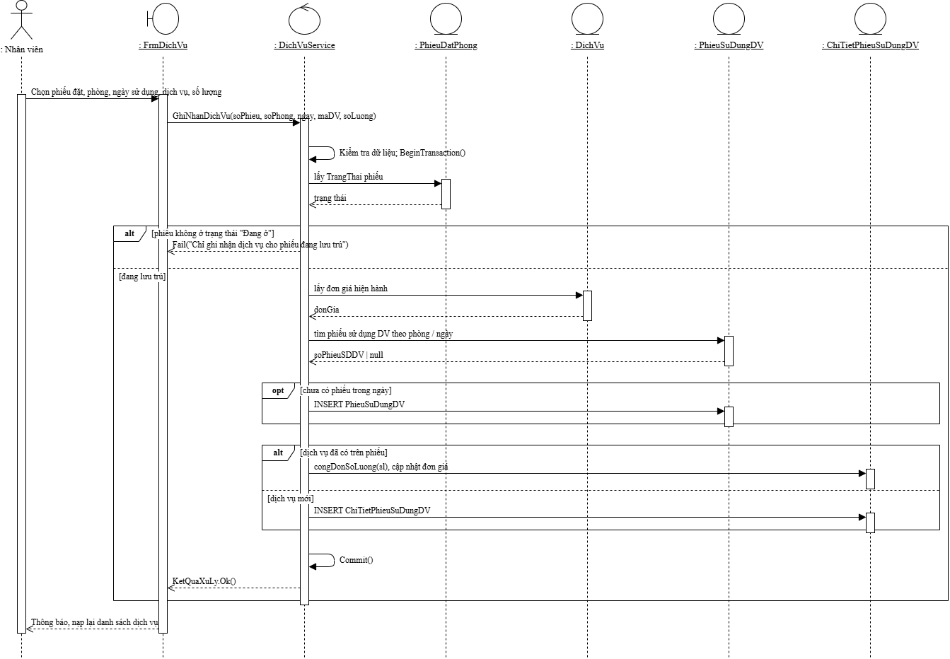
Hình 5: Sơ đồ tuần tự ghi nhận dịch vụ
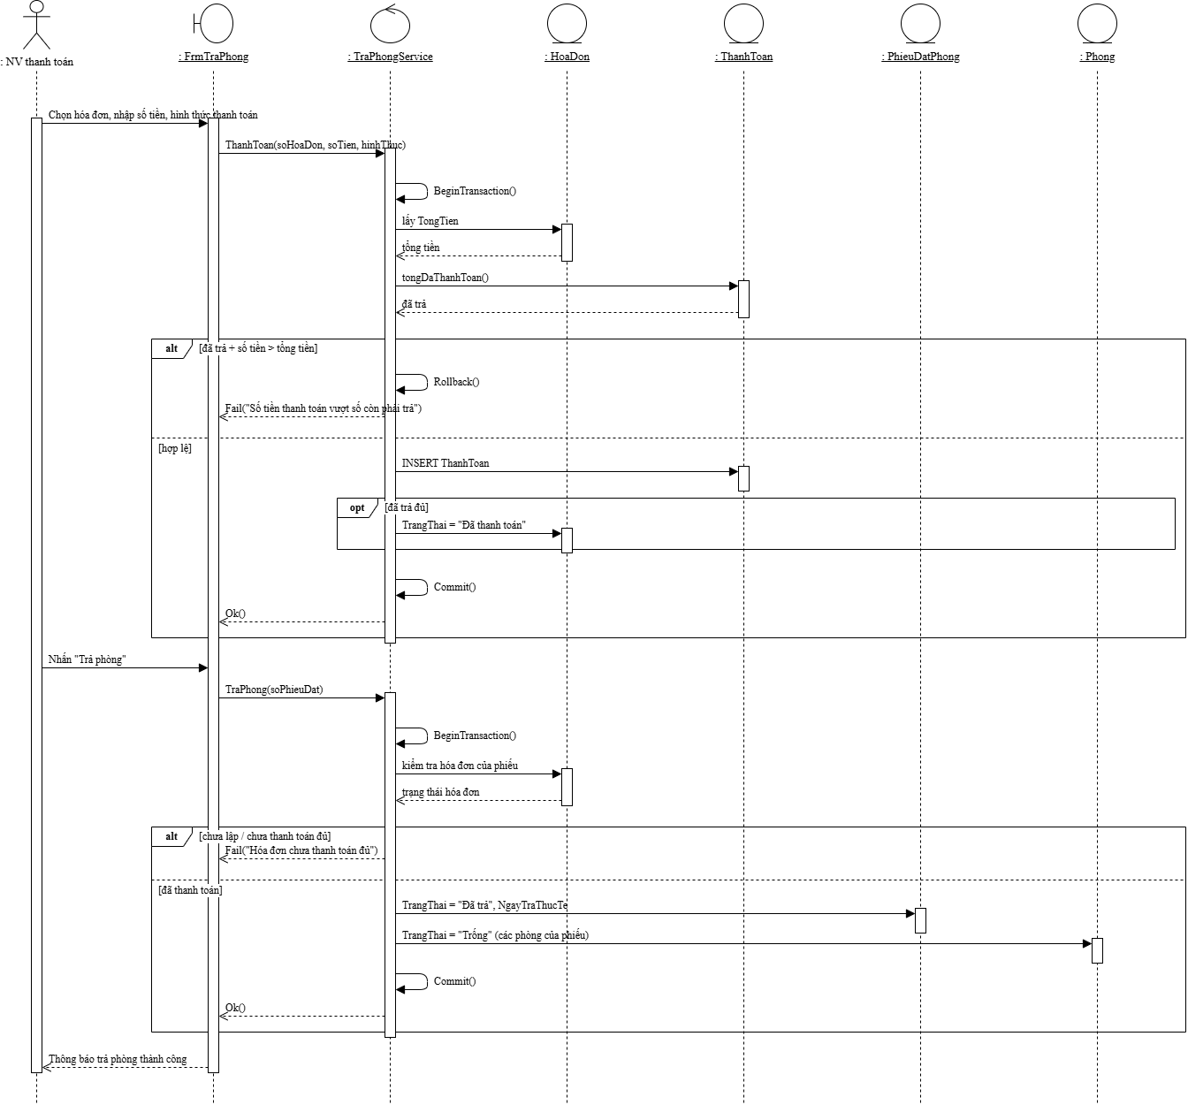
Hình 6: Sơ đồ tuần tự trả phòng và thanh toán

4.2. Biểu đồ lớp chi tiết
So với biểu đồ lớp phân tích, biểu đồ lớp thiết kế bổ sung kiểu dữ liệu cho từng thuộc tính và các phương thức tương ứng với thông điệp nhận trong biểu đồ tuần tự (ví dụ: laySucChua(), kiemTraTrungLich(), congDonSoLuong(), tongDaThanhToan()). Lớp giao diện (Form) và lớp điều khiển (Service) của từng chức năng được trình bày riêng, ứng với 6 Service đã cài đặt: DanhMucService, PhongTienNghiService, DatPhongService, DichVuService, TraPhongService, ThongKeService.

4.3. Biểu đồ hoạt động
Biểu đồ hoạt động minh họa chức năng Đặt phòng: nhập thông tin phiếu đặt → chọn phòng và số người → kiểm tra tính hợp lệ → kiểm tra sức chứa từng phòng → kiểm tra trùng lịch → nếu hợp lệ thì tạo phiếu đặt phòng, lưu chi tiết phòng và cập nhật trạng thái phòng thành "Đã đặt" trong cùng một transaction; nếu không hợp lệ ở bất kỳ bước nào thì hủy giao dịch (rollback) và thông báo nguyên nhân từ chối.
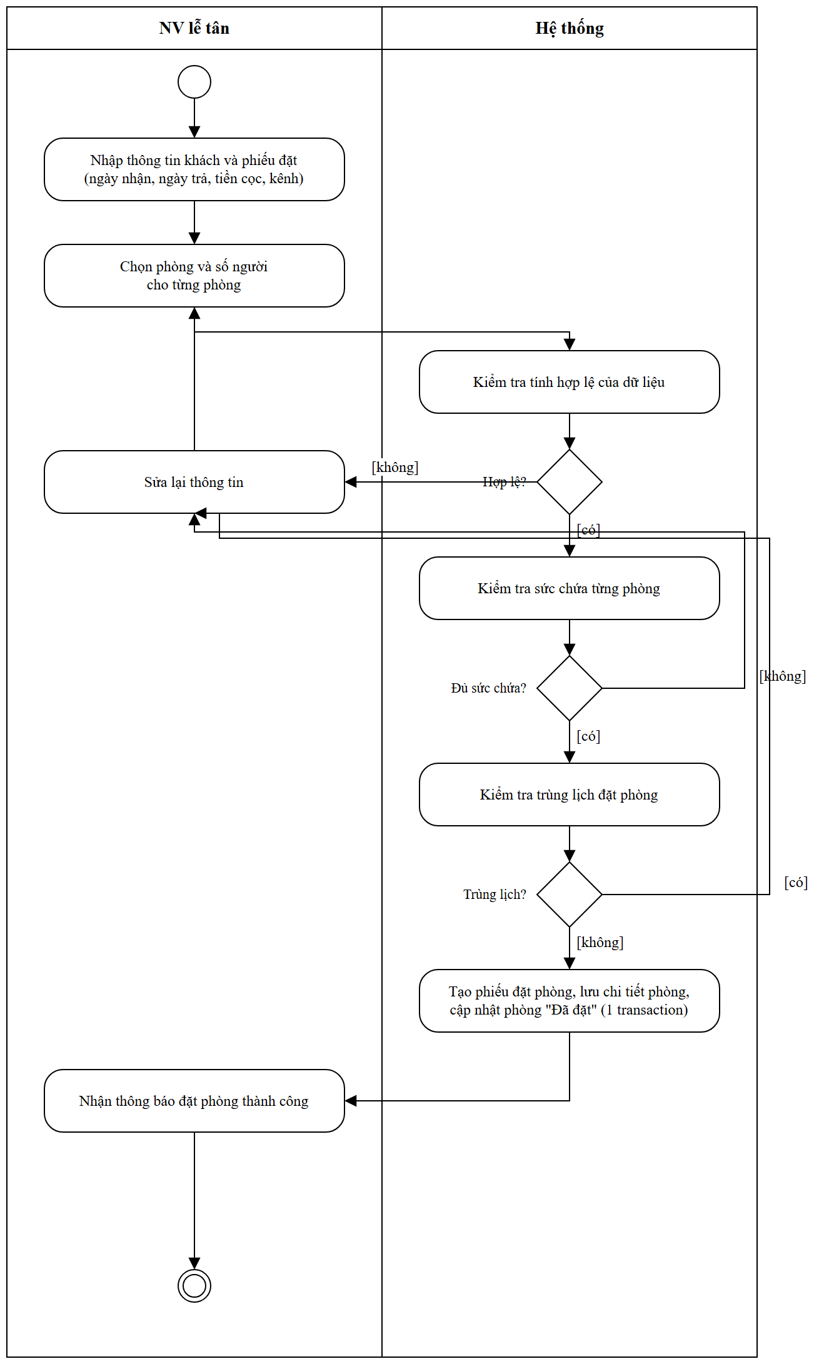
Hình 7: Sơ đồ hoạt động đặt phòng

5. Thiết kế cơ sở dữ liệu
Cơ sở dữ liệu QuanLyKhachSan gồm 16 bảng, được tạo bằng script Database/QuanLyKhachSan.sql trong Solution nộp kèm.
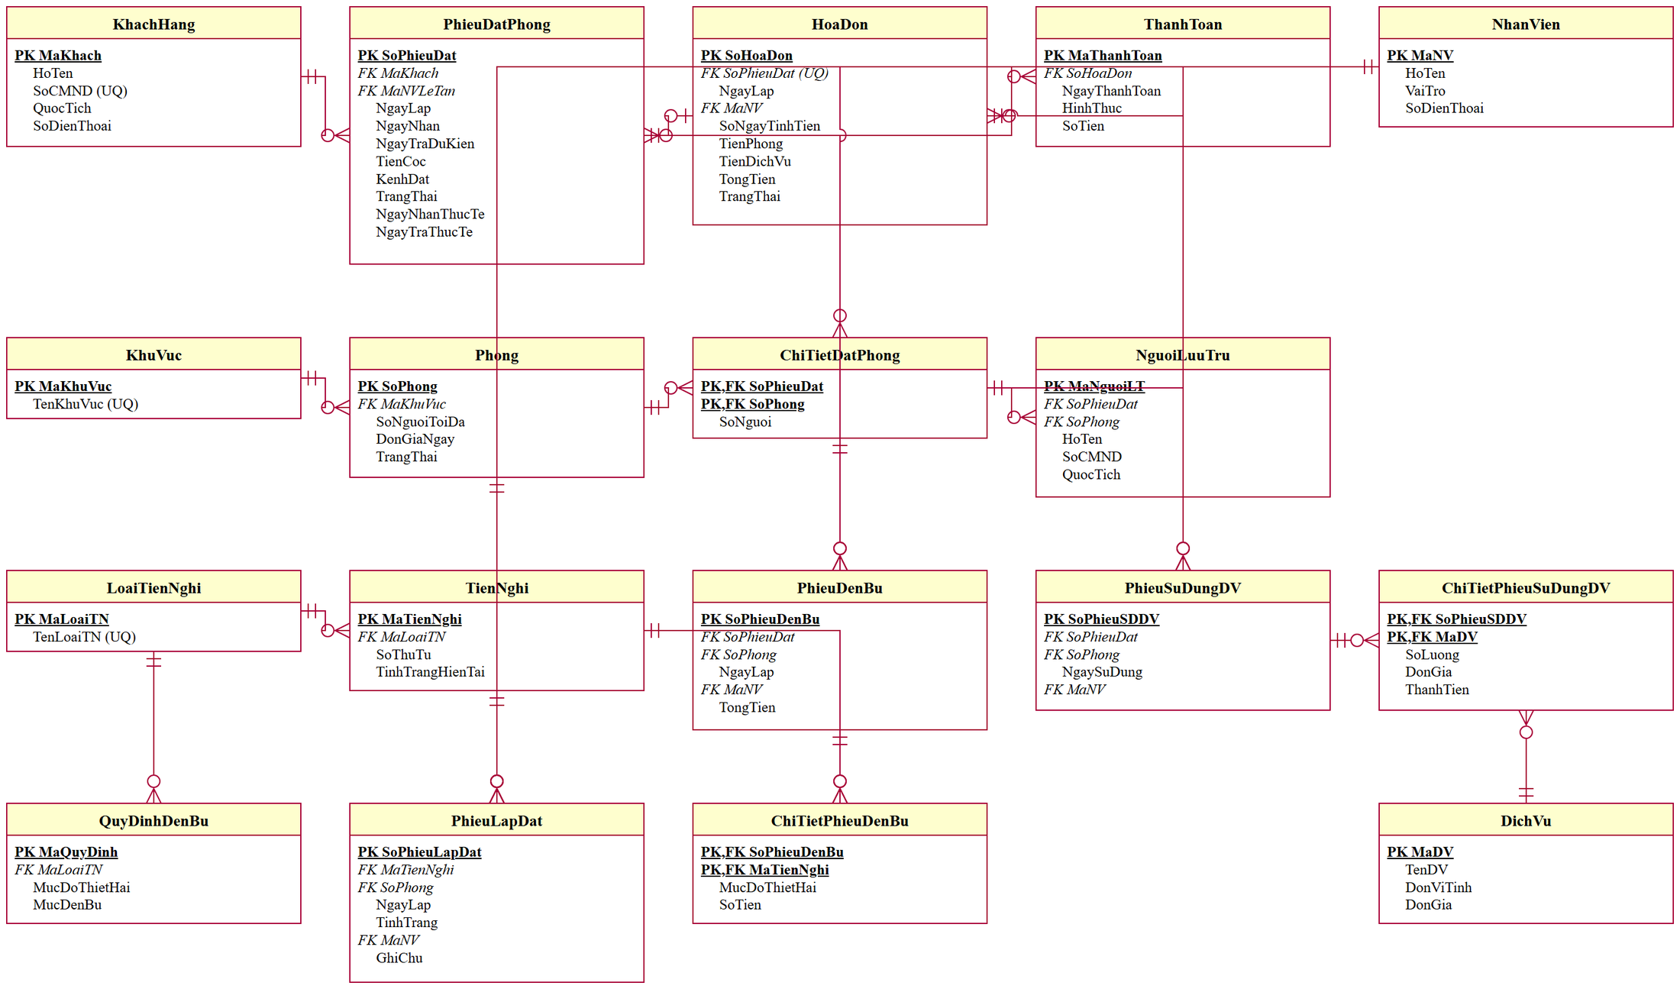
Hình 8: ERD cơ sở dữ liệu quản lý khách sạn
Bảng | Khóa chính | Vai trò
NhanVien | MaNV | Nhân viên nghiệp vụ
KhuVuc | MaKhuVuc | Khu vực
Phong | SoPhong | Phòng, sức chứa, đơn giá
LoaiTienNghi | MaLoaiTN | Loại tiện nghi
TienNghi | MaTienNghi | Thiết bị cụ thể
PhieuLapDat | SoPhieuLapDat | Lịch sử lắp đặt
KhachHang | MaKhach | Khách liên hệ
PhieuDatPhong | SoPhieuDat | Phiếu đặt/nhận/trả
ChiTietDatPhong | SoPhieuDat + SoPhong | Phòng và số người
NguoiLuuTru | MaNguoiLT | Người ở thực tế
DichVu | MaDV | Danh mục dịch vụ
PhieuSuDungDV | SoPhieuSDDV | Phiếu DV theo phòng/ngày
ChiTietPhieuSuDungDV | SoPhieuSDDV + MaDV | Số lượng/đơn giá/thành tiền
QuyDinhDenBu | MaQuyDinh | Mức đền bù
PhieuDenBu | SoPhieuDenBu | Đầu phiếu đền bù
ChiTietPhieuDenBu | SoPhieuDenBu + MaTienNghi | Chi tiết hư hỏng/mất
HoaDon | SoHoaDon | Tiền phòng + dịch vụ
ThanhToan | MaThanhToan | Các giao dịch thanh toán

Ràng buộc quan trọng
- Phong.SoNguoiToiDa > 0; DonGiaNgay >= 0.
- UNIQUE(MaLoaiTN, SoThuTu) trên TienNghi để phân biệt tiện nghi trong cùng loại.
- UNIQUE(MaTienNghi, NgayLap) trên PhieuLapDat — một thiết bị không thể ở hai phòng trong cùng ngày.
- PhieuDatPhong: NgayTraDuKien >= NgayNhan; KenhDat ∈ {Điện thoại, Website, Trực tiếp}; TrangThai ∈ {Đã đặt, Đang ở, Đã trả, No-show, Hủy}.
- UNIQUE(SoPhieuDat, SoPhong, NgaySuDung) trên PhieuSuDungDV để gom dịch vụ theo phòng/ngày; PK (SoPhieuSDDV, MaDV) trên chi tiết để cộng dồn cùng dịch vụ.
- HoaDon.TongTien = TienPhong + TienDichVu (cột tính toán); TrangThai ∈ {Chưa thanh toán, Đã thanh toán}.
- ThanhToan.HinhThuc ∈ {Tiền mặt, Chuyển khoản, Thẻ, Ví điện tử}; SoTien > 0.

Script SQL tạo CSDL
File: LAB3/QuanLyKhachSan/Database/QuanLyKhachSan.sql
IF DB_ID(N'QuanLyKhachSan') IS NULL CREATE DATABASE QuanLyKhachSan;
GO
USE QuanLyKhachSan;
GO
IF OBJECT_ID('ThanhToan','U') IS NOT NULL DROP TABLE ThanhToan;
IF OBJECT_ID('HoaDon','U') IS NOT NULL DROP TABLE HoaDon;
IF OBJECT_ID('ChiTietPhieuDenBu','U') IS NOT NULL DROP TABLE ChiTietPhieuDenBu;
IF OBJECT_ID('PhieuDenBu','U') IS NOT NULL DROP TABLE PhieuDenBu;
IF OBJECT_ID('QuyDinhDenBu','U') IS NOT NULL DROP TABLE QuyDinhDenBu;
IF OBJECT_ID('ChiTietPhieuSuDungDV','U') IS NOT NULL DROP TABLE ChiTietPhieuSuDungDV;
IF OBJECT_ID('PhieuSuDungDV','U') IS NOT NULL DROP TABLE PhieuSuDungDV;
IF OBJECT_ID('DichVu','U') IS NOT NULL DROP TABLE DichVu;
IF OBJECT_ID('NguoiLuuTru','U') IS NOT NULL DROP TABLE NguoiLuuTru;
IF OBJECT_ID('ChiTietDatPhong','U') IS NOT NULL DROP TABLE ChiTietDatPhong;
IF OBJECT_ID('PhieuDatPhong','U') IS NOT NULL DROP TABLE PhieuDatPhong;
IF OBJECT_ID('KhachHang','U') IS NOT NULL DROP TABLE KhachHang;
IF OBJECT_ID('PhieuLapDat','U') IS NOT NULL DROP TABLE PhieuLapDat;
IF OBJECT_ID('TienNghi','U') IS NOT NULL DROP TABLE TienNghi;
IF OBJECT_ID('LoaiTienNghi','U') IS NOT NULL DROP TABLE LoaiTienNghi;
IF OBJECT_ID('Phong','U') IS NOT NULL DROP TABLE Phong;
IF OBJECT_ID('KhuVuc','U') IS NOT NULL DROP TABLE KhuVuc;
IF OBJECT_ID('NhanVien','U') IS NOT NULL DROP TABLE NhanVien;
GO

CREATE TABLE NhanVien(
MaNV varchar(20) NOT NULL PRIMARY KEY,
HoTen nvarchar(120) NOT NULL,
VaiTro nvarchar(50) NOT NULL,
SoDienThoai varchar(20) NULL
);

CREATE TABLE KhuVuc(
MaKhuVuc varchar(20) NOT NULL PRIMARY KEY,
TenKhuVuc nvarchar(100) NOT NULL UNIQUE
);

CREATE TABLE Phong(
SoPhong varchar(20) NOT NULL PRIMARY KEY,
MaKhuVuc varchar(20) NOT NULL,
SoNguoiToiDa int NOT NULL CHECK(SoNguoiToiDa > 0),
DonGiaNgay decimal(18,2) NOT NULL CHECK(DonGiaNgay >= 0),
TrangThai nvarchar(30) NOT NULL DEFAULT N'Trống',
CONSTRAINT CK_Phong_TrangThai CHECK(TrangThai IN (N'Trống',N'Đã đặt',N'Đang ở',N'Bảo trì')),
CONSTRAINT FK_Phong_KhuVuc FOREIGN KEY(MaKhuVuc) REFERENCES KhuVuc(MaKhuVuc)
);

CREATE TABLE LoaiTienNghi(
MaLoaiTN varchar(20) NOT NULL PRIMARY KEY,
TenLoaiTN nvarchar(100) NOT NULL UNIQUE
);

CREATE TABLE TienNghi(
MaTienNghi varchar(30) NOT NULL PRIMARY KEY,
MaLoaiTN varchar(20) NOT NULL,
SoThuTu int NOT NULL,
TinhTrangHienTai nvarchar(100) NULL,
CONSTRAINT UQ_TienNghi_Loai_STT UNIQUE(MaLoaiTN,SoThuTu),
CONSTRAINT FK_TienNghi_Loai FOREIGN KEY(MaLoaiTN) REFERENCES LoaiTienNghi(MaLoaiTN)
);

CREATE TABLE PhieuLapDat(
SoPhieuLapDat varchar(30) NOT NULL PRIMARY KEY,
MaTienNghi varchar(30) NOT NULL,
SoPhong varchar(20) NOT NULL,
NgayLap date NOT NULL,
TinhTrang nvarchar(100) NOT NULL,
MaNV varchar(20) NOT NULL,
GhiChu nvarchar(250) NULL,
CONSTRAINT UQ_PhieuLapDat_ThietBi_Ngay UNIQUE(MaTienNghi,NgayLap),
CONSTRAINT FK_PhieuLapDat_TienNghi FOREIGN KEY(MaTienNghi) REFERENCES TienNghi(MaTienNghi),
CONSTRAINT FK_PhieuLapDat_Phong FOREIGN KEY(SoPhong) REFERENCES Phong(SoPhong),
CONSTRAINT FK_PhieuLapDat_NV FOREIGN KEY(MaNV) REFERENCES NhanVien(MaNV)
);

CREATE TABLE KhachHang(
MaKhach varchar(20) NOT NULL PRIMARY KEY,
HoTen nvarchar(120) NOT NULL,
SoCMND varchar(30) NOT NULL UNIQUE,
QuocTich nvarchar(80) NOT NULL,
SoDienThoai varchar(20) NULL
);

CREATE TABLE PhieuDatPhong(
SoPhieuDat varchar(30) NOT NULL PRIMARY KEY,
MaKhach varchar(20) NOT NULL,
MaNVLeTan varchar(20) NOT NULL,
NgayLap datetime NOT NULL,
NgayNhan date NOT NULL,
NgayTraDuKien date NOT NULL,
TienCoc decimal(18,2) NOT NULL DEFAULT 0 CHECK(TienCoc >= 0),
KenhDat nvarchar(20) NOT NULL,
TrangThai nvarchar(30) NOT NULL DEFAULT N'Đã đặt',
NgayNhanThucTe datetime NULL,
NgayTraThucTe datetime NULL,
CONSTRAINT CK_PhieuDat_Ngay CHECK(NgayTraDuKien >= NgayNhan),
CONSTRAINT CK_PhieuDat_Kenh CHECK(KenhDat IN (N'Điện thoại',N'Website',N'Trực tiếp')),
CONSTRAINT CK_PhieuDat_TrangThai CHECK(TrangThai IN (N'Đã đặt',N'Đang ở',N'Đã trả',N'No-show',N'Hủy')),
CONSTRAINT FK_PhieuDat_Khach FOREIGN KEY(MaKhach) REFERENCES KhachHang(MaKhach),
CONSTRAINT FK_PhieuDat_NV FOREIGN KEY(MaNVLeTan) REFERENCES NhanVien(MaNV)
);

CREATE TABLE ChiTietDatPhong(
SoPhieuDat varchar(30) NOT NULL,
SoPhong varchar(20) NOT NULL,
SoNguoi int NOT NULL CHECK(SoNguoi > 0),
PRIMARY KEY(SoPhieuDat,SoPhong),
CONSTRAINT FK_CTDat_Phieu FOREIGN KEY(SoPhieuDat) REFERENCES PhieuDatPhong(SoPhieuDat),
CONSTRAINT FK_CTDat_Phong FOREIGN KEY(SoPhong) REFERENCES Phong(SoPhong)
);

CREATE TABLE NguoiLuuTru(
MaNguoiLT int IDENTITY(1,1) NOT NULL PRIMARY KEY,
SoPhieuDat varchar(30) NOT NULL,
SoPhong varchar(20) NOT NULL,
HoTen nvarchar(120) NOT NULL,
SoCMND varchar(30) NOT NULL,
QuocTich nvarchar(80) NOT NULL,
CONSTRAINT FK_NguoiLT_CTDat FOREIGN KEY(SoPhieuDat,SoPhong) REFERENCES ChiTietDatPhong(SoPhieuDat,SoPhong)
);

CREATE TABLE DichVu(
MaDV varchar(20) NOT NULL PRIMARY KEY,
TenDV nvarchar(120) NOT NULL,
DonViTinh nvarchar(40) NOT NULL,
DonGia decimal(18,2) NOT NULL CHECK(DonGia >= 0)
);

CREATE TABLE PhieuSuDungDV(
SoPhieuSDDV varchar(30) NOT NULL PRIMARY KEY,
SoPhieuDat varchar(30) NOT NULL,
SoPhong varchar(20) NOT NULL,
NgaySuDung date NOT NULL,
MaNV varchar(20) NOT NULL,
CONSTRAINT UQ_PhieuSDDV_PhongNgay UNIQUE(SoPhieuDat,SoPhong,NgaySuDung),
CONSTRAINT FK_PhieuSDDV_CTDat FOREIGN KEY(SoPhieuDat,SoPhong) REFERENCES ChiTietDatPhong(SoPhieuDat,SoPhong),
CONSTRAINT FK_PhieuSDDV_NV FOREIGN KEY(MaNV) REFERENCES NhanVien(MaNV)
);

CREATE TABLE ChiTietPhieuSuDungDV(
SoPhieuSDDV varchar(30) NOT NULL,
MaDV varchar(20) NOT NULL,
SoLuong int NOT NULL CHECK(SoLuong > 0),
DonGia decimal(18,2) NOT NULL CHECK(DonGia >= 0),
ThanhTien AS (CONVERT(decimal(18,2),SoLuong * DonGia)) PERSISTED,
PRIMARY KEY(SoPhieuSDDV,MaDV),
CONSTRAINT FK_CTSDDV_Phieu FOREIGN KEY(SoPhieuSDDV) REFERENCES PhieuSuDungDV(SoPhieuSDDV),
CONSTRAINT FK_CTSDDV_DV FOREIGN KEY(MaDV) REFERENCES DichVu(MaDV)
);

CREATE TABLE QuyDinhDenBu(
MaQuyDinh varchar(30) NOT NULL PRIMARY KEY,
MaLoaiTN varchar(20) NOT NULL,
MucDoThietHai nvarchar(80) NOT NULL,
MucDenBu decimal(18,2) NOT NULL CHECK(MucDenBu >= 0),
CONSTRAINT UQ_QDDB_Loai_MucDo UNIQUE(MaLoaiTN,MucDoThietHai),
CONSTRAINT FK_QDDB_Loai FOREIGN KEY(MaLoaiTN) REFERENCES LoaiTienNghi(MaLoaiTN)
);

CREATE TABLE PhieuDenBu(
SoPhieuDenBu varchar(30) NOT NULL PRIMARY KEY,
SoPhieuDat varchar(30) NOT NULL,
SoPhong varchar(20) NOT NULL,
NgayLap datetime NOT NULL,
MaNV varchar(20) NOT NULL,
TongTien decimal(18,2) NOT NULL DEFAULT 0 CHECK(TongTien >= 0),
CONSTRAINT FK_PhieuDB_CTDat FOREIGN KEY(SoPhieuDat,SoPhong) REFERENCES ChiTietDatPhong(SoPhieuDat,SoPhong),
CONSTRAINT FK_PhieuDB_NV FOREIGN KEY(MaNV) REFERENCES NhanVien(MaNV)
);

CREATE TABLE ChiTietPhieuDenBu(
SoPhieuDenBu varchar(30) NOT NULL,
MaTienNghi varchar(30) NOT NULL,
MucDoThietHai nvarchar(80) NOT NULL,
SoTien decimal(18,2) NOT NULL CHECK(SoTien >= 0),
PRIMARY KEY(SoPhieuDenBu,MaTienNghi),
CONSTRAINT FK_CTDB_Phieu FOREIGN KEY(SoPhieuDenBu) REFERENCES PhieuDenBu(SoPhieuDenBu),
CONSTRAINT FK_CTDB_TienNghi FOREIGN KEY(MaTienNghi) REFERENCES TienNghi(MaTienNghi)
);

CREATE TABLE HoaDon(
SoHoaDon varchar(30) NOT NULL PRIMARY KEY,
SoPhieuDat varchar(30) NOT NULL UNIQUE,
NgayLap datetime NOT NULL,
MaNV varchar(20) NOT NULL,
SoNgayTinhTien int NOT NULL CHECK(SoNgayTinhTien > 0),
TienPhong decimal(18,2) NOT NULL CHECK(TienPhong >= 0),
TienDichVu decimal(18,2) NOT NULL CHECK(TienDichVu >= 0),
TongTien AS (CONVERT(decimal(18,2),TienPhong + TienDichVu)) PERSISTED,
TrangThai nvarchar(30) NOT NULL DEFAULT N'Chưa thanh toán',
CONSTRAINT CK_HoaDon_TrangThai CHECK(TrangThai IN (N'Chưa thanh toán',N'Đã thanh toán')),
CONSTRAINT FK_HoaDon_PhieuDat FOREIGN KEY(SoPhieuDat) REFERENCES PhieuDatPhong(SoPhieuDat),
CONSTRAINT FK_HoaDon_NV FOREIGN KEY(MaNV) REFERENCES NhanVien(MaNV)
);

CREATE TABLE ThanhToan(
MaThanhToan varchar(30) NOT NULL PRIMARY KEY,
SoHoaDon varchar(30) NOT NULL,
NgayThanhToan datetime NOT NULL,
HinhThuc nvarchar(30) NOT NULL,
SoTien decimal(18,2) NOT NULL CHECK(SoTien > 0),
CONSTRAINT CK_ThanhToan_HinhThuc CHECK(HinhThuc IN (N'Tiền mặt',N'Chuyển khoản',N'Thẻ',N'Ví điện tử')),
CONSTRAINT FK_ThanhToan_HoaDon FOREIGN KEY(SoHoaDon) REFERENCES HoaDon(SoHoaDon)
);
GO

CREATE INDEX IX_PhieuDatPhong_Ngay ON PhieuDatPhong(NgayNhan,NgayTraDuKien,TrangThai);
CREATE INDEX IX_CTDat_Phong ON ChiTietDatPhong(SoPhong,SoPhieuDat);
CREATE INDEX IX_PhieuSDDV_DatPhong ON PhieuSuDungDV(SoPhieuDat,SoPhong,NgaySuDung);
GO

INSERT INTO NhanVien(MaNV,HoTen,VaiTro,SoDienThoai) VALUES
('NV01',N'Nguyễn Thu Hà',N'Lễ tân','0901000001'),
('NV02',N'Trần Minh An',N'Phục vụ phòng','0901000002'),
('NV03',N'Lê Hoàng Nam',N'Thanh toán','0901000003');

INSERT INTO KhuVuc(MaKhuVuc,TenKhuVuc) VALUES ('A',N'Khu A'),('B',N'Khu B');

INSERT INTO Phong(SoPhong,MaKhuVuc,SoNguoiToiDa,DonGiaNgay,TrangThai) VALUES
('A101','A',2,600000,N'Trống'),('A102','A',3,800000,N'Trống'),('B201','B',4,1200000,N'Trống');

INSERT INTO LoaiTienNghi(MaLoaiTN,TenLoaiTN) VALUES ('TV',N'Ti vi'),('TL',N'Tủ lạnh'),('DT',N'Điện thoại');

INSERT INTO TienNghi(MaTienNghi,MaLoaiTN,SoThuTu,TinhTrangHienTai) VALUES
('TV01','TV',1,N'Tốt'),('TV02','TV',2,N'Tốt'),('TL01','TL',1,N'Tốt');

INSERT INTO DichVu(MaDV,TenDV,DonViTinh,DonGia) VALUES
('DV01',N'Ăn sáng',N'Suất',120000),('DV02',N'Tắm hơi',N'Lượt',250000),('DV03',N'Karaoke',N'Giờ',300000);

INSERT INTO QuyDinhDenBu(MaQuyDinh,MaLoaiTN,MucDoThietHai,MucDenBu) VALUES
('QD01','TV',N'Hư hỏng nhẹ',500000),('QD02','TV',N'Mất',5000000),
('QD03','TL',N'Hư hỏng nhẹ',400000),('QD04','TL',N'Mất',4000000);
GO

6. Kiến trúc và hệ thống Form
Ứng dụng theo kiến trúc 3 lớp: WinForms UI → Service (nghiệp vụ) → Data/Db (truy cập dữ liệu) → SQL Server. Form không viết câu lệnh SQL trực tiếp; các nghiệp vụ ghi nhiều bảng (đặt phòng, ghi dịch vụ, đền bù, thanh toán) đều dùng transaction để đảm bảo toàn vẹn dữ liệu.
Form | Actor chính | Mục đích
FrmMain | Nhân viên | Điều hướng
FrmDanhMuc | Nhân viên | Khu vực, NV, loại tiện nghi, dịch vụ, quy định đền bù
FrmPhongTienNghi | Phục vụ phòng | Phòng, tiện nghi, lắp đặt/luân chuyển
FrmDatPhong | Lễ tân | Khách hàng, đặt phòng, người lưu trú, nhận phòng
FrmDichVu | Nhân viên | Ghi nhận dịch vụ đang sử dụng
FrmTraPhong | Phục vụ/Thanh toán | Đền bù, hóa đơn, thanh toán, trả phòng
FrmThongKe | Quản lý | Thống kê

7. Thiết kế giao diện

FrmMain
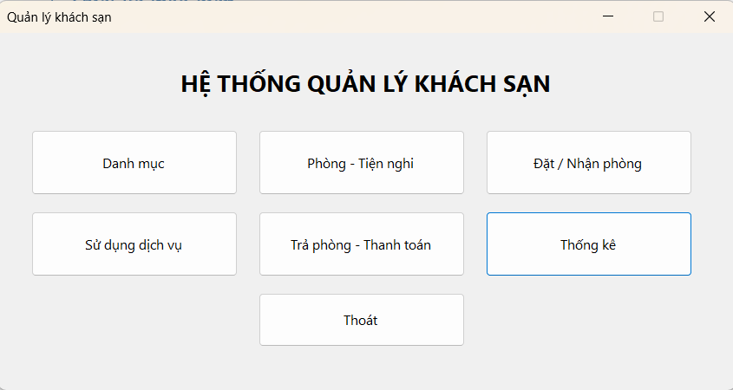
Giao diện FrmMain

FrmDanhMuc
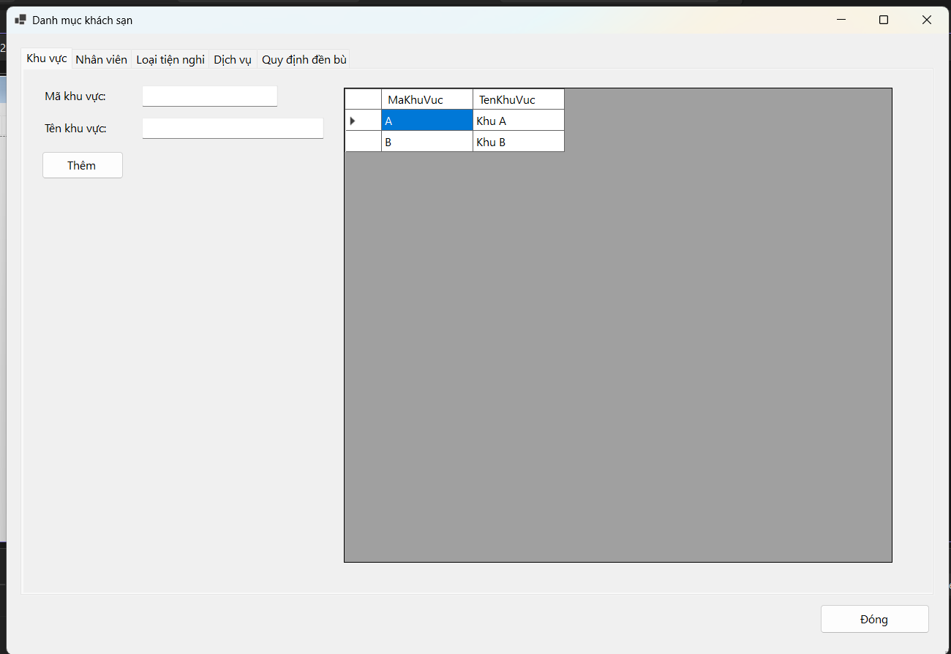
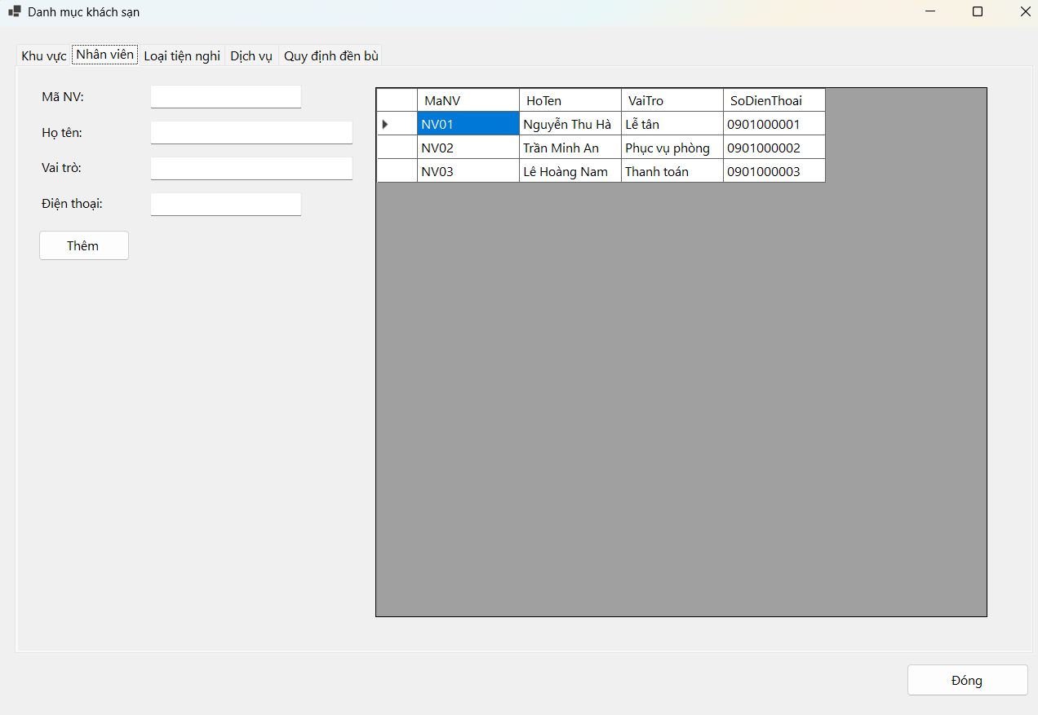
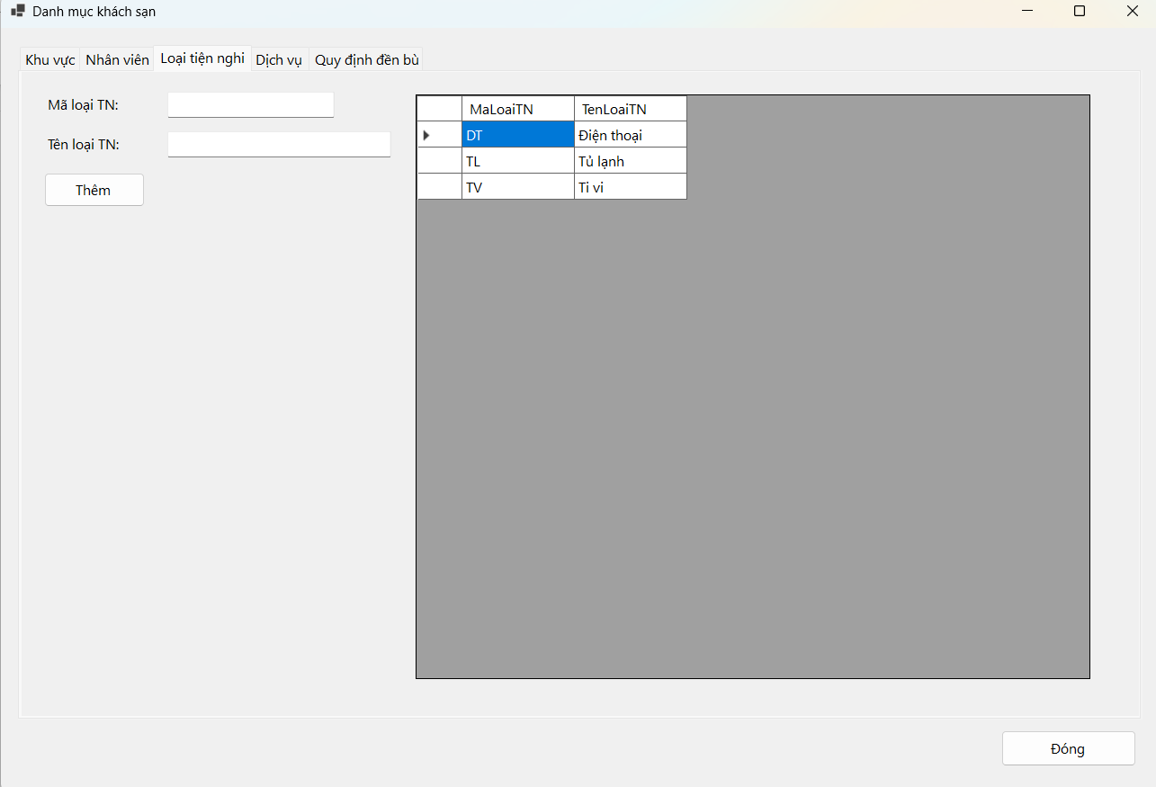
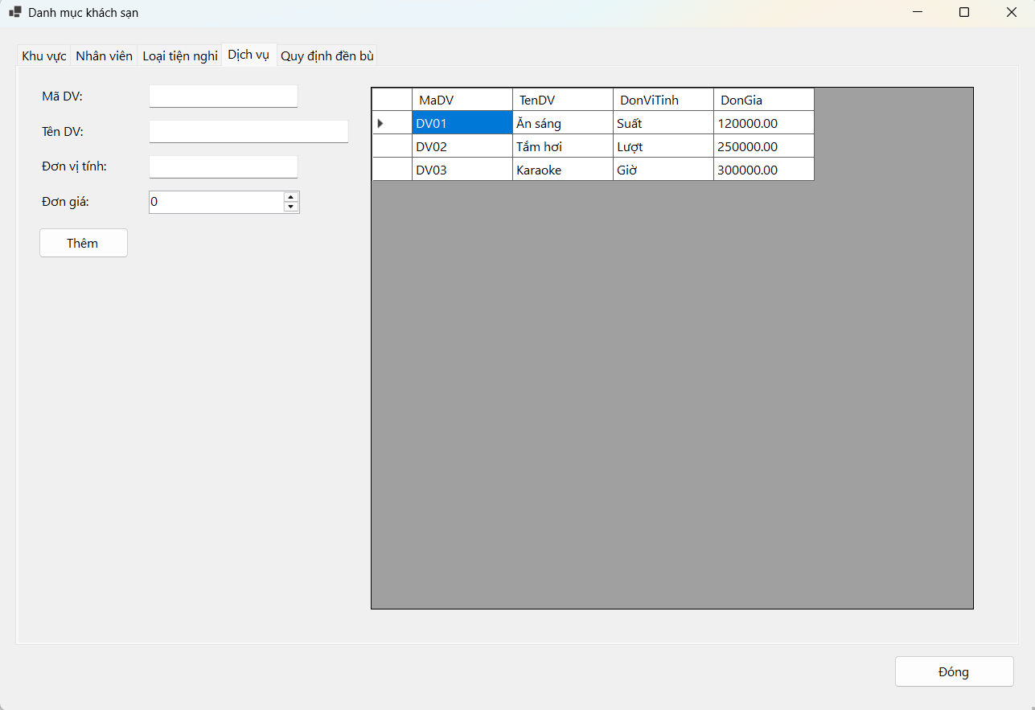
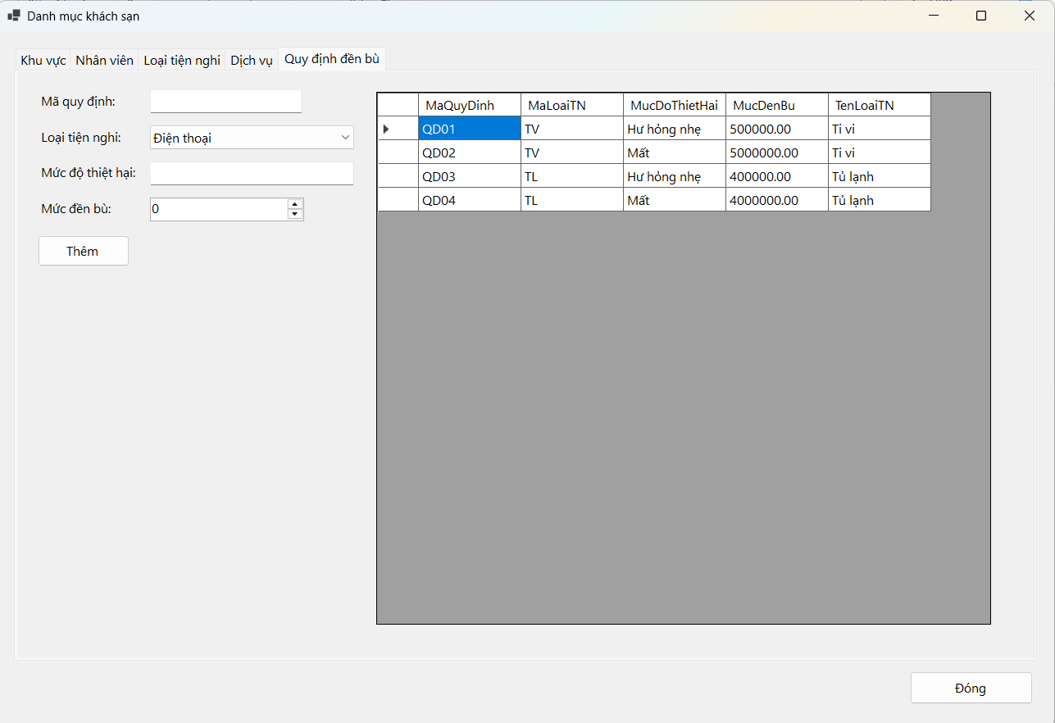
Giao diện FrmDanhMuc

FrmPhongTienNghi
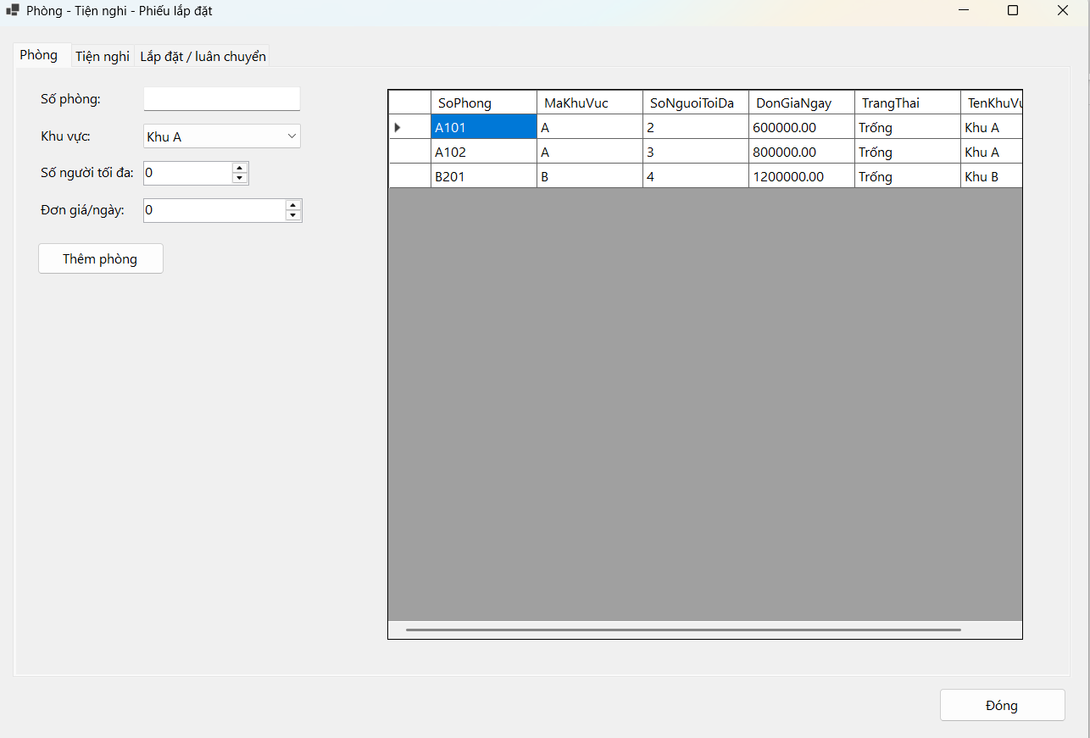
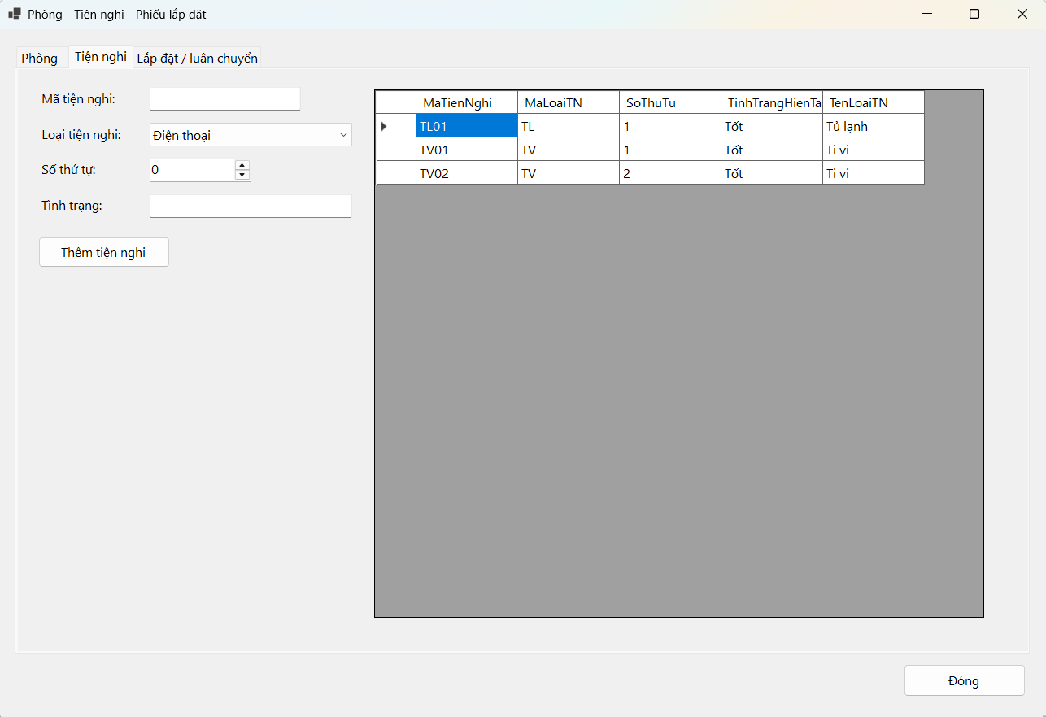
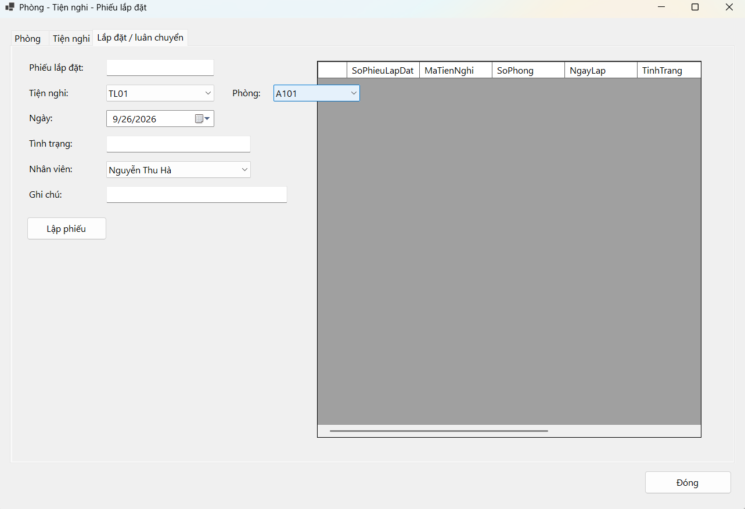
Giao diện FrmPhongTienNghi

FrmDatPhong
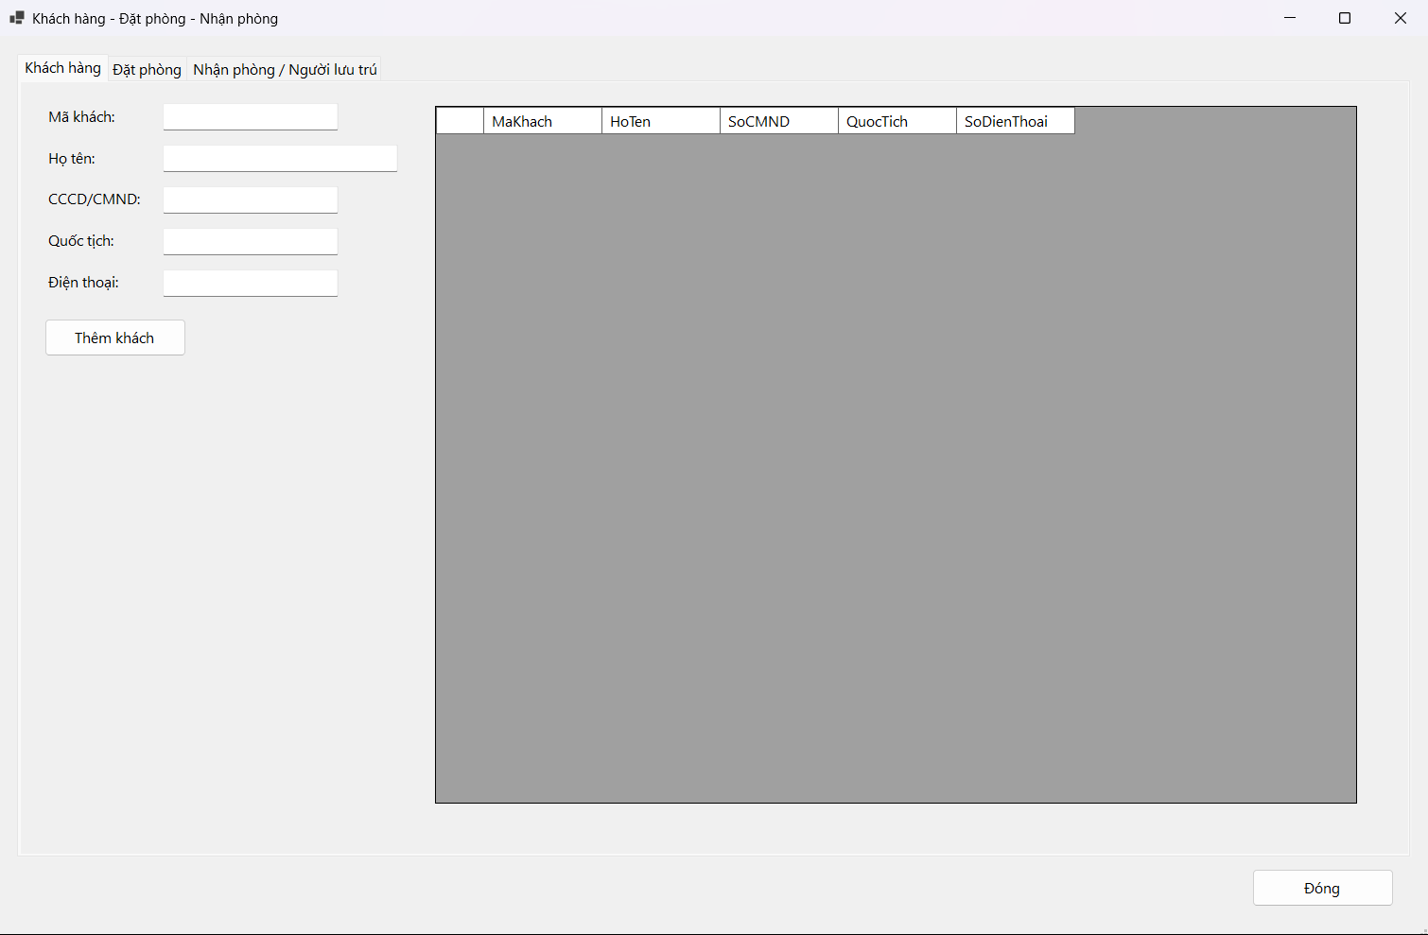
Giao diện FrmDatPhong

FrmDichVu
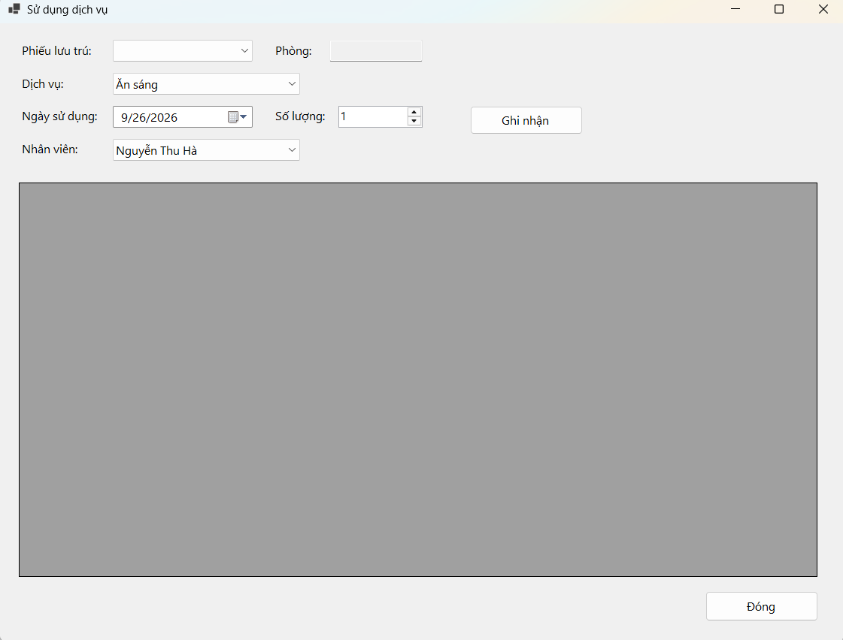
Giao diện FrmDichVu

FrmThongKe
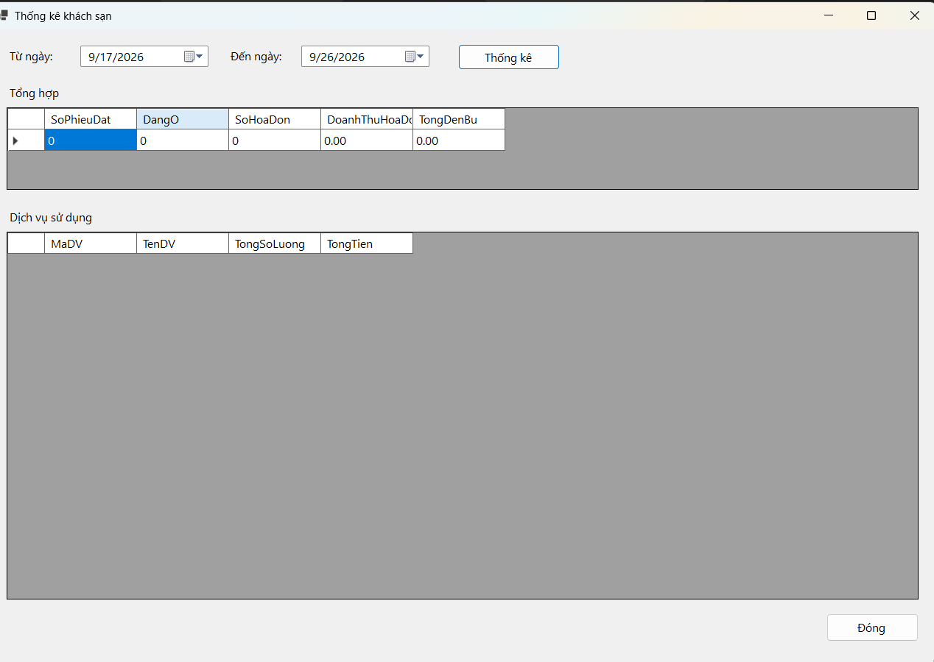
Giao diện FrmThongKe

LAB 4: HỆ THỐNG CỬA HÀNG ONLINE E-SHOPPING

1. Mục tiêu bài thực hành
- Phân tích mô tả nghiệp vụ của hệ thống e-SHOPPING, phân biệt chức năng bên trong hệ thống với ba hệ thống/dịch vụ bên ngoài: hệ thống quản lý sản phẩm, dịch vụ thanh toán trực tuyến và dịch vụ email.
- Xây dựng đầy đủ bộ mô hình UML theo trình tự pha phân tích, pha thiết kế: use case, lớp phân tích, trạng thái, tuần tự, lớp thiết kế, thiết kế theo chức năng, hoạt động.
- Thiết kế CSDL SQL Server nhất quán với mô hình lớp; hiện thực prototype bằng C# WinForms (.NET Framework 4.7.2) theo kiến trúc UI → Service/Adapter → Data.
- Kiểm thử theo kịch bản và truy vết Yêu cầu → UML → Form/Service → Bảng CSDL → Test case.
Phạm vi của báo cáo này: use case tổng quát, phân rã use case, sơ đồ hoạt động và sơ đồ tuần tự. Các mô hình còn lại (lớp phân tích, trạng thái, lớp thiết kế, CSDL, prototype, kiểm thử) sẽ được trình bày ở các phần tiếp theo.

2. Phân tích mô tả nghiệp vụ

2.1. Tổng quan
Cửa hàng ABC mở thêm dịch vụ bán hàng online cho mùa mua sắm Giáng Sinh và năm mới. Website e-Shopping có hai nhóm chức năng chính: (1) chọn và đặt mua hàng; (2) đăng ký tài khoản khách hàng. Thông tin sản phẩm không do e-Shopping lưu trữ mà được lấy từ hệ thống quản lý sản phẩm đã có sẵn tại cửa hàng.

2.2. Phân biệt chức năng bên trong và bên ngoài hệ thống
Thành phần | Vị trí | Vai trò | Giao tiếp qua
Website e-Shopping | Bên trong | Xem sản phẩm theo nhóm, giỏ hàng, đăng ký/đăng nhập, đặt hàng, tính phí giao hàng, tính tổng hóa đơn, ghi nhận đơn đặt hàng.
Hệ thống quản lý sản phẩm | Bên ngoài (đã có sẵn) | Quản lý toàn bộ thông tin sản phẩm: tên, mã số, nhà sản xuất, hình ảnh, mô tả, thông số kỹ thuật, giá bán hiện hành, tình trạng còn/hết hàng, nhóm sản phẩm. e-Shopping chỉ truy vấn khi cần. | ProductAdapter
Dịch vụ thanh toán trực tuyến | Bên ngoài (công ty đăng ký sử dụng) | Kiểm tra tính hợp lệ của thông tin thẻ tín dụng và khả năng thanh toán của thẻ. | PaymentAdapter
Dịch vụ email | Bên ngoài | Gửi email xác nhận đặt hàng thành công cho khách hàng. | EmailAdapter

2.3. Tác nhân
- Khách hàng (tác nhân chính): xem và chọn sản phẩm, quản lý giỏ hàng, đăng ký, đăng nhập, đặt hàng và thanh toán. Người dùng chưa đăng nhập vẫn có thể xem sản phẩm và thêm vào giỏ.
- Hệ thống quản lý sản phẩm, Dịch vụ thanh toán trực tuyến, Dịch vụ email (tác nhân phụ): là các hệ thống ngoài, được e-Shopping gọi khi cần.

2.4. Quy tắc nghiệp vụ
Mã | Quy tắc
BR01 | Có 3 loại phiếu đặt hàng: thường, chuyển phát nhanh, chuyển phát nhanh trong ngày. Mỗi loại có đơn giá và thời gian xử lý khác nhau.
BR02 | Tổng trị giá đơn hàng từ 1.000.000 đ trở lên: chuyển phát nhanh miễn phí.
BR03 | Tổng trị giá đơn hàng từ 5.000.000 đ trở lên: chuyển phát nhanh trong ngày miễn phí.
BR04 | Chi phí giao hàng (nếu có) phụ thuộc khu vực giao (theo địa chỉ người nhận) và loại hình giao hàng; được cộng vào tổng trị giá hóa đơn.
BR05 | Người nhận hàng có thể khác người mua. Thông tin người nhận gồm họ tên, địa chỉ, điện thoại.
BR06 | Thẻ tín dụng gồm: loại thẻ (VISA, Master, Discover, American Express), số hiệu thẻ, ngày hết hạn, họ tên chủ thẻ, mã an ninh CSV. Số thẻ: 16 chữ số với Visa/Master/Discover, 15 chữ số với American Express. CSV: 3 chữ số với Visa/Master/Discover, 4 chữ số với American Express.
BR07 | Mỗi loại thẻ có thể có mức lệ phí khác nhau cho mỗi lần thanh toán.
BR08 | Hệ thống tự động kết nối dịch vụ thanh toán trực tuyến để kiểm tra thẻ. Chỉ khi kiểm tra thành công mới ghi nhận đơn đặt hàng.
BR09 | Đơn đặt hàng ghi nhận: các sản phẩm với số lượng và đơn giá, thông tin người mua và người nhận, thẻ thanh toán, hình thức giao hàng, tổng trị giá, thời điểm đặt.
BR10 | Nếu khách có địa chỉ email, hệ thống gửi email xác nhận đầy đủ thông tin đơn hàng, ngoại trừ thông tin thẻ tín dụng (vì lý do an ninh).
BR11 | Đăng ký tài khoản cần: họ tên, ngày sinh, số CMND/Passport, địa chỉ, điện thoại, tên đăng nhập, mật khẩu, địa chỉ email.
BR12 | Giá bán sản phẩm có thể thay đổi, nên giá hiện hành luôn được lấy từ hệ thống quản lý sản phẩm.

2.5. Các giả định
- Đề bài không nói rõ lệ phí thẻ có cộng vào tổng hóa đơn hay không. Báo cáo giả định lệ phí thẻ được cộng vào tổng thanh toán.
- Khách chưa đăng nhập vẫn xem sản phẩm và thêm vào giỏ; hệ thống chỉ yêu cầu đăng nhập khi khách chọn «Tính tiền».
- Hệ thống tự kiểm tra định dạng thẻ (số chữ số, độ dài CSV theo loại thẻ) trước khi gọi dịch vụ thanh toán bên ngoài.
- Khi thẻ sai định dạng hoặc bị từ chối, khách được nhập lại thông tin thẻ.
- Ngưỡng miễn phí áp dụng theo loại giao hàng: từ 1.000.000 đ miễn phí chuyển phát nhanh, từ 5.000.000 đ miễn phí chuyển phát nhanh trong ngày.
- Đề bài không có tác nhân quản trị; báo cáo chỉ có một tác nhân người dùng là Khách hàng.

3. Mô hình use case

3.1. Danh sách use case
Mã | Tên use case | Tác nhân | Mô tả ngắn
UC01 | Đăng ký tài khoản | Khách hàng | Tạo tài khoản khách hàng mới với đầy đủ thông tin cá nhân.
UC02 | Đăng nhập | Khách hàng | Xác thực bằng tên đăng nhập và mật khẩu.
UC03 | Xem danh sách sản phẩm theo nhóm | Khách hàng; Hệ thống quản lý sản phẩm | Xem các sản phẩm thuộc một nhóm sản phẩm.
UC04 | Xem chi tiết sản phẩm | Khách hàng; Hệ thống quản lý sản phẩm | Xem thông tin đầy đủ của một sản phẩm.
UC05 | Thêm sản phẩm vào giỏ | Khách hàng | Đưa sản phẩm đã chọn vào giỏ hàng hiện tại.
UC06 | Xem giỏ hàng | Khách hàng | Xem các sản phẩm đã chọn.
UC07 | Cập nhật giỏ hàng | Khách hàng | Loại bỏ sản phẩm hoặc đổi số lượng.
UC08 | Đặt hàng và tính tiền | Khách hàng; Dịch vụ thanh toán trực tuyến; Dịch vụ email | Chính thức đặt mua, thanh toán bằng thẻ tín dụng và nhận email xác nhận.

3.2. Use case tổng quát
Hình 1 cho thấy ranh giới hệ thống e-SHOPPING, tác nhân chính là Khách hàng và ba hệ thống ngoài. Hệ thống quản lý sản phẩm phục vụ UC03, UC04; dịch vụ thanh toán trực tuyến và dịch vụ email phục vụ UC08.
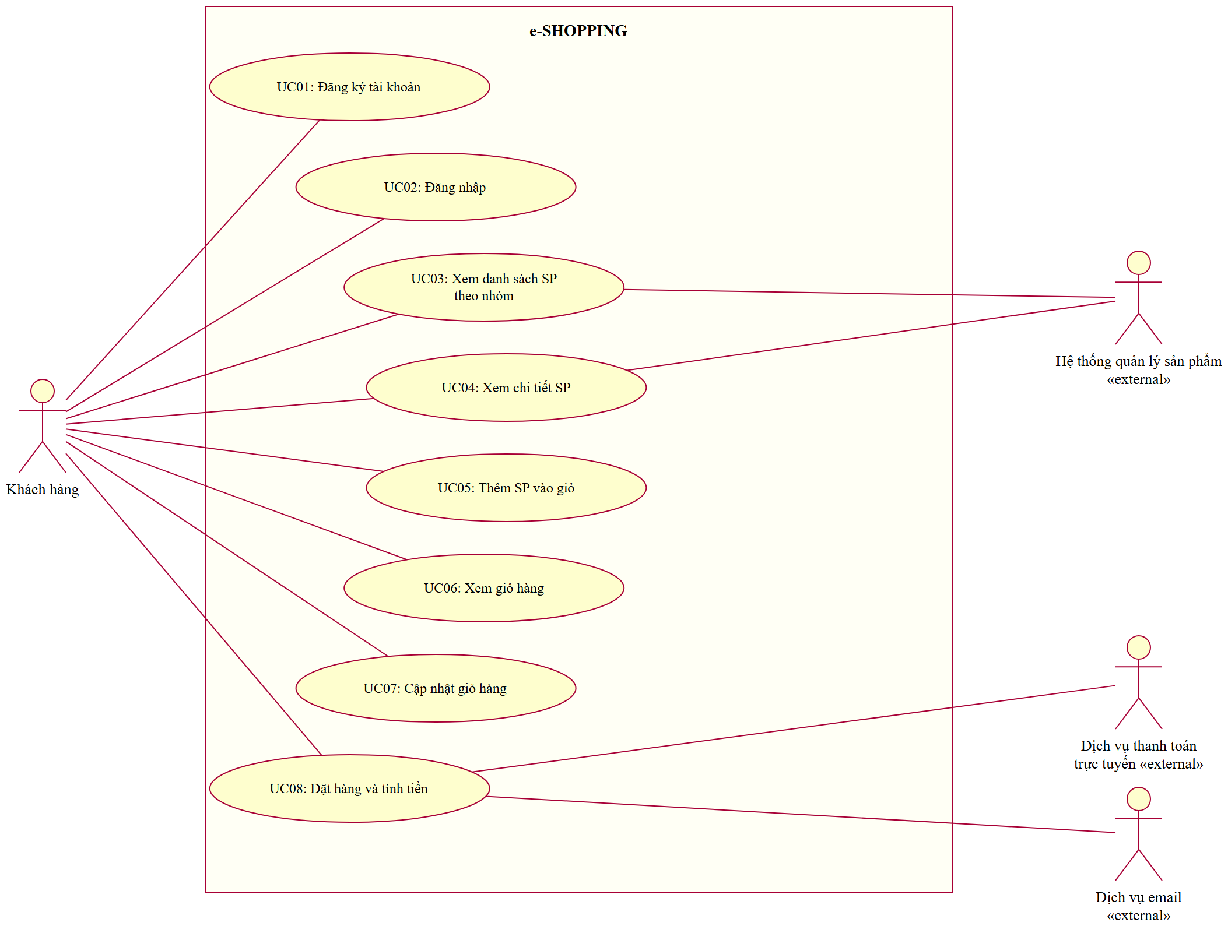
Hình 1. Sơ đồ use case tổng quát của hệ thống e-SHOPPING

3.3. Phân rã use case
Quan hệ «include» dùng cho bước bắt buộc; «extend» dùng cho bước tùy chọn hoặc có điều kiện; tổng quát hóa dùng cho các dạng cụ thể của một use case.
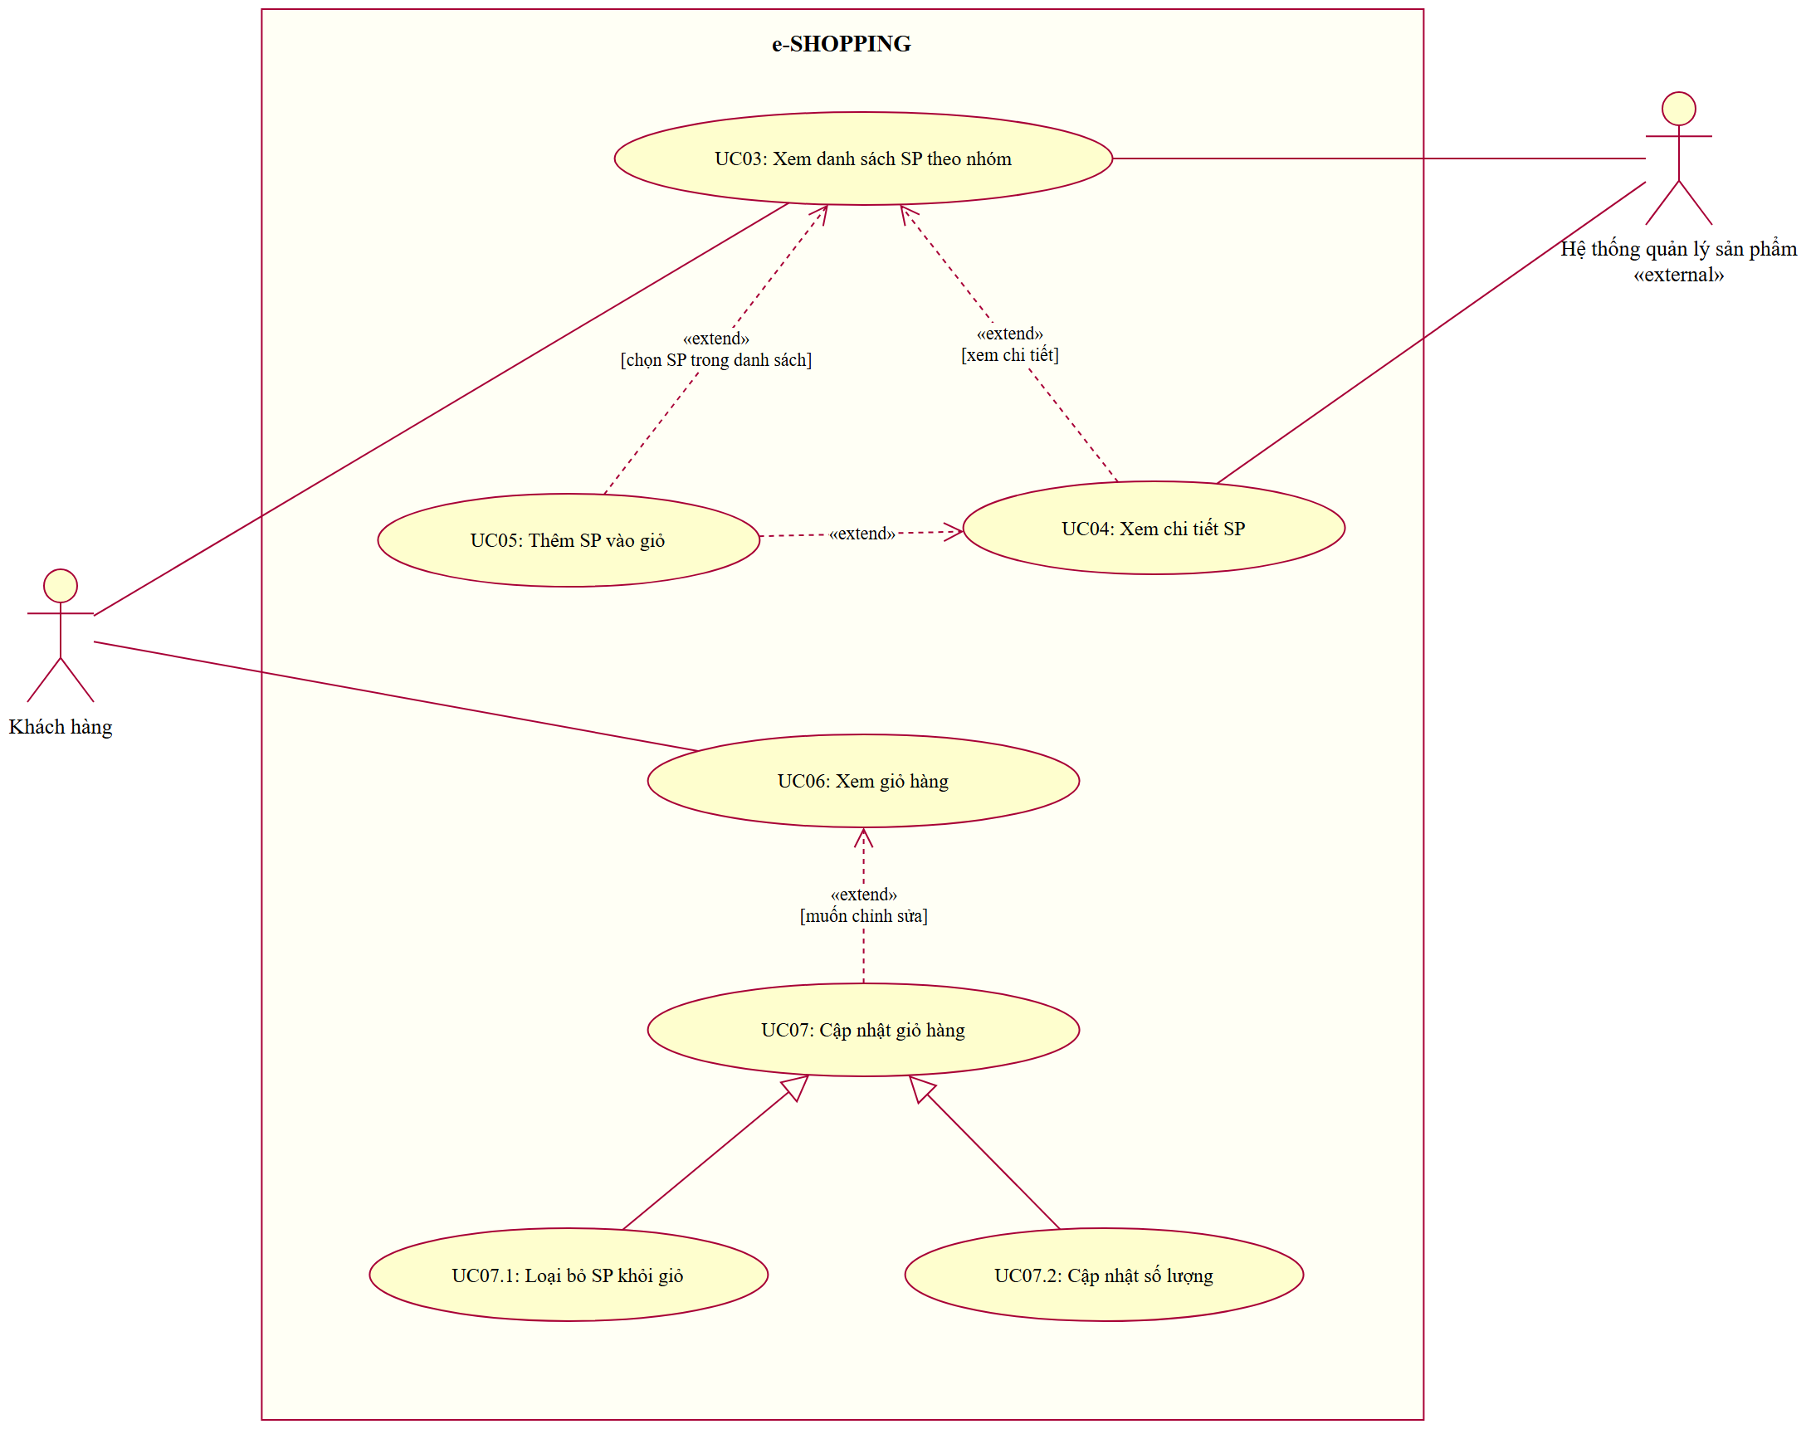
Hình 2a. Phân rã use case: chọn hàng và giỏ hàng
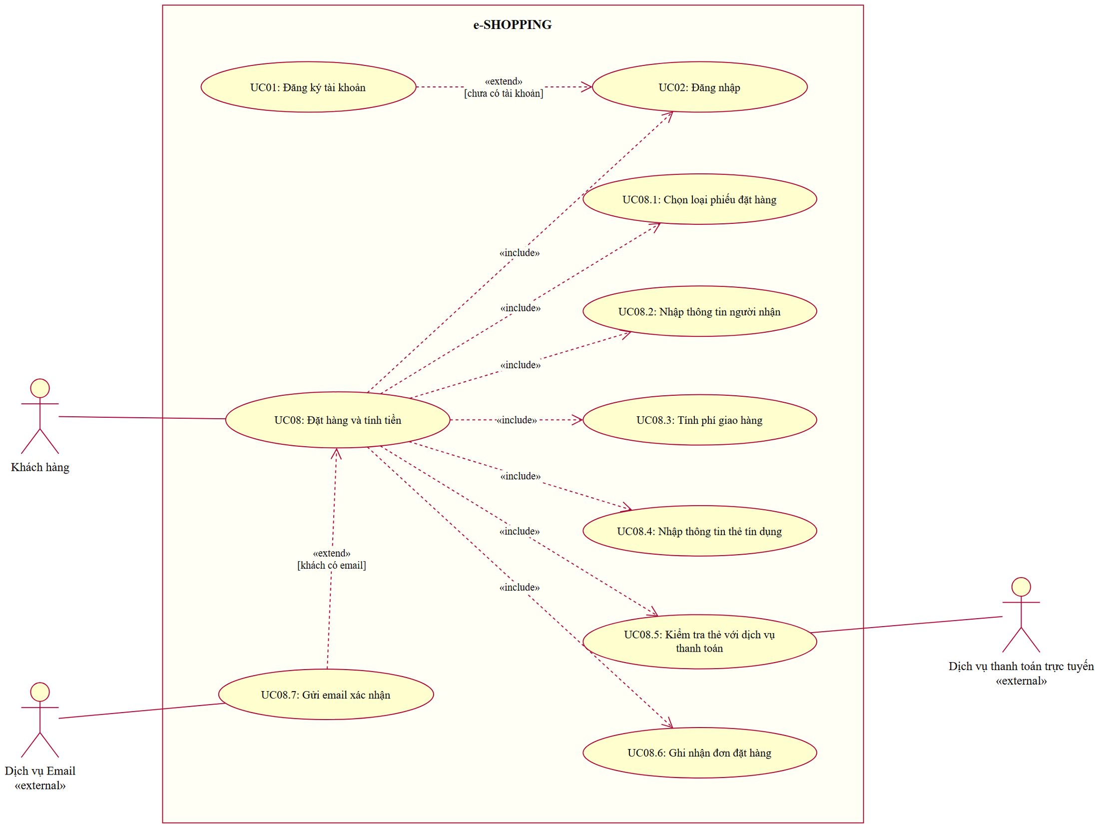
Hình 2b. Phân rã use case UC08: Đặt hàng và tính tiền
Bảng quan hệ giữa các use case
Quan hệ | Use case nguồn | Use case đích | Điều kiện / giải thích
«extend» | UC04: Xem chi tiết SP | UC03: Xem danh sách SP | Khách chọn xem chi tiết một sản phẩm trong danh sách.
«extend» | UC05: Thêm SP vào giỏ | UC03: Xem danh sách SP | Khách chọn sản phẩm ngay trong danh sách.
«extend» | UC05: Thêm SP vào giỏ | UC04: Xem chi tiết SP | Khách đang xem chi tiết và muốn thêm vào giỏ.
«extend» | UC07: Cập nhật giỏ hàng | UC06: Xem giỏ hàng | Khách muốn chỉnh sửa giỏ sau khi xem.
Tổng quát hóa | UC07.1, UC07.2 | UC07: Cập nhật giỏ hàng | UC07.1 loại bỏ sản phẩm; UC07.2 cập nhật số lượng.
«include» | UC08: Đặt hàng và tính tiền | UC02: Đăng nhập | Bắt buộc đăng nhập trước khi đặt hàng.
«extend» | UC01: Đăng ký tài khoản | UC02: Đăng nhập | Chỉ khi khách chưa có tài khoản.
«include» | UC08 | UC08.1 đến UC08.6 | Chọn loại phiếu, nhập người nhận, tính phí giao hàng, nhập thông tin thẻ, kiểm tra thẻ với dịch vụ thanh toán, ghi nhận đơn.
«extend» | UC08.7: Gửi email xác nhận | UC08 | Chỉ khi khách có cung cấp địa chỉ email.

3.4. Đặc tả use case UC08: Đặt hàng và tính tiền
Mục | Nội dung
Tác nhân | Khách hàng (chính); Dịch vụ thanh toán trực tuyến, Dịch vụ email (phụ).
Mô tả | Khách hàng chính thức đặt mua các sản phẩm trong giỏ, thanh toán bằng thẻ tín dụng.
Tiền điều kiện | Giỏ hàng có ít nhất một sản phẩm.
Hậu điều kiện | Đơn đặt hàng được ghi nhận với đầy đủ thông tin; email xác nhận được gửi nếu khách có email.
Luồng chính | 1. Khách chọn «Tính tiền» từ giỏ hàng.  2. Hệ thống yêu cầu đăng nhập nếu chưa đăng nhập (UC02).  3. Khách chọn loại phiếu đặt hàng (thường, chuyển phát nhanh, chuyển phát nhanh trong ngày).  4. Khách nhập thông tin người nhận: họ tên, địa chỉ, điện thoại.  5. Hệ thống tính tổng tiền hàng, xác định phí giao hàng (miễn phí theo ngưỡng) và cộng vào tổng hóa đơn.  6. Khách nhập thông tin thẻ: loại thẻ, số thẻ, ngày hết hạn, tên chủ thẻ, CSV.  7. Hệ thống kiểm tra định dạng thẻ và cộng lệ phí theo loại thẻ.  8. Hệ thống gửi thông tin đến dịch vụ thanh toán để kiểm tra tính hợp lệ và khả năng thanh toán.  9. Hệ thống ghi nhận đơn đặt hàng.  10. Nếu khách có email, hệ thống gửi email xác nhận (không kèm thông tin thẻ).  11. Hệ thống thông báo đặt hàng thành công.
Luồng thay thế | 2a. Khách chưa có tài khoản: đăng ký (UC01) rồi đăng nhập.  7a. Thẻ sai định dạng: hệ thống báo lỗi, khách nhập lại thông tin thẻ.  8a. Thẻ không hợp lệ hoặc không đủ khả năng thanh toán: hệ thống báo lỗi, khách nhập lại thẻ, không ghi nhận đơn.  10a. Khách không có email: bỏ qua bước gửi email.

4. Sơ đồ hoạt động: Đặt hàng và tính tiền
Sơ đồ mô tả luồng nghiệp vụ của UC08 từ lúc khách chọn «Tính tiền» đến khi đơn được ghi nhận. Do sơ đồ dài nên được chia thành hai phần nối với nhau tại điểm nối A. Màu sắc thể hiện bên thực hiện:
- Vàng: việc của Khách hàng.
- Xanh dương: việc của hệ thống e-SHOPPING.
- Tím: việc của hệ thống ngoài (dịch vụ thanh toán, dịch vụ email).
Luật miễn phí giao hàng tại nút quyết định «Đủ điều kiện miễn phí giao?»: phiếu chuyển phát nhanh và tổng từ 1.000.000 đ, hoặc phiếu chuyển phát nhanh trong ngày và tổng từ 5.000.000 đ thì phí giao bằng 0; ngược lại tính theo khu vực và loại phiếu.
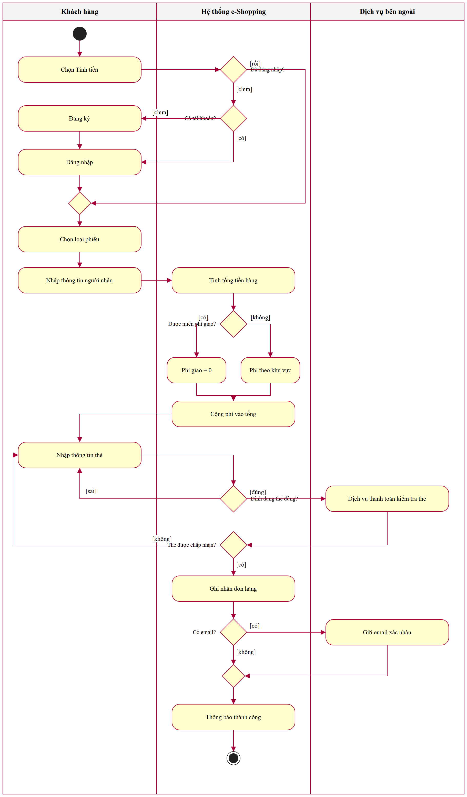
Hình 3. Sơ đồ hoạt động, phần 1: đăng nhập, thông tin đơn hàng và tính phí giao hàng

5. Sơ đồ tuần tự
Yêu cầu | Use case | Sơ đồ | Form / Service / Bảng CSDL / Test case
Xem sản phẩm theo nhóm, xem chi tiết | UC03, UC04 | Hình 1, 2a, 4a | Sẽ bổ sung
Thêm vào giỏ, xem và cập nhật giỏ | UC05, UC06, UC07 | Hình 1, 2a, 4a | Sẽ bổ sung
Đăng ký, đăng nhập | UC01, UC02 | Hình 1, 2b, 3a, 4c | Sẽ bổ sung
Chọn loại phiếu, nhập người nhận | UC08.1, UC08.2 | Hình 2b, 3a | Sẽ bổ sung
Tính phí giao hàng, miễn phí theo ngưỡng | UC08.3 | Hình 2b, 3a, 4b | Sẽ bổ sung
Thanh toán thẻ tín dụng | UC08.4, UC08.5 | Hình 2b, 3b, 4b | Sẽ bổ sung

Các sơ đồ tuần tự theo kiến trúc UI → Service/Adapter → Data. Ba hệ thống ngoài chỉ được gọi thông qua lớp Adapter tương ứng, nhờ đó phần còn lại của hệ thống không phụ thuộc vào cách tích hợp cụ thể.
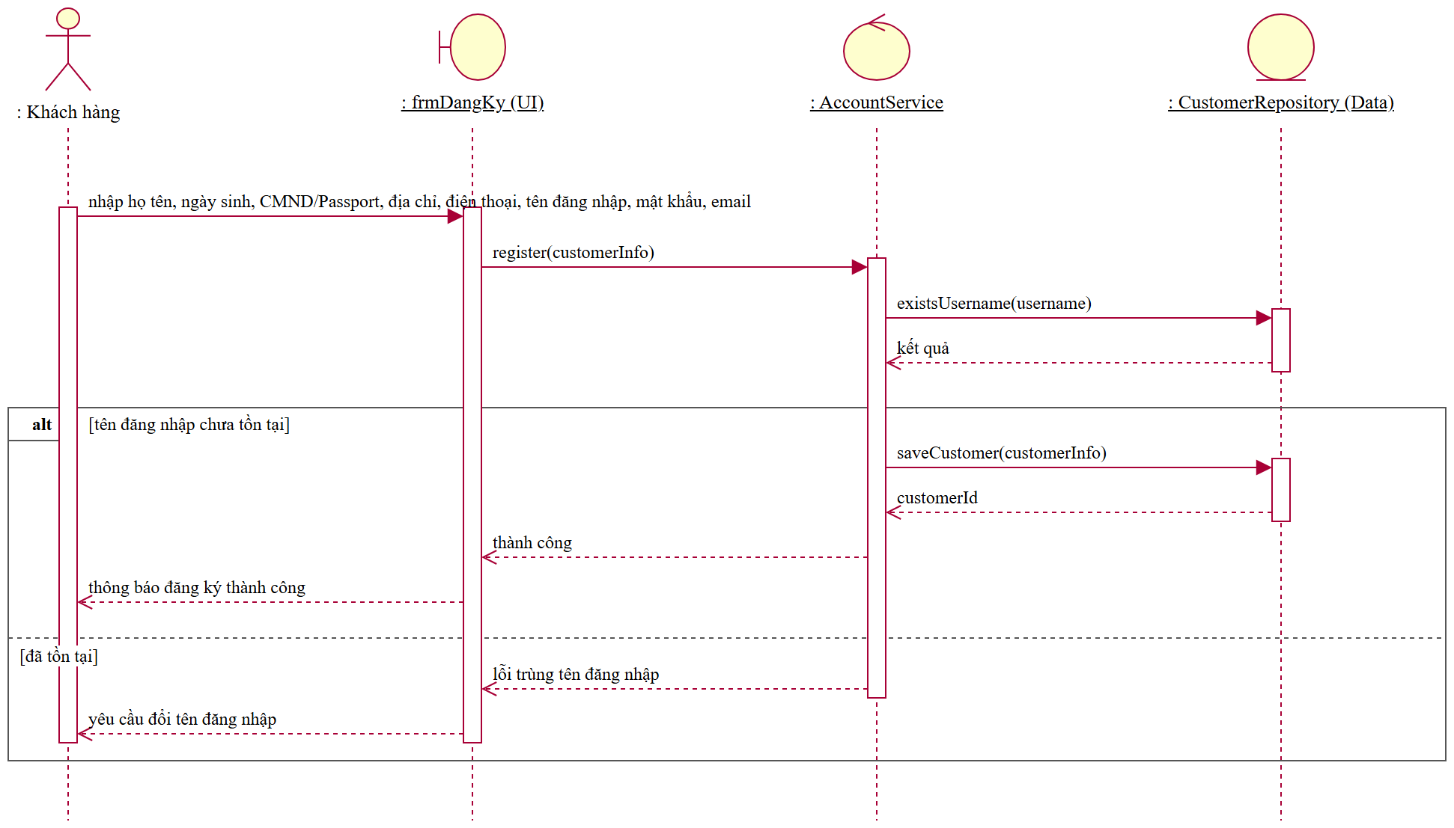
Hình 4. Sơ đồ tuần tự: đăng ký tài khoản

6. Mô hình lớp phân tích
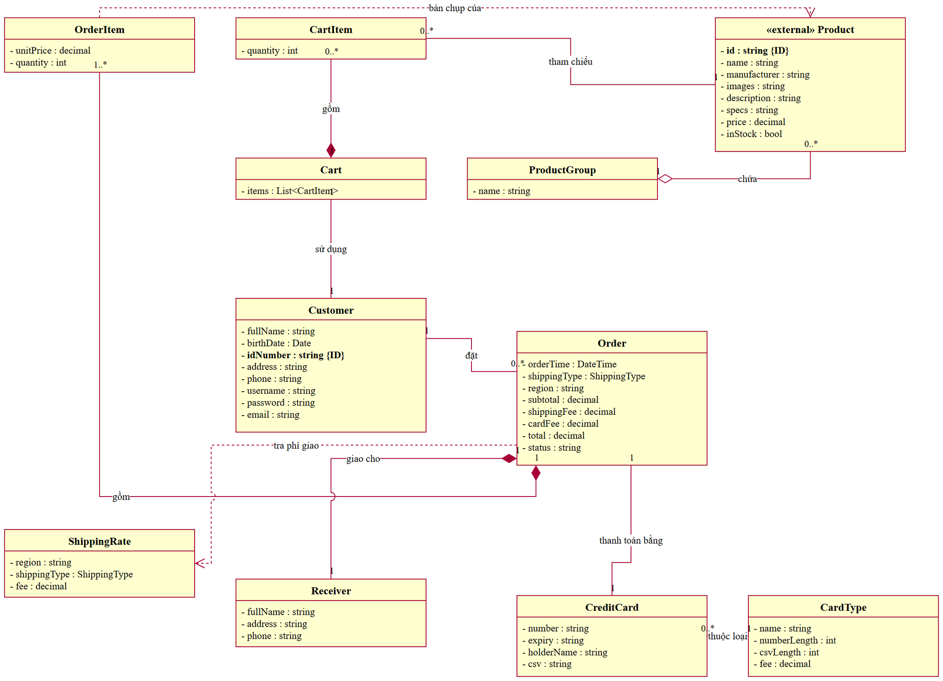
Hình 5. Sơ đồ lớp phân tích (các lớp thực thể)

8. Mô hình lớp thiết kế

8.1. Lớp dữ liệu (Models)
Lớp thiết kế bổ sung kiểu dữ liệu và các lớp hỗ trợ (CardInfo, Quote, enum ShippingType) so với lớp phân tích. Cart và Product không có bảng riêng: Cart là CartService trong bộ nhớ, Product lấy qua IProductAdapter.
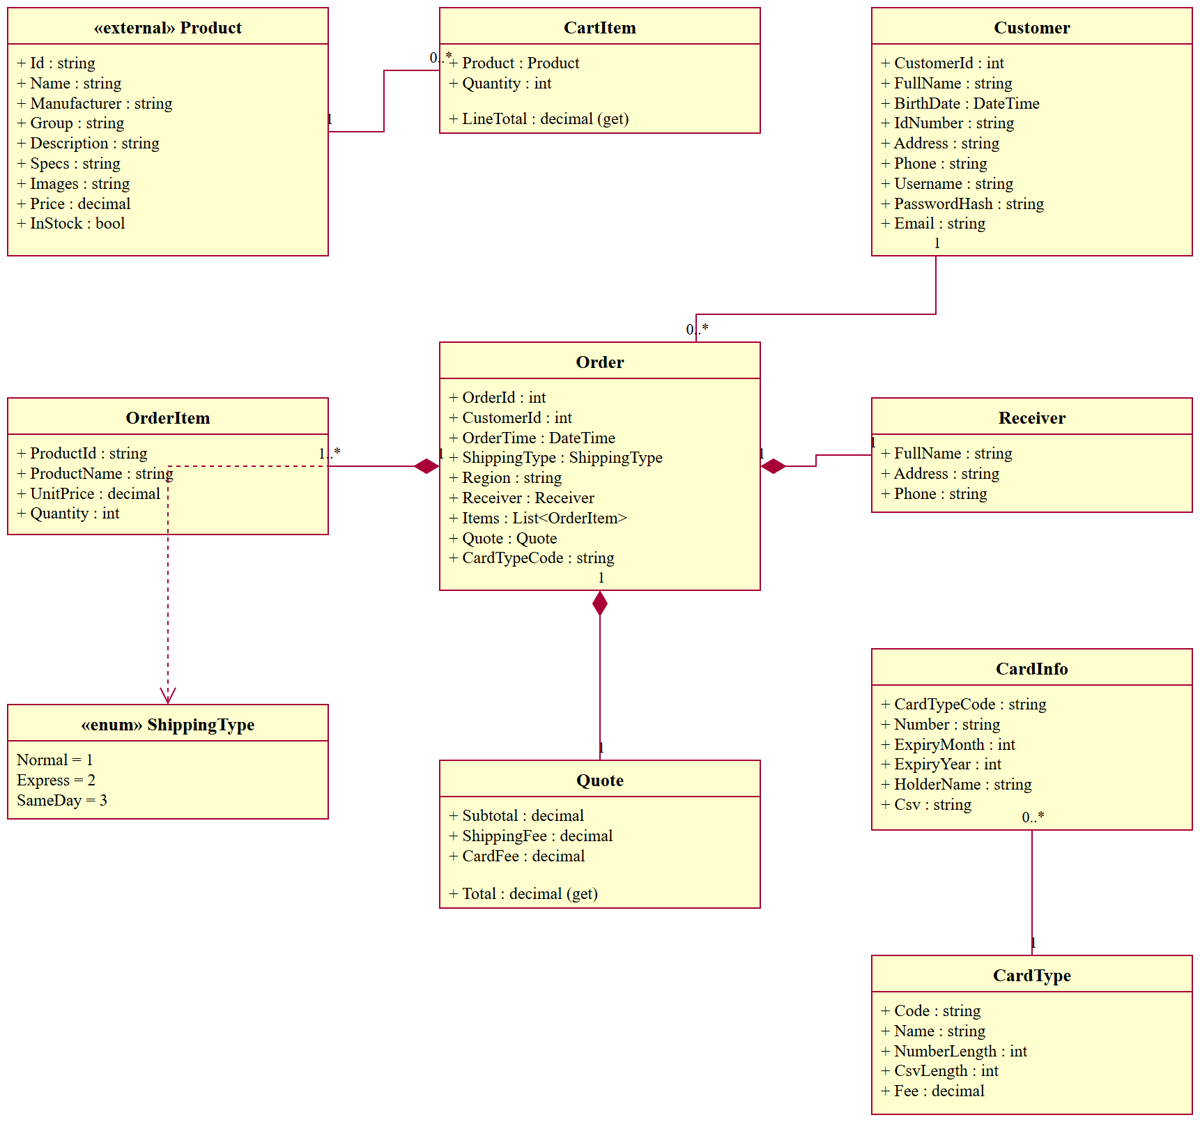
Hình 8. Sơ đồ lớp thiết kế: các lớp dữ liệu

9. Các màn hình
Màn hình | Chức năng
MainForm | Chọn nhóm, xem danh sách sản phẩm, thêm vào giỏ, quản lý giỏ, đăng nhập/đăng ký, nút Tính tiền.
ProductDetailForm | Xem chi tiết sản phẩm, chọn số lượng và thêm vào giỏ.
RegisterForm, LoginForm | Đăng ký tài khoản và đăng nhập.
CheckoutForm | Nhập người nhận, chọn khu vực và loại phiếu, nhập thẻ, xem tổng kết phí, đặt hàng.

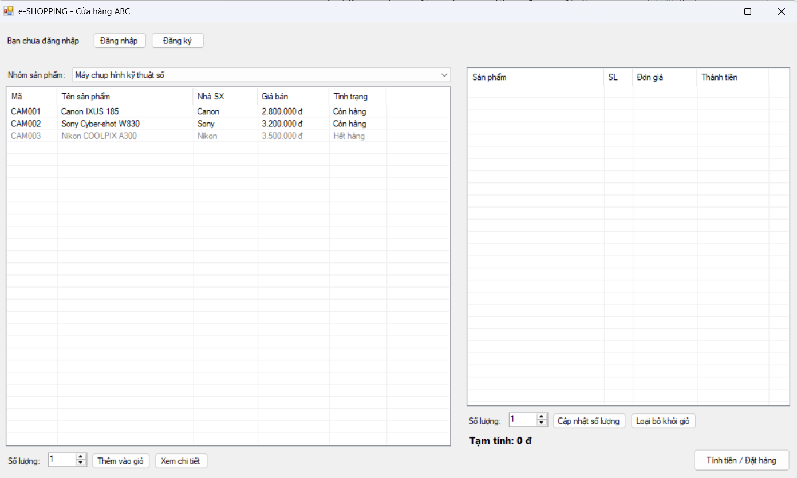
Hình 9. Mainform
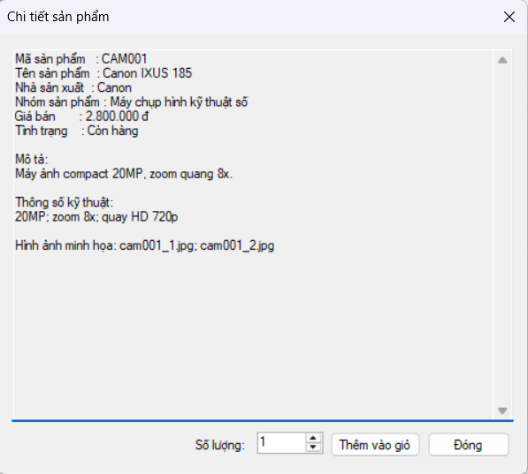
Hình 10 :ProductDetails
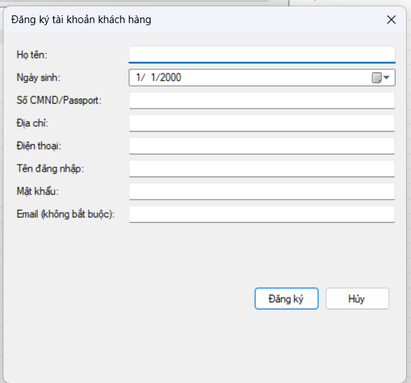
Hình 11. RegsiterForm
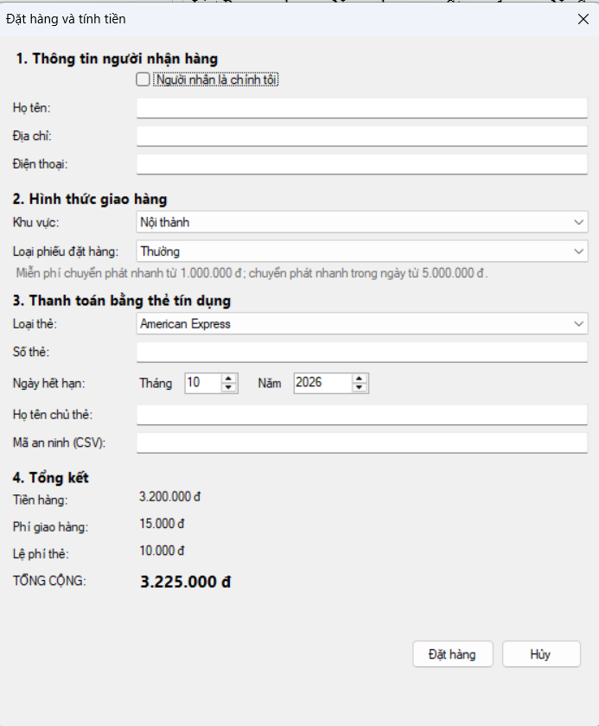
Hình 12. CheckoutForm

10. Cơ sở dữ liệu
Bảng | Khóa chính | Khóa ngoại
Customer | CustomerId | –
CardType | Code | –
ShippingRate | Region, ShippingType | –
Orders | OrderId | CustomerId, CardTypeCode
OrderItem | OrderItemId | OrderId

Script SQL tạo CSDL
File: LAB4/EShopping/eshopping.sql
-- =====================================================================
-- e-SHOPPING: tạo CSDL SQL Server (chạy toàn bộ file một lần)
-- Hệ thống quản lý sản phẩm là hệ thống NGOÀI nên KHÔNG có bảng Product ở đây.
-- Bảng OrderItem lưu "ảnh chụp" tên và đơn giá tại thời điểm đặt (giá có thể thay đổi).
-- =====================================================================
IF DB_ID(N'EShoppingDB') IS NULL CREATE DATABASE EShoppingDB;
GO
USE EShoppingDB;
GO

IF OBJECT_ID(N'OrderItem') IS NOT NULL DROP TABLE OrderItem;
IF OBJECT_ID(N'Orders') IS NOT NULL DROP TABLE Orders;
IF OBJECT_ID(N'Customer') IS NOT NULL DROP TABLE Customer;
IF OBJECT_ID(N'ShippingRate') IS NOT NULL DROP TABLE ShippingRate;
IF OBJECT_ID(N'CardType') IS NOT NULL DROP TABLE CardType;
GO

CREATE TABLE Customer (
CustomerId INT IDENTITY(1,1) PRIMARY KEY,
FullName NVARCHAR(100) NOT NULL,
BirthDate DATE NOT NULL,
IdNumber NVARCHAR(30) NOT NULL, -- CMND / Passport
Address NVARCHAR(200) NOT NULL,
Phone NVARCHAR(20) NOT NULL,
Username NVARCHAR(50) NOT NULL UNIQUE,
PasswordHash NVARCHAR(200) NOT NULL,
Email NVARCHAR(100) NULL -- không bắt buộc
);

CREATE TABLE CardType (
Code NVARCHAR(10) PRIMARY KEY,
Name NVARCHAR(30) NOT NULL,
NumberLength INT NOT NULL, -- 16 hoặc 15 chữ số
CsvLength INT NOT NULL, -- 3 hoặc 4 chữ số
Fee DECIMAL(18,0) NOT NULL -- lệ phí mỗi lần thanh toán
);

CREATE TABLE ShippingRate (
Region NVARCHAR(30) NOT NULL,
ShippingType INT NOT NULL, -- 1 Thường, 2 Nhanh, 3 Nhanh trong ngày
Fee DECIMAL(18,0) NOT NULL,
CONSTRAINT PK_ShippingRate PRIMARY KEY (Region, ShippingType),
CONSTRAINT CK_ShippingRate_Type CHECK (ShippingType IN (1,2,3))
);

CREATE TABLE Orders (
OrderId INT IDENTITY(1,1) PRIMARY KEY,
CustomerId INT NOT NULL REFERENCES Customer(CustomerId),
OrderTime DATETIME2 NOT NULL,
ShippingType INT NOT NULL,
Region NVARCHAR(30) NOT NULL,
ReceiverName NVARCHAR(100) NOT NULL, -- người nhận có thể khác người mua
ReceiverAddress NVARCHAR(200) NOT NULL,
ReceiverPhone NVARCHAR(20) NOT NULL,
CardTypeCode NVARCHAR(10) NOT NULL REFERENCES CardType(Code),
CardMasked NVARCHAR(20) NOT NULL, -- chỉ lưu 4 số cuối, không lưu số thẻ đầy đủ và CSV
CardHolder NVARCHAR(100) NOT NULL,
Subtotal DECIMAL(18,0) NOT NULL,
ShippingFee DECIMAL(18,0) NOT NULL,
CardFee DECIMAL(18,0) NOT NULL,
Total DECIMAL(18,0) NOT NULL,
Status NVARCHAR(30) NOT NULL
);

CREATE TABLE OrderItem (
OrderItemId INT IDENTITY(1,1) PRIMARY KEY,
OrderId INT NOT NULL REFERENCES Orders(OrderId),
ProductId NVARCHAR(20) NOT NULL, -- mã sản phẩm bên hệ thống quản lý sản phẩm
ProductName NVARCHAR(200) NOT NULL,
UnitPrice DECIMAL(18,0) NOT NULL,
Quantity INT NOT NULL CHECK (Quantity > 0)
);
GO

-- Dữ liệu tra cứu
INSERT INTO CardType(Code,Name,NumberLength,CsvLength,Fee) VALUES
(N'VISA', N'Visa', 16, 3, 5000),
(N'MASTER',N'Mastercard', 16, 3, 5000),
(N'DISC', N'Discover', 16, 3, 7000),
(N'AMEX', N'American Express', 15, 4, 10000);

INSERT INTO ShippingRate(Region,ShippingType,Fee) VALUES
(N'Nội thành',1,15000),(N'Nội thành',2,30000),(N'Nội thành',3,50000),
(N'Ngoại thành',1,25000),(N'Ngoại thành',2,45000),(N'Ngoại thành',3,70000),
(N'Tỉnh khác',1,35000),(N'Tỉnh khác',2,60000),(N'Tỉnh khác',3,90000);
GO

LAB 5: QUẢN LÝ CÔNG TY DU LỊCH
Các sơ đồ P.1 – P.22 được lưu đầy đủ tại thư mục IMAGES/LAB5 trên GitHub; báo cáo chỉ chèn các sơ đồ từ mục 12.1 trở đi.

A. MỤC TIÊU
- Phân tích mô tả nghiệp vụ công ty du lịch Văn Hóa Việt: tour và hành trình, khách lẻ theo chuyến, khách theo đoàn, phân công hướng dẫn viên, lương, kết thúc tour và khảo sát.
- Trả lời đủ 6 câu hỏi của đề bằng bộ mô hình UML theo trình tự pha phân tích - pha thiết kế.
- Thiết kế CSDL SQL Server nhất quán với mô hình lớp; hiện thực bằng C# WinForms (.NET Framework 4.7.2) theo kiến trúc UI → Service → Data.
- Kiểm thử theo kịch bản có dữ liệu cụ thể và truy vết yêu cầu → UML → Form/Service → bảng CSDL → test case.
Bảng trả lời câu hỏi của đề
Câu | Yêu cầu | Trả lời tại
1 | Xác định Class, thuộc tính, phương thức, ID | Mục 2.2 (Bảng lớp) và Hình P.13 (phương thức chi tiết)
2 | Mối liên kết giữa các Class, Class Diagram | Mục 2.2, Hình P.4
3 | Actor và Use Case tổng quát | Mục 2.1a, Hình P.1
4 | Use Case phân rã từ đăng ký tour đến kết thúc tour | Mục 2.1b, Hình P.2 (và P.3 cho quản lý tour)
5 | Activity Diagram cho Câu 4 | Mục 3.4, Hình P.20
6 | Sequence Diagram "Lập phiếu đăng ký" theo đoàn | Mục 3.1a, Hình P.7

1. GIỚI THIỆU HỆ THỐNG

1.1. Hoạt động nghiệp vụ
Công ty du lịch Văn Hóa Việt TP.HCM tin học hóa việc quản lý thông tin tour (để quảng cáo trên website) và tình hình đăng ký tour của khách, để sắp xếp lịch cho nhân viên hướng dẫn du lịch. Mọi tour đều xuất phát từ TP.HCM.
- Tour gồm mã tour, tên, số ngày, số đêm và đơn giá cho một khách. Một tour có nhiều nơi dừng chân theo thứ tự; nơi dừng chân là nơi đến quan trọng và cũng là nơi đi tiếp theo, kết thúc tại TP.HCM. Mỗi nơi dừng chân ghi có đổi phương tiện, có nơi ăn, có khách sạn và hạng khách sạn (2 - 5 sao).
- Một tour dùng nhiều phương tiện khác nhau cho các chặng (máy bay, xe, tàu hỏa...). Tour còn ghi các điểm tham quan; mỗi điểm có mã, tên, địa điểm, nội dung, ý nghĩa.
- Khách lẻ (dưới 12 người) đăng ký theo chuyến tại các điểm bán vé; mỗi chuyến có ngày đi, ngày về theo lịch công ty và địa điểm đón theo quy định; khách mua và thanh toán tiền vé ngay.
- Khách theo đoàn (trên 12 người) điền phiếu đăng ký theo đoàn, được chọn ngày đi bất kỳ; công ty ghi tên cơ quan (hoặc đại diện gia đình), địa chỉ, điện thoại, người đại diện, số người, nơi đón; nếu mua bảo hiểm phải kèm danh sách người cùng đi. Đoàn đặt cọc trước, không đi thì mất cọc; kinh phí thanh toán sau khi kết thúc chuyến.
- Hướng dẫn viên được phân công theo đoàn hoặc theo chuyến, không chồng chéo lịch; mỗi chuyến khách lẻ có một hướng dẫn viên, đoàn đông có thể nhiều hướng dẫn viên. Lương = lương căn bản + lương theo các tour thực hiện trong tháng.
- Kết thúc tour, công ty gửi phiếu khảo sát cho khách và ghi nhận góp ý.

1.2. Yêu cầu hệ thống

1.2.1. Đầu vào - xử lý - đầu ra
Nhóm | Đầu vào | Xử lý | Đầu ra
Tour - hành trình | Thông tin tour, điểm dừng, phương tiện theo chặng, điểm tham quan | Kiểm tra số ngày / đêm, hạng sao 2 - 5 | Thông tin tour cho  quảng cáo và đăng ký
Chuyến khách lẻ | Tour, ngày đi, địa điểm đón | Ngày về = ngày đi + số ngày - 1 | Lịch chuyến mở đăng ký
Đăng ký khách lẻ | Chuyến, điểm bán vé, người đăng ký, số người (< 12) | Thành tiền = đơn giá x số người, thu tiền vé | Phiếu đăng ký lẻ đã thanh toán
Đăng ký đoàn | Thông tin đoàn, tour, ngày đi, số người (> 12), nơi đón, bảo hiểm, tiền cọc | Tính ngày kết thúc, tổng dự kiến; lưu trong 1 transaction | Phiếu đăng ký đoàn, danh sách người đi
Phân công HDV | HDV, chuyến / đoàn, thù lao tour | Kiểm tra một HDV / chuyến lẻ và không trùng lịch | Lịch phân công
Kết thúc tour | Phiếu đoàn, số tiền; phiếu khảo sát, góp ý | Chỉ sau ngày kết thúc; không vượt số còn phải trả | Thanh toán đoàn, khảo sát
Lương - thống kê | Tháng, năm; khoảng ngày | Lương căn bản + thù lao tour kết thúc trong tháng | Bảng lương, bảng tổng hợp

1.2.2. Tác nhân
Tác nhân | Vai trò
Khách hàng | Xem thông tin tour (quảng cáo trên website); không trực tiếp thao tác trong ứng dụng quản lý.
NV bán vé | Đăng ký và thu tiền vé cho khách lẻ tại điểm bán vé.
NV kinh doanh | Lập phiếu đăng ký đoàn, hủy phiếu khi đoàn không đi.
NV điều hành | Quản lý danh mục, tour - hành trình, lịch chuyến, phân công hướng dẫn viên.
Kế toán | Thu kinh phí đoàn sau tour, tính lương hướng dẫn viên, thống kê.
NV chăm sóc khách hàng | Gửi phiếu khảo sát và ghi nhận góp ý.

1.2.3. Quy tắc nghiệp vụ và quyết định triển khai
Mã | Nội dung
BR01 | Mọi tour xuất phát và kết thúc tại TP.HCM; điểm dừng đánh số theo thứ tự hành trình.
BR02 | Khách sạn tại điểm dừng có hạng 2, 3, 4 hoặc 5 sao; không có khách sạn thì không có hạng.
BR03 | Khách lẻ: dưới 12 người, đăng ký theo chuyến, mua và thanh toán vé ngay.
BR04 | Khách đoàn: trên 12 người, chọn ngày đi bất kỳ, đặt cọc trước; không đi thì mất cọc; thanh toán kinh phí sau khi kết thúc chuyến.
BR05 | Đoàn mua bảo hiểm phải kèm danh sách đủ số người cùng đi.
BR06 | Mỗi chuyến khách lẻ có đúng một HDV; đoàn có thể nhiều HDV; một HDV không bị chồng chéo lịch.
BR07 | Lương HDV tháng = lương căn bản + tổng thù lao các tour mà HDV thực hiện, kết thúc trong tháng.
BR08 | Phiếu khảo sát chỉ gửi sau khi kết thúc tour; mỗi đăng ký nhận tối đa một phiếu; điểm đánh giá 1 - 5.
QD01 | Đúng 12 người: đề không quy định; hệ thống từ chối ở cả hai loại và yêu cầu quyết định nghiệp vụ.
QD02 | Ngày về (khách lẻ) và ngày kết thúc dự kiến (đoàn) = ngày đi + số ngày - 1.
QD03 | Tổng dự kiến đoàn = đơn giá x số người; còn lại = tổng - cọc - các lần thanh toán sau tour. Đề không cho mức cọc, giá bảo hiểm nên không tự đặt.
QD04 | Thù lao từng tour do người phân công nhập vì đề không cho mức lương theo tour.

1.2.4. Yêu cầu phi chức năng
Tiêu chuẩn | Yêu cầu
Toàn vẹn | Lập phiếu đoàn (đoàn, phiếu, danh sách) và hủy phiếu (gỡ phân công) chạy trong transaction.
Kiểm tra dữ liệu | Trường bắt buộc, giới hạn số người, hạng sao, ngày, số tiền; CHECK / UNIQUE trong CSDL.
Thông báo | Mọi thao tác báo thành công hoặc nguyên nhân từ chối.
Kiến trúc | Form không viết SQL; truy cập qua Service và Db.

2. PHA PHÂN TÍCH

2.1. Xây dựng biểu đồ use case

a) Biểu đồ use case tổng quát (Câu 3)
Các actor là nhân viên theo vai trò nghiệp vụ và khách hàng (xem thông tin tour trên website). Hướng dẫn viên được phân công nhưng không thao tác trên hệ thống nên không là actor. Hình P.1 bao phủ quản lý toàn bộ thực thể: danh mục, tour - hành trình, chuyến, đăng ký lẻ / đoàn, phân công, thanh toán, lương, khảo sát.

b) Phân rã use case từ lúc đăng ký tour đến khi kết thúc tour (Câu 4)
Đăng ký khách lẻ luôn gồm chọn chuyến đang mở và thanh toán tiền vé. Lập phiếu đăng ký đoàn luôn gồm đặt cọc; nhập danh sách người cùng đi mở rộng khi đoàn mua bảo hiểm; hủy đăng ký (mất cọc) mở rộng khi đoàn không đi. Phân công HDV luôn kiểm tra trùng lịch. Kết thúc tour gồm thanh toán kinh phí đoàn, gửi phiếu khảo sát và ghi nhận góp ý khi khách phản hồi.
Phân rã use case Quản lý tour - hành trình

2.2. Xây dựng biểu đồ lớp phân tích (Câu 1, Câu 2)
PhieuDangKy là lớp trừu tượng, tổng quát hóa PhieuDangKyLe và PhieuDangKyDoan (cùng có số phiếu, ngày đăng ký, số người, trạng thái và đều nhận phiếu khảo sát). Tour hợp thành từ các DiemDung và các chặng phương tiện; quan hệ nhiều - nhiều Tour - DiemThamQuan tách thành lớp TourDiemThamQuan có thứ tự. PhanCong gắn với đúng một trong hai: ChuyenLe (0..1 phân công) hoặc PhieuDangKyDoan (nhiều phân công).
Lớp | ID | Thuộc tính | Phương thức
Tour | MaTour | MaTour, TenTour, SoNgay, SoDem, DonGiaKhach, MoTa, DangMoBan | themTour(),  themDiemDung(),  ganPhuongTien(),  ganDiemThamQuan(), laySoNgay()
DiemDung | MaTour + ThuTu | ThuTu, TenDiemDung, DoiPhuongTien, CoNoiAn, CoKhachSan,  HangSaoKhachSan | -
PhuongTien | MaPT | MaPT, TenPT | themPhuongTien()
ChangPhuongTien | MaTour +  ThuTuChang + MaPT | ThuTuChang, GhiChu | -
DiemThamQuan | MaDiemTQ | MaDiemTQ, TenDiemTQ, DiaDiem, NoiDung, YNghia | themDiemThamQuan()
TourDiemThamQuan | MaTour +  MaDiemTQ | ThuTu | -
ChuyenLe | MaChuyen | MaChuyen, NgayDi, NgayVe, DiaDiemDon, TrangThai | taoChuyen(),  tinhNgayVe(), dongDangKy(), layDonGia()
DiemBanVe | MaDiemBan | MaDiemBan, TenDiemBan, DiaChi, DienThoai | themDiemBan()
PhieuDangKy | SoPhieu | SoPhieu, NgayDangKy, SoNguoi, TrangThai | -
PhieuDangKyLe | SoDKLe (kế thừa SoPhieu) | TenNguoiDangKy, DienThoai, ThanhTien | dangKy(),  tinhThanhTien()
PhieuDangKyDoan | SoDKDoan (kế thừa SoPhieu) | NgayDi, NgayKetThucDuKien,  DiaDiemDon, MuaBaoHiem, TienCoc, TongTienDuKien | lapPhieu(),  tinhNgayKetThuc(), huyMatCoc(),  tinhConLai(),  hoanTatThanhToan()
DoanKhach | MaDoan | MaDoan, TenCoQuanDaiDien, DiaChi, DienThoai, NguoiDaiDien | luuHoacCapNhat()
ThanhVienDoan | SoDKDoan + STT | STT, HoTen, NgaySinh, SoGiayTo | themThanhVien()
HuongDanVien | MaHDV | MaHDV, HoTen, DienThoai, LuongCoBan | themHDV(),  tinhLuongThang()
PhanCong | MaPC | MaPC, NgayBatDau, NgayKetThuc, ThuLaoTour | phanCong(),  kiemTraTrungLich()
ThanhToanDoan | SoTT | SoTT, NgayThanhToan, SoTien | ghiThanhToan(), tongDaTra()
PhieuKhaoSat | MaKhaoSat | MaKhaoSat, NgayGui, NgayPhanHoi, DiemDanhGia, GopY | guiKhaoSat(), ghiPhanHoi()

2.3. Biểu đồ trạng thái
Hình P.5 là vòng đời phiếu đăng ký đoàn: trạng thái lưu trong CSDL gồm Đã đăng ký, Hủy - mất cọc, Đã hoàn tất thanh toán; hai trạng thái Đang đi tour, Chờ thanh toán suy ra từ ngày. Hình P.6 là trạng thái của chuyến khách lẻ và phiếu khảo sát.

3. PHA THIẾT KẾ
Các biểu đồ tuần tự dùng mô hình Boundary (Form) - Control (Service) - Entity; tên thông điệp trùng tên phương thức trong code.

3.1. Các biểu đồ tuần tự

a) Biểu đồ tuần tự: Lập phiếu đăng ký tour theo đoàn (Câu 6)
Nhân viên kinh doanh nhập thông tin đoàn và đăng ký; DangKyDoanService kiểm tra số người > 12, ngày đi, tiền cọc, danh sách người đi khi mua bảo hiểm; sau đó trong một transaction lưu / cập nhật DoanKhach, lập PhieuDangKyDoan và các ThanhVienDoan.

3.2. Biểu đồ lớp thiết kế chi tiết
Biểu đồ lớp thiết kế bổ sung phương thức cho từng lớp, mỗi phương thức tương ứng một thông điệp trong biểu đồ tuần tự (ví dụ lapPhieu(), tinhNgayKetThuc(), huyMatCoc(), kiemTraTrungLich(), tinhLuongThang()). Lớp trừu tượng PhieuDangKy được hiện thực thành hai bảng DangKyLe và DangKyDoan; KhaoSat dùng hai khóa ngoại loại trừ nhau.

3.3. Thiết kế riêng từng chức năng

3.4. Biểu đồ hoạt động (Câu 5)
Biểu đồ hoạt động mô tả quy trình của Câu 4: phân nhánh theo số người, nhánh khách lẻ và nhánh đoàn (cọc, danh sách bảo hiểm), phân công HDV, hủy - mất cọc, thực hiện tour, thanh toán sau tour của đoàn và khảo sát.

4. THIẾT KẾ CƠ SỞ DỮ LIỆU

4.1. ERD

4.2. Danh sách bảng
Bảng | Khóa chính | Vai trò
Tour | MaTour | Tour du lịch
PhuongTien | MaPT | Phương tiện
DiemThamQuan | MaDiemTQ | Điểm tham quan
DiemBanVe | MaDiemBan | Điểm bán vé
HuongDanVien | MaHDV | Hướng dẫn viên
TourDiemDung | MaTour + ThuTu | Nơi dừng chân theo thứ tự
TourPhuongTien | MaTour + ThuTuChang + MaPT | Phương tiện theo chặng
TourDiemThamQuan | MaTour + MaDiemTQ | Điểm tham quan của tour
ChuyenLe | MaChuyen | Chuyến cho khách lẻ
DoanKhach | MaDoan | Thông tin đoàn (chăm sóc khách hàng)
DangKyDoan | SoDKDoan | Phiếu đăng ký đoàn
ThanhVienDoan | SoDKDoan + STT | Danh sách người cùng đi
DangKyLe | SoDKLe | Phiếu đăng ký khách lẻ
PhanCongHDV | MaPC | Phân công HDV
ThanhToanDoan | SoTT | Thanh toán sau tour
KhaoSat | MaKhaoSat | Phiếu khảo sát

4.3. Ràng buộc quan trọng
Quy tắc | Hiện thực trong CSDL
BR02 hạng khách sạn | CK_TDD_KhachSan: không khách sạn thì HangSao NULL; có thì 2 - 5
BR03 khách lẻ < 12, đã thanh toán | DangKyLe.SoNguoi BETWEEN 1 AND 11; DaThanhToan = 1
BR04 đoàn > 12, có cọc | DangKyDoan.SoNguoi > 12; TienCoc > 0; TienCoc <= TongTienDuKien; CK_DKDoan_TrangThai
BR06 một HDV / chuyến lẻ | UX_PC_ChuyenLe (unique có lọc); CK_PC_Target: đúng một trong MaChuyen / SoDKDoan
BR08 một khảo sát / đăng ký | UX_KS_Le, UX_KS_Doan; CK_KS_Target; DiemDanhGia 1 - 5
QD02 ngày | CK_Chuyen_Ngay, CK_DKDoan_Ngay, CK_PC_Ngay
Trùng lịch HDV, thanh toán sau tour | Kiểm tra trong PhanCongService, KetThucService (cần so sánh nhiều dòng)

4.4. Script SQL hoàn chỉnh
File: LAB5/QuanLyCongTyDuLich/Database/QuanLyCongTyDuLich.sql
-- Chạy toàn bộ file bằng SSMS hoặc sqlcmd.
-- Tạo CSDL, nâng cấp cấu trúc và thêm dữ liệu mẫu; không xóa dữ liệu đã có.

-- 1. KHỞI TẠO CƠ SỞ DỮ LIỆU
-- SQL Server 2016 SP1 trở lên. Chạy toàn bộ file bằng SSMS hoặc sqlcmd.
-- Có thể chạy lại; không xóa dữ liệu đã có.
USE master;
GO
IF DB_ID(N'QuanLyCongTyDuLich') IS NULL
EXEC(N'CREATE DATABASE [QuanLyCongTyDuLich]');
GO
USE QuanLyCongTyDuLich;
GO
SET ANSI_NULLS ON;
SET QUOTED_IDENTIFIER ON;
SET ANSI_PADDING ON;
SET ANSI_WARNINGS ON;
SET CONCAT_NULL_YIELDS_NULL ON;
SET ARITHABORT ON;
SET NUMERIC_ROUNDABORT OFF;
GO

IF OBJECT_ID(N'dbo.Tour',N'U') IS NULL
CREATE TABLE dbo.Tour (
MaTour VARCHAR(20) NOT NULL CONSTRAINT PK_Tour PRIMARY KEY,
TenTour NVARCHAR(200) NOT NULL,
SoNgay INT NOT NULL CONSTRAINT CK_Tour_SoNgay CHECK(SoNgay>0),
SoDem INT NOT NULL CONSTRAINT CK_Tour_SoDem CHECK(SoDem>=0),
DonGiaKhach DECIMAL(18,2) NOT NULL CONSTRAINT CK_Tour_DonGia CHECK(DonGiaKhach>=0),
MoTa NVARCHAR(MAX) NULL,
DangMoBan BIT NOT NULL CONSTRAINT DF_Tour_DangMoBan DEFAULT(1)
);

IF OBJECT_ID(N'dbo.PhuongTien',N'U') IS NULL
CREATE TABLE dbo.PhuongTien (
MaPT VARCHAR(20) NOT NULL CONSTRAINT PK_PhuongTien PRIMARY KEY,
TenPT NVARCHAR(100) NOT NULL
);

IF OBJECT_ID(N'dbo.DiemThamQuan',N'U') IS NULL
CREATE TABLE dbo.DiemThamQuan (
MaDiemTQ VARCHAR(20) NOT NULL CONSTRAINT PK_DiemThamQuan PRIMARY KEY,
TenDiemTQ NVARCHAR(200) NOT NULL,
DiaDiem NVARCHAR(250) NOT NULL,
NoiDung NVARCHAR(MAX) NULL,
YNghia NVARCHAR(MAX) NULL
);

IF OBJECT_ID(N'dbo.DiemDung',N'U') IS NULL
CREATE TABLE dbo.DiemDung (
MaTour VARCHAR(20) NOT NULL,
ThuTu INT NOT NULL CONSTRAINT CK_DiemDung_ThuTu CHECK(ThuTu>0),
TenDiemDung NVARCHAR(200) NOT NULL,
DoiPhuongTien BIT NOT NULL CONSTRAINT DF_DiemDung_DoiPhuongTien DEFAULT(0),
CoNoiAn BIT NOT NULL CONSTRAINT DF_DiemDung_CoNoiAn DEFAULT(0),
CoKhachSan BIT NOT NULL CONSTRAINT DF_DiemDung_CoKhachSan DEFAULT(0),
HangSaoKhachSan TINYINT NULL,
CONSTRAINT PK_DiemDung PRIMARY KEY(MaTour,ThuTu),
CONSTRAINT FK_DiemDung_Tour FOREIGN KEY(MaTour) REFERENCES dbo.Tour(MaTour),
CONSTRAINT CK_DiemDung_HangSao CHECK(
(CoKhachSan=1 AND HangSaoKhachSan IS NOT NULL AND HangSaoKhachSan BETWEEN 2 AND 5)
OR (CoKhachSan=0 AND HangSaoKhachSan IS NULL))
);

IF OBJECT_ID(N'dbo.ChangPhuongTien',N'U') IS NULL
CREATE TABLE dbo.ChangPhuongTien (
MaTour VARCHAR(20) NOT NULL,
ThuTuChang INT NOT NULL CONSTRAINT CK_ChangPhuongTien_ThuTu CHECK(ThuTuChang>0),
MaPT VARCHAR(20) NOT NULL,
GhiChu NVARCHAR(300) NULL,
CONSTRAINT PK_ChangPhuongTien PRIMARY KEY(MaTour,ThuTuChang,MaPT),
CONSTRAINT FK_ChangPhuongTien_Tour FOREIGN KEY(MaTour) REFERENCES dbo.Tour(MaTour),
CONSTRAINT FK_ChangPhuongTien_PhuongTien FOREIGN KEY(MaPT) REFERENCES dbo.PhuongTien(MaPT)
);

IF OBJECT_ID(N'dbo.TourDiemThamQuan',N'U') IS NULL
CREATE TABLE dbo.TourDiemThamQuan (
MaTour VARCHAR(20) NOT NULL,
MaDiemTQ VARCHAR(20) NOT NULL,
ThuTu INT NOT NULL CONSTRAINT CK_TourDiemThamQuan_ThuTu CHECK(ThuTu>0),
CONSTRAINT PK_TourDiemThamQuan PRIMARY KEY(MaTour,MaDiemTQ),
CONSTRAINT UQ_TourDiemThamQuan_ThuTu UNIQUE(MaTour,ThuTu),
CONSTRAINT FK_TourDiemThamQuan_Tour FOREIGN KEY(MaTour) REFERENCES dbo.Tour(MaTour),
CONSTRAINT FK_TourDiemThamQuan_DiemThamQuan FOREIGN KEY(MaDiemTQ) REFERENCES dbo.DiemThamQuan(MaDiemTQ)
);

IF OBJECT_ID(N'dbo.DoanKhach',N'U') IS NULL
CREATE TABLE dbo.DoanKhach (
MaDoan VARCHAR(20) NOT NULL CONSTRAINT PK_DoanKhach PRIMARY KEY,
TenCoQuanDaiDien NVARCHAR(200) NOT NULL,
DiaChi NVARCHAR(250) NOT NULL,
DienThoai VARCHAR(20) NOT NULL,
NguoiDaiDien NVARCHAR(120) NOT NULL
);

IF OBJECT_ID(N'dbo.HuongDanVien',N'U') IS NULL
CREATE TABLE dbo.HuongDanVien (
MaHDV VARCHAR(20) NOT NULL CONSTRAINT PK_HuongDanVien PRIMARY KEY,
HoTen NVARCHAR(120) NOT NULL,
DienThoai VARCHAR(20) NULL,
LuongCoBan DECIMAL(18,2) NOT NULL CONSTRAINT CK_HuongDanVien_Luong CHECK(LuongCoBan>=0)
);

IF OBJECT_ID(N'dbo.DiemBanVe',N'U') IS NULL
CREATE TABLE dbo.DiemBanVe (
MaDiemBan VARCHAR(20) NOT NULL CONSTRAINT PK_DiemBanVe PRIMARY KEY,
TenDiemBan NVARCHAR(200) NOT NULL,
DiaChi NVARCHAR(250) NOT NULL,
DienThoai VARCHAR(20) NULL
);

IF OBJECT_ID(N'dbo.ChuyenLe',N'U') IS NULL
CREATE TABLE dbo.ChuyenLe (
MaChuyen VARCHAR(20) NOT NULL CONSTRAINT PK_ChuyenLe PRIMARY KEY,
MaTour VARCHAR(20) NOT NULL,
NgayDi DATE NOT NULL,
NgayVe DATE NOT NULL,
DiaDiemDon NVARCHAR(250) NOT NULL,
TrangThai NVARCHAR(50) NOT NULL CONSTRAINT DF_ChuyenLe_TrangThai DEFAULT(N'Mở đăng ký'),
CONSTRAINT FK_ChuyenLe_Tour FOREIGN KEY(MaTour) REFERENCES dbo.Tour(MaTour),
CONSTRAINT CK_ChuyenLe_Ngay CHECK(NgayVe>=NgayDi)
);

IF OBJECT_ID(N'dbo.DangKyLe',N'U') IS NULL
CREATE TABLE dbo.DangKyLe (
SoPhieu VARCHAR(20) NOT NULL CONSTRAINT PK_DangKyLe PRIMARY KEY,
MaChuyen VARCHAR(20) NOT NULL,
MaDiemBan VARCHAR(20) NOT NULL,
NgayDangKy DATETIME2(0) NOT NULL CONSTRAINT DF_DangKyLe_Ngay DEFAULT(SYSDATETIME()),
TenNguoiDangKy NVARCHAR(120) NOT NULL,
DienThoai VARCHAR(20) NOT NULL,
SoNguoi INT NOT NULL CONSTRAINT CK_DangKyLe_SoNguoi CHECK(SoNguoi BETWEEN 1 AND 11),
ThanhTien DECIMAL(18,2) NOT NULL CONSTRAINT CK_DangKyLe_ThanhTien CHECK(ThanhTien>=0),
DaThanhToan BIT NOT NULL CONSTRAINT DF_DangKyLe_DaThanhToan DEFAULT(1),
TrangThai NVARCHAR(50) NOT NULL CONSTRAINT DF_DangKyLe_TrangThai DEFAULT(N'Đã đăng ký'),
CONSTRAINT FK_DangKyLe_ChuyenLe FOREIGN KEY(MaChuyen) REFERENCES dbo.ChuyenLe(MaChuyen),
CONSTRAINT FK_DangKyLe_DiemBanVe FOREIGN KEY(MaDiemBan) REFERENCES dbo.DiemBanVe(MaDiemBan),
CONSTRAINT CK_DangKyLe_DaThanhToan CHECK(DaThanhToan=1)
);

IF OBJECT_ID(N'dbo.DangKyDoan',N'U') IS NULL
CREATE TABLE dbo.DangKyDoan (
SoPhieu VARCHAR(20) NOT NULL CONSTRAINT PK_DangKyDoan PRIMARY KEY,
MaDoan VARCHAR(20) NOT NULL,
MaTour VARCHAR(20) NOT NULL,
NgayDangKy DATETIME2(0) NOT NULL CONSTRAINT DF_DangKyDoan_Ngay DEFAULT(SYSDATETIME()),
SoNguoi INT NOT NULL CONSTRAINT CK_DangKyDoan_SoNguoi CHECK(SoNguoi>12),
NgayDi DATE NOT NULL,
NgayKetThucDuKien DATE NOT NULL,
DiaDiemDon NVARCHAR(250) NOT NULL,
MuaBaoHiem BIT NOT NULL CONSTRAINT DF_DangKyDoan_BaoHiem DEFAULT(0),
TienCoc DECIMAL(18,2) NOT NULL,
TongTienDuKien DECIMAL(18,2) NOT NULL,
TrangThai NVARCHAR(50) NOT NULL CONSTRAINT DF_DangKyDoan_TrangThai DEFAULT(N'Đã đăng ký'),
CONSTRAINT FK_DangKyDoan_DoanKhach FOREIGN KEY(MaDoan) REFERENCES dbo.DoanKhach(MaDoan),
CONSTRAINT FK_DangKyDoan_Tour FOREIGN KEY(MaTour) REFERENCES dbo.Tour(MaTour),
CONSTRAINT CK_DangKyDoan_TienCoc CHECK(TienCoc>0 AND TienCoc<=TongTienDuKien),
CONSTRAINT CK_DangKyDoan_Ngay CHECK(NgayKetThucDuKien>=NgayDi)
);

IF OBJECT_ID(N'dbo.ThanhVienDoan',N'U') IS NULL
CREATE TABLE dbo.ThanhVienDoan (
SoPhieu VARCHAR(20) NOT NULL,
STT INT NOT NULL CONSTRAINT CK_ThanhVienDoan_STT CHECK(STT>0),
HoTen NVARCHAR(120) NOT NULL,
NgaySinh DATE NULL,
SoGiayTo NVARCHAR(40) NULL,
CONSTRAINT PK_ThanhVienDoan PRIMARY KEY(SoPhieu,STT),
CONSTRAINT FK_ThanhVienDoan_DangKyDoan FOREIGN KEY(SoPhieu) REFERENCES dbo.DangKyDoan(SoPhieu)
);

IF OBJECT_ID(N'dbo.PhanCongHDV',N'U') IS NULL
CREATE TABLE dbo.PhanCongHDV (
MaPC VARCHAR(20) NOT NULL CONSTRAINT PK_PhanCongHDV PRIMARY KEY,
MaHDV VARCHAR(20) NOT NULL,
MaChuyen VARCHAR(20) NULL,
SoPhieuDoan VARCHAR(20) NULL,
NgayBatDau DATE NOT NULL,
NgayKetThuc DATE NOT NULL,
ThuLaoTour DECIMAL(18,2) NOT NULL CONSTRAINT CK_PhanCongHDV_ThuLao CHECK(ThuLaoTour>=0),
CONSTRAINT FK_PhanCongHDV_HuongDanVien FOREIGN KEY(MaHDV) REFERENCES dbo.HuongDanVien(MaHDV),
CONSTRAINT FK_PhanCongHDV_ChuyenLe FOREIGN KEY(MaChuyen) REFERENCES dbo.ChuyenLe(MaChuyen),
CONSTRAINT FK_PhanCongHDV_DangKyDoan FOREIGN KEY(SoPhieuDoan) REFERENCES dbo.DangKyDoan(SoPhieu),
CONSTRAINT CK_PhanCongHDV_DoiTuong CHECK(
(MaChuyen IS NOT NULL AND SoPhieuDoan IS NULL)
OR (MaChuyen IS NULL AND SoPhieuDoan IS NOT NULL)),
CONSTRAINT CK_PhanCongHDV_Ngay CHECK(NgayKetThuc>=NgayBatDau)
);

IF OBJECT_ID(N'dbo.ThanhToanDoan',N'U') IS NULL
CREATE TABLE dbo.ThanhToanDoan (
SoTT VARCHAR(20) NOT NULL CONSTRAINT PK_ThanhToanDoan PRIMARY KEY,
SoPhieuDoan VARCHAR(20) NOT NULL,
NgayThanhToan DATETIME2(0) NOT NULL CONSTRAINT DF_ThanhToanDoan_Ngay DEFAULT(SYSDATETIME()),
SoTien DECIMAL(18,2) NOT NULL CONSTRAINT CK_ThanhToanDoan_SoTien CHECK(SoTien>0),
GhiChu NVARCHAR(300) NULL,
CONSTRAINT FK_ThanhToanDoan_DangKyDoan FOREIGN KEY(SoPhieuDoan) REFERENCES dbo.DangKyDoan(SoPhieu)
);

IF OBJECT_ID(N'dbo.KhaoSat',N'U') IS NULL
CREATE TABLE dbo.KhaoSat (
MaKhaoSat VARCHAR(20) NOT NULL CONSTRAINT PK_KhaoSat PRIMARY KEY,
SoPhieuLe VARCHAR(20) NULL,
SoPhieuDoan VARCHAR(20) NULL,
NgayGui DATE NOT NULL,
NgayPhanHoi DATE NULL,
DiemDanhGia TINYINT NULL,
GopY NVARCHAR(1500) NULL,
CONSTRAINT FK_KhaoSat_DangKyLe FOREIGN KEY(SoPhieuLe) REFERENCES dbo.DangKyLe(SoPhieu),
CONSTRAINT FK_KhaoSat_DangKyDoan FOREIGN KEY(SoPhieuDoan) REFERENCES dbo.DangKyDoan(SoPhieu),
CONSTRAINT CK_KhaoSat_DoiTuong CHECK(
(SoPhieuLe IS NOT NULL AND SoPhieuDoan IS NULL)
OR (SoPhieuLe IS NULL AND SoPhieuDoan IS NOT NULL)),
CONSTRAINT CK_KhaoSat_Diem CHECK(DiemDanhGia IS NULL OR DiemDanhGia BETWEEN 1 AND 5),
CONSTRAINT CK_KhaoSat_Ngay CHECK(NgayPhanHoi IS NULL OR NgayPhanHoi>=NgayGui)
);
GO

IF NOT EXISTS(SELECT 1 FROM sys.indexes WHERE object_id=OBJECT_ID(N'dbo.PhanCongHDV') AND name=N'UX_PhanCongHDV_ChuyenLe')
CREATE UNIQUE INDEX UX_PhanCongHDV_ChuyenLe ON dbo.PhanCongHDV(MaChuyen) WHERE MaChuyen IS NOT NULL;
IF NOT EXISTS(SELECT 1 FROM sys.indexes WHERE object_id=OBJECT_ID(N'dbo.PhanCongHDV') AND name=N'IX_PhanCongHDV_Lich')
CREATE INDEX IX_PhanCongHDV_Lich ON dbo.PhanCongHDV(MaHDV,NgayBatDau,NgayKetThuc);
IF NOT EXISTS(SELECT 1 FROM sys.indexes WHERE object_id=OBJECT_ID(N'dbo.KhaoSat') AND name=N'UX_KhaoSat_DangKyLe')
CREATE UNIQUE INDEX UX_KhaoSat_DangKyLe ON dbo.KhaoSat(SoPhieuLe) WHERE SoPhieuLe IS NOT NULL;
IF NOT EXISTS(SELECT 1 FROM sys.indexes WHERE object_id=OBJECT_ID(N'dbo.KhaoSat') AND name=N'UX_KhaoSat_DangKyDoan')
CREATE UNIQUE INDEX UX_KhaoSat_DangKyDoan ON dbo.KhaoSat(SoPhieuDoan) WHERE SoPhieuDoan IS NOT NULL;
GO

CREATE OR ALTER TRIGGER dbo.TR_PhanCongHDV_KhongTrungLich
ON dbo.PhanCongHDV
AFTER INSERT,UPDATE
AS
BEGIN
SET NOCOUNT ON;
SET XACT_ABORT ON;
IF NOT EXISTS(SELECT 1 FROM inserted) RETURN;

DECLARE @SoHDV BIGINT;
SELECT @SoHDV=COUNT_BIG(*)
FROM dbo.HuongDanVien AS h WITH(UPDLOCK,HOLDLOCK)
JOIN (SELECT DISTINCT MaHDV FROM inserted) AS i ON i.MaHDV=h.MaHDV;

IF EXISTS(
SELECT 1 FROM inserted AS i
JOIN dbo.PhanCongHDV AS p WITH(UPDLOCK,HOLDLOCK)
ON p.MaHDV=i.MaHDV AND p.MaPC<>i.MaPC
AND p.NgayBatDau<=i.NgayKetThuc AND i.NgayBatDau<=p.NgayKetThuc
)
BEGIN
;THROW 51001,N'Hướng dẫn viên đã có lịch phân công trùng thời gian.',1;
END;
END;
GO

-- 2. NÂNG CẤP CẤU TRÚC CŨ
-- Bổ sung cột cho CSDL phiên bản cũ; giữ nguyên dữ liệu.
USE QuanLyCongTyDuLich;
GO
IF COL_LENGTH(N'dbo.ThanhToanDoan',N'GhiChu') IS NULL
ALTER TABLE dbo.ThanhToanDoan ADD GhiChu NVARCHAR(300) NULL;
GO

-- 3. DỮ LIỆU MẪU
-- Dữ liệu minh họa; không ghi đè dữ liệu đã có.
USE QuanLyCongTyDuLich;
GO
SET ANSI_NULLS ON;
SET QUOTED_IDENTIFIER ON;
SET ANSI_PADDING ON;
SET ANSI_WARNINGS ON;
SET CONCAT_NULL_YIELDS_NULL ON;
SET ARITHABORT ON;
SET NUMERIC_ROUNDABORT OFF;
SET XACT_ABORT ON;
GO
BEGIN TRY
BEGIN TRANSACTION;
DECLARE @NgayDi DATE=DATEADD(DAY,10,CAST(GETDATE() AS DATE));

IF NOT EXISTS(SELECT 1 FROM dbo.Tour WHERE MaTour='T001')
INSERT dbo.Tour(MaTour,TenTour,SoNgay,SoDem,DonGiaKhach,MoTa,DangMoBan)
VALUES('T001',N'TP.HCM - Đà Nẵng - TP.HCM',5,4,2000000,N'Tour minh họa',1);
IF NOT EXISTS(SELECT 1 FROM dbo.Tour WHERE MaTour='T002')
INSERT dbo.Tour(MaTour,TenTour,SoNgay,SoDem,DonGiaKhach,MoTa,DangMoBan)
VALUES('T002',N'Tour đóng bán để kiểm thử',5,4,2000000,N'Dữ liệu kiểm thử',0);
IF NOT EXISTS(SELECT 1 FROM dbo.PhuongTien WHERE MaPT='PT001')
INSERT dbo.PhuongTien VALUES('PT001',N'Máy bay');
IF NOT EXISTS(SELECT 1 FROM dbo.DiemThamQuan WHERE MaDiemTQ='DTQ001')
INSERT dbo.DiemThamQuan VALUES('DTQ001',N'Bà Nà Hills',N'Đà Nẵng',N'Tham quan',N'Du lịch');
IF NOT EXISTS(SELECT 1 FROM dbo.DiemDung WHERE MaTour='T001' AND ThuTu=1)
INSERT dbo.DiemDung VALUES('T001',1,N'Đà Nẵng',0,1,1,3);
IF NOT EXISTS(SELECT 1 FROM dbo.DiemDung WHERE MaTour='T001' AND ThuTu=2)
INSERT dbo.DiemDung VALUES('T001',2,N'TP.HCM',0,0,0,NULL);
IF NOT EXISTS(SELECT 1 FROM dbo.ChangPhuongTien WHERE MaTour='T001' AND ThuTuChang=1 AND MaPT='PT001')
INSERT dbo.ChangPhuongTien VALUES('T001',1,'PT001',N'TP.HCM đến Đà Nẵng');
IF NOT EXISTS(SELECT 1 FROM dbo.ChangPhuongTien WHERE MaTour='T001' AND ThuTuChang=2 AND MaPT='PT001')
INSERT dbo.ChangPhuongTien VALUES('T001',2,'PT001',N'Đà Nẵng về TP.HCM');
IF NOT EXISTS(SELECT 1 FROM dbo.TourDiemThamQuan WHERE MaTour='T001' AND MaDiemTQ='DTQ001')
INSERT dbo.TourDiemThamQuan VALUES('T001','DTQ001',1);

IF NOT EXISTS(SELECT 1 FROM dbo.DoanKhach WHERE MaDoan='D001')
INSERT dbo.DoanKhach VALUES('D001',N'Công ty An Phú',N'10 Nguyễn Huệ, TP.HCM','0900000000',N'Nguyễn Văn An');
IF NOT EXISTS(SELECT 1 FROM dbo.HuongDanVien WHERE MaHDV='H001')
INSERT dbo.HuongDanVien VALUES('H001',N'HDV mẫu 01','0900000001',8000000);
IF NOT EXISTS(SELECT 1 FROM dbo.HuongDanVien WHERE MaHDV='H002')
INSERT dbo.HuongDanVien VALUES('H002',N'HDV mẫu 02','0900000002',9000000);
IF NOT EXISTS(SELECT 1 FROM dbo.HuongDanVien WHERE MaHDV='H003')
INSERT dbo.HuongDanVien VALUES('H003',N'HDV mẫu 03','0900000003',8500000);
IF NOT EXISTS(SELECT 1 FROM dbo.DiemBanVe WHERE MaDiemBan='DBV001')
INSERT dbo.DiemBanVe VALUES('DBV001',N'Điểm bán mẫu',N'TP.HCM','0900000000');

IF NOT EXISTS(SELECT 1 FROM dbo.DangKyDoan WHERE SoPhieu='DK_DEMO')
INSERT dbo.DangKyDoan(SoPhieu,MaDoan,MaTour,SoNguoi,NgayDi,NgayKetThucDuKien,DiaDiemDon,MuaBaoHiem,TienCoc,TongTienDuKien)
VALUES('DK_DEMO','D001','T001',15,@NgayDi,DATEADD(DAY,4,@NgayDi),N'TP.HCM',0,10000000,30000000);
IF NOT EXISTS(SELECT 1 FROM dbo.ChuyenLe WHERE MaChuyen='C001')
INSERT dbo.ChuyenLe(MaChuyen,MaTour,NgayDi,NgayVe,DiaDiemDon)
VALUES('C001','T001',DATEADD(DAY,10,@NgayDi),DATEADD(DAY,14,@NgayDi),N'TP.HCM');
IF NOT EXISTS(SELECT 1 FROM dbo.PhanCongHDV WHERE MaPC='PC_DEMO')
INSERT dbo.PhanCongHDV(MaPC,MaHDV,MaChuyen,SoPhieuDoan,NgayBatDau,NgayKetThuc,ThuLaoTour)
SELECT 'PC_DEMO','H001',NULL,SoPhieu,NgayDi,NgayKetThucDuKien,1000000
FROM dbo.DangKyDoan WHERE SoPhieu='DK_DEMO';

COMMIT;
END TRY
BEGIN CATCH
IF @@TRANCOUNT>0 ROLLBACK;
THROW;
END CATCH;
GO

5. KIẾN TRÚC VÀ HỆ THỐNG FORM
Kiến trúc
WinForms UI → Services → Data/Db.cs → SQL Server. Mỗi Service trả về KetQuaXuLy; Form chỉ hiển thị thông báo và nạp lại dữ liệu.
Form | Actor chính | Mục đích
FrmMain | Nhân viên | Điều hướng
FrmDanhMuc | NV điều hành | Phương tiện, điểm bán vé, HDV, điểm tham quan
FrmTour | NV điều hành | Tour, điểm dừng, phương tiện theo chặng, điểm tham quan
FrmChuyenLe | NV điều hành | Lịch chuyến khách lẻ, đóng đăng ký
FrmDangKyLe | NV bán vé | Đăng ký và thanh toán vé khách lẻ
FrmDangKyDoan | NV kinh doanh | Phiếu đăng ký đoàn, danh sách người đi, hủy - mất cọc
FrmPhanCongHDV | NV điều hành | Phân công HDV không trùng lịch
FrmKetThucKhaoSat | Kế toán, NV CSKH | Thanh toán sau tour, gửi khảo sát, ghi góp ý
FrmLuongThongKe | Kế toán | Lương HDV, thống kê tổng hợp

6. THIẾT KẾ GIAO DIỆN
Giao diện thực tế của các Form được trình bày tại mục 13.

7. TẠO MÔI TRƯỜNG VÀ PROJECT - STEP BY STEP
Tạo project Windows Forms bằng C#, chạy script Database/QuanLyCongTyDuLich.sql trên SQL Server, kiểm tra chuỗi kết nối trong App.config rồi Build và chạy chương trình. Toàn bộ project nằm tại thư mục LAB5/QuanLyCongTyDuLich trên GitHub.

8. HƯỚNG DẪN CODE TỪNG SERVICE VÀ FORM
Mã nguồn các Service và Form nằm tại thư mục LAB5/QuanLyCongTyDuLich (Services, Forms) trên GitHub.

TC | Chức năng | Dữ liệu / điều kiện | Kết quả mong đợi
TC01 | Danh mục | Thêm HDV04, lương 9.000.000 | "Đã thêm hướng dẫn viên."
TC02 | Tour | Thêm T004 Phú Quốc, 3 ngày 2 đêm, 5.500.000 | "Đã thêm tour."
TC03 | Điểm dừng | T001, thứ tự 2 (đã có) | Từ chối: trùng khóa (MaTour, ThuTu)
TC04 | Chuyến lẻ | CL004, tour T001, đi 15/12/2026 | "Đã tạo chuyến; ngày về 17/12/2026."
TC05 | Đăng ký lẻ | DKL003, CL002, 4 người | "Đã đăng ký và thanh toán vé. Thành tiền: 10.000.000 đ."
TC06 | Đăng ký lẻ | 12 người | numNguoi giới hạn 1 - 11; Service từ chối (QD01)
TC07 | Đăng ký lẻ | Chuyến CL001 (Đóng đăng ký) | Không có trong danh sách; Service: "Chuyến ... đã đóng đăng ký."
TC08 | Đăng ký đoàn | DD003, T003, 15 người, đi 05/01/2027, cọc 30.000.000 | Thành công; kết thúc 09/01/2027; tổng 133.500.000 đ
TC09 | Đăng ký đoàn | 12 người | numNguoi tối thiểu 13; Service từ chối (QD01)
TC10 | Đăng ký đoàn | Mua bảo hiểm, 15 người, danh sách 14 người | "Đoàn mua bảo hiểm phải kèm danh sách đủ 15 người cùng đi."
TC11 | Đăng ký đoàn | Tiền cọc 0 | "Khách đoàn phải đặt cọc trước một khoản tiền."
TC12 | Hủy đoàn | DD002 (đi 10/12/2026) | Trạng thái "Hủy - mất cọc"; phân công của đoàn bị gỡ
TC13 | Phân công | PC004: HDV01 cho CL002, thù lao 1.500.000 | "Đã phân công hướng dẫn viên."
TC14 | Phân công | Thêm HDV khác cho CL002 | CL002 không còn trong danh sách;  Service: "Mỗi chuyến khách lẻ chỉ được phân công một hướng dẫn viên."
TC15 | Phân công | HDV02 cho DD001 (trùng 10 - 12/09 với PC002 của chính HDV02) | "Hướng dẫn viên bị chồng chéo lịch ..."
TC16 | Phân công | HDV01 cho DD001 (10 - 12/09; HDV01 có CL001 05 - 07/09) | Thành công; đoàn DD001 có 3 HDV
TC17 | Thanh toán đoàn | DD001, 50.000.000, ngày 15/09/2026 | "Số tiền vượt số còn phải thanh toán (40.000.000 đ)."
TC18 | Thanh toán đoàn | DD001, 40.000.000, ngày 15/09/2026 | "... đoàn đã hoàn tất thanh toán."
TC19 | Thanh toán đoàn | DD003, ngày trước 09/01/2027 | "Kinh phí đoàn chỉ thanh toán sau khi kết thúc chuyến tham quan."
TC20 | Khảo sát | KS002 cho DD001, gửi 15/09/2026 | "Đã gửi phiếu khảo sát KS002."
TC21 | Khảo sát | DKL002 (chuyến CL002 chưa kết thúc) | Không có trong danh sách; Service: "chỉ gửi sau khi kết thúc tour"
TC22 | Góp ý | KS002, điểm 4, góp ý "Lịch trình hợp lý" | "Đã ghi nhận góp ý của khách hàng."
TC23 | Lương | Tháng 9/2026 (dữ liệu mẫu) | HDV01 10.500.000; HDV02 11.500.000; HDV03 10.500.000
TC24 | Thống kê | 01/01/2026 - 01/10/2026 | Bảng 5 chỉ số; đăng ký lẻ 2 phiếu, 12.500.000

10. Bảng dò lại các nội dung của bài lab
Yêu cầu | UML | Form | Service | Bảng | Test
Tour - hành trình (BR01, BR02) | P.3, P.14 | FrmTour | TourService | Tour,  TourDiemDung,  TourPhuongTien,  TourDiemThamQuan | TC02, TC03
Khách lẻ (BR03) | P.2, P.8, P.15 | FrmChuyenLe, FrmDangKyLe | ChuyenLeService, DangKyLeService | ChuyenLe,  DangKyLe | TC04 - TC07
Khách đoàn  (BR04, BR05) | P.2, P.5, P.7, P.16, P.20 | FrmDangKyDoan | DangKyDoanService | DoanKhach,  DangKyDoan, ThanhVienDoan | TC08 - TC12
Phân công HDV (BR06) | P.9, P.17 | FrmPhanCongHDV | PhanCongService | PhanCongHDV | TC13 - TC16
Thanh toán sau tour, khảo sát  (BR04, BR08) | P.6, P.10, P.11, P.18 | FrmKetThucKhaoSat | KetThucService | ThanhToanDoan, KhaoSat | TC17 - TC22
Lương HDV (BR07) | P.12, P.19 | FrmLuongThongKe | ThongKeService | HuongDanVien, PhanCongHDV | TC23, TC24

11. BUILD, CHẠY VÀ NỘP BÀI
- Chạy Database/QuanLyCongTyDuLich.sql.
- Mở QuanLyCongTyDuLich.sln bằng Visual Studio 2022, kiểm tra App.config, Rebuild Solution, F5.
- Chạy 24 test case ở mục 9 và ghi kết quả.
- Nộp Solution, script SQL, file Word, workbook Use Case - Screen Design và hình UML.

12. SƠ ĐỒ UML BỔ SUNG

12.1. Phân rã quy trình từ đăng ký tour đến kết thúc tour
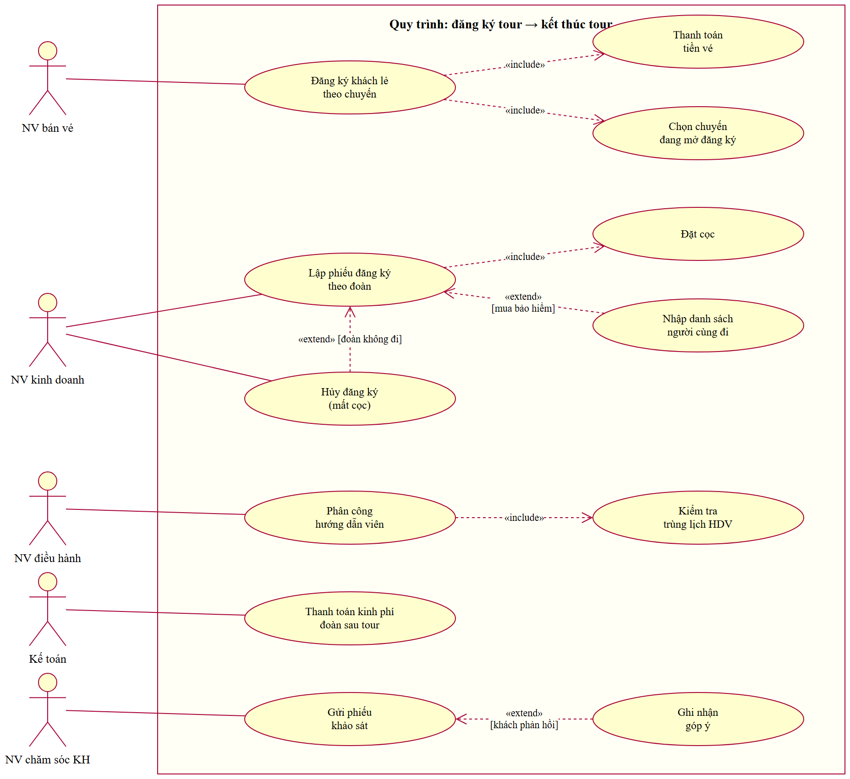
Use Case phân rã từ đăng ký tour đến kết thúc tour.

12.2. Phân rã quy trình quản lý tour - hành trình
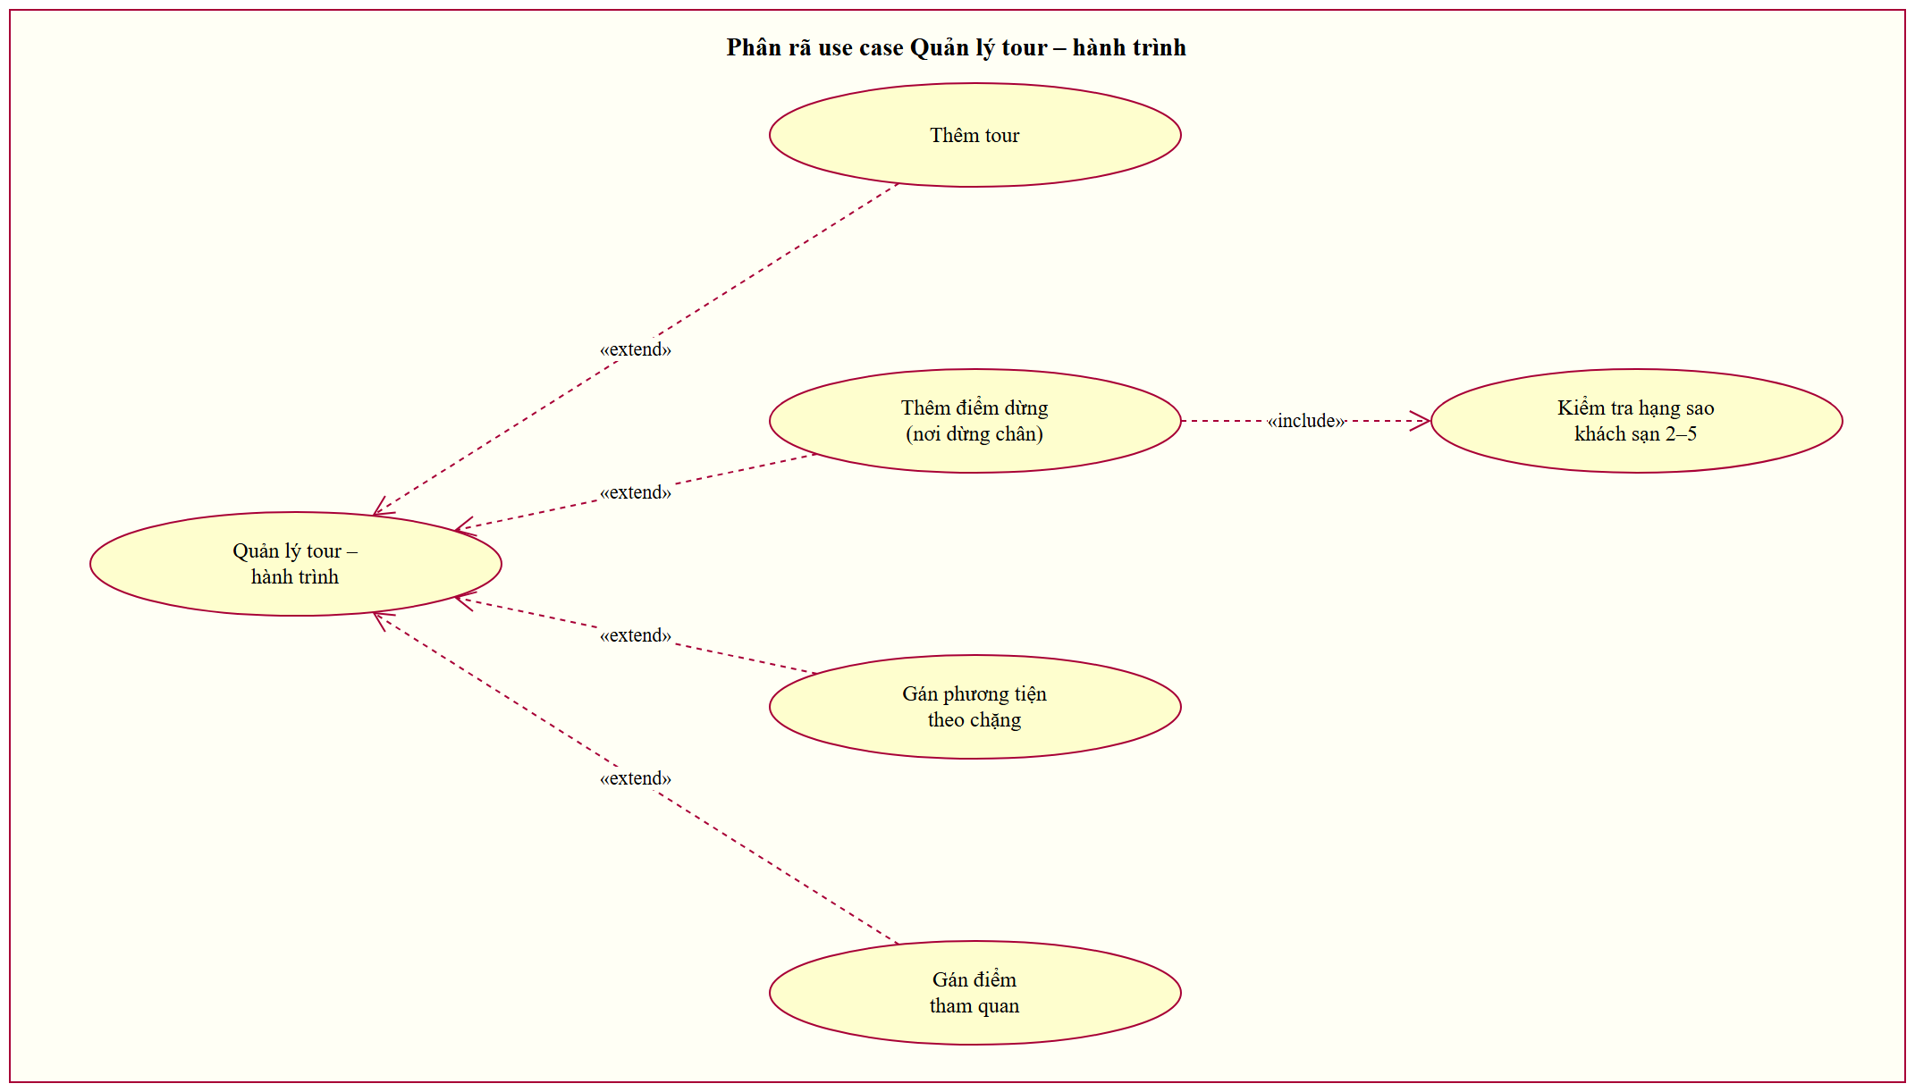
Use Case phân rã quản lý tour - hành trình.

12.3. Sơ đồ hoạt động từ đăng ký tour đến kết thúc tour
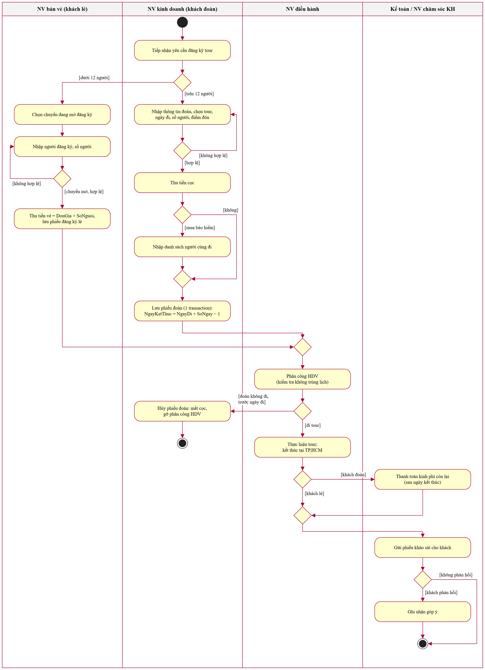
Activity Diagram: đăng ký tour đến kết thúc tour.

12.4. Sơ đồ tuần tự lập phiếu đăng ký theo đoàn
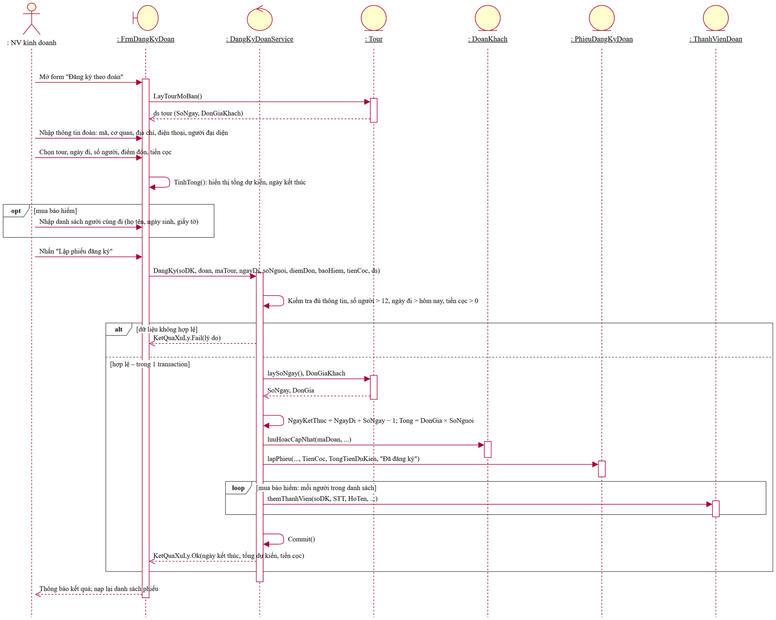
Sequence Diagram: lập phiếu đăng ký theo đoàn.

13. GIAO DIỆN THỰC TẾ

13.1. FrmMain — Màn hình chính
Menu điều hướng các chức năng của hệ thống.
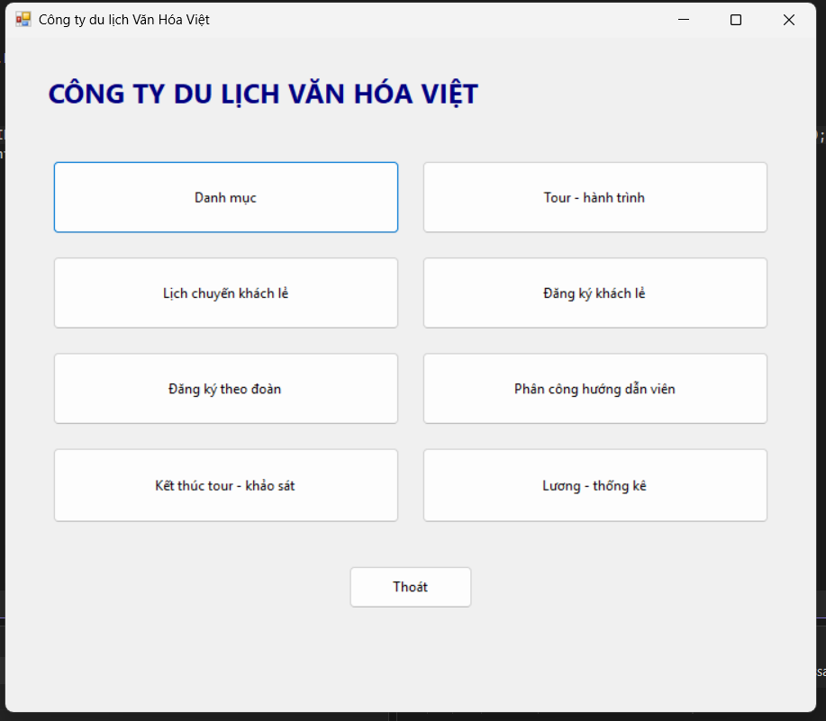
FrmMain — Màn hình chính.

13.2. FrmDanhMuc — Danh mục
Điểm bán vé, phương tiện, điểm tham quan, hướng dẫn viên.
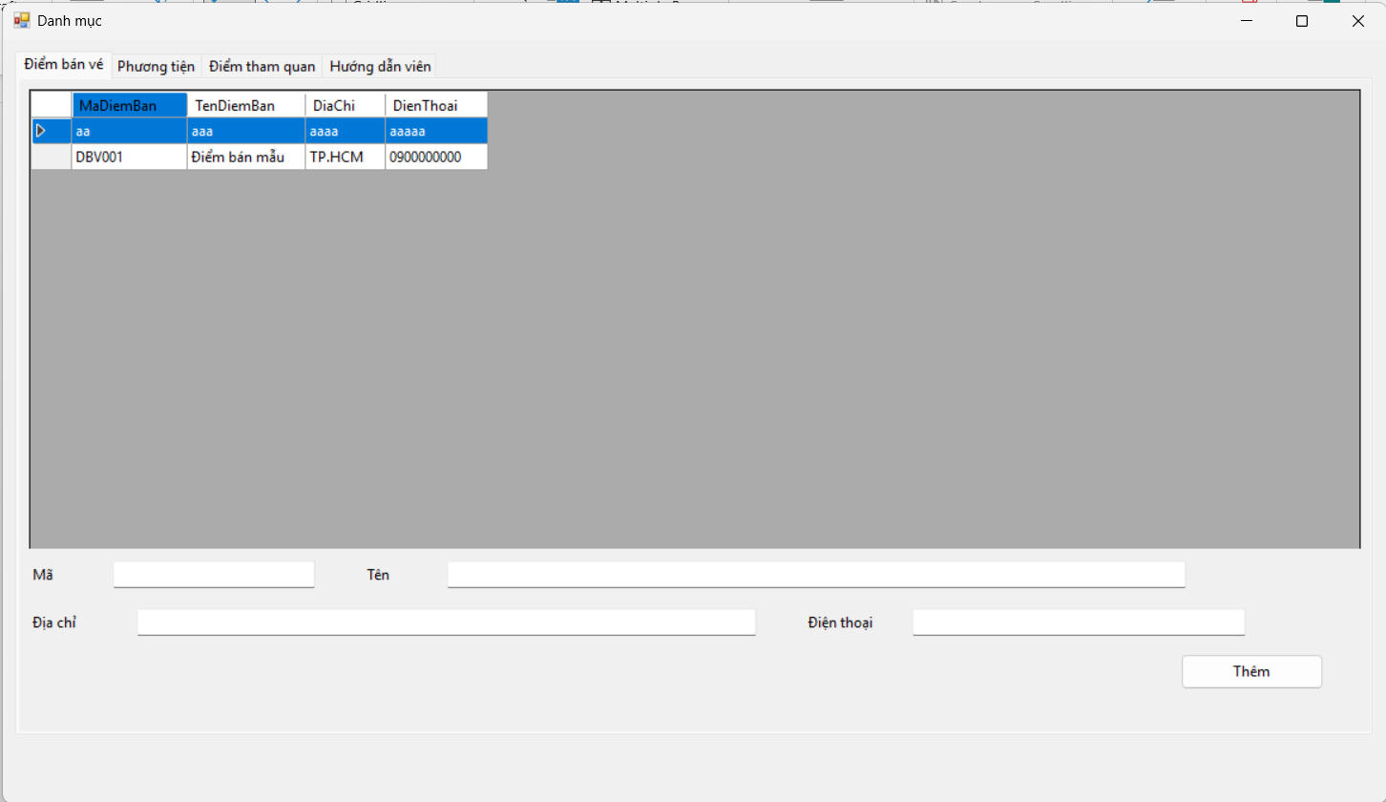
FrmDanhMuc — Danh mục.

13.3. FrmTour — Tab Tour
Danh sách tour và vùng nhập thông tin tour.
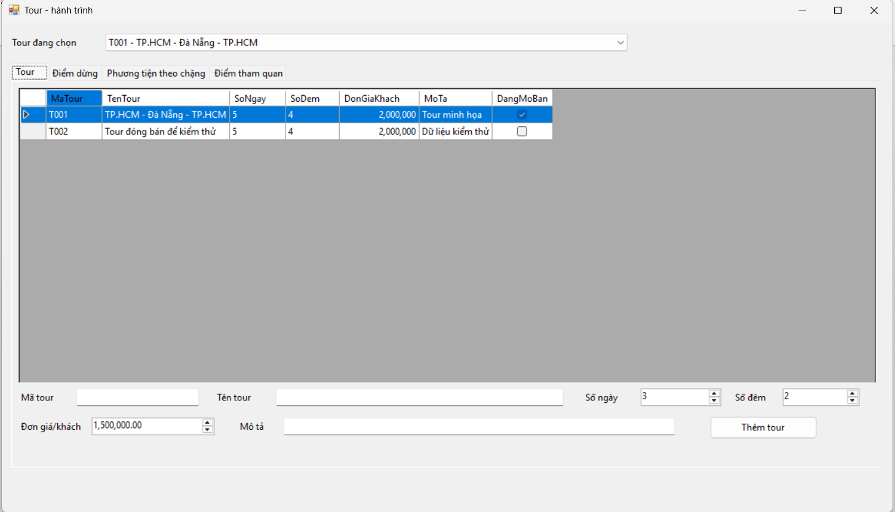
FrmTour — Tab Tour.

13.4. FrmTour — Tab Điểm dừng
Điểm dừng theo thứ tự; khách sạn và hạng sao 2–5.
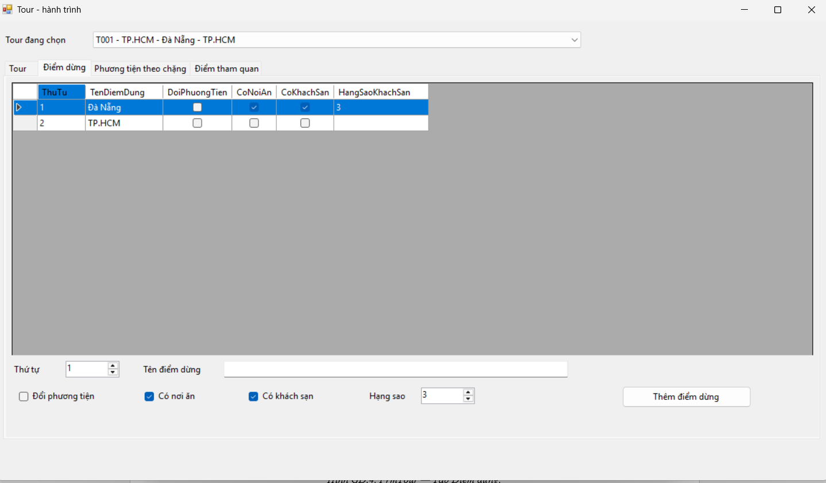
FrmTour — Tab Điểm dừng.

13.5. FrmTour — Tab Phương tiện theo chặng
Phương tiện được gắn cho từng chặng của tour.
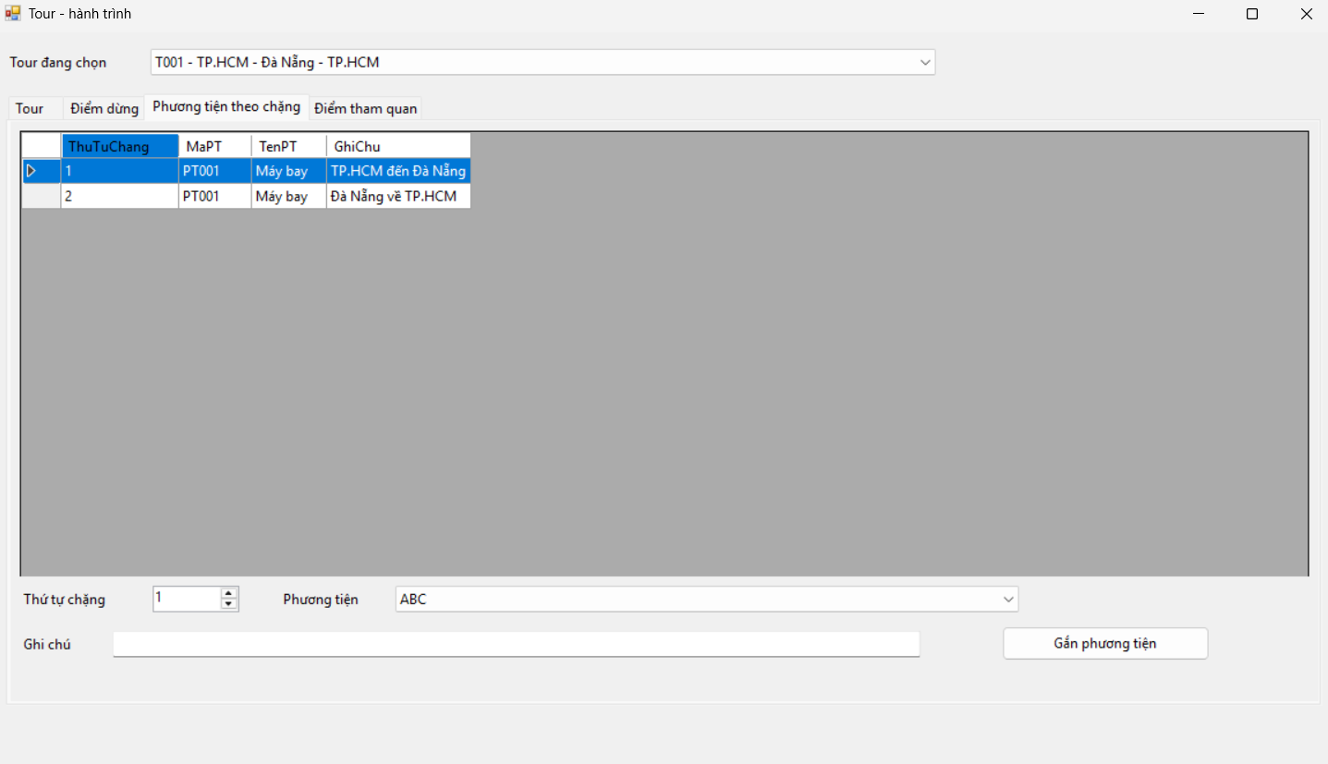
FrmTour — Tab Phương tiện theo chặng.

13.6. FrmTour — Tab Điểm tham quan
Các điểm tham quan được gắn theo thứ tự.
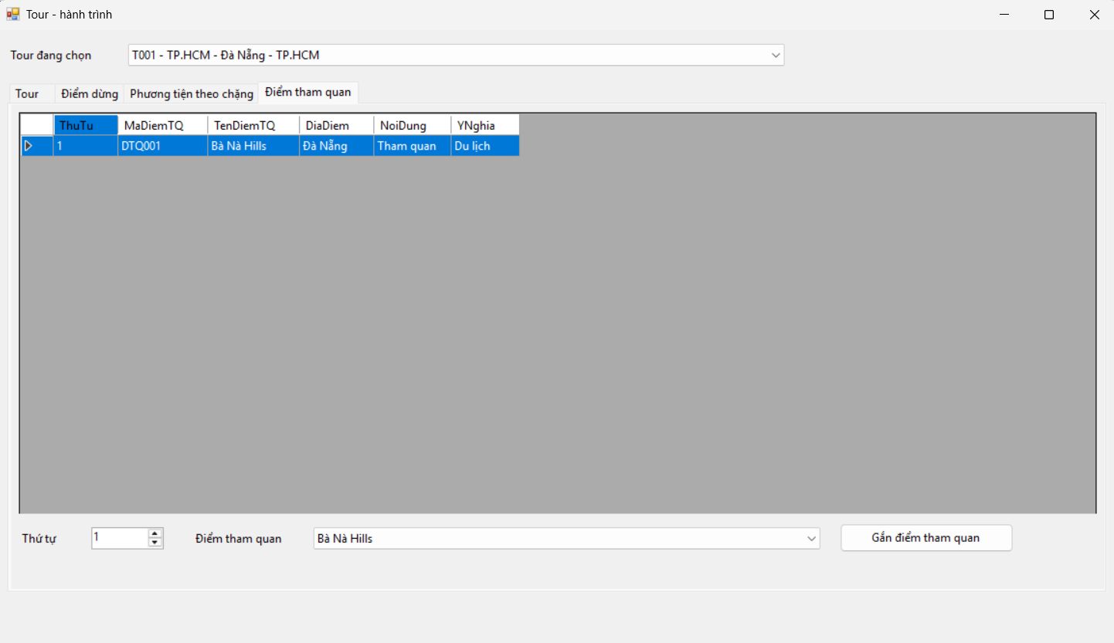
FrmTour — Tab Điểm tham quan.

13.7. FrmChuyenLe — Lịch chuyến khách lẻ
Tạo chuyến, ngày đi/ngày về, địa điểm đón, đóng đăng ký.
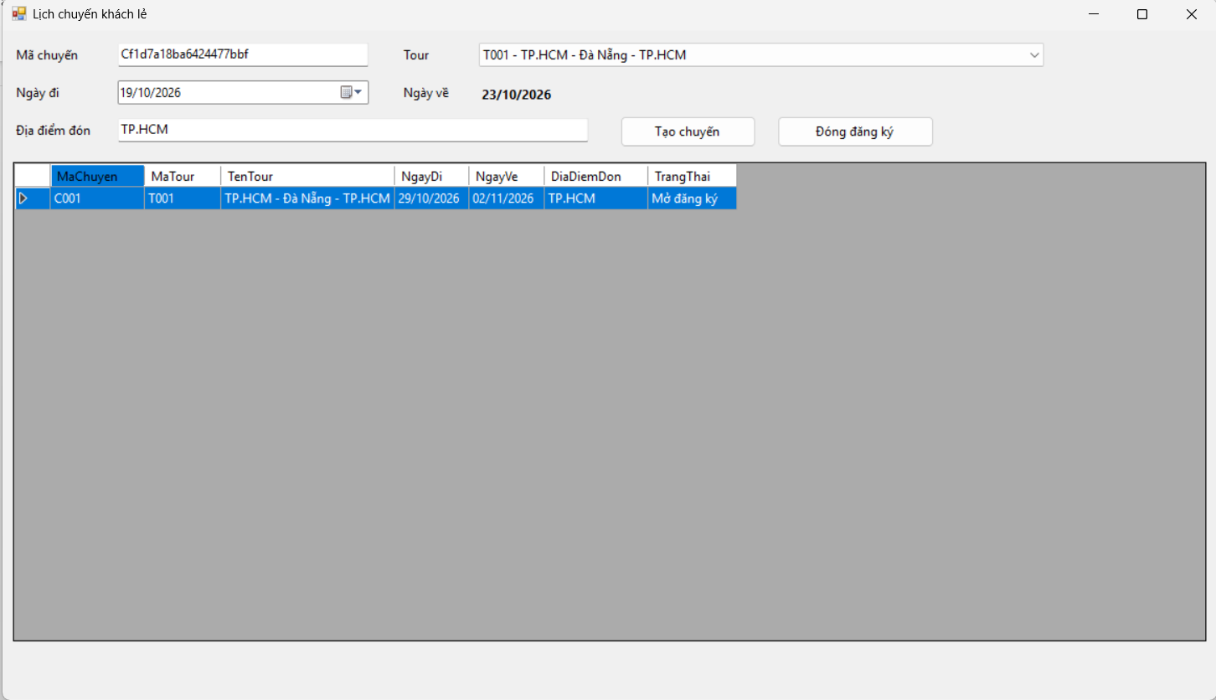
FrmChuyenLe — Lịch chuyến khách lẻ.

13.8. FrmDangKyLe — Đăng ký khách lẻ
Chọn chuyến và điểm bán; nhập người đăng ký và thanh toán vé.
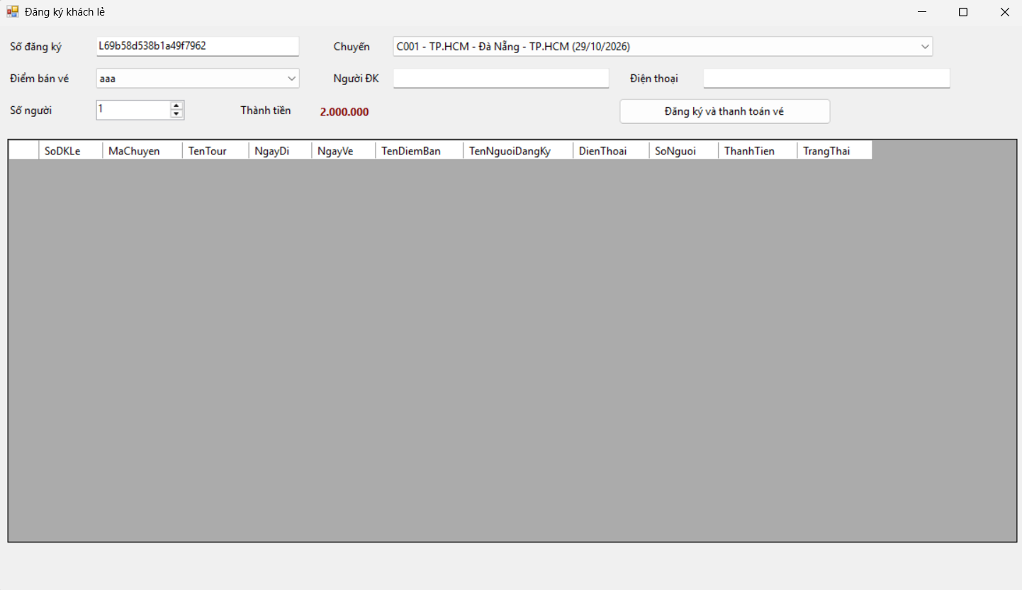
FrmDangKyLe — Đăng ký khách lẻ.

13.9. FrmDangKyDoan — Đăng ký theo đoàn
Thông tin đoàn, tour, đặt cọc và danh sách người mua bảo hiểm.
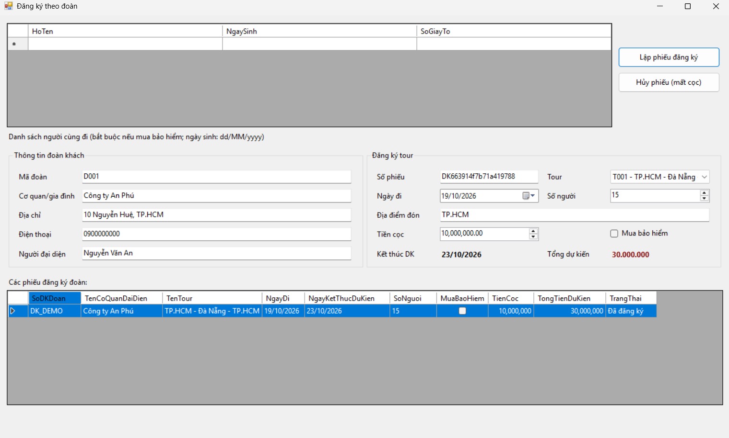
. FrmDangKyDoan — Đăng ký theo đoàn.

13.10. FrmPhanCongHDV — Phân công hướng dẫn viên
Chọn HDV, chuyến/đoàn và thù lao; kiểm tra trùng lịch.
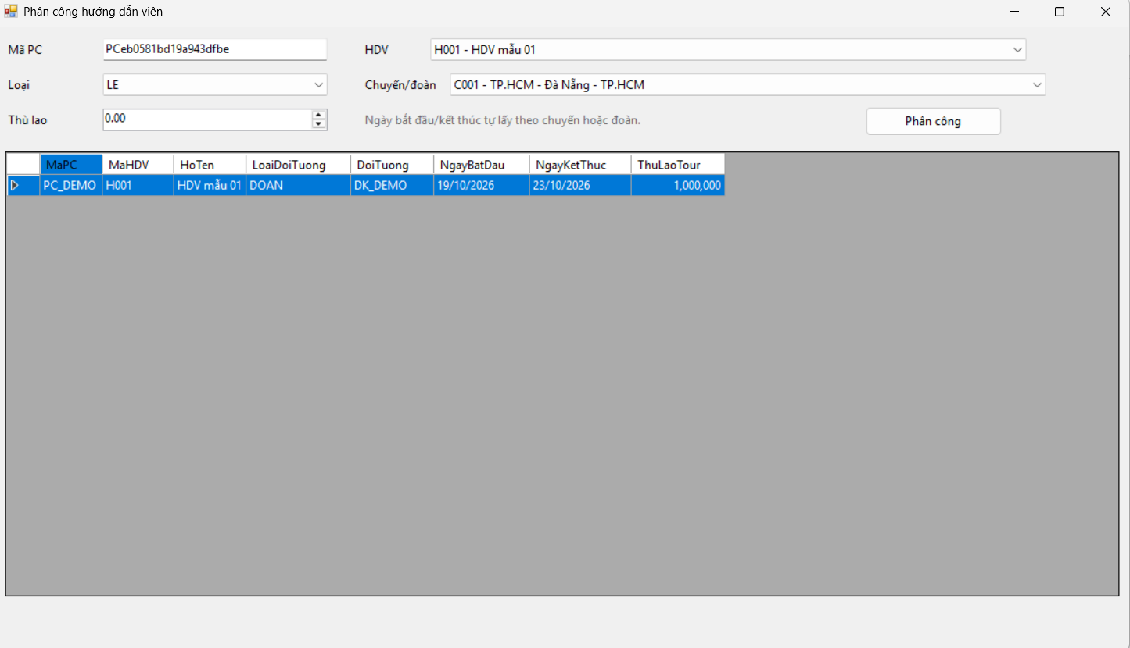
FrmPhanCongHDV — Phân công hướng dẫn viên.

13.11. FrmKetThucKhaoSat — Tab Thanh toán sau tour (đoàn)
Danh sách công nợ và ghi nhận thanh toán kinh phí còn lại.
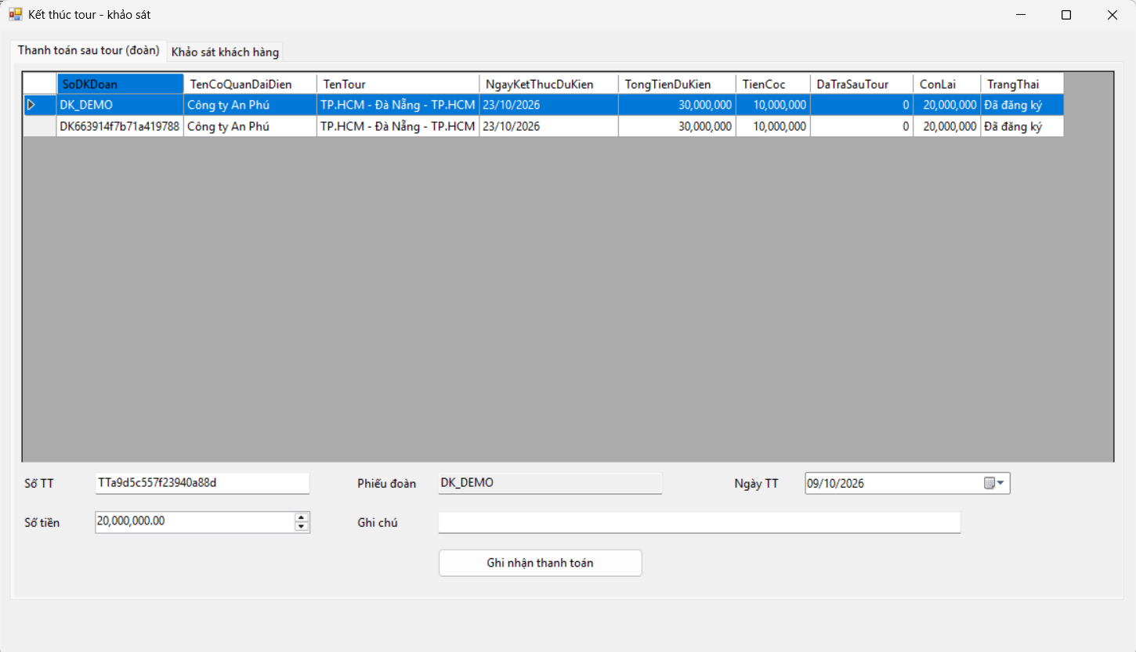
FrmKetThucKhaoSat — Tab Thanh toán sau tour (đoàn).

13.12. FrmKetThucKhaoSat — Tab Khảo sát khách hàng
Gửi phiếu khảo sát và ghi nhận phản hồi của khách.
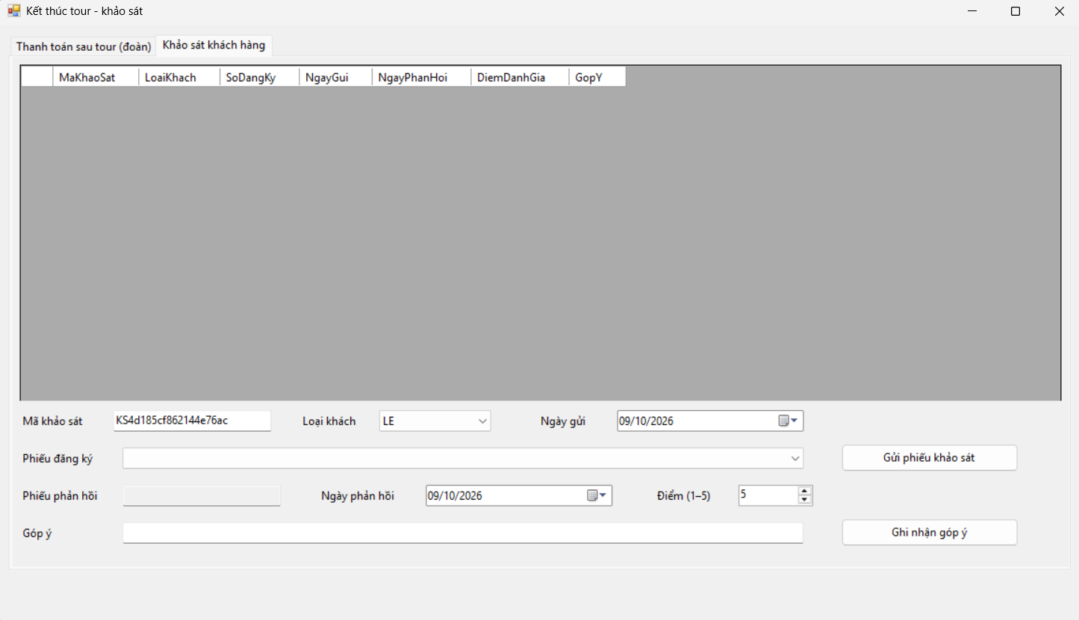
FrmKetThucKhaoSat — Tab Khảo sát khách hàng.

13.13. FrmLuongThongKe — Tab Lương HDV
Lương cơ bản và thù lao các tour kết thúc trong tháng.
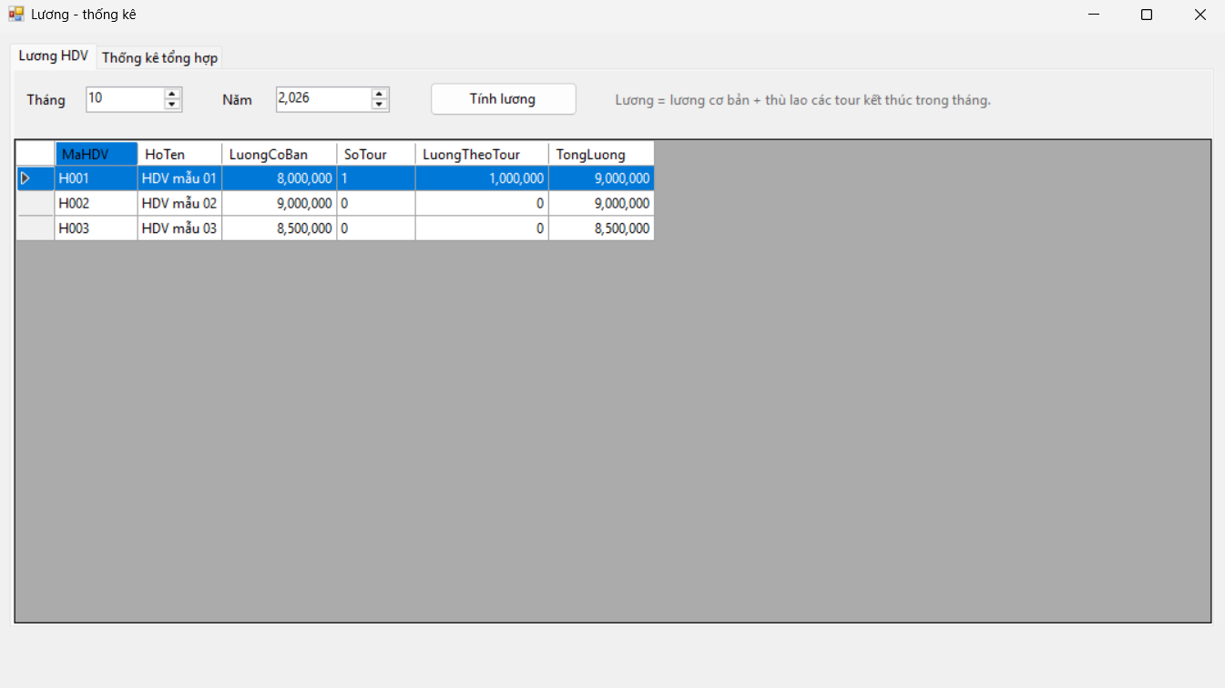
FrmLuongThongKe — Tab Lương HDV.

13.14. FrmLuongThongKe — Tab Thống kê tổng hợp
Số lượng, giá trị đăng ký và thanh toán trong khoảng ngày.
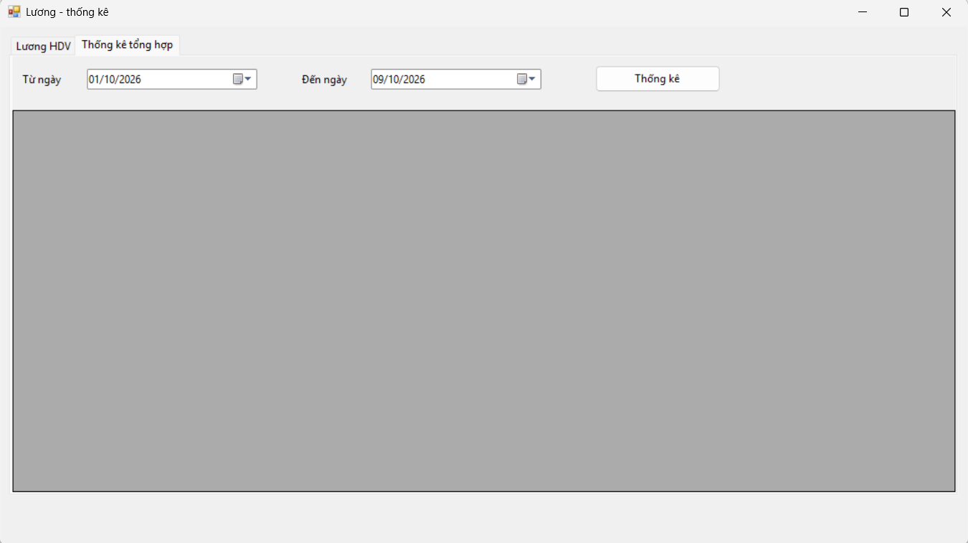
FrmLuongThongKe — Tab Thống kê tổng hợp.

LAB 6: QUẢN LÝ HỒ SƠ BỆNH ÁN

A. MỤC TIÊU
- Phân tích mô tả nghiệp vụ quản lý hồ sơ bệnh án của bệnh viện đa khoa quốc tế: đăng ký bệnh nhân lần đầu, đóng lệ phí năm, cấp hồ sơ bệnh án, khám bệnh, xét nghiệm, kê toa thuốc, khám sức khỏe định kỳ theo quý, thanh toán viện phí và xuất viện.
- Trả lời đủ 6 câu hỏi của đề bằng bộ mô hình UML theo trình tự pha phân tích – pha thiết kế.
- Thiết kế CSDL SQL Server nhất quán với mô hình lớp; hiện thực bằng C# WinForms theo kiến trúc 3 lớp Form (GUI) → Service (nghiệp vụ) → Db (truy cập dữ liệu).
- Kiểm thử theo kịch bản có dữ liệu cụ thể và truy vết yêu cầu → UML → Form/Service → bảng CSDL → test case.
Bảng trả lời câu hỏi của đề
Câu | Yêu cầu | Trả lời tại
1 | Xác định Class, thuộc tính, phương thức, chỉ định ID | Mục 2.2a (bảng lớp)
2 | Mối liên kết giữa các Class, vẽ Class Diagram có bản số | Mục 2.2b (bảng liên kết), Hình P.3
3 | Actor và Use Case tổng quát của toàn hệ thống | Mục 2.1a, Hình P.1
4 | Use Case phân rã từ đăng ký khám bệnh, xét nghiệm đến khi nhận toa thuốc | Mục 2.1b, Hình P.2
5 | Activity Diagram cho Câu 4 | Mục 3.2, Hình P.7
6 | Sequence Diagram nghiệp vụ "Lập toa thuốc" | Mục 3.1a, Hình P.5

1. GIỚI THIỆU HỆ THỐNG

1.1. Hoạt động nghiệp vụ
Bệnh viện đa khoa quốc tế cần xây dựng phần mềm quản lý hồ sơ bệnh án để theo dõi sức khỏe bệnh nhân lâu dài, diễn biến bệnh, phản ứng phụ của thuốc, hiệu quả điều trị và trách nhiệm của bác sĩ trong từng đợt điều trị.
- Bệnh nhân lần đầu khám được phát phiếu đăng ký khám bệnh và theo dõi sức khỏe, gồm họ tên, địa chỉ, ngày sinh, điện thoại liên lạc và một ảnh 3x4. Bệnh nhân đóng lệ phí hằng năm cho việc quản lý và khám định kỳ.
- Nhờ phiếu đăng ký và lệ phí năm, bệnh nhân được phát hồ sơ bệnh án: trang bìa ghi mã hồ sơ (phân biệt các bệnh nhân) và thông tin từ phiếu đăng ký.
- Các trang sau ghi phiếu khám bệnh: ngày giờ khám, bác sĩ khám, khoa điều trị, triệu chứng (nhức đầu, thân nhiệt, huyết áp…), toa thuốc điều trị và các xét nghiệm cần thiết.
- Phòng chăm sóc và theo dõi khách hàng ghi nhận thông tin vào máy tính sau khi bệnh nhân làm thủ tục xuất viện và thanh toán viện phí.
- Lần khám sau, bệnh nhân mang hồ sơ hoặc chỉ cần báo mã hồ sơ (hoặc thông tin tìm kiếm khác) để lấy hồ sơ; bác sĩ xem lý lịch bệnh án để điều trị phù hợp.
- Bệnh nhân có hồ sơ được khám sức khỏe định kỳ theo quý miễn phí; gọi phòng chăm sóc khách hàng để hẹn ngày giờ. Đợt khám định kỳ được ghi nhận như một lần điều trị (có thể không có bệnh hoặc phát hiện mầm bệnh sớm).

1.2. Yêu cầu hệ thống

1.2.1. Đầu vào – xử lý – đầu ra
Nhóm | Đầu vào | Xử lý | Đầu ra
Danh mục | Khoa, bác sĩ, thuốc | Kiểm tra mã không trùng, trường bắt buộc | Danh mục dùng cho khám và kê toa
Đăng ký bệnh nhân | Họ tên, địa chỉ, ngày sinh, SĐT, ảnh 3x4, lệ phí năm | SĐT duy nhất; lưu bệnh nhân + lệ phí + cấp hồ sơ trong 1 transaction | Hồ sơ bệnh án có mã hồ sơ
Tra cứu hồ sơ | Mã hồ sơ hoặc họ tên / SĐT | Tìm hồ sơ, nạp lịch sử các phiếu khám | Thông tin hồ sơ, lịch sử điều trị
Khám bệnh | Hồ sơ, bác sĩ, khoa, loại khám, triệu chứng (thân nhiệt, huyết áp) | Hồ sơ phải đang hoạt động; lưu phiếu + triệu chứng trong 1 transaction | Phiếu khám trạng thái "Đang khám"
Xét nghiệm | Phiếu khám, loại xét nghiệm; kết quả | Chỉ định; cập nhật kết quả và ngày có kết quả | Danh sách xét nghiệm của phiếu
Lập toa thuốc | Phiếu khám, bác sĩ, ghi chú, danh sách (thuốc, liều dùng, số lượng) | ≥ 1 thuốc, số lượng > 0; mỗi phiếu tối đa 1 toa; lưu toa + chi tiết + cập nhật trạng thái trong 1 transaction | Toa thuốc; phiếu "Đã lập toa"
Khám định kỳ | Mã hồ sơ, ngày giờ hẹn | Hồ sơ hoạt động; ngày hẹn ≥ hôm nay; hủy / hoàn tất lịch | Lịch hẹn định kỳ
Thanh toán – xuất viện | Phiếu khám, số tiền viện phí | Khám định kỳ miễn phí; mỗi phiếu thanh toán 1 lần | Phiếu thanh toán; phiếu "Đã xuất viện"

1.2.2. Tác nhân
Tác nhân | Vai trò
NV tiếp nhận | Phát phiếu đăng ký, nhập thông tin bệnh nhân mới, thu lệ phí năm, cấp hồ sơ, tra cứu hồ sơ khi bệnh nhân tái khám.
Bác sĩ | Lập phiếu khám, ghi triệu chứng, xem lịch sử bệnh án, chỉ định xét nghiệm, ghi kết luận, lập toa thuốc.
KTV xét nghiệm | Thực hiện xét nghiệm theo chỉ định và cập nhật kết quả.
NV chăm sóc khách hàng | Nhận cuộc gọi đặt lịch khám định kỳ theo quý, ghi nhận kết quả khám định kỳ, theo dõi diễn biến bệnh.
Thu ngân | Thu viện phí khám điều trị, xác nhận xuất viện (khám định kỳ thì xác nhận miễn phí).
Quản trị hệ thống | Quản lý danh mục khoa, bác sĩ, thuốc.

Bệnh nhân không trực tiếp thao tác trên phần mềm (mọi thông tin do nhân viên nhập) nên không là actor của hệ thống; bệnh nhân xuất hiện như một làn (swimlane) trong biểu đồ hoạt động để mô tả quy trình nghiệp vụ.

1.2.3. Quy tắc nghiệp vụ và quyết định triển khai
Mã | Nội dung
BR01 | Bệnh nhân lần đầu phải có phiếu đăng ký (họ tên, địa chỉ, ngày sinh, điện thoại, ảnh 3x4) và đóng lệ phí năm mới được cấp hồ sơ.
BR02 | Mỗi bệnh nhân có đúng một hồ sơ bệnh án; mã hồ sơ là duy nhất (HoSoBenhAn.MaBN UNIQUE).
BR03 | Số điện thoại là duy nhất, dùng làm thông tin tra cứu bên cạnh mã hồ sơ và họ tên.
BR04 | Lệ phí quản lý đóng một lần cho mỗi năm (UNIQUE (MaBN, NamApDung)).
BR05 | Mỗi phiếu khám ghi ít nhất một triệu chứng; thân nhiệt hợp lệ trong khoảng 30 – 45 °C.
BR06 | Mỗi phiếu khám có tối đa một toa thuốc; toa có ít nhất một thuốc, số lượng > 0, không lặp thuốc trong một toa.
BR07 | Khám định kỳ theo quý miễn phí cho bệnh nhân có hồ sơ đang hoạt động; không lập phiếu thanh toán cho loại khám này.
BR08 | Chỉ phiếu khám điều trị phát sinh thanh toán viện phí; mỗi phiếu thanh toán một lần, sau đó chuyển "Đã xuất viện".
QD01 | Khám định kỳ được ghi nhận như một phiếu khám với LoaiKham = DINH_KY (đề yêu cầu ghi như một lần điều trị), thay vì tách thành lớp riêng.
QD02 | Mức lệ phí năm và viện phí do nhân viên nhập (đề không quy định số tiền); form gợi ý lệ phí mặc định 200.000 đ.
QD03 | Mã tự sinh theo thời điểm: HS/LP/PK/XN/TOA/LH/TT + yyMMddHHmmss.

1.2.4. Yêu cầu phi chức năng
Tiêu chuẩn | Yêu cầu
Toàn vẹn | Đăng ký bệnh nhân (bệnh nhân + lệ phí + hồ sơ), lập phiếu khám (phiếu + triệu chứng), lập toa (toa + chi tiết + trạng thái) chạy trong SqlTransaction – lỗi ở bước nào thì rollback toàn bộ.
Kiểm tra dữ liệu | Trường bắt buộc, số tiền ≥ 0, số lượng > 0, ngày hẹn ≥ hôm nay; CHECK / UNIQUE / FOREIGN KEY trong CSDL.
Bảo mật – riêng tư | Hồ sơ bệnh án là dữ liệu nhạy cảm; truy vấn dùng tham số (SqlParameter) chống SQL Injection.
Thông báo | Mọi thao tác trả về KetQuaXuLy (ThanhCong, ThongBao) và hiển thị thành công hoặc nguyên nhân từ chối.
Kiến trúc | Form không viết nghiệp vụ; truy cập dữ liệu qua Service và lớp Db.

2. PHA PHÂN TÍCH

2.1. Xây dựng biểu đồ use case

a) Biểu đồ use case tổng quát (Câu 3)
Các actor là nhân viên theo vai trò nghiệp vụ. Use case tổng quát bao phủ việc quản lý toàn bộ thực thể: danh mục (khoa, bác sĩ, thuốc), bệnh nhân – lệ phí – hồ sơ, phiếu khám – triệu chứng – xét nghiệm, toa thuốc, lịch hẹn định kỳ và thanh toán viện phí.
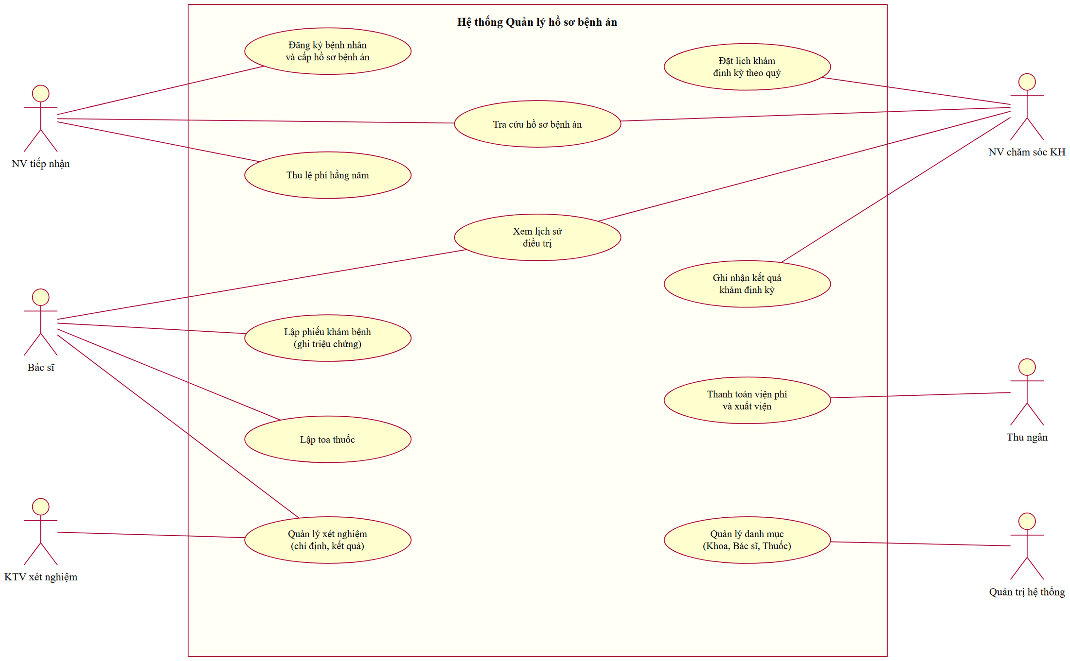
Hình P.1: Biểu đồ use case tổng quát của hệ thống quản lý hồ sơ bệnh án
Mã | Use case | Actor | Mô tả ngắn
UC01 | Đăng ký bệnh nhân và cấp hồ sơ | NV tiếp nhận | Nhập phiếu đăng ký, thu lệ phí năm đầu, cấp mã hồ sơ.
UC02 | Thu lệ phí hằng năm | NV tiếp nhận | Thu lệ phí cho năm mới với bệnh nhân đã có hồ sơ.
UC03 | Tra cứu hồ sơ bệnh án | NV tiếp nhận, NV CSKH | Tìm theo mã hồ sơ, họ tên hoặc số điện thoại.
UC04 | Xem lịch sử điều trị | Bác sĩ, NV CSKH | Xem các phiếu khám trước: bác sĩ, khoa, kết luận.
UC05 | Lập phiếu khám bệnh | Bác sĩ | Ghi ngày giờ, bác sĩ, khoa, loại khám và triệu chứng.
UC06 | Quản lý xét nghiệm | Bác sĩ, KTV xét nghiệm | Bác sĩ chỉ định; KTV cập nhật kết quả.
UC07 | Lập toa thuốc | Bác sĩ | Kê thuốc, liều dùng, số lượng cho phiếu khám.
UC08 | Đặt lịch khám định kỳ theo quý | NV CSKH | Đặt / hủy lịch hẹn theo yêu cầu bệnh nhân.
UC09 | Ghi nhận kết quả khám định kỳ | NV CSKH | Gắn phiếu khám định kỳ vào lịch hẹn, hoàn tất lịch.
UC10 | Thanh toán viện phí và xuất viện | Thu ngân | Thu viện phí khám điều trị; xác nhận miễn phí với khám định kỳ.
UC11 | Quản lý danh mục | Quản trị hệ thống | Thêm khoa, bác sĩ, thuốc.

b) Phân rã use case từ đăng ký khám bệnh, xét nghiệm đến khi nhận toa thuốc (Câu 4)
Tiếp nhận đăng ký khám luôn gồm tra cứu hồ sơ; khi bệnh nhân khám lần đầu, use case Đăng ký bệnh nhân mới mở rộng («extend») và luôn gồm («include») thu lệ phí năm, cấp hồ sơ bệnh án. Lập phiếu khám luôn gồm ghi nhận triệu chứng; xem lịch sử bệnh án và chỉ định xét nghiệm là phần mở rộng khi bác sĩ cần. KTV cập nhật kết quả xét nghiệm đã được chỉ định. Bác sĩ ghi kết luận (có thể xem kết quả xét nghiệm), sau đó lập toa – luôn gồm chọn thuốc, liều dùng, số lượng.
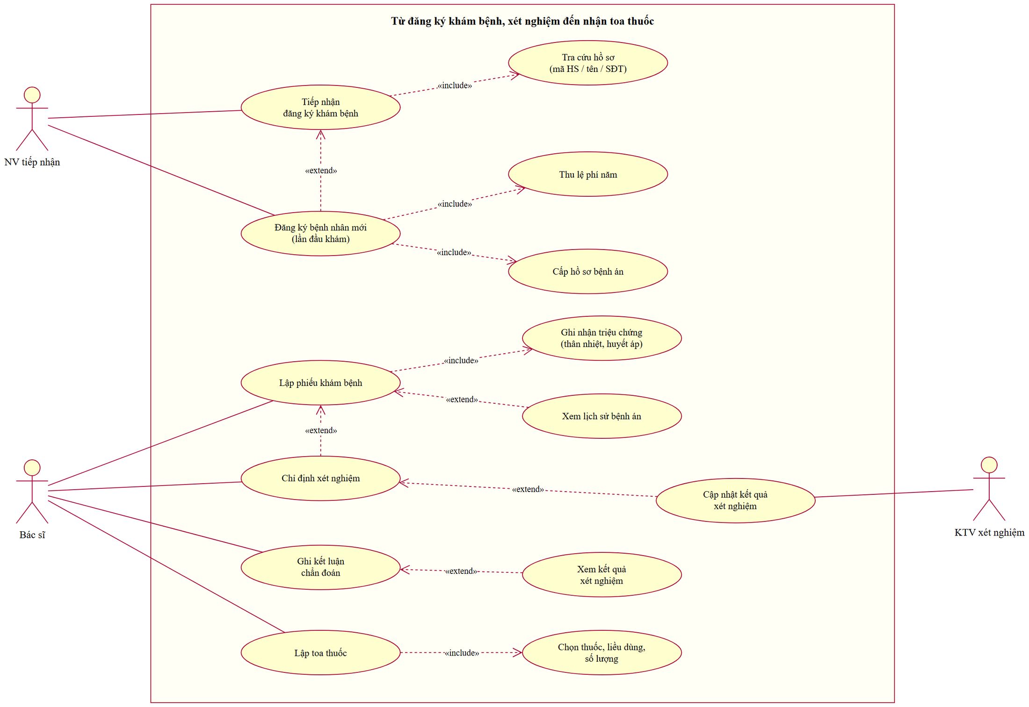
Hình P.2: Phân rã use case: từ đăng ký khám bệnh, xét nghiệm đến nhận toa thuốc
Đặc tả use case "Lập toa thuốc"
Mục | Nội dung
Actor | Bác sĩ
Tiền điều kiện | Phiếu khám đã được lập (trạng thái "Đang khám"), chưa có toa thuốc.
Luồng chính | 1. Bác sĩ mở form Lập toa thuốc; hệ thống nạp danh sách bác sĩ và thuốc.  2. Bác sĩ nhập mã phiếu khám, chọn bác sĩ lập toa, ghi chú.  3. Với mỗi thuốc: chọn thuốc, nhập liều dùng, số lượng, nhấn "Thêm vào toa".  4. Bác sĩ nhấn "Lưu toa thuốc".  5. Hệ thống kiểm tra, lưu ToaThuoc và các ChiTietToaThuoc, cập nhật phiếu khám "Đã lập toa" trong một transaction.  6. Hệ thống thông báo mã toa và xóa danh sách tạm.
Luồng thay thế | 3a. Số lượng không phải số nguyên dương → báo "So luong khong hop le", không thêm dòng.  5a. Danh sách thuốc rỗng → "Toa thuoc phai co it nhat 1 loai thuoc".  5b. Phiếu khám đã có toa → rollback, báo "Phieu kham nay da duoc lap toa thuoc".  5c. Lỗi CSDL (mã phiếu không tồn tại, trùng thuốc…) → rollback, báo lỗi.
Hậu điều kiện | Toa thuốc và chi tiết được lưu; phiếu khám chuyển "Đã lập toa".

Đặc tả use case "Đăng ký bệnh nhân mới"
Mục | Nội dung
Actor | NV tiếp nhận
Tiền điều kiện | Tra cứu không tìm thấy hồ sơ của bệnh nhân (khám lần đầu).
Luồng chính | 1. NV nhập mã bệnh nhân, họ tên, địa chỉ, ngày sinh, điện thoại, lệ phí năm và chọn ảnh 3x4.  2. NV nhấn "Đăng ký và cấp hồ sơ".  3. Hệ thống kiểm tra trường bắt buộc, lệ phí ≥ 0, SĐT và mã bệnh nhân không trùng.  4. Hệ thống lưu BenhNhan, LePhiNam (năm hiện tại), HoSoBenhAn trong một transaction.  5. Hệ thống thông báo mã hồ sơ mới.
Luồng thay thế | 3a. Thiếu họ tên / SĐT hoặc lệ phí sai → báo lỗi, không lưu.  3b. Trùng SĐT hoặc mã BN → rollback, báo "So dien thoai nay da duoc dang ky truoc do".
Hậu điều kiện | Bệnh nhân có hồ sơ "Đang hoạt động" và lệ phí năm hiện tại.

2.2. Xây dựng biểu đồ lớp phân tích (Câu 1, Câu 2)

a) Các lớp, thuộc tính, phương thức và ID (Câu 1)
Các lớp được rút ra từ danh từ trong mô tả (phiếu đăng ký → BenhNhan, lệ phí → LePhiNam, hồ sơ bệnh án, phiếu khám, triệu chứng, toa thuốc, xét nghiệm, bác sĩ, khoa, cuộc hẹn khám định kỳ, viện phí). Thuộc tính in đậm có ký hiệu {ID} là thuộc tính định danh của lớp.
Lớp | Thuộc tính (ID in đậm) | Phương thức
BenhNhan | MaBN {ID}, HoTen, DiaChi, NgaySinh, DienThoai, AnhChup, NgayDangKy | DangKy(), CapNhatThongTin(), DongLePhi(nam, soTien), TraCuu(tuKhoa)
LePhiNam | MaLePhi {ID}, NamApDung, NgayDong, SoTien | GhiNhan(), KiemTraDaDong(maBN, nam)
HoSoBenhAn | MaHoSo {ID}, NgayCap, TrangThai | CapHoSo(maBN), TraCuuTheoMa(maHoSo), XemLichSuDieuTri(), NgungHoatDong()
PhieuKhamBenh | MaPhieuKham {ID}, NgayGioKham, LoaiKham (DIEU_TRI / DINH_KY), KetLuan, TrangThai | LapPhieu(), GhiTrieuChung(tc), ChiDinhXetNghiem(loai), GhiKetLuan(ketLuan), CapNhatTrangThai(tt)
TrieuChung | MaTrieuChung {ID}, TenTrieuChung, ThanNhiet, HuyetAp, MoTaThem | GhiNhan()
XetNghiem | MaXetNghiem {ID}, LoaiXetNghiem, KetQua, NgayCoKetQua | ChiDinh(), CapNhatKetQua(kq)
ToaThuoc | MaToa {ID}, NgayLap, GhiChu | LapToa(dsChiTiet), ThemThuoc(ct), XoaThuoc(maThuoc), InToa()
ChiTietToaThuoc | MaToa + MaThuoc {ID}, LieuDung, SoLuong | KiemTraHopLe()
Thuoc | MaThuoc {ID}, TenThuoc, DonViTinh, GhiChu | Them(), CapNhat(), TraCuu(ten)
BacSi | MaBacSi {ID}, HoTen, ChuyenMon | Them(), KhamBenh(maHoSo), KeToa(maPhieuKham)
Khoa | MaKhoa {ID}, TenKhoa | Them(), DsBacSi()
LichHenDinhKy | MaLichHen {ID}, NgayHen, GioHen, TrangThai | DatLich(), HuyLich(), HoanTat(maPhieuKham)
ThanhToanVienPhi | MaThanhToan {ID}, SoTien, NgayThanhToan | ThanhToan(), XacNhanMienPhi()

b) Mối liên kết giữa các lớp (Câu 2)
Lớp A | Lớp B | Loại quan hệ | Bản số A – B | Ý nghĩa
BenhNhan | LePhiNam | Kết hợp | 1 – 0..* | Bệnh nhân đóng lệ phí mỗi năm
BenhNhan | HoSoBenhAn | Kết hợp | 1 – 1 | Mỗi bệnh nhân được cấp đúng một hồ sơ
HoSoBenhAn | PhieuKhamBenh | Hợp thành (composition) | 1 – 0..* | Các trang sau của hồ sơ ghi phiếu khám
HoSoBenhAn | LichHenDinhKy | Kết hợp | 1 – 0..* | Hồ sơ đặt nhiều lịch khám định kỳ
LichHenDinhKy | PhieuKhamBenh | Kết hợp | 0..1 – 0..1 | Lịch hẹn hoàn tất sinh ra phiếu khám định kỳ
PhieuKhamBenh | TrieuChung | Hợp thành | 1 – 1..* | Phiếu khám ghi ít nhất một triệu chứng
PhieuKhamBenh | XetNghiem | Hợp thành | 1 – 0..* | Bác sĩ chỉ định các xét nghiệm cần thiết
PhieuKhamBenh | ToaThuoc | Kết hợp | 1 – 0..1 | Mỗi phiếu khám có tối đa một toa
PhieuKhamBenh | ThanhToanVienPhi | Kết hợp | 1 – 0..1 | Phiếu khám điều trị được thanh toán một lần
ToaThuoc | ChiTietToaThuoc | Hợp thành | 1 – 1..* | Toa gồm các dòng thuốc
ChiTietToaThuoc | Thuoc | Kết hợp | 0..* – 1 | Mỗi dòng toa là một loại thuốc
Khoa | BacSi | Kết hợp | 1 – 1..* | Khoa gồm nhiều bác sĩ
BacSi | PhieuKhamBenh | Kết hợp | 1 – 0..* | Bác sĩ khám nhiều phiếu
Khoa | PhieuKhamBenh | Kết hợp | 1 – 0..* | Khoa điều trị của phiếu khám
BacSi | ToaThuoc | Kết hợp | 1 – 0..* | Bác sĩ lập toa (trách nhiệm kê đơn)

ChiTietToaThuoc đóng vai trò lớp kết hợp giữa ToaThuoc và Thuoc (quan hệ nhiều – nhiều) mang thêm liều dùng và số lượng. Quan hệ hợp thành (hình thoi đặc) thể hiện các phần không tồn tại độc lập khi xóa tổng thể.
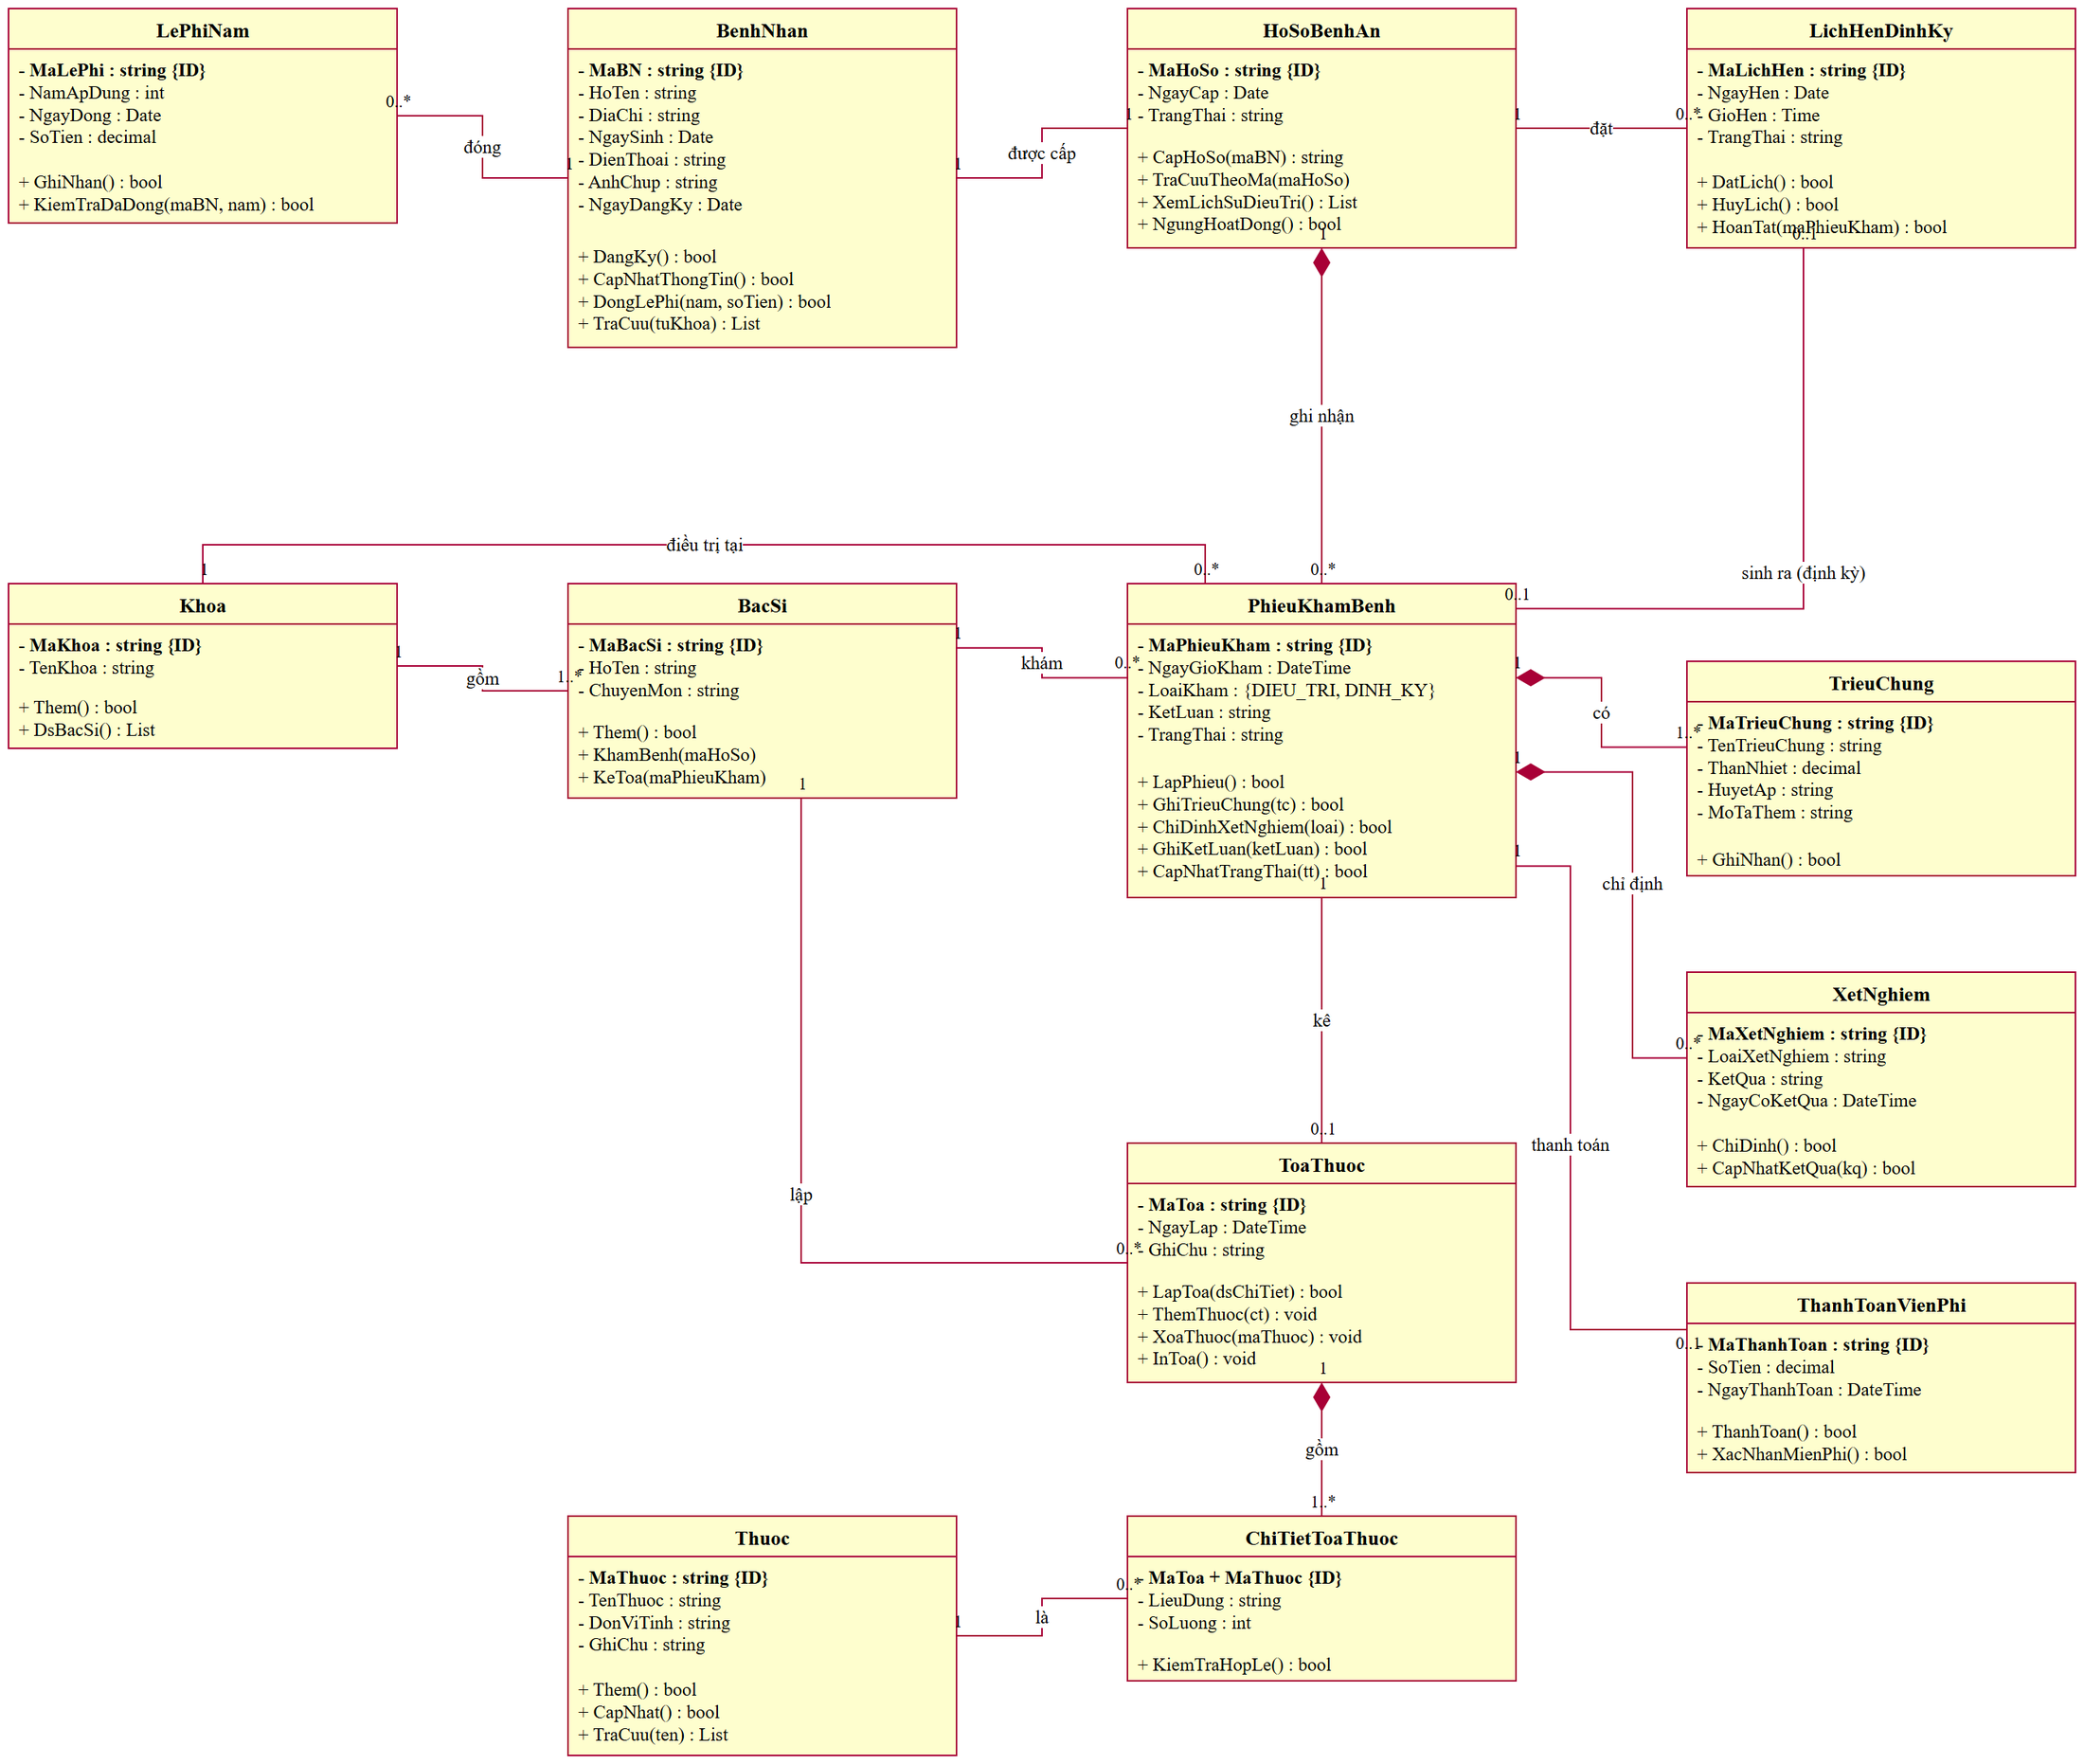
Hình P.3: Biểu đồ lớp phân tích của hệ thống quản lý hồ sơ bệnh án

3. PHA THIẾT KẾ

3.1. Các biểu đồ tuần tự

a) Biểu đồ tuần tự: Lập toa thuốc (Câu 6)
Quy trình bác sĩ kê toa sau khi khám, theo đúng các lớp thiết kế trong project: boundary FrmLapToaThuoc, control ToaThuocService và các entity Thuoc, PhieuKhamBenh, ToaThuoc, ChiTietToaThuoc.
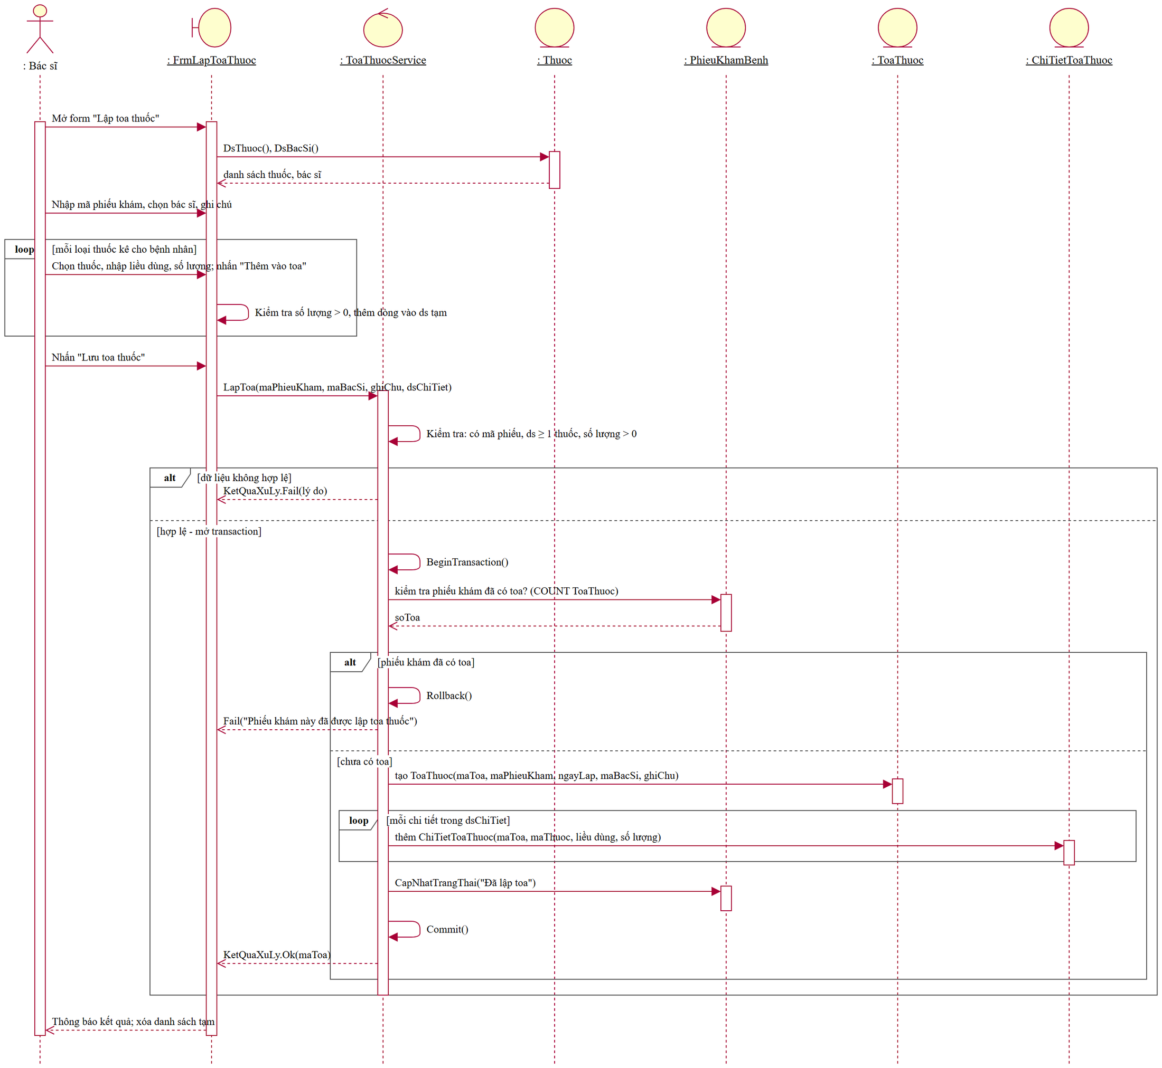
Hình P.5: Biểu đồ tuần tự nghiệp vụ "Lập toa thuốc"
- Form nạp danh mục thuốc và bác sĩ; bác sĩ thêm từng thuốc vào danh sách tạm (BindingList<ChiTietToaItem>) – vòng lặp loop.
- Khi lưu, ToaThuocService.LapToa() kiểm tra dữ liệu; không hợp lệ thì trả Fail ngay (khung alt thứ nhất).
- Hợp lệ: mở transaction, kiểm tra phiếu khám đã có toa; nếu có thì Rollback, ngược lại thêm ToaThuoc, lặp thêm từng ChiTietToaThuoc, cập nhật phiếu "Đã lập toa" rồi Commit và trả Ok(maToa).

b) Biểu đồ tuần tự: Đăng ký bệnh nhân mới và cấp hồ sơ
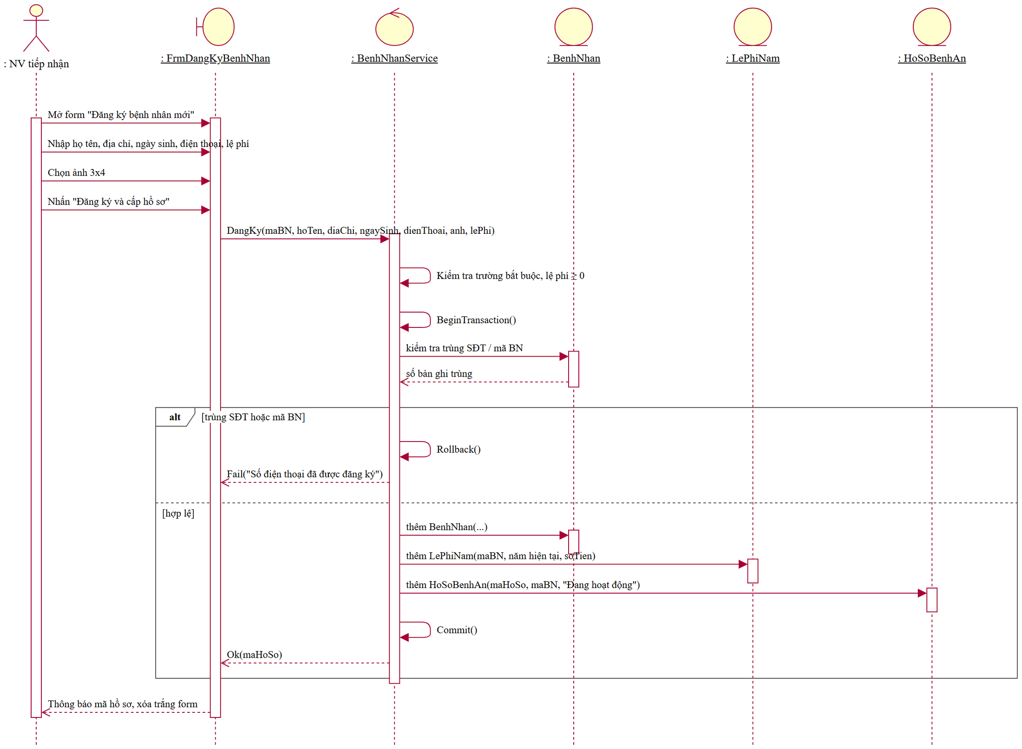
Hình P.6: Biểu đồ tuần tự "Đăng ký bệnh nhân mới và cấp hồ sơ"

3.2. Biểu đồ hoạt động (Câu 5)
Biểu đồ hoạt động chia làn theo người thực hiện, mô tả lại Câu 4 từ lúc bệnh nhân đến đăng ký khám, qua nhánh bệnh nhân mới / đã có hồ sơ, khám và nhánh xét nghiệm, đến khi nhận toa thuốc.
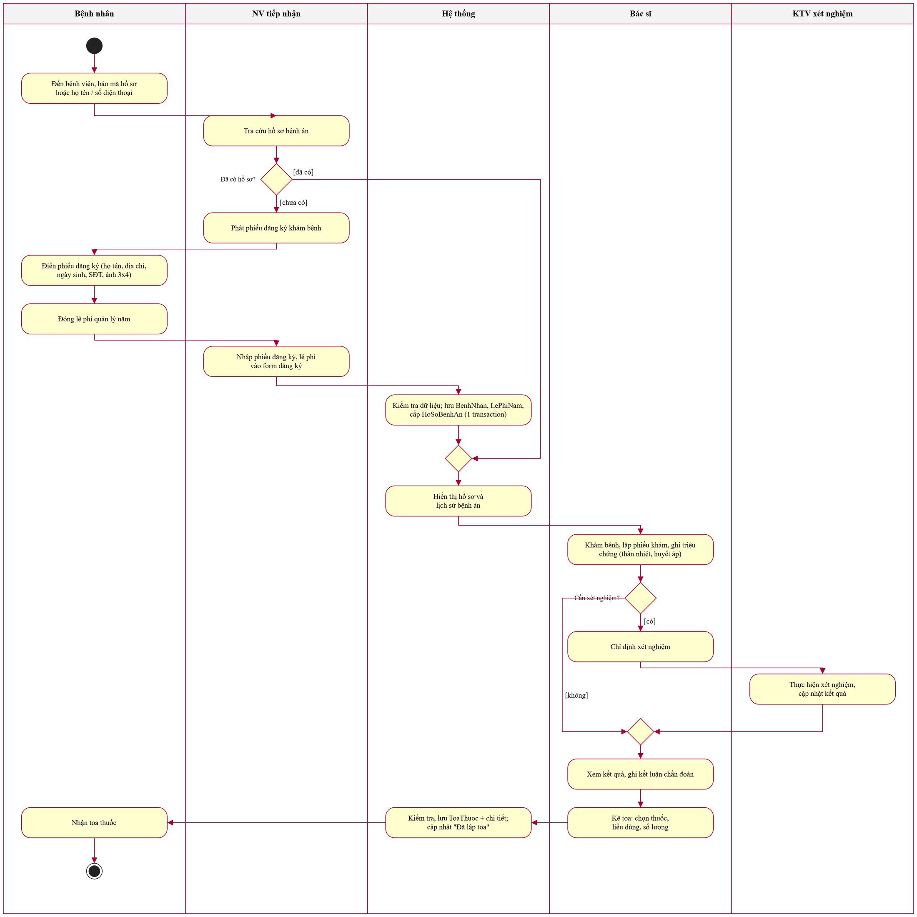
Hình P.7: Biểu đồ hoạt động: đăng ký khám bệnh – xét nghiệm – nhận toa thuốc
Điểm quyết định | Nhánh | Xử lý
Đã có hồ sơ? | [chưa có] | Phát phiếu đăng ký → điền phiếu, nộp ảnh → đóng lệ phí → hệ thống cấp hồ sơ
 | [đã có] | Đi thẳng tới hiển thị hồ sơ và lịch sử bệnh án
Cần xét nghiệm? | [có] | Chỉ định xét nghiệm → KTV thực hiện, cập nhật kết quả
 | [không] | Đi thẳng tới ghi kết luận và kê toa

3.3. Thiết kế riêng từng chức năng
Chức năng | Form | Service / phương thức | Bảng CSDL
Danh mục | FrmDanhMuc | DanhMucService: DsKhoa, ThemKhoa, DsBacSi, ThemBacSi, DsThuoc, ThemThuoc | Khoa, BacSi, Thuoc
Đăng ký bệnh nhân | FrmDangKyBenhNhan | BenhNhanService.DangKy (transaction), DongLePhi | BenhNhan, LePhiNam, HoSoBenhAn
Tra cứu hồ sơ | FrmTraCuuHoSo | BenhNhanService.TraCuuTheoMaHoSo, TraCuuTheoTenHoacSdt, LichSuDieuTri | HoSoBenhAn, BenhNhan, PhieuKhamBenh
Khám bệnh – xét nghiệm | FrmLapPhieuKham | PhieuKhamService.LapPhieuKham (transaction), ChiDinhXetNghiem, CapNhatKetQuaXetNghiem, GhiKetLuan | PhieuKhamBenh, TrieuChung, XetNghiem
Lập toa thuốc | FrmLapToaThuoc | ToaThuocService.LapToa (transaction), ChiTietToa | ToaThuoc, ChiTietToaThuoc, PhieuKhamBenh
Khám định kỳ | FrmDatLichDinhKy | LichHenService.DatLich, HuyLich, HoanTatLich | LichHenDinhKy
Thanh toán – xuất viện | FrmThanhToanXuatVien | ThanhToanService.XuatVienThanhToan, XacNhanXuatVienMienPhi | ThanhToanVienPhi, PhieuKhamBenh

4. THIẾT KẾ CƠ SỞ DỮ LIỆU

4.1. ERD
Mô hình quan hệ được ánh xạ trực tiếp từ biểu đồ lớp: mỗi lớp thành một bảng, ID thành khóa chính, quan hệ 1 – N thành khóa ngoại ở phía N, quan hệ 1 – 0..1 dùng khóa ngoại UNIQUE.
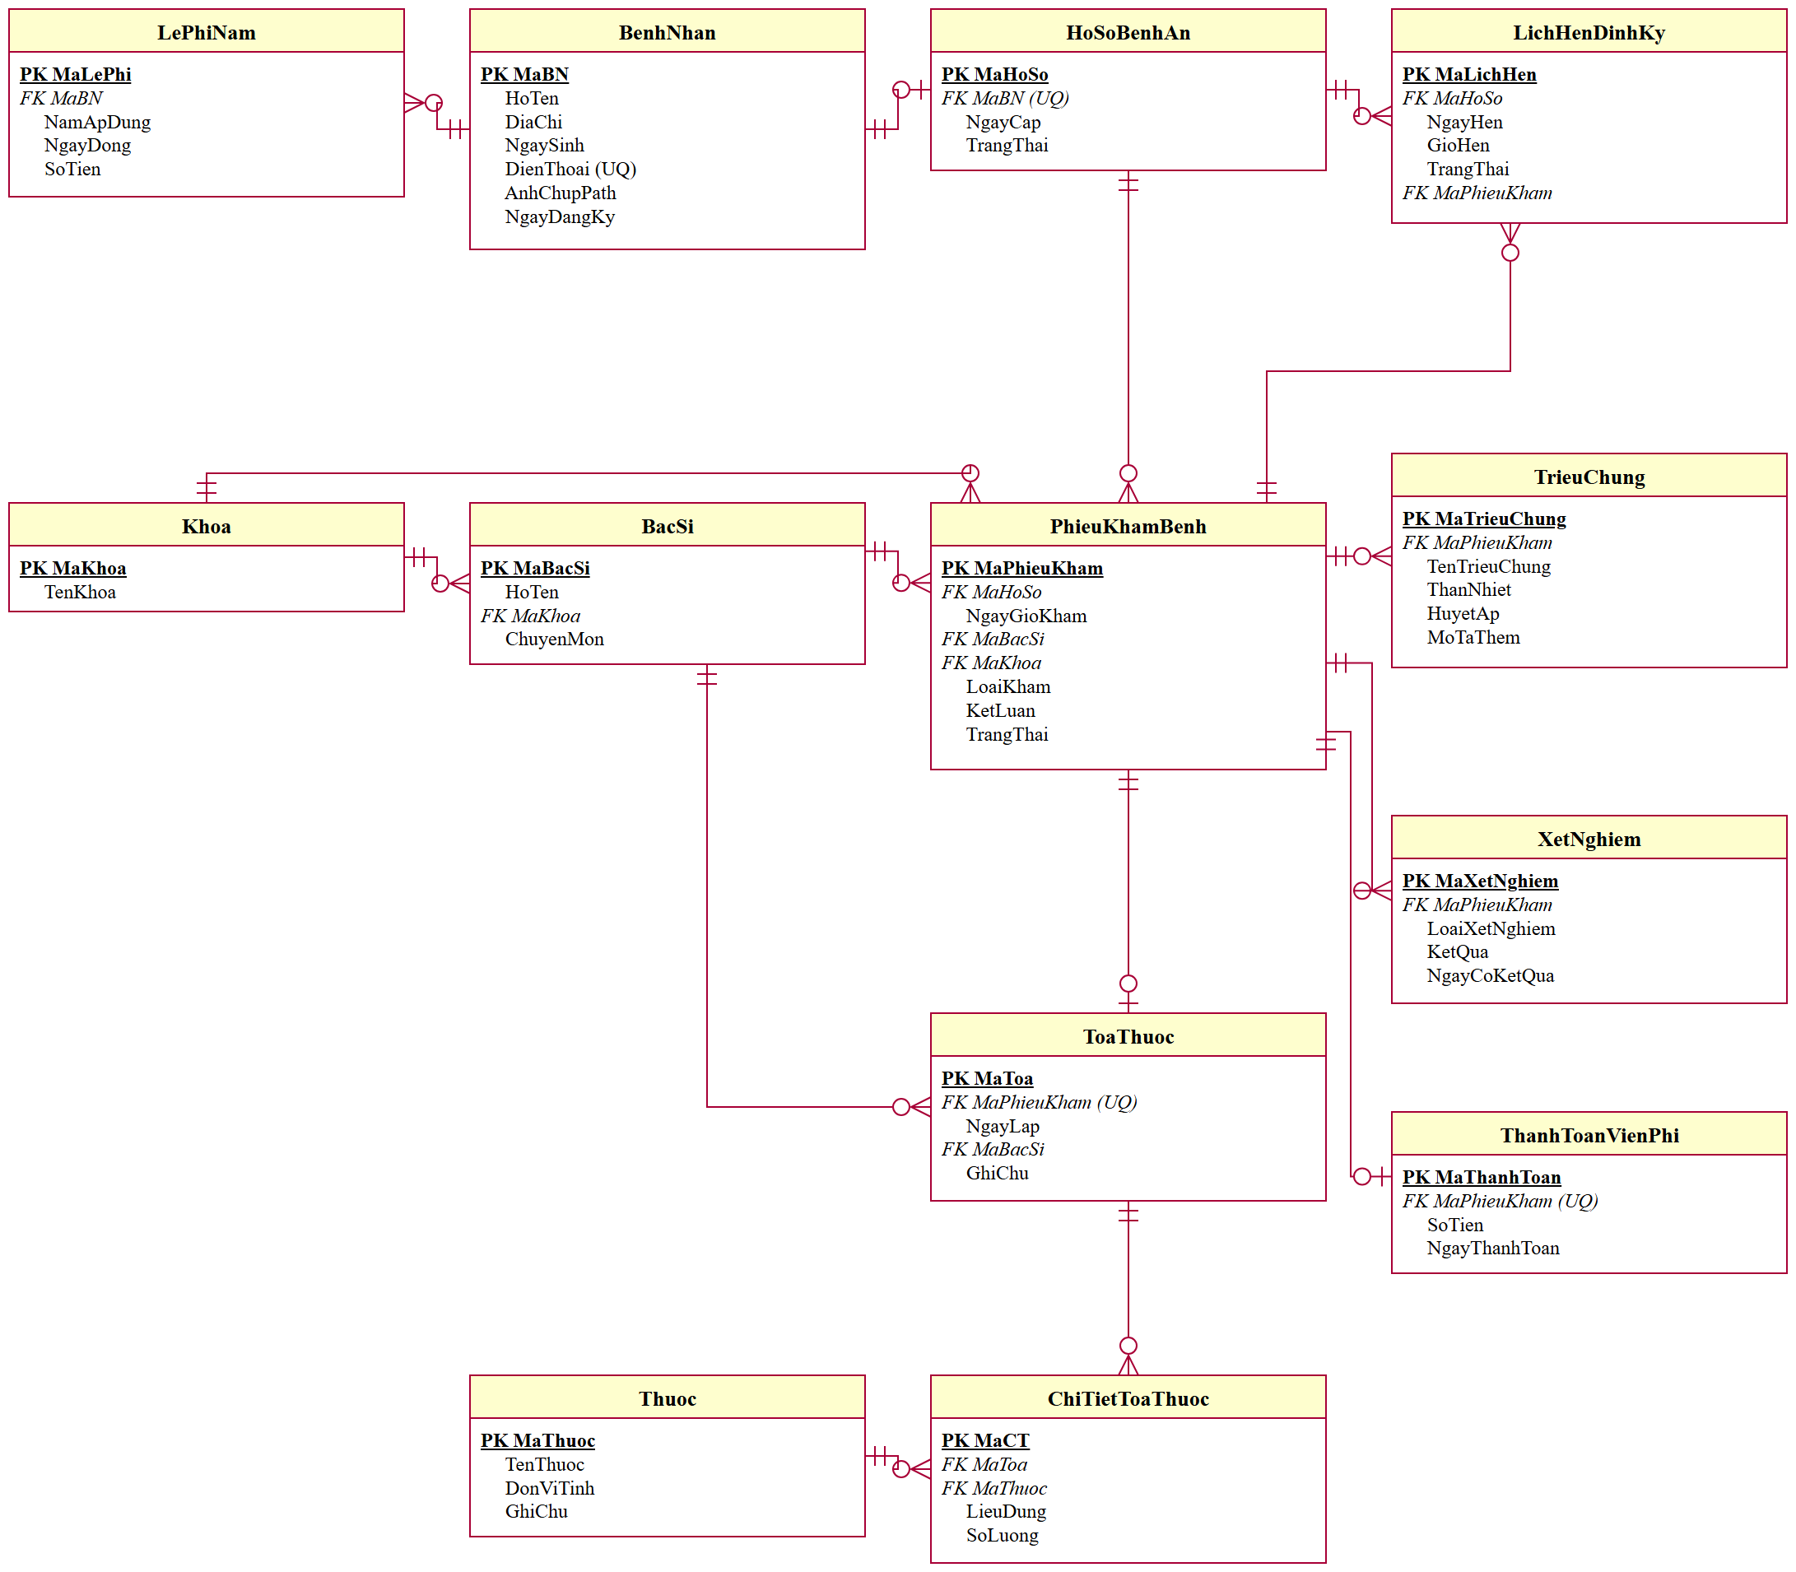
Hình P.8: Lược đồ quan hệ CSDL QuanLyHoSoBenhAn

4.2. Danh sách bảng
Bảng | Khóa chính | Khóa ngoại | Mô tả
Khoa | MaKhoa | – | Khoa điều trị
BacSi | MaBacSi | MaKhoa → Khoa | Bác sĩ thuộc khoa
Thuoc | MaThuoc | – | Danh mục thuốc
BenhNhan | MaBN | – | Thông tin phiếu đăng ký, ảnh 3x4 (đường dẫn)
LePhiNam | MaLePhi | MaBN → BenhNhan | Lệ phí quản lý theo năm
HoSoBenhAn | MaHoSo | MaBN → BenhNhan (UNIQUE) | Hồ sơ bệnh án, trạng thái hoạt động
PhieuKhamBenh | MaPhieuKham | MaHoSo, MaBacSi, MaKhoa | Phiếu khám điều trị / định kỳ
TrieuChung | MaTrieuChung | MaPhieuKham | Triệu chứng, thân nhiệt, huyết áp
XetNghiem | MaXetNghiem | MaPhieuKham | Chỉ định và kết quả xét nghiệm
ToaThuoc | MaToa | MaPhieuKham (UNIQUE), MaBacSi | Toa thuốc của phiếu khám
ChiTietToaThuoc | MaCT (IDENTITY) | MaToa, MaThuoc | Dòng thuốc, liều dùng, số lượng
LichHenDinhKy | MaLichHen | MaHoSo, MaPhieuKham (NULL) | Lịch hẹn khám định kỳ theo quý
ThanhToanVienPhi | MaThanhToan | MaPhieuKham (UNIQUE) | Thanh toán viện phí khi xuất viện

4.3. Ràng buộc quan trọng
Ràng buộc | Bảng | Quy tắc đảm bảo
UQ_BenhNhan_DienThoai | BenhNhan | BR03 – SĐT duy nhất
UQ_LePhi_BN_Nam | LePhiNam | BR04 – một lệ phí / bệnh nhân / năm
CHECK SoTien >= 0, NamApDung >= 2000 | LePhiNam, ThanhToanVienPhi | Số tiền, năm hợp lệ
UNIQUE MaBN | HoSoBenhAn | BR02 – một hồ sơ / bệnh nhân
CHECK LoaiKham IN ('DIEU_TRI','DINH_KY') | PhieuKhamBenh | QD01 – phân biệt khám định kỳ
CHECK ThanNhiet BETWEEN 30 AND 45 | TrieuChung | BR05 – thân nhiệt hợp lệ
UNIQUE MaPhieuKham | ToaThuoc | BR06 – tối đa một toa / phiếu
CHECK SoLuong > 0, UQ (MaToa, MaThuoc) | ChiTietToaThuoc | BR06 – số lượng dương, không lặp thuốc
UNIQUE MaPhieuKham | ThanhToanVienPhi | BR08 – thanh toán một lần

4.4. Script SQL hoàn chỉnh
File: LAB6/QuanLyHoSoBenhAn/Database/QuanLyHoSoBenhAn.sql
/* =========================================================
CSDL: QuanLyHoSoBenhAn
Bai 5 - Quan ly ho so benh an benh nhan
========================================================= */
IF DB_ID('QuanLyHoSoBenhAn') IS NOT NULL
BEGIN
ALTER DATABASE QuanLyHoSoBenhAn SET SINGLE_USER WITH ROLLBACK IMMEDIATE;
DROP DATABASE QuanLyHoSoBenhAn;
END
GO
CREATE DATABASE QuanLyHoSoBenhAn;
GO
USE QuanLyHoSoBenhAn;
GO

/* ================== DANH MUC ================== */
CREATE TABLE Khoa (
MaKhoa VARCHAR(10) PRIMARY KEY,
TenKhoa NVARCHAR(100) NOT NULL
);
GO

CREATE TABLE BacSi (
MaBacSi VARCHAR(10) PRIMARY KEY,
HoTen NVARCHAR(100) NOT NULL,
MaKhoa VARCHAR(10) NOT NULL FOREIGN KEY REFERENCES Khoa(MaKhoa),
ChuyenMon NVARCHAR(100) NULL
);
GO

CREATE TABLE Thuoc (
MaThuoc VARCHAR(10) PRIMARY KEY,
TenThuoc NVARCHAR(150) NOT NULL,
DonViTinh NVARCHAR(30) NOT NULL,
GhiChu NVARCHAR(255) NULL
);
GO

/* ================== BENH NHAN / HO SO ================== */
CREATE TABLE BenhNhan (
MaBN VARCHAR(10) PRIMARY KEY,
HoTen NVARCHAR(100) NOT NULL,
DiaChi NVARCHAR(255) NULL,
NgaySinh DATE NOT NULL,
DienThoai VARCHAR(20) NOT NULL,
AnhChupPath NVARCHAR(255) NULL,
NgayDangKy DATE NOT NULL DEFAULT CAST(GETDATE() AS DATE),
CONSTRAINT UQ_BenhNhan_DienThoai UNIQUE (DienThoai)
);
GO

CREATE TABLE LePhiNam (
MaLePhi VARCHAR(10) PRIMARY KEY,
MaBN VARCHAR(10) NOT NULL FOREIGN KEY REFERENCES BenhNhan(MaBN),
NamApDung INT NOT NULL CHECK (NamApDung >= 2000),
NgayDong DATE NOT NULL DEFAULT CAST(GETDATE() AS DATE),
SoTien DECIMAL(18,2) NOT NULL CHECK (SoTien >= 0),
CONSTRAINT UQ_LePhi_BN_Nam UNIQUE (MaBN, NamApDung)
);
GO

CREATE TABLE HoSoBenhAn (
MaHoSo VARCHAR(10) PRIMARY KEY,
MaBN VARCHAR(10) NOT NULL UNIQUE FOREIGN KEY REFERENCES BenhNhan(MaBN),
NgayCap DATE NOT NULL DEFAULT CAST(GETDATE() AS DATE),
TrangThai NVARCHAR(30) NOT NULL DEFAULT N'Dang hoat dong'
);
GO

/* ================== KHAM BENH ================== */
CREATE TABLE PhieuKhamBenh (
MaPhieuKham VARCHAR(10) PRIMARY KEY,
MaHoSo VARCHAR(10) NOT NULL FOREIGN KEY REFERENCES HoSoBenhAn(MaHoSo),
NgayGioKham DATETIME NOT NULL DEFAULT GETDATE(),
MaBacSi VARCHAR(10) NOT NULL FOREIGN KEY REFERENCES BacSi(MaBacSi),
MaKhoa VARCHAR(10) NOT NULL FOREIGN KEY REFERENCES Khoa(MaKhoa),
LoaiKham VARCHAR(10) NOT NULL CHECK (LoaiKham IN ('DIEU_TRI','DINH_KY')),
KetLuan NVARCHAR(500) NULL,
TrangThai NVARCHAR(30) NOT NULL DEFAULT N'Dang kham'
);
GO

CREATE TABLE TrieuChung (
MaTrieuChung VARCHAR(15) PRIMARY KEY,
MaPhieuKham VARCHAR(10) NOT NULL FOREIGN KEY REFERENCES PhieuKhamBenh(MaPhieuKham),
TenTrieuChung NVARCHAR(150) NOT NULL,
ThanNhiet DECIMAL(4,1) NULL CHECK (ThanNhiet IS NULL OR ThanNhiet BETWEEN 30 AND 45),
HuyetAp VARCHAR(20) NULL,
MoTaThem NVARCHAR(255) NULL
);
GO

CREATE TABLE XetNghiem (
MaXetNghiem VARCHAR(10) PRIMARY KEY,
MaPhieuKham VARCHAR(10) NOT NULL FOREIGN KEY REFERENCES PhieuKhamBenh(MaPhieuKham),
LoaiXetNghiem NVARCHAR(100) NOT NULL,
KetQua NVARCHAR(500) NULL,
NgayCoKetQua DATETIME NULL
);
GO

CREATE TABLE ToaThuoc (
MaToa VARCHAR(15) PRIMARY KEY,
MaPhieuKham VARCHAR(10) NOT NULL UNIQUE FOREIGN KEY REFERENCES PhieuKhamBenh(MaPhieuKham),
NgayLap DATETIME NOT NULL DEFAULT GETDATE(),
MaBacSi VARCHAR(10) NOT NULL FOREIGN KEY REFERENCES BacSi(MaBacSi),
GhiChu NVARCHAR(255) NULL
);
GO

CREATE TABLE ChiTietToaThuoc (
MaCT INT IDENTITY(1,1) PRIMARY KEY,
MaToa VARCHAR(15) NOT NULL FOREIGN KEY REFERENCES ToaThuoc(MaToa),
MaThuoc VARCHAR(10) NOT NULL FOREIGN KEY REFERENCES Thuoc(MaThuoc),
LieuDung NVARCHAR(100) NOT NULL,
SoLuong INT NOT NULL CHECK (SoLuong > 0),
CONSTRAINT UQ_ChiTiet_Toa_Thuoc UNIQUE (MaToa, MaThuoc)
);
GO

CREATE TABLE LichHenDinhKy (
MaLichHen VARCHAR(10) PRIMARY KEY,
MaHoSo VARCHAR(10) NOT NULL FOREIGN KEY REFERENCES HoSoBenhAn(MaHoSo),
NgayHen DATE NOT NULL,
GioHen TIME NOT NULL,
TrangThai NVARCHAR(30) NOT NULL DEFAULT N'Da dat lich',
MaPhieuKham VARCHAR(10) NULL FOREIGN KEY REFERENCES PhieuKhamBenh(MaPhieuKham)
);
GO

CREATE TABLE ThanhToanVienPhi (
MaThanhToan VARCHAR(10) PRIMARY KEY,
MaPhieuKham VARCHAR(10) NOT NULL UNIQUE FOREIGN KEY REFERENCES PhieuKhamBenh(MaPhieuKham),
SoTien DECIMAL(18,2) NOT NULL CHECK (SoTien >= 0),
NgayThanhToan DATETIME NOT NULL DEFAULT GETDATE()
);
GO

/* ================================================================
DU LIEU MAU
================================================================ */
INSERT INTO Khoa (MaKhoa, TenKhoa) VALUES
('K01', N'Noi tong quat'),
('K02', N'Tai mui hong'),
('K03', N'Nhi khoa');
GO

INSERT INTO BacSi (MaBacSi, HoTen, MaKhoa, ChuyenMon) VALUES
('BS01', N'Nguyen Van Minh', 'K01', N'Noi khoa'),
('BS02', N'Tran Thi Lan', 'K02', N'Tai mui hong'),
('BS03', N'Le Van Hung', 'K03', N'Nhi khoa');
GO

INSERT INTO Thuoc (MaThuoc, TenThuoc, DonViTinh, GhiChu) VALUES
('TH01', N'Paracetamol 500mg', N'Vien', N'Ha sot, giam dau'),
('TH02', N'Amoxicillin 500mg', N'Vien', N'Khang sinh'),
('TH03', N'Vitamin C 1000mg', N'Vien', N'Bo sung vitamin');
GO

INSERT INTO BenhNhan (MaBN, HoTen, DiaChi, NgaySinh, DienThoai, AnhChupPath, NgayDangKy) VALUES
('BN001', N'Pham Thi Hoa', N'12 Le Loi, Q1, TP.HCM', '1990-03-12', '0909111222', NULL, '2026-09-01'),
('BN002', N'Vo Van Nam', N'45 Nguyen Trai, Q5, TP.HCM', '1985-07-20', '0909333444', NULL, '2026-09-10');
GO

INSERT INTO LePhiNam (MaLePhi, MaBN, NamApDung, NgayDong, SoTien) VALUES
('LP001', 'BN001', 2026, '2026-09-01', 200000),
('LP002', 'BN002', 2026, '2026-09-10', 200000);
GO

INSERT INTO HoSoBenhAn (MaHoSo, MaBN, NgayCap, TrangThai) VALUES
('HS001', 'BN001', '2026-09-01', N'Dang hoat dong'),
('HS002', 'BN002', '2026-09-10', N'Dang hoat dong');
GO

INSERT INTO PhieuKhamBenh (MaPhieuKham, MaHoSo, NgayGioKham, MaBacSi, MaKhoa, LoaiKham, KetLuan, TrangThai) VALUES
('PK001', 'HS001', '2026-10-01 08:30', 'BS01', 'K01', 'DIEU_TRI', N'Cam cum thong thuong', N'Da lap toa'),
('PK002', 'HS002', '2026-10-05 09:00', 'BS02', 'K02', 'DIEU_TRI', N'Viem hong', N'Dang kham');
GO

INSERT INTO TrieuChung (MaTrieuChung, MaPhieuKham, TenTrieuChung, ThanNhiet, HuyetAp, MoTaThem) VALUES
('TCPK001', 'PK001', N'Nhuc dau, so mui', 38.2, '120/80', N'Met moi nhe'),
('TCPK002', 'PK002', N'Dau hong, ho', 37.5, '110/75', NULL);
GO

INSERT INTO ToaThuoc (MaToa, MaPhieuKham, NgayLap, MaBacSi, GhiChu) VALUES
('TOA001', 'PK001', '2026-10-01 09:00', 'BS01', N'Uong sau an');
GO

INSERT INTO ChiTietToaThuoc (MaToa, MaThuoc, LieuDung, SoLuong) VALUES
('TOA001', 'TH01', N'2 lan/ngay, 1 vien/lan', 10),
('TOA001', 'TH03', N'1 lan/ngay, 1 vien/lan', 5);
GO

INSERT INTO ThanhToanVienPhi (MaThanhToan, MaPhieuKham, SoTien, NgayThanhToan) VALUES
('TT001', 'PK001', 150000, '2026-10-01 09:30');
GO

INSERT INTO LichHenDinhKy (MaLichHen, MaHoSo, NgayHen, GioHen, TrangThai) VALUES
('LH001', 'HS001', '2026-12-15', '09:00', N'Da dat lich');
GO

5. KIẾN TRÚC VÀ HỆ THỐNG FORM
Ứng dụng WinForms tổ chức 3 lớp: Forms (giao diện) gọi Services (nghiệp vụ, kiểm tra quy tắc, transaction), Services gọi Data/Db.cs (ADO.NET: Query, Execute, Scalar và các phiên bản trong transaction). Kết quả nghiệp vụ trả về đối tượng KetQuaXuLy để form hiển thị qua FormHelper.Bao().
Cấu trúc thư mục project
QuanLyHoSoBenhAn/
├─ Data/Db.cs # Ket noi + Query/Execute/Scalar + P() xu ly null
├─ Services/
│ ├─ Models.cs # KetQuaXuLy, ChiTietToaItem, hang so QuyDinh
│ ├─ DanhMucService.cs # Khoa, Bac si, Thuoc
│ ├─ BenhNhanService.cs # Dang ky (transaction), dong le phi, tra cuu, lich su
│ ├─ PhieuKhamService.cs # Lap phieu kham + trieu chung (transaction), xet nghiem
│ ├─ ToaThuocService.cs # Lap toa thuoc + chi tiet (transaction)
│ ├─ LichHenService.cs # Dat/huy/hoan tat lich kham dinh ky
│ └─ ThanhToanService.cs # Thanh toan vien phi, xac nhan mien phi (dinh ky)
├─ Forms/ # FrmMain + 7 form nghiep vu (.cs + .Designer.cs)
├─ Database/QuanLyHoSoBenhAn.sql
├─ Program.cs, App.config
└─ QuanLyHoSoBenhAn.csproj / .sln

Form | Điều khiển chính | Chức năng
FrmMain | 7 nút chức năng + Thoát | Màn hình chính "QUẢN LÝ HỒ SƠ BỆNH ÁN BỆNH NHÂN"
FrmDanhMuc | 3 tab Khoa / Bác sĩ / Thuốc: TextBox, ComboBox khoa, DataGridView, nút Thêm | Quản lý danh mục
FrmDangKyBenhNhan | TextBox mã BN, họ tên, địa chỉ, SĐT, lệ phí; DateTimePicker ngày sinh; PictureBox + nút "Chọn ảnh..." | Đăng ký bệnh nhân mới và cấp hồ sơ
FrmTraCuuHoSo | Ô mã hồ sơ, ô từ khóa (tên/SĐT), lưới kết quả, lưới lịch sử | Tra cứu, xem lịch sử điều trị
FrmLapPhieuKham | Nhóm "Lập phiếu khám bệnh", "Xét nghiệm", "Kết luận"; ComboBox bác sĩ, khoa, loại khám | Lập phiếu, chỉ định / cập nhật xét nghiệm, ghi kết luận
FrmLapToaThuoc | Mã phiếu khám, bác sĩ, ghi chú; ComboBox thuốc, liều dùng, số lượng; lưới chi tiết; nút Thêm / Xóa / Lưu | Lập toa thuốc
FrmDatLichDinhKy | Mã hồ sơ, DateTimePicker ngày / giờ hẹn, lưới lịch hẹn, nút Đặt / Hủy / Hoàn tất | Khám định kỳ theo quý
FrmThanhToanXuatVien | Lưới phiếu chưa xuất viện, ô số tiền, nút Thanh toán / Xác nhận miễn phí | Thanh toán viện phí, xuất viện

6. THIẾT KẾ GIAO DIỆN
Giao diện gồm màn hình chính FrmMain và 7 Form chức năng. Mọi Form con được mở từ FrmMain; ảnh dưới đây chụp từ chương trình khi chạy với dữ liệu mẫu trong CSDL QuanLyHoSoBenhAn.

6.1. FrmMain – Màn hình chính
Menu điều hướng đến 7 chức năng của hệ thống.
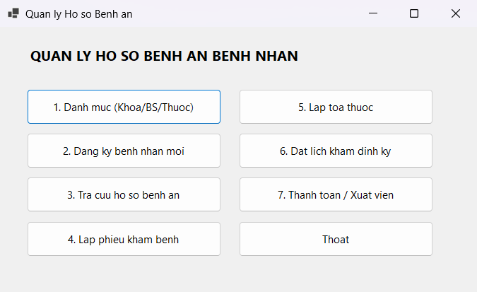
Hình F.1: Giao diện Màn hình chính (FrmMain)

6.2. FrmDanhMuc – Danh mục
Quản lý khoa, bác sĩ và thuốc theo từng tab.
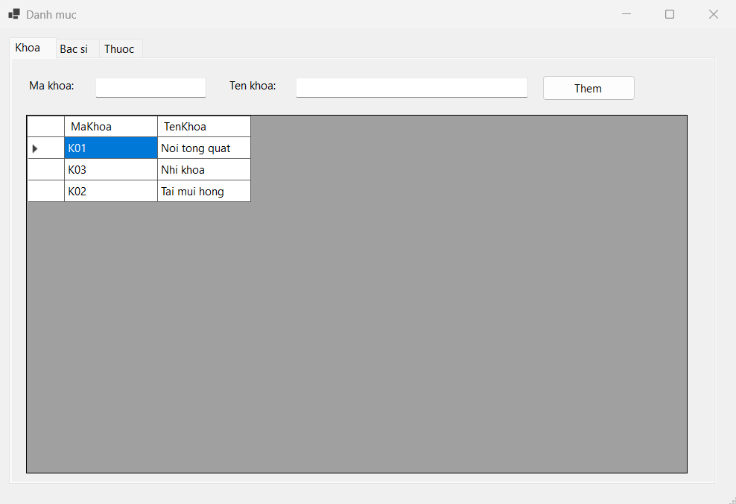
Hình F.2: Giao diện Danh mục – tab Khoa (FrmDanhMuc)
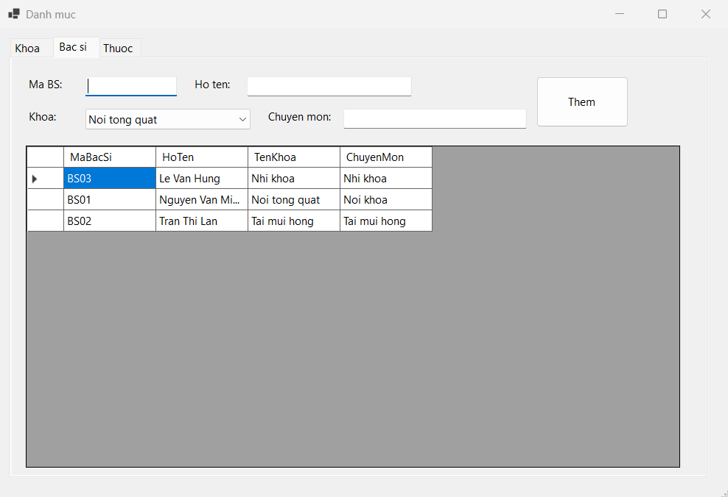
Hình F.3: Giao diện Danh mục – tab Bác sĩ (FrmDanhMuc)
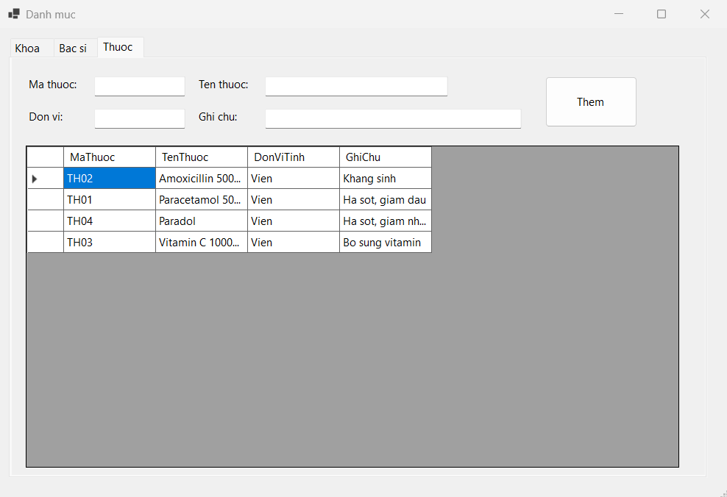
Hình F.4: Giao diện Danh mục – tab Thuốc (FrmDanhMuc)

6.3. FrmDangKyBenhNhan – Đăng ký bệnh nhân mới
Nhập thông tin bệnh nhân, lệ phí năm, ảnh 3x4 và cấp hồ sơ bệnh án.
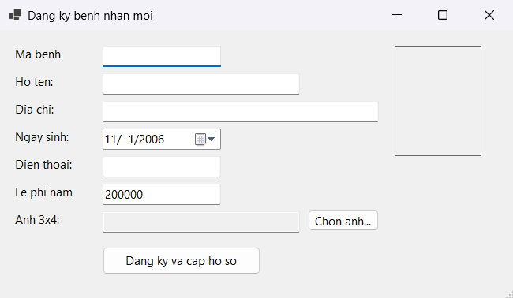
Hình F.5: Giao diện Đăng ký bệnh nhân mới (FrmDangKyBenhNhan)

6.4. FrmTraCuuHoSo – Tra cứu hồ sơ bệnh án
Tìm hồ sơ theo mã hoặc tên và xem lịch sử điều trị.
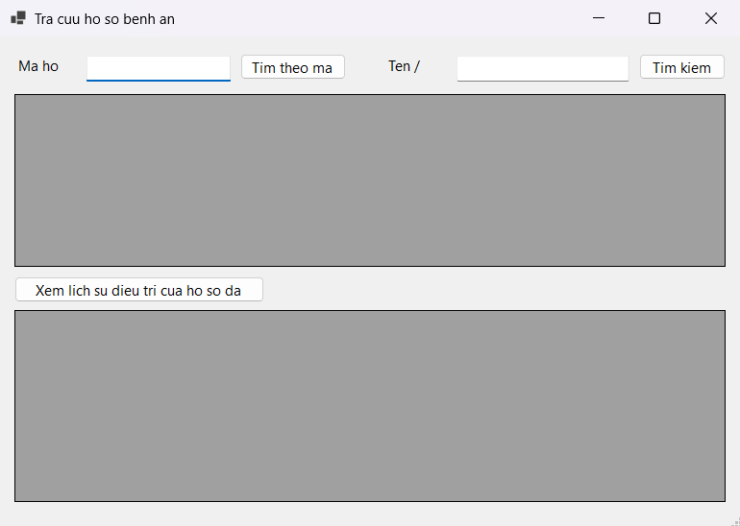
Hình F.6: Giao diện Tra cứu hồ sơ bệnh án (FrmTraCuuHoSo)

6.5. FrmLapPhieuKham – Lập phiếu khám bệnh
Lập phiếu khám, chỉ định xét nghiệm, cập nhật kết quả và ghi kết luận.
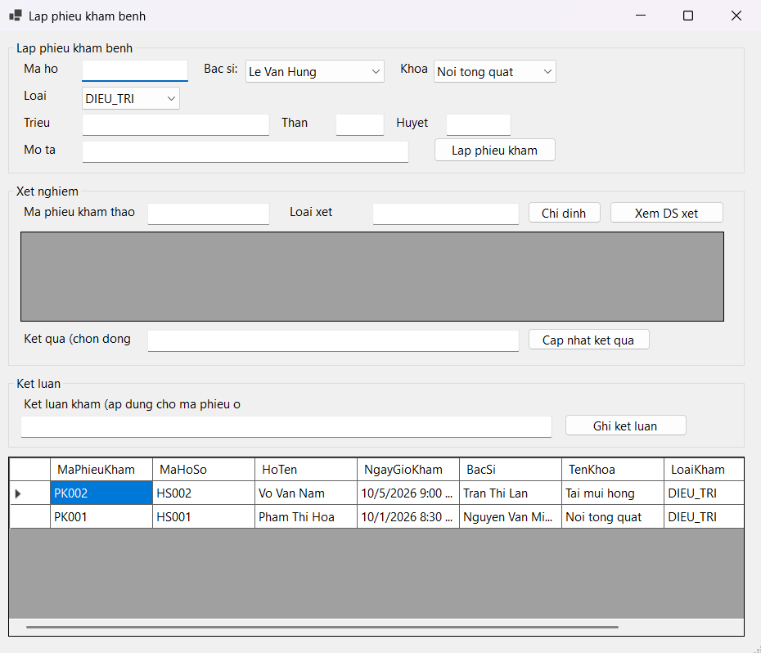
Hình F.7: Giao diện Lập phiếu khám bệnh (FrmLapPhieuKham)

6.6. FrmLapToaThuoc – Lập toa thuốc
Chọn thuốc, liều dùng, số lượng và lưu toa thuốc cho phiếu khám.
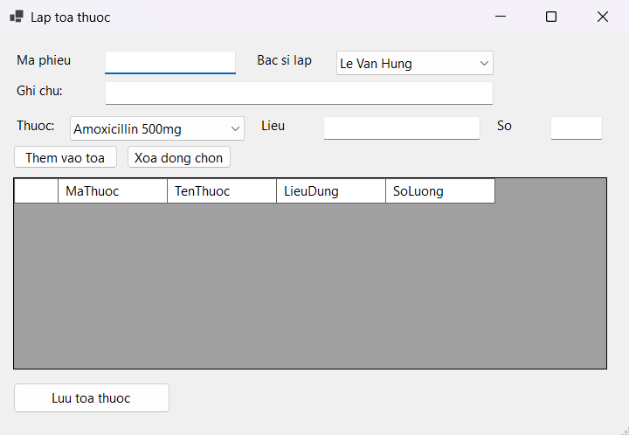
Hình F.8: Giao diện Lập toa thuốc (FrmLapToaThuoc)

6.7. FrmDatLichDinhKy – Đặt lịch khám định kỳ
Đặt, xem, hủy và hoàn tất lịch hẹn khám định kỳ.
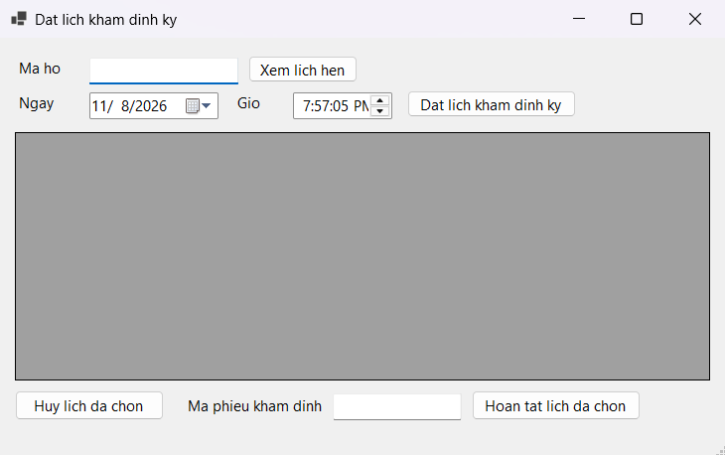
Hình F.9: Giao diện Đặt lịch khám định kỳ (FrmDatLichDinhKy)

6.8. FrmThanhToanXuatVien – Thanh toán / Xuất viện
Thanh toán viện phí, xuất viện và xác nhận hoàn tất phiếu khám.
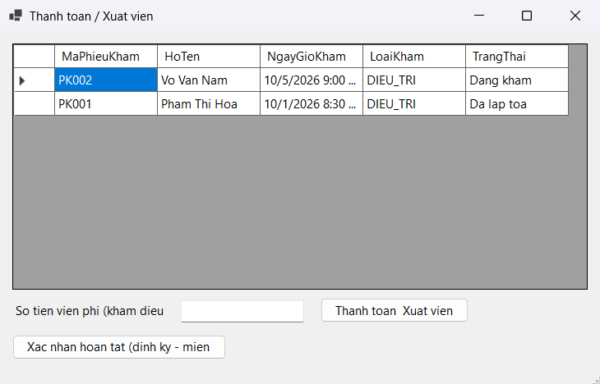
Hình F.10: Giao diện Thanh toán / Xuất viện (FrmThanhToanXuatVien)

LAB 7: QUẢN LÝ NHÂN SỰ - CÔNG TY SƠN ĐÔNG Á

A. MỤC TIÊU
- Phân tích mô tả nghiệp vụ quản lý nhân sự của công ty sơn Đông Á: quyết định tuyển dụng và thử việc, ký hợp đồng (dài hạn / ngắn hạn), quyết định lương và chức vụ, hồ sơ BHYT – BHXH, kế hoạch phân công ca, chấm công, phụ trội, khen thưởng – kỷ luật và tính lương hằng tháng.
- Trả lời đủ 6 câu hỏi của đề bằng bộ mô hình UML theo trình tự pha phân tích – pha thiết kế.
- Thiết kế CSDL SQL Server nhất quán với mô hình lớp; hiện thực bằng C# WinForms (Visual Studio 2026) theo kiến trúc 3 lớp Form (GUI) → Service (nghiệp vụ) → Db (truy cập dữ liệu).
- Kiểm thử theo kịch bản có dữ liệu cụ thể và truy vết yêu cầu → UML → Form/Service → bảng CSDL → test case.
Bảng trả lời câu hỏi của đề
Câu | Yêu cầu | Trả lời tại
1 | Xác định Class, thuộc tính, phương thức, chỉ định ID | Mục 2.2a (bảng lớp)
2 | Mối liên kết giữa các Class, vẽ Class Diagram có bản số | Mục 2.2b (bảng liên kết), Hình P.3
3 | Actor và Use Case tổng quát của toàn hệ thống | Mục 2.1a, Hình P.1
4 | Use Case phân rã từ lúc nhận vào thử việc đến khi ký hợp đồng chính thức | Mục 2.1b, Hình P.2
5 | Activity Diagram cho Câu 4 | Mục 3.2, Hình P.7
6 | Sequence Diagram nghiệp vụ "Lập quyết định khen thưởng" | Mục 3.1a, Hình P.5

1. GIỚI THIỆU HỆ THỐNG

1.1. Hoạt động nghiệp vụ
- Công ty sơn Đông Á cần tin học hóa việc quản lý nhân sự, gồm các quyết định liên quan đến nhân viên và thông tin chấm công, lương.
- Nhân viên sau khi được tuyển dụng phải có quyết định tuyển dụng: ghi rõ thời gian thử việc tại một phòng ban có nhu cầu tuyển (phòng tài chính kế toán, phòng kỹ thuật, phòng sản xuất…), mức lương thử việc và điều khoản của hai bên (nhà tuyển dụng và người được tuyển dụng).
- Hết thời gian thử việc, nhân viên được ký hợp đồng chính thức và nhận các quyết định liên quan: quyết định chức vụ và phụ cấp chức vụ (nếu có), quyết định lương ghi mức lương cơ bản, phụ cấp lương, phụ cấp độc hại (nếu có). Quá trình tăng lương, bổ nhiệm chức vụ cũng được ghi nhận qua các quyết định này.
- Hợp đồng có 2 loại: dài hạn và ngắn hạn. Với hợp đồng dài hạn, công ty làm hồ sơ BHYT, BHXH cho nhân viên và trích trừ trong bảng lương theo mức đóng.
- Lương tháng tính dựa vào quyết định lương, quyết định chức vụ, bảng chấm công và phiếu ghi nhận giờ phụ trội trong tháng. Phiếu phụ trội gồm số phiếu, ngày, số giờ, hình thức (tăng ca, ngày lễ, ngày nghỉ); giờ phụ trội tính bằng 1.5 lần giờ lao động bình thường; chi tiết phiếu ghi cho từng nhân viên tham gia.
- Hằng tuần các trưởng phòng, ban, phân xưởng lập kế hoạch phân công nhân viên theo ca làm việc (và kế hoạch phụ trội nếu có) gửi ban chấm công theo dõi và chấm công.
- Hệ thống quản lý quyết định khen thưởng, quyết định kỷ luật cho cá nhân hoặc tập thể phòng ban. Khen thưởng tương ứng phiếu chi khen thưởng; kỷ luật tương ứng phiếu thu nộp phạt hoặc trừ lương. Chi ngày lễ, thưởng cuối năm, lương tháng 13 cũng thực hiện theo quyết định khen thưởng do giám đốc ký.

1.2. Yêu cầu hệ thống

1.2.1. Đầu vào – xử lý – đầu ra
Nhóm | Đầu vào | Xử lý | Đầu ra
Danh mục | Phòng ban (nhu cầu tuyển), chức vụ (phụ cấp mặc định), ca làm việc | Mã không trùng, trường bắt buộc | Danh mục dùng cho các nghiệp vụ
Tuyển dụng | Thông tin người được tuyển, phòng ban, thời gian và lương thử việc, điều khoản hai bên, người ký | Phòng ban còn nhu cầu; CCCD không trùng; thử việc ≤ 60 ngày; lưu nhân viên + quyết định + giảm nhu cầu trong 1 transaction | Nhân viên trạng thái "Thử việc", quyết định tuyển dụng
Ký hợp đồng | Nhân viên thử việc, loại HĐ, ngày bắt đầu/kết thúc, lương cơ bản, phụ cấp, chức vụ (nếu có), số BHXH/BHYT | Chỉ sau khi hết thử việc; HĐ ngắn hạn phải có ngày kết thúc; HĐ dài hạn bắt buộc hồ sơ bảo hiểm; 1 transaction | Hợp đồng, QĐ lương, QĐ chức vụ, hồ sơ bảo hiểm; nhân viên "Chính thức"
Quyết định | Nhân viên chính thức, lương mới / chức vụ mới, ngày hiệu lực | Ngày hiệu lực sau quyết định gần nhất | Quá trình tăng lương, bổ nhiệm
Phân công | Phòng ban, tuần, danh sách (nhân viên, ngày, ca) | Ngày nằm trong tuần; không trùng nhân viên – ngày – ca | Kế hoạch phân công tuần
Chấm công – phụ trội | Bảng chấm công tháng; phiếu phụ trội và chi tiết từng nhân viên | Tổng ngày ≤ số ngày trong tháng; số giờ phụ trội (0, 12] | Bảng chấm công, phiếu phụ trội
Khen thưởng – kỷ luật | Đối tượng (cá nhân / tập thể), loại, lý do, số tiền, hình thức chi / thu, người ký | Kiểm tra đối tượng; lập phiếu chi / phiếu thu trong cùng transaction | Quyết định, phiếu chi, phiếu thu
Tính lương | Tháng, năm | Lấy quyết định đang hiệu lực, chấm công, phụ trội, thưởng, phạt, bảo hiểm; tính lại được | Bảng lương tháng, tổng thực lãnh

1.2.2. Tác nhân
Tác nhân | Vai trò
NV phòng nhân sự | Lập quyết định tuyển dụng, theo dõi thử việc, ký hợp đồng, lập quyết định lương / chức vụ, hồ sơ BHYT – BHXH, lập quyết định khen thưởng / kỷ luật, tra cứu nhân viên.
Trưởng phòng ban | Đề xuất nhu cầu tuyển, đánh giá kết quả thử việc, lập kế hoạch phân công ca hằng tuần.
Ban chấm công | Theo dõi thực hiện phân công, nhập bảng chấm công tháng, lập phiếu ghi nhận phụ trội.
Giám đốc | Ký quyết định tuyển dụng, hợp đồng, quyết định lương, chức vụ, khen thưởng, kỷ luật.
Kế toán tiền lương | Tính bảng lương tháng, lập phiếu chi khen thưởng và phiếu thu nộp phạt.
Quản trị hệ thống | Quản lý danh mục phòng ban, chức vụ, ca làm việc.

Nhân viên được tuyển dụng không thao tác trực tiếp trên phần mềm nên không là actor; nhân viên xuất hiện như một làn (swimlane) trong biểu đồ hoạt động để mô tả quy trình nghiệp vụ.

1.2.3. Quy tắc nghiệp vụ và quyết định triển khai
Mã | Nội dung
BR01 | Chỉ tuyển cho phòng ban còn nhu cầu (NhuCauTuyen > 0); mỗi quyết định tuyển dụng làm giảm nhu cầu đi 1.
BR02 | Quyết định tuyển dụng phải ghi rõ phòng ban, thời gian thử việc (ngày kết thúc > ngày bắt đầu, tối đa 60 ngày), lương thử việc > 0 và điều khoản của hai bên.
BR03 | Mỗi nhân viên có đúng một quyết định tuyển dụng (UNIQUE MaNV); số CCCD là duy nhất; nhân viên phải đủ 18 tuổi.
BR04 | Chỉ nhân viên đang thử việc mới được ký hợp đồng chính thức, và ngày bắt đầu hợp đồng phải sau ngày kết thúc thử việc.
BR05 | Hợp đồng ngắn hạn phải có ngày kết thúc; hợp đồng dài hạn bắt buộc lập hồ sơ BHYT, BHXH (mỗi nhân viên một hồ sơ, số BHXH/BHYT không trùng).
BR06 | Ký hợp đồng luôn kèm quyết định lương; quyết định chức vụ chỉ lập khi có bổ nhiệm. Quyết định lương mới phải có ngày hiệu lực sau quyết định gần nhất.
BR07 | Kế hoạch phân công lập theo tuần (7 ngày); một nhân viên không được phân trùng ngày – ca.
BR08 | Tổng ngày công + nghỉ phép + nghỉ không phép không vượt số ngày trong tháng; mỗi nhân viên một bảng chấm công / tháng.
BR09 | Giờ phụ trội tính bằng 1.5 lần giờ thường; số giờ mỗi phiếu cho một nhân viên trong (0, 12].
BR10 | Khen thưởng / kỷ luật cho cá nhân (có MaNV) hoặc tập thể (có MaPB), không đồng thời cả hai. Hình thức PHIEU_CHI lập phiếu chi; BANG_LUONG cộng vào lương tháng (tập thể chia đều cho nhân viên đang làm của phòng).
BR11 | Kỷ luật hình thức TRU_LUONG trừ vào lương tháng; PHIEU_THU lập phiếu thu nộp phạt. Phạt tập thể bắt buộc dùng phiếu thu.
BR12 | Lương: lương theo công = LCB / 26 × ngày công; tiền phụ trội = giờ × LCB / 26 / 8 × 1.5; thực lãnh = lương theo công + phụ cấp + phụ trội + thưởng − phạt − BHXH 8% − BHYT 1.5% (bảo hiểm chỉ với HĐ dài hạn).
QD01 | Ngày công chuẩn 26 ngày, 8 giờ/ngày; tỷ lệ BHXH 8%, BHYT 1.5% (lưu trong hồ sơ bảo hiểm, sửa được).
QD02 | Nhân viên thử việc được tính lương theo lương thử việc, không phụ cấp, không bảo hiểm.
QD03 | Mã tự sinh: tiền tố (NV, QDTD, HD, QDL, QDCV, BH, KH, PT, QDKT, PC, QDKL, PTH) + yyMMddHHmmss + phần trăm giây, tăng dần nên không trùng khi thao tác liên tiếp.
QD04 | Lớp trừu tượng QuyetDinh gom thuộc tính chung (SoQD, NgayKy, NguoiKy); CSDL ánh xạ mỗi lớp con thành một bảng riêng.

1.2.4. Yêu cầu phi chức năng
Tiêu chuẩn | Yêu cầu
Toàn vẹn | Tuyển dụng (nhân viên + quyết định + nhu cầu), ký hợp đồng (HĐ + QĐ lương + QĐ chức vụ + bảo hiểm + trạng thái), phân công, phụ trội, khen thưởng / kỷ luật kèm phiếu và tính lương chạy trong SqlTransaction – lỗi ở bước nào thì rollback toàn bộ.
Kiểm tra dữ liệu | Trường bắt buộc, số tiền ≥ 0, ngày hợp lệ; CHECK / UNIQUE / FOREIGN KEY trong CSDL.
Bảo mật | Truy vấn dùng tham số (SqlParameter) chống SQL Injection; dữ liệu lương là dữ liệu nhạy cảm.
Thông báo | Mọi thao tác trả về KetQuaXuLy (ThanhCong, ThongBao) và hiển thị thành công hoặc nguyên nhân từ chối.
Kiến trúc | Form không viết nghiệp vụ; truy cập dữ liệu qua Service và lớp Db.

2. PHA PHÂN TÍCH

2.1. Xây dựng biểu đồ use case

a) Biểu đồ use case tổng quát (Câu 3)
Các actor là nhân viên theo vai trò nghiệp vụ. Use case tổng quát bao phủ việc quản lý toàn bộ thực thể: danh mục (phòng ban, chức vụ, ca), nhân viên – quyết định tuyển dụng – hợp đồng – bảo hiểm, quyết định lương / chức vụ, phân công – chấm công – phụ trội, khen thưởng – kỷ luật kèm phiếu chi / thu và bảng lương.
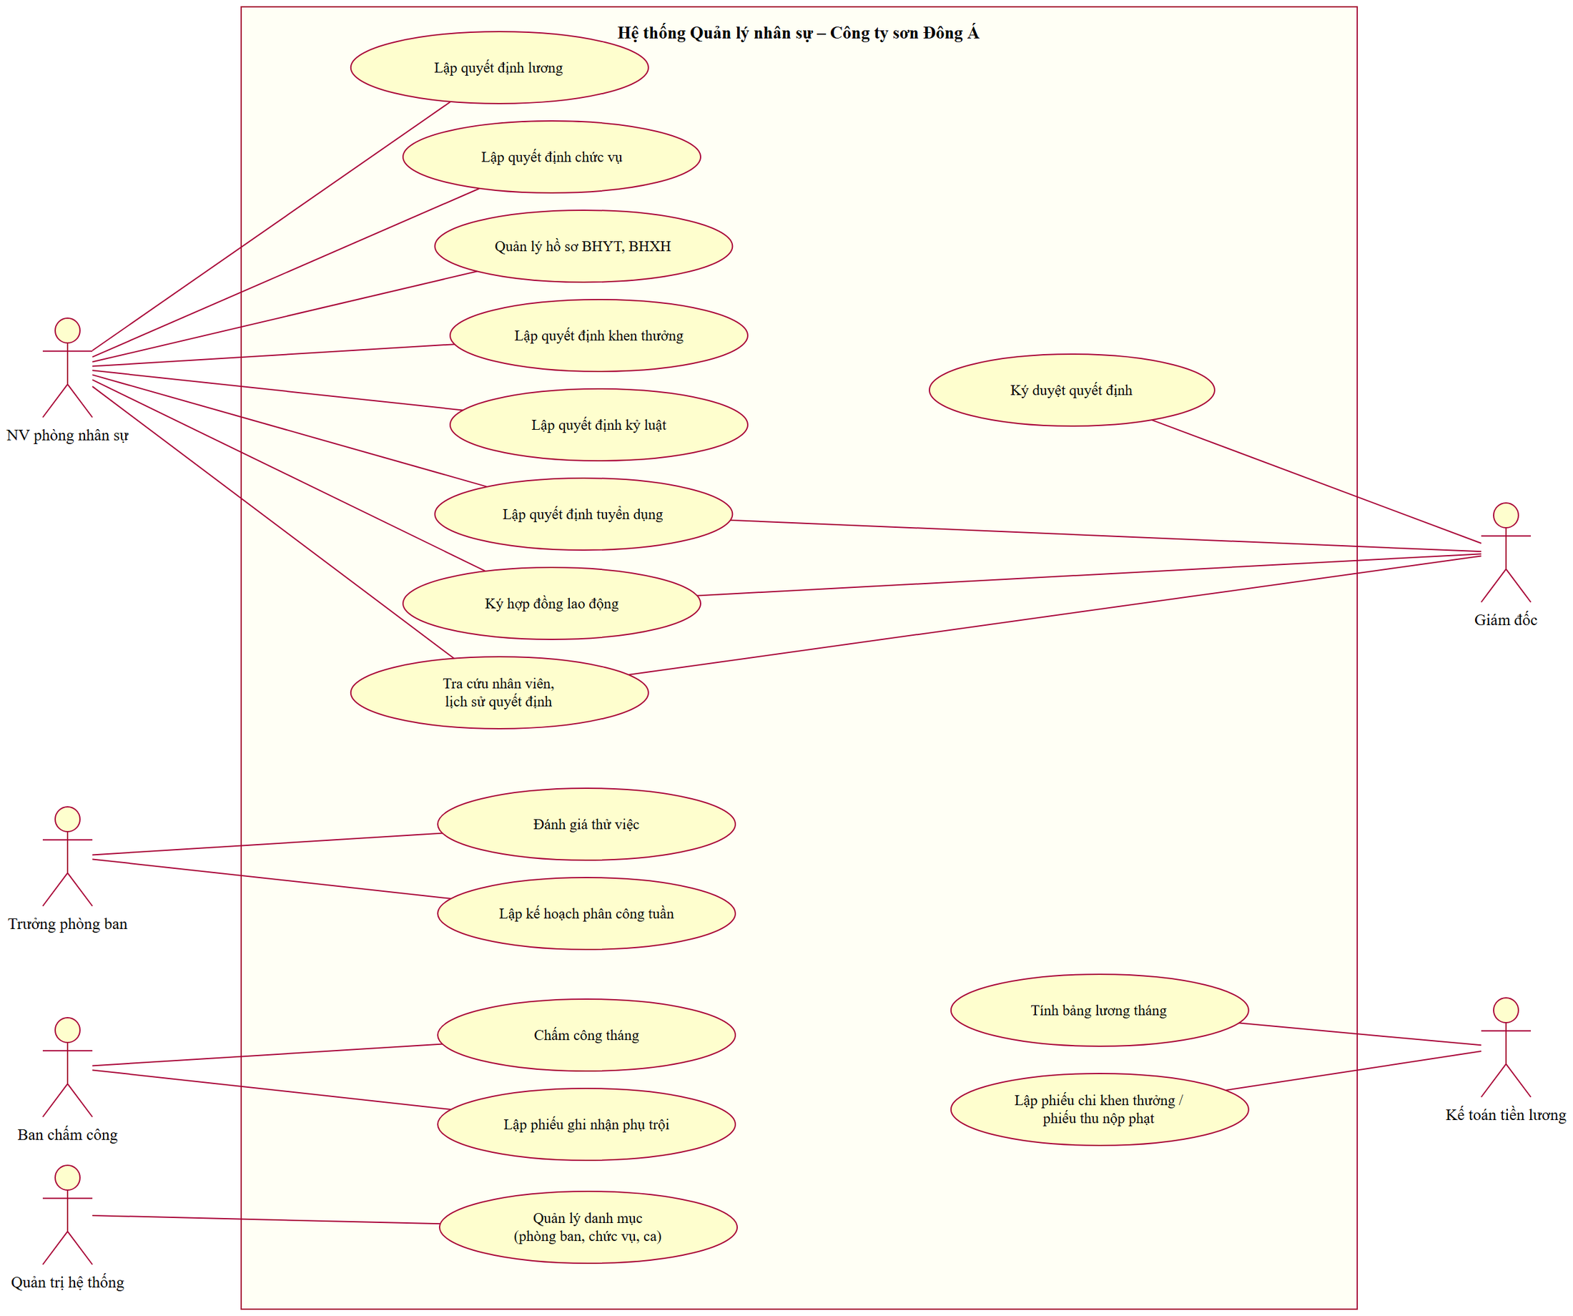
Hình P.1: Biểu đồ use case tổng quát của hệ thống quản lý nhân sự
Mã | Use case | Actor | Mô tả ngắn
UC01 | Quản lý danh mục | Quản trị hệ thống | Thêm phòng ban (nhu cầu tuyển), chức vụ (phụ cấp), ca làm việc.
UC02 | Lập quyết định tuyển dụng | NV nhân sự, Giám đốc | Lập hồ sơ nhân viên thử việc và quyết định tuyển dụng.
UC03 | Đánh giá thử việc | Trưởng phòng ban | Đánh giá đạt / không đạt; không đạt thì chấm dứt thử việc.
UC04 | Ký hợp đồng lao động | NV nhân sự, Giám đốc | Ký HĐ dài hạn / ngắn hạn, chuyển nhân viên sang chính thức.
UC05 | Lập quyết định lương | NV nhân sự | Lương cơ bản, phụ cấp lương, phụ cấp độc hại; tăng lương.
UC06 | Lập quyết định chức vụ | NV nhân sự | Bổ nhiệm chức vụ và phụ cấp chức vụ.
UC07 | Quản lý hồ sơ BHYT, BHXH | NV nhân sự | Lập hồ sơ bảo hiểm cho nhân viên có HĐ dài hạn.
UC08 | Lập kế hoạch phân công tuần | Trưởng phòng ban | Phân công nhân viên theo ngày, ca trong tuần.
UC09 | Chấm công tháng | Ban chấm công | Nhập ngày công, nghỉ phép, nghỉ không phép.
UC10 | Lập phiếu ghi nhận phụ trội | Ban chấm công | Phiếu tăng ca / ngày lễ / ngày nghỉ, chi tiết từng nhân viên.
UC11 | Lập quyết định khen thưởng | NV nhân sự, Giám đốc | Khen thưởng cá nhân hoặc tập thể, chi bằng phiếu chi hoặc qua lương.
UC12 | Lập quyết định kỷ luật | NV nhân sự, Giám đốc | Kỷ luật cá nhân hoặc tập thể, thu bằng phiếu thu hoặc trừ lương.
UC13 | Ký duyệt quyết định | Giám đốc | Ký các quyết định và hợp đồng.
UC14 | Tính bảng lương tháng | Kế toán tiền lương | Tính và xem bảng lương, tổng thực lãnh.
UC15 | Lập phiếu chi / phiếu thu | Kế toán tiền lương | Phiếu chi khen thưởng, phiếu thu nộp phạt.
UC16 | Tra cứu nhân viên, lịch sử quyết định | NV nhân sự, Giám đốc | Danh sách nhân viên theo trạng thái, quá trình tăng lương / bổ nhiệm.

b) Phân rã use case từ lúc nhận vào thử việc đến khi ký hợp đồng chính thức (Câu 4)
Lập quyết định tuyển dụng luôn gồm («include») chọn phòng ban có nhu cầu tuyển, ghi thời gian và mức lương thử việc, ghi điều khoản hai bên và lập hồ sơ nhân viên ở trạng thái "Thử việc"; giám đốc ký quyết định. Trong thời gian thử việc, NV nhân sự theo dõi; trưởng phòng đánh giá kết quả – nếu không đạt, use case Chấm dứt thử việc mở rộng («extend») việc đánh giá. Nếu đạt, Ký hợp đồng chính thức luôn gồm chọn loại hợp đồng và lập quyết định lương; Lập quyết định chức vụ mở rộng khi có bổ nhiệm, Lập hồ sơ BHYT – BHXH mở rộng khi hợp đồng dài hạn; giám đốc ký hợp đồng và các quyết định.
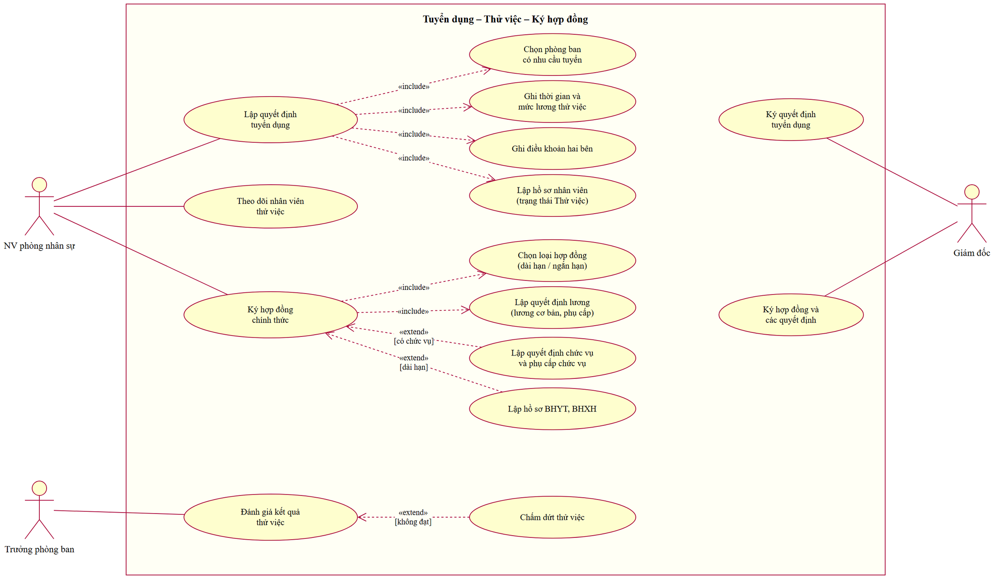
Hình P.2: Phân rã use case: từ nhận vào thử việc đến ký hợp đồng chính thức
Đặc tả use case "Lập quyết định tuyển dụng"
Mục | Nội dung
Actor | NV phòng nhân sự (giám đốc ký quyết định)
Tiền điều kiện | Phòng ban có nhu cầu tuyển (NhuCauTuyen > 0); ứng viên đã trúng tuyển.
Luồng chính | 1. NV mở form Lập quyết định tuyển dụng; hệ thống nạp các phòng ban còn nhu cầu.  2. NV nhập họ tên, ngày sinh, giới tính, CCCD, địa chỉ, điện thoại của người được tuyển.  3. NV chọn phòng ban, ngày bắt đầu / kết thúc thử việc, lương thử việc, điều khoản công ty, điều khoản nhân viên, người ký.  4. NV nhấn "Lập quyết định tuyển dụng".  5. Hệ thống kiểm tra; trong 1 transaction: kiểm tra nhu cầu, CCCD không trùng, thêm NhanVien ("Thử việc"), thêm QuyetDinhTuyenDung, giảm NhuCauTuyen.  6. Hệ thống thông báo số quyết định và mã nhân viên, cập nhật danh sách thử việc.
Luồng thay thế | 5a. Thiếu họ tên, CCCD không đủ 12 số, chưa đủ 18 tuổi, lương ≤ 0, thiếu điều khoản → báo lỗi, không lưu.  5b. Thử việc quá 60 ngày → "Thoi gian thu viec toi da 60 ngay".  5c. Phòng ban hết nhu cầu → rollback, "Phong ban nay hien khong co nhu cau tuyen dung".  5d. Trùng CCCD → rollback, "So CCCD nay da co trong ho so nhan vien".
Hậu điều kiện | Nhân viên mới ở trạng thái "Thử việc" có quyết định tuyển dụng; nhu cầu tuyển của phòng giảm 1.

Đặc tả use case "Ký hợp đồng chính thức"
Mục | Nội dung
Actor | NV phòng nhân sự (giám đốc ký)
Tiền điều kiện | Nhân viên đang "Thử việc", đánh giá đạt, đã hết thời gian thử việc.
Luồng chính | 1. NV mở form Ký hợp đồng; hệ thống nạp nhân viên thử việc và hiển thị thời hạn thử việc.  2. NV chọn loại hợp đồng, ngày bắt đầu (và ngày kết thúc nếu ngắn hạn), nội dung, người ký.  3. NV nhập lương cơ bản, phụ cấp lương, phụ cấp độc hại; chọn chức vụ và phụ cấp chức vụ nếu có.  4. Nếu hợp đồng dài hạn, NV nhập số BHXH, số BHYT, nơi KCB.  5. NV nhấn "Ký hợp đồng chính thức".  6. Hệ thống kiểm tra; trong 1 transaction: thêm HopDongLaoDong, QuyetDinhLuong, QuyetDinhChucVu (nếu có), HoSoBaoHiem (nếu dài hạn), cập nhật nhân viên "Chính thức".  7. Hệ thống thông báo số hợp đồng.
Luồng thay thế | 6a. Ngày bắt đầu không sau ngày kết thúc thử việc → rollback, báo ngày hết thử việc.  6b. HĐ ngắn hạn không có ngày kết thúc / HĐ dài hạn thiếu số BHXH, BHYT → báo lỗi.  6c. Nhân viên không ở trạng thái thử việc → "Chi nhan vien dang thu viec moi duoc ky hop dong chinh thuc".  6d. Lỗi CSDL (trùng số BHXH…) → rollback, báo lỗi.
Hậu điều kiện | Nhân viên "Chính thức" có hợp đồng, quyết định lương (và chức vụ, hồ sơ bảo hiểm nếu có).

2.2. Xây dựng biểu đồ lớp phân tích (Câu 1, Câu 2)

a) Các lớp, thuộc tính, phương thức và ID (Câu 1)
Các lớp được rút ra từ danh từ trong mô tả (quyết định tuyển dụng, hợp đồng, quyết định lương, quyết định chức vụ, hồ sơ bảo hiểm, bảng chấm công, phiếu phụ trội, kế hoạch phân công, quyết định khen thưởng / kỷ luật, phiếu chi, phiếu thu, bảng lương…). Thuộc tính in đậm có ký hiệu {ID} là thuộc tính định danh của lớp. Năm loại quyết định có chung số quyết định, ngày ký, người ký nên được tổng quát hóa thành lớp trừu tượng QuyetDinh.
Lớp | Thuộc tính (ID in đậm) | Phương thức
QuyetDinh (trừu tượng) | SoQD {ID}, NgayKy, NguoiKy | Lap(), KyDuyet()
QuyetDinhTuyenDung | (kế thừa SoQD) NgayBatDauTV, NgayKetThucTV, LuongThuViec, DieuKhoanCongTy, DieuKhoanNhanVien | LapQuyetDinh(nv, qd)
QuyetDinhLuong | (kế thừa SoQD) NgayHieuLuc, LuongCoBan, PhuCapLuong, PhuCapDocHai | LapQuyetDinh(), LayLuongHieuLuc(maNV, ngay)
QuyetDinhChucVu | (kế thừa SoQD) NgayHieuLuc, PhuCapChucVu | BoNhiem()
QuyetDinhKhenThuong | (kế thừa SoQD) LoaiKT (THANH_TICH / NGAY_LE / CUOI_NAM / LUONG_13), DoiTuong (CA_NHAN / TAP_THE), LyDo, SoTien, HinhThucChi (PHIEU_CHI / BANG_LUONG) | LapQuyetDinh()
QuyetDinhKyLuat | (kế thừa SoQD) DoiTuong, LyDo, HinhThucKL, SoTienPhat, HinhThucThu (PHIEU_THU / TRU_LUONG) | LapQuyetDinh()
PhongBan | MaPB {ID}, TenPB, NhuCauTuyen | Them(), DsNhanVien(), GiamNhuCau()
ChucVu | MaCV {ID}, TenCV, PhuCapMacDinh | Them()
CaLamViec | MaCa {ID}, TenCa, GioBatDau, GioKetThuc | Them()
NhanVien | MaNV {ID}, HoTen, NgaySinh, GioiTinh, CCCD, DiaChi, DienThoai, NgayVaoLam, TrangThai (Thử việc / Chính thức / Nghỉ việc) | ChuyenChinhThuc(), ChamDutThuViec(), LichSuQuyetDinh()
HopDongLaoDong | SoHD {ID}, LoaiHD (DAI_HAN / NGAN_HAN), NgayKy, NgayBatDau, NgayKetThuc, NoiDung, TrangThai | KyHopDong(), KetThuc()
HoSoBaoHiem | MaHSBH {ID}, SoBHXH, SoBHYT, NoiKCB, NgayLap, TyLeBHXH, TyLeBHYT | LapHoSo(), TinhMucDong(lcb)
KeHoachPhanCong | MaKH {ID}, TuNgay, DenNgay, NguoiLap | LapKeHoach(ds)
ChiTietPhanCong | MaCTPC {ID}, NgayLam | KiemTraTrung()
BangChamCong | MaBCC {ID}, Thang, Nam, SoNgayCong, SoNgayNghiPhep, SoNgayNghiKP | LuuChamCong()
PhieuPhuTroi | SoPhieu {ID}, NgayPhuTroi, HinhThuc (TANG_CA / NGAY_LE / NGAY_NGHI), NguoiLap | LapPhieu(ds)
ChiTietPhuTroi | SoPhieu + MaNV {ID}, SoGio | TinhTien(luongGio)
PhieuChiKhenThuong | SoPhieuChi {ID}, NgayChi, SoTien, NguoiNhan | LapPhieuChi()
PhieuThuNopPhat | SoPhieuThu {ID}, NgayThu, SoTien, NguoiNop | LapPhieuThu()
BangLuong | MaBL {ID}, Thang, Nam, LuongCoBan, SoNgayCong, LuongTheoCong, TongPhuCap, TienPhuTroi, TienThuong, TienPhat, TruBHXH, TruBHYT, ThucLanh | TinhLuongThang(thang, nam)

b) Mối liên kết giữa các lớp (Câu 2)
Lớp A | Lớp B | Loại quan hệ | Bản số A – B | Ý nghĩa
QuyetDinh | 5 lớp quyết định | Tổng quát hóa | – | Tuyển dụng, lương, chức vụ, khen thưởng, kỷ luật là các loại quyết định
PhongBan | NhanVien | Kết hợp | 1 – 1..* | Phòng ban gồm nhiều nhân viên
NhanVien | QuyetDinhTuyenDung | Kết hợp | 1 – 1 | Mỗi nhân viên được tuyển bởi đúng một quyết định
NhanVien | HopDongLaoDong | Kết hợp | 1 – 0..* | Nhân viên ký các hợp đồng
HopDongLaoDong | HoSoBaoHiem | Kết hợp | 1 – 0..1 | Hợp đồng dài hạn có hồ sơ BHYT, BHXH
NhanVien | QuyetDinhLuong | Kết hợp | 1 – 0..* | Quá trình tăng lương
NhanVien | QuyetDinhChucVu | Kết hợp | 1 – 0..* | Quá trình bổ nhiệm
ChucVu | QuyetDinhChucVu | Kết hợp | 1 – 0..* | Chức vụ được bổ nhiệm
PhongBan | KeHoachPhanCong | Kết hợp | 1 – 0..* | Trưởng phòng lập kế hoạch tuần
KeHoachPhanCong | ChiTietPhanCong | Hợp thành | 1 – 1..* | Kế hoạch gồm các dòng phân công
NhanVien | ChiTietPhanCong | Kết hợp | 1 – 0..* | Nhân viên được phân công
CaLamViec | ChiTietPhanCong | Kết hợp | 1 – 0..* | Phân công theo ca
NhanVien | BangChamCong | Kết hợp | 1 – 0..* | Mỗi tháng một bảng chấm công
PhieuPhuTroi | ChiTietPhuTroi | Hợp thành | 1 – 1..* | Chi tiết từng nhân viên tham gia phụ trội
NhanVien | ChiTietPhuTroi | Kết hợp | 1 – 0..* | Nhân viên tham gia phụ trội
NhanVien / PhongBan | QuyetDinhKhenThuong | Kết hợp | 0..1 – 0..* | Khen thưởng cá nhân hoặc tập thể
QuyetDinhKhenThuong | PhieuChiKhenThuong | Kết hợp | 1 – 0..1 | Chi tiền thưởng qua phiếu chi
NhanVien / PhongBan | QuyetDinhKyLuat | Kết hợp | 0..1 – 0..* | Kỷ luật cá nhân hoặc tập thể
QuyetDinhKyLuat | PhieuThuNopPhat | Kết hợp | 1 – 0..1 | Thu tiền phạt qua phiếu thu
NhanVien | BangLuong | Kết hợp | 1 – 0..* | Nhân viên lĩnh lương hằng tháng

ChiTietPhanCong và ChiTietPhuTroi đóng vai trò lớp kết hợp (quan hệ nhiều – nhiều giữa nhân viên với kế hoạch / phiếu phụ trội), mang thêm ngày – ca hoặc số giờ. Quan hệ hợp thành (hình thoi đặc) thể hiện phần không tồn tại độc lập khi xóa tổng thể. Phòng ban thử việc của quyết định tuyển dụng được xác định qua nhân viên (NhanVien – PhongBan) nên không vẽ thêm đường liên kết trực tiếp; trong CSDL vẫn lưu cột MaPB ở bảng QuyetDinhTuyenDung.
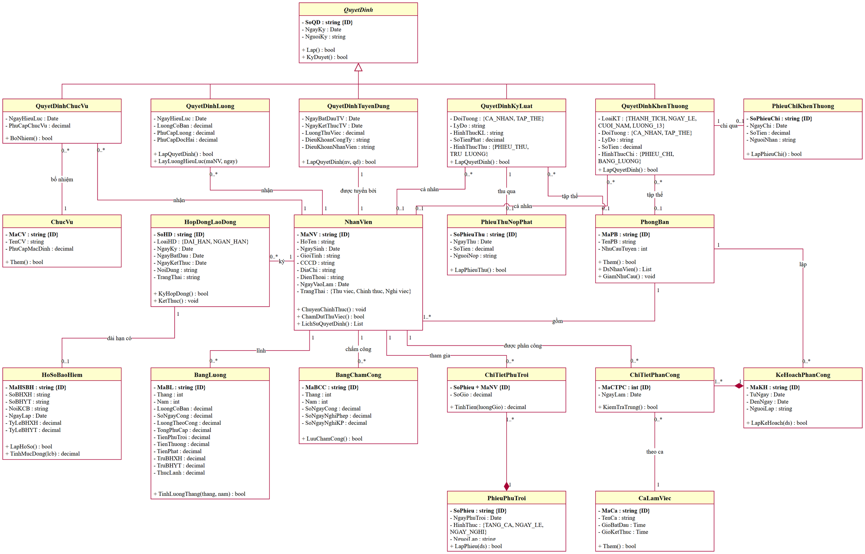
Hình P.3: Biểu đồ lớp phân tích của hệ thống quản lý nhân sự

3. PHA THIẾT KẾ

3.1. Các biểu đồ tuần tự

a) Biểu đồ tuần tự: Lập quyết định khen thưởng (Câu 6)
Nghiệp vụ lập quyết định khen thưởng cho cá nhân hay tập thể phòng ban, theo đúng các lớp thiết kế trong project: boundary FrmKhenThuongKyLuat, control KhenThuongService và các entity NhanVien, PhongBan, QuyetDinhKhenThuong, PhieuChiKhenThuong.
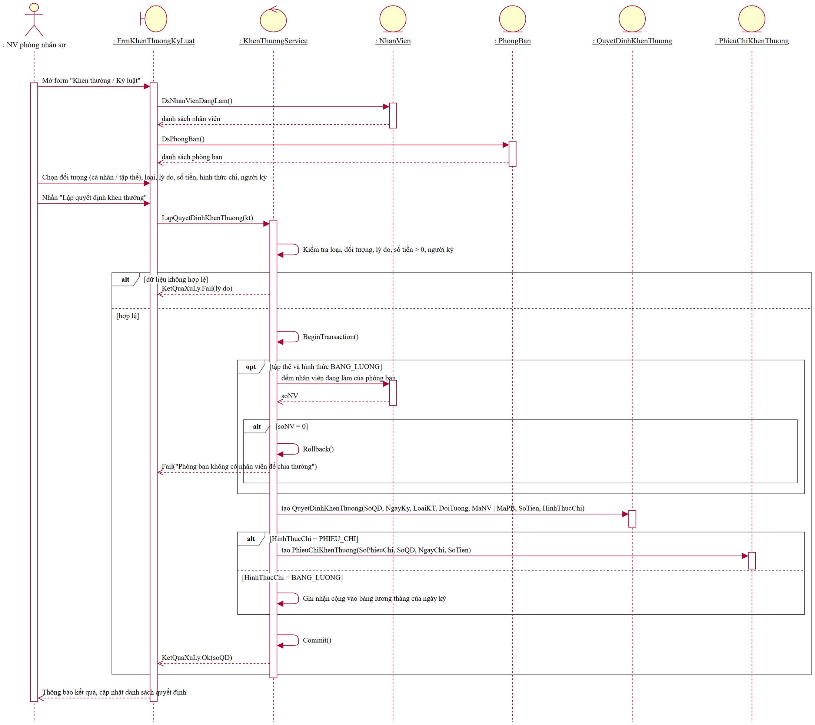
Hình P.5: Biểu đồ tuần tự nghiệp vụ "Lập quyết định khen thưởng"
- Form nạp danh sách nhân viên đang làm và phòng ban; NV nhân sự chọn đối tượng (cá nhân → chọn nhân viên, tập thể → chọn phòng ban), loại khen thưởng, lý do, số tiền, hình thức chi và người ký (giám đốc).
- KhenThuongService.LapQuyetDinhKhenThuong() kiểm tra dữ liệu; không hợp lệ thì trả Fail ngay (khung alt thứ nhất).
- Hợp lệ: mở transaction; nếu thưởng tập thể qua bảng lương thì đếm nhân viên đang làm của phòng – bằng 0 thì Rollback (khung opt/alt).
- Thêm QuyetDinhKhenThuong; nếu hình thức PHIEU_CHI thì thêm PhieuChiKhenThuong ngay trong transaction, nếu BANG_LUONG thì tiền thưởng được cộng vào bảng lương tháng của ngày ký. Commit và trả Ok(soQD).

b) Biểu đồ tuần tự: Tính bảng lương tháng
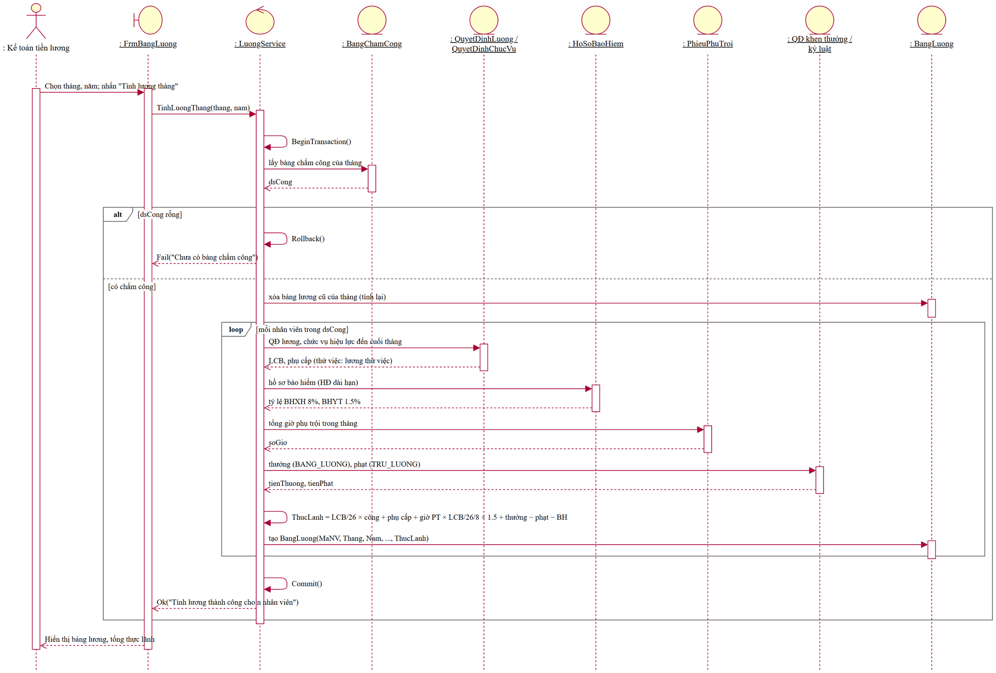
Hình P.6: Biểu đồ tuần tự "Tính bảng lương tháng"

3.2. Biểu đồ hoạt động (Câu 5)
Biểu đồ hoạt động chia làn theo người thực hiện (Trưởng phòng ban, NV phòng nhân sự, Giám đốc, Nhân viên), mô tả lại Câu 4 từ lúc đề xuất nhu cầu tuyển, lập và ký quyết định tuyển dụng, thử việc, đánh giá, đến khi ký hợp đồng chính thức.
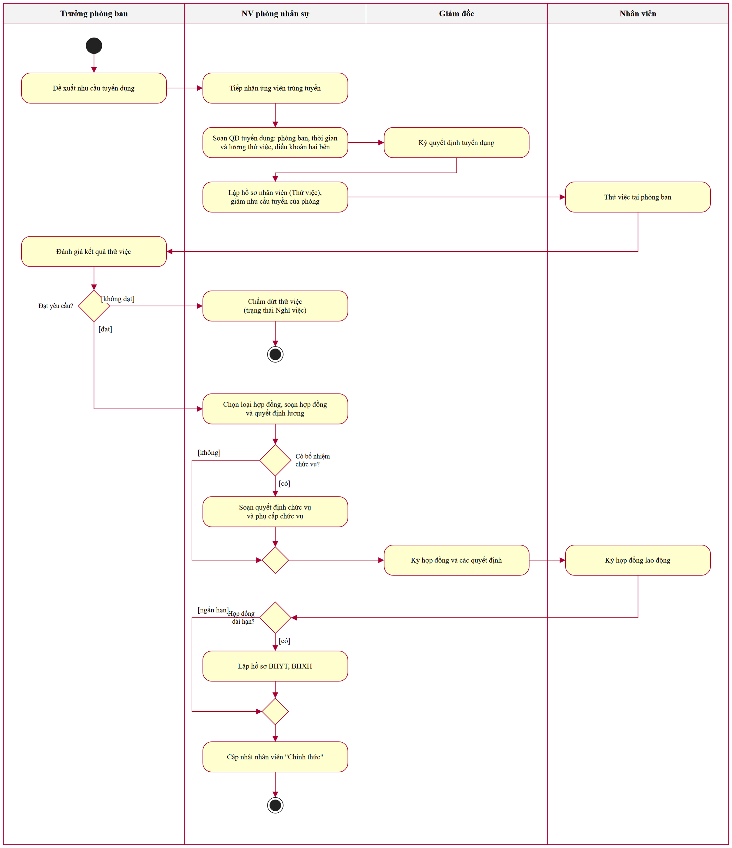
Hình P.7: Biểu đồ hoạt động: từ nhận vào thử việc đến ký hợp đồng chính thức
Điểm quyết định | Nhánh | Xử lý
Đạt yêu cầu thử việc? | [không đạt] | NV nhân sự chấm dứt thử việc, nhân viên chuyển "Nghỉ việc" → kết thúc
 | [đạt] | Chọn loại hợp đồng, soạn hợp đồng và quyết định lương
Có bổ nhiệm chức vụ? | [có] | Soạn quyết định chức vụ và phụ cấp chức vụ
 | [không] | Chuyển thẳng tới giám đốc ký
Hợp đồng dài hạn? | [có] | Lập hồ sơ BHYT, BHXH rồi cập nhật nhân viên "Chính thức"
 | [ngắn hạn] | Cập nhật nhân viên "Chính thức"

3.3. Thiết kế riêng từng chức năng
Chức năng | Form | Service / phương thức | Bảng CSDL
Danh mục | FrmDanhMuc | DanhMucService: DsPhongBan, ThemPhongBan, DsChucVu, ThemChucVu, DsCaLamViec, ThemCaLamViec, DsNhanVien | PhongBan, ChucVu, CaLamViec, NhanVien
Tuyển dụng | FrmTuyenDung | TuyenDungService.LapQuyetDinhTuyenDung (transaction), ChamDutThuViec, DsThuViec | NhanVien, QuyetDinhTuyenDung, PhongBan
Ký hợp đồng | FrmKyHopDong | HopDongService.KyHopDong (transaction), DsHopDong | HopDongLaoDong, QuyetDinhLuong, QuyetDinhChucVu, HoSoBaoHiem, NhanVien
QĐ lương / chức vụ | FrmQuyetDinh | QuyetDinhService.LapQuyetDinhLuong, LapQuyetDinhChucVu, LichSuQuyetDinh | QuyetDinhLuong, QuyetDinhChucVu
Phân công | FrmPhanCong | ChamCongService.LapKeHoachPhanCong (transaction), DsPhanCong | KeHoachPhanCong, ChiTietPhanCong
Chấm công – phụ trội | FrmChamCong | ChamCongService.LuuChamCong, DsChamCong, LapPhieuPhuTroi (transaction), DsPhuTroi | BangChamCong, PhieuPhuTroi, ChiTietPhuTroi
Khen thưởng – kỷ luật | FrmKhenThuongKyLuat | KhenThuongService.LapQuyetDinhKhenThuong, LapQuyetDinhKyLuat (transaction), DsKhenThuong, DsKyLuat | QuyetDinhKhenThuong, PhieuChiKhenThuong, QuyetDinhKyLuat, PhieuThuNopPhat
Tính lương | FrmBangLuong | LuongService.TinhLuongThang (transaction), DsBangLuong | BangLuong (đọc các bảng liên quan)

4. THIẾT KẾ CƠ SỞ DỮ LIỆU

4.1. ERD
Mô hình quan hệ được ánh xạ từ biểu đồ lớp: mỗi lớp cụ thể thành một bảng (lớp trừu tượng QuyetDinh ánh xạ theo kiểu mỗi lớp con một bảng), ID thành khóa chính, quan hệ 1 – N thành khóa ngoại ở phía N, quan hệ 1 – 0..1 dùng khóa ngoại UNIQUE; CSDL gồm 19 bảng và 24 khóa ngoại.
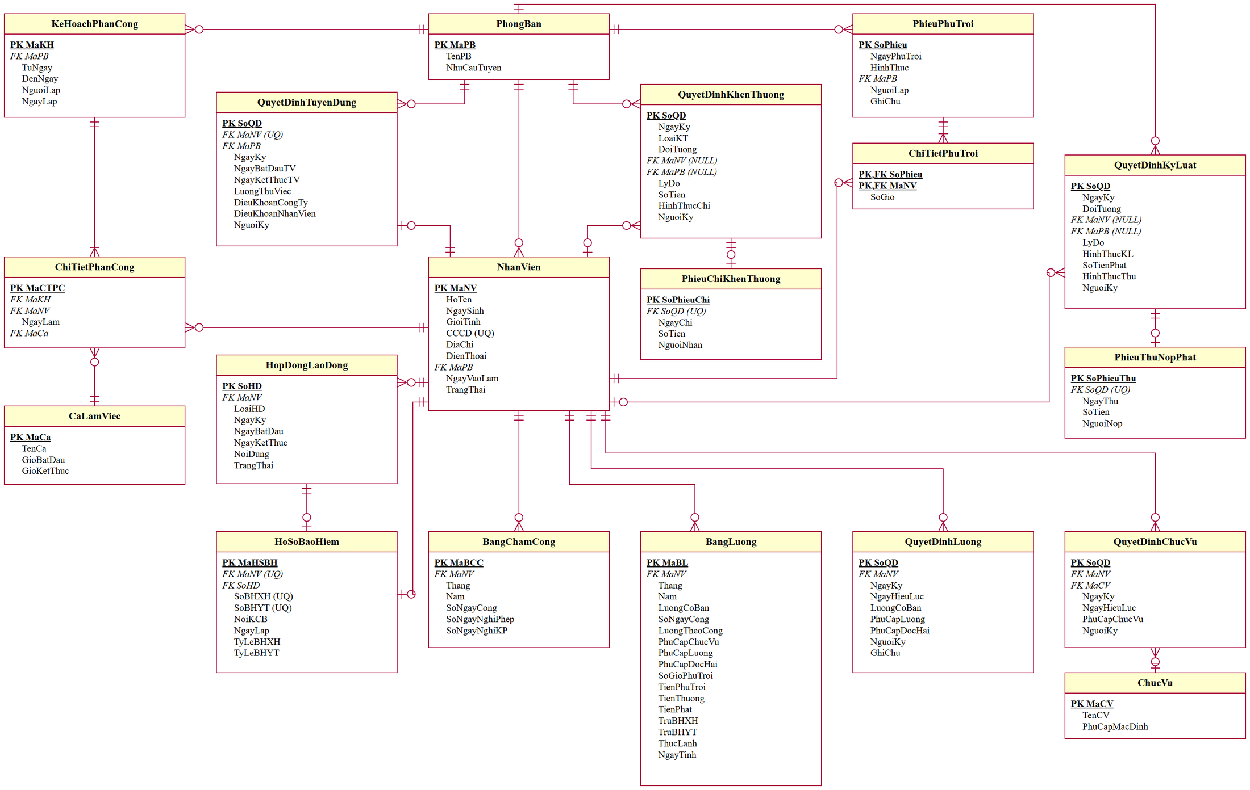
Hình P.8: Lược đồ quan hệ CSDL QuanLyNhanSu

4.2. Danh sách bảng
Bảng | Khóa chính | Khóa ngoại | Mô tả
PhongBan | MaPB | – | Phòng ban, nhu cầu tuyển dụng
ChucVu | MaCV | – | Chức vụ, phụ cấp mặc định
CaLamViec | MaCa | – | Ca làm việc
NhanVien | MaNV | MaPB → PhongBan | Hồ sơ nhân viên, trạng thái
QuyetDinhTuyenDung | SoQD | MaNV (UNIQUE), MaPB | Thời gian, lương thử việc, điều khoản
HopDongLaoDong | SoHD | MaNV | Hợp đồng dài hạn / ngắn hạn
HoSoBaoHiem | MaHSBH | MaNV (UNIQUE), SoHD | Số BHXH, BHYT, tỷ lệ đóng
QuyetDinhLuong | SoQD | MaNV | Lương cơ bản, phụ cấp lương, độc hại
QuyetDinhChucVu | SoQD | MaNV, MaCV | Bổ nhiệm, phụ cấp chức vụ
KeHoachPhanCong | MaKH | MaPB | Kế hoạch tuần của phòng ban
ChiTietPhanCong | MaCTPC (IDENTITY) | MaKH, MaNV, MaCa | Nhân viên – ngày – ca
BangChamCong | MaBCC | MaNV | Ngày công, nghỉ phép, nghỉ không phép theo tháng
PhieuPhuTroi | SoPhieu | MaPB | Ngày, hình thức phụ trội
ChiTietPhuTroi | SoPhieu + MaNV | SoPhieu, MaNV | Số giờ phụ trội của từng nhân viên
QuyetDinhKhenThuong | SoQD | MaNV (NULL), MaPB (NULL) | Khen thưởng cá nhân / tập thể
PhieuChiKhenThuong | SoPhieuChi | SoQD (UNIQUE) | Phiếu chi tiền thưởng
QuyetDinhKyLuat | SoQD | MaNV (NULL), MaPB (NULL) | Kỷ luật cá nhân / tập thể
PhieuThuNopPhat | SoPhieuThu | SoQD (UNIQUE) | Phiếu thu nộp phạt
BangLuong | MaBL | MaNV | Bảng lương tháng đã tính

4.3. Ràng buộc quan trọng
Ràng buộc | Bảng | Quy tắc đảm bảo
UQ_NhanVien_CCCD | NhanVien | BR03 – CCCD duy nhất
CHECK TrangThai IN ('Thu viec','Chinh thuc','Nghi viec') | NhanVien | Vòng đời nhân viên
UQ_QDTD_MaNV, CK_QDTD_ThoiGian, CHECK LuongThuViec > 0 | QuyetDinhTuyenDung | BR02, BR03
CK_HD_NganHan (ngắn hạn phải có ngày kết thúc) | HopDongLaoDong | BR05
UQ_HSBH_MaNV, UQ_HSBH_BHXH, UQ_HSBH_BHYT | HoSoBaoHiem | BR05 – một hồ sơ / nhân viên
CHECK LuongCoBan > 0, phụ cấp ≥ 0 | QuyetDinhLuong, QuyetDinhChucVu | BR06
CK_KH_Tuan (DenNgay = TuNgay + 6), UQ_CTPC (MaNV, NgayLam, MaCa) | KeHoachPhanCong, ChiTietPhanCong | BR07
UQ_BCC_NV_Thang, CHECK SoNgayCong 0..31 | BangChamCong | BR08
CHECK SoGio > 0 AND SoGio <= 12, CHECK HinhThuc | ChiTietPhuTroi, PhieuPhuTroi | BR09
CK_QDKT_DoiTuong, CK_QDKL_DoiTuong | QuyetDinhKhenThuong, QuyetDinhKyLuat | BR10 – cá nhân hoặc tập thể
UQ_PhieuChi_QD, UQ_PhieuThu_QD | PhieuChiKhenThuong, PhieuThuNopPhat | Mỗi quyết định tối đa một phiếu
UQ_BangLuong_NV_Thang | BangLuong | Mỗi nhân viên một dòng lương / tháng

4.4. Script SQL hoàn chỉnh
File: LAB7/QuanLyNhanSu/Database/QuanLyNhanSu.sql
/* =========================================================
CSDL: QuanLyNhanSu
Bai 7 - Quan ly nhan su cong ty son Dong A
========================================================= */
IF DB_ID('QuanLyNhanSu') IS NOT NULL
BEGIN
ALTER DATABASE QuanLyNhanSu SET SINGLE_USER WITH ROLLBACK IMMEDIATE;
DROP DATABASE QuanLyNhanSu;
END
GO
CREATE DATABASE QuanLyNhanSu;
GO
USE QuanLyNhanSu;
GO

/* ================== DANH MUC ================== */
CREATE TABLE PhongBan (
MaPB VARCHAR(10) PRIMARY KEY,
TenPB NVARCHAR(100) NOT NULL,
NhuCauTuyen INT NOT NULL DEFAULT 0 CHECK (NhuCauTuyen >= 0)
);
GO

CREATE TABLE ChucVu (
MaCV VARCHAR(10) PRIMARY KEY,
TenCV NVARCHAR(100) NOT NULL,
PhuCapMacDinh DECIMAL(18,2) NOT NULL DEFAULT 0 CHECK (PhuCapMacDinh >= 0)
);
GO

CREATE TABLE CaLamViec (
MaCa VARCHAR(10) PRIMARY KEY,
TenCa NVARCHAR(50) NOT NULL,
GioBatDau TIME NOT NULL,
GioKetThuc TIME NOT NULL
);
GO

/* ================== NHAN VIEN ================== */
CREATE TABLE NhanVien (
MaNV VARCHAR(20) PRIMARY KEY,
HoTen NVARCHAR(100) NOT NULL,
NgaySinh DATE NOT NULL,
GioiTinh NVARCHAR(5) NOT NULL CHECK (GioiTinh IN (N'Nam', N'Nu')),
CCCD VARCHAR(12) NOT NULL,
DiaChi NVARCHAR(255) NULL,
DienThoai VARCHAR(20) NULL,
MaPB VARCHAR(10) NOT NULL FOREIGN KEY REFERENCES PhongBan(MaPB),
NgayVaoLam DATE NOT NULL,
TrangThai VARCHAR(20) NOT NULL DEFAULT 'Thu viec'
CHECK (TrangThai IN ('Thu viec', 'Chinh thuc', 'Nghi viec')),
CONSTRAINT UQ_NhanVien_CCCD UNIQUE (CCCD)
);
GO

/* ================== QUYET DINH - HOP DONG ================== */
CREATE TABLE QuyetDinhTuyenDung (
SoQD VARCHAR(20) PRIMARY KEY,
MaNV VARCHAR(20) NOT NULL FOREIGN KEY REFERENCES NhanVien(MaNV),
MaPB VARCHAR(10) NOT NULL FOREIGN KEY REFERENCES PhongBan(MaPB),
NgayKy DATE NOT NULL,
NgayBatDauTV DATE NOT NULL,
NgayKetThucTV DATE NOT NULL,
LuongThuViec DECIMAL(18,2) NOT NULL CHECK (LuongThuViec > 0),
DieuKhoanCongTy NVARCHAR(500) NOT NULL,
DieuKhoanNhanVien NVARCHAR(500) NOT NULL,
NguoiKy NVARCHAR(100) NOT NULL,
CONSTRAINT UQ_QDTD_MaNV UNIQUE (MaNV),
CONSTRAINT CK_QDTD_ThoiGian CHECK (NgayKetThucTV > NgayBatDauTV)
);
GO

CREATE TABLE HopDongLaoDong (
SoHD VARCHAR(20) PRIMARY KEY,
MaNV VARCHAR(20) NOT NULL FOREIGN KEY REFERENCES NhanVien(MaNV),
LoaiHD VARCHAR(10) NOT NULL CHECK (LoaiHD IN ('DAI_HAN', 'NGAN_HAN')),
NgayKy DATE NOT NULL,
NgayBatDau DATE NOT NULL,
NgayKetThuc DATE NULL,
NoiDung NVARCHAR(500) NULL,
TrangThai VARCHAR(20) NOT NULL DEFAULT 'Hieu luc'
CHECK (TrangThai IN ('Hieu luc', 'Het hieu luc')),
CONSTRAINT CK_HD_NganHan CHECK (LoaiHD = 'DAI_HAN' OR (NgayKetThuc IS NOT NULL AND NgayKetThuc > NgayBatDau))
);
GO

CREATE TABLE QuyetDinhLuong (
SoQD VARCHAR(20) PRIMARY KEY,
MaNV VARCHAR(20) NOT NULL FOREIGN KEY REFERENCES NhanVien(MaNV),
NgayKy DATE NOT NULL,
NgayHieuLuc DATE NOT NULL,
LuongCoBan DECIMAL(18,2) NOT NULL CHECK (LuongCoBan > 0),
PhuCapLuong DECIMAL(18,2) NOT NULL DEFAULT 0 CHECK (PhuCapLuong >= 0),
PhuCapDocHai DECIMAL(18,2) NOT NULL DEFAULT 0 CHECK (PhuCapDocHai >= 0),
NguoiKy NVARCHAR(100) NOT NULL,
GhiChu NVARCHAR(255) NULL
);
GO

CREATE TABLE QuyetDinhChucVu (
SoQD VARCHAR(20) PRIMARY KEY,
MaNV VARCHAR(20) NOT NULL FOREIGN KEY REFERENCES NhanVien(MaNV),
MaCV VARCHAR(10) NOT NULL FOREIGN KEY REFERENCES ChucVu(MaCV),
NgayKy DATE NOT NULL,
NgayHieuLuc DATE NOT NULL,
PhuCapChucVu DECIMAL(18,2) NOT NULL DEFAULT 0 CHECK (PhuCapChucVu >= 0),
NguoiKy NVARCHAR(100) NOT NULL
);
GO

CREATE TABLE HoSoBaoHiem (
MaHSBH VARCHAR(20) PRIMARY KEY,
MaNV VARCHAR(20) NOT NULL FOREIGN KEY REFERENCES NhanVien(MaNV),
SoHD VARCHAR(20) NOT NULL FOREIGN KEY REFERENCES HopDongLaoDong(SoHD),
SoBHXH VARCHAR(20) NOT NULL,
SoBHYT VARCHAR(20) NOT NULL,
NoiKCB NVARCHAR(150) NULL,
NgayLap DATE NOT NULL,
TyLeBHXH DECIMAL(5,2) NOT NULL DEFAULT 8 CHECK (TyLeBHXH BETWEEN 0 AND 100),
TyLeBHYT DECIMAL(5,2) NOT NULL DEFAULT 1.5 CHECK (TyLeBHYT BETWEEN 0 AND 100),
CONSTRAINT UQ_HSBH_MaNV UNIQUE (MaNV),
CONSTRAINT UQ_HSBH_BHXH UNIQUE (SoBHXH),
CONSTRAINT UQ_HSBH_BHYT UNIQUE (SoBHYT)
);
GO

/* ================== PHAN CONG - CHAM CONG - PHU TROI ================== */
CREATE TABLE KeHoachPhanCong (
MaKH VARCHAR(20) PRIMARY KEY,
MaPB VARCHAR(10) NOT NULL FOREIGN KEY REFERENCES PhongBan(MaPB),
TuNgay DATE NOT NULL,
DenNgay DATE NOT NULL,
NguoiLap NVARCHAR(100) NOT NULL,
NgayLap DATE NOT NULL DEFAULT CAST(GETDATE() AS DATE),
CONSTRAINT CK_KH_Tuan CHECK (DATEDIFF(DAY, TuNgay, DenNgay) = 6)
);
GO

CREATE TABLE ChiTietPhanCong (
MaCTPC INT IDENTITY(1,1) PRIMARY KEY,
MaKH VARCHAR(20) NOT NULL FOREIGN KEY REFERENCES KeHoachPhanCong(MaKH),
MaNV VARCHAR(20) NOT NULL FOREIGN KEY REFERENCES NhanVien(MaNV),
NgayLam DATE NOT NULL,
MaCa VARCHAR(10) NOT NULL FOREIGN KEY REFERENCES CaLamViec(MaCa),
CONSTRAINT UQ_CTPC UNIQUE (MaNV, NgayLam, MaCa)
);
GO

CREATE TABLE BangChamCong (
MaBCC VARCHAR(30) PRIMARY KEY,
MaNV VARCHAR(20) NOT NULL FOREIGN KEY REFERENCES NhanVien(MaNV),
Thang INT NOT NULL CHECK (Thang BETWEEN 1 AND 12),
Nam INT NOT NULL CHECK (Nam >= 2000),
SoNgayCong DECIMAL(4,1) NOT NULL CHECK (SoNgayCong BETWEEN 0 AND 31),
SoNgayNghiPhep DECIMAL(4,1) NOT NULL DEFAULT 0 CHECK (SoNgayNghiPhep >= 0),
SoNgayNghiKP DECIMAL(4,1) NOT NULL DEFAULT 0 CHECK (SoNgayNghiKP >= 0),
CONSTRAINT UQ_BCC_NV_Thang UNIQUE (MaNV, Thang, Nam)
);
GO

CREATE TABLE PhieuPhuTroi (
SoPhieu VARCHAR(20) PRIMARY KEY,
NgayPhuTroi DATE NOT NULL,
HinhThuc VARCHAR(10) NOT NULL CHECK (HinhThuc IN ('TANG_CA', 'NGAY_LE', 'NGAY_NGHI')),
MaPB VARCHAR(10) NOT NULL FOREIGN KEY REFERENCES PhongBan(MaPB),
NguoiLap NVARCHAR(100) NOT NULL,
GhiChu NVARCHAR(255) NULL
);
GO

CREATE TABLE ChiTietPhuTroi (
SoPhieu VARCHAR(20) NOT NULL FOREIGN KEY REFERENCES PhieuPhuTroi(SoPhieu),
MaNV VARCHAR(20) NOT NULL FOREIGN KEY REFERENCES NhanVien(MaNV),
SoGio DECIMAL(4,1) NOT NULL CHECK (SoGio > 0 AND SoGio <= 12),
CONSTRAINT PK_ChiTietPhuTroi PRIMARY KEY (SoPhieu, MaNV)
);
GO

/* ================== KHEN THUONG - KY LUAT ================== */
CREATE TABLE QuyetDinhKhenThuong (
SoQD VARCHAR(20) PRIMARY KEY,
NgayKy DATE NOT NULL,
LoaiKT VARCHAR(15) NOT NULL CHECK (LoaiKT IN ('THANH_TICH', 'NGAY_LE', 'CUOI_NAM', 'LUONG_13')),
DoiTuong VARCHAR(10) NOT NULL CHECK (DoiTuong IN ('CA_NHAN', 'TAP_THE')),
MaNV VARCHAR(20) NULL FOREIGN KEY REFERENCES NhanVien(MaNV),
MaPB VARCHAR(10) NULL FOREIGN KEY REFERENCES PhongBan(MaPB),
LyDo NVARCHAR(255) NOT NULL,
SoTien DECIMAL(18,2) NOT NULL CHECK (SoTien > 0),
HinhThucChi VARCHAR(10) NOT NULL CHECK (HinhThucChi IN ('PHIEU_CHI', 'BANG_LUONG')),
NguoiKy NVARCHAR(100) NOT NULL,
CONSTRAINT CK_QDKT_DoiTuong CHECK (
(DoiTuong = 'CA_NHAN' AND MaNV IS NOT NULL AND MaPB IS NULL) OR
(DoiTuong = 'TAP_THE' AND MaPB IS NOT NULL AND MaNV IS NULL))
);
GO

CREATE TABLE PhieuChiKhenThuong (
SoPhieuChi VARCHAR(20) PRIMARY KEY,
SoQD VARCHAR(20) NOT NULL FOREIGN KEY REFERENCES QuyetDinhKhenThuong(SoQD),
NgayChi DATE NOT NULL,
SoTien DECIMAL(18,2) NOT NULL CHECK (SoTien > 0),
NguoiNhan NVARCHAR(100) NOT NULL,
CONSTRAINT UQ_PhieuChi_QD UNIQUE (SoQD)
);
GO

CREATE TABLE QuyetDinhKyLuat (
SoQD VARCHAR(20) PRIMARY KEY,
NgayKy DATE NOT NULL,
DoiTuong VARCHAR(10) NOT NULL CHECK (DoiTuong IN ('CA_NHAN', 'TAP_THE')),
MaNV VARCHAR(20) NULL FOREIGN KEY REFERENCES NhanVien(MaNV),
MaPB VARCHAR(10) NULL FOREIGN KEY REFERENCES PhongBan(MaPB),
LyDo NVARCHAR(255) NOT NULL,
HinhThucKL NVARCHAR(50) NOT NULL,
SoTienPhat DECIMAL(18,2) NOT NULL DEFAULT 0 CHECK (SoTienPhat >= 0),
HinhThucThu VARCHAR(10) NOT NULL CHECK (HinhThucThu IN ('PHIEU_THU', 'TRU_LUONG')),
NguoiKy NVARCHAR(100) NOT NULL,
CONSTRAINT CK_QDKL_DoiTuong CHECK (
(DoiTuong = 'CA_NHAN' AND MaNV IS NOT NULL AND MaPB IS NULL) OR
(DoiTuong = 'TAP_THE' AND MaPB IS NOT NULL AND MaNV IS NULL))
);
GO

CREATE TABLE PhieuThuNopPhat (
SoPhieuThu VARCHAR(20) PRIMARY KEY,
SoQD VARCHAR(20) NOT NULL FOREIGN KEY REFERENCES QuyetDinhKyLuat(SoQD),
NgayThu DATE NOT NULL,
SoTien DECIMAL(18,2) NOT NULL CHECK (SoTien > 0),
NguoiNop NVARCHAR(100) NOT NULL,
CONSTRAINT UQ_PhieuThu_QD UNIQUE (SoQD)
);
GO

/* ================== BANG LUONG ================== */
CREATE TABLE BangLuong (
MaBL VARCHAR(30) PRIMARY KEY,
MaNV VARCHAR(20) NOT NULL FOREIGN KEY REFERENCES NhanVien(MaNV),
Thang INT NOT NULL CHECK (Thang BETWEEN 1 AND 12),
Nam INT NOT NULL,
LuongCoBan DECIMAL(18,2) NOT NULL,
SoNgayCong DECIMAL(4,1) NOT NULL,
LuongTheoCong DECIMAL(18,2) NOT NULL,
PhuCapChucVu DECIMAL(18,2) NOT NULL DEFAULT 0,
PhuCapLuong DECIMAL(18,2) NOT NULL DEFAULT 0,
PhuCapDocHai DECIMAL(18,2) NOT NULL DEFAULT 0,
SoGioPhuTroi DECIMAL(6,1) NOT NULL DEFAULT 0,
TienPhuTroi DECIMAL(18,2) NOT NULL DEFAULT 0,
TienThuong DECIMAL(18,2) NOT NULL DEFAULT 0,
TienPhat DECIMAL(18,2) NOT NULL DEFAULT 0,
TruBHXH DECIMAL(18,2) NOT NULL DEFAULT 0,
TruBHYT DECIMAL(18,2) NOT NULL DEFAULT 0,
ThucLanh DECIMAL(18,2) NOT NULL,
NgayTinh DATETIME NOT NULL DEFAULT GETDATE(),
CONSTRAINT UQ_BangLuong_NV_Thang UNIQUE (MaNV, Thang, Nam)
);
GO

/* ================== DU LIEU MAU ================== */
INSERT INTO PhongBan(MaPB, TenPB, NhuCauTuyen) VALUES
('PKT', N'Phong tai chinh ke toan', 1),
('PKY', N'Phong ky thuat', 2),
('PSX', N'Phong san xuat', 5),
('PNS', N'Phong nhan su', 0);

INSERT INTO ChucVu(MaCV, TenCV, PhuCapMacDinh) VALUES
('GD', N'Giam doc', 5000000),
('TP', N'Truong phong', 3000000),
('PP', N'Pho phong', 2000000),
('TT', N'To truong', 1000000),
('NV', N'Nhan vien', 0);

INSERT INTO CaLamViec(MaCa, TenCa, GioBatDau, GioKetThuc) VALUES
('HC', N'Hanh chinh', '08:00', '17:00'),
('CA1', N'Ca sang', '06:00', '14:00'),
('CA2', N'Ca chieu', '14:00', '22:00'),
('CA3', N'Ca dem', '22:00', '06:00');

INSERT INTO NhanVien(MaNV, HoTen, NgaySinh, GioiTinh, CCCD, DiaChi, DienThoai, MaPB, NgayVaoLam, TrangThai) VALUES
('NV001', N'Tran Van Hung', '1990-05-12', N'Nam', '079090001111', N'Q. Binh Tan, TP.HCM', '0909000111', 'PSX', '2026-01-05', 'Chinh thuc'),
('NV002', N'Le Thi Lan', '1995-08-20', N'Nu', '079095002222', N'Q.10, TP.HCM', '0909000222', 'PKT', '2026-03-02', 'Chinh thuc'),
('NV003', N'Nguyen Minh Tuan', '2000-11-02', N'Nam', '079200003333', N'Thu Duc, TP.HCM', '0909000333', 'PKY', '2026-09-01', 'Thu viec'),
('NV004', N'Pham Thu Ha', '2001-02-14', N'Nu', '079201004444', N'Q.8, TP.HCM', '0909000444', 'PSX', '2026-10-01', 'Thu viec');

INSERT INTO QuyetDinhTuyenDung(SoQD, MaNV, MaPB, NgayKy, NgayBatDauTV, NgayKetThucTV, LuongThuViec, DieuKhoanCongTy, DieuKhoanNhanVien, NguoiKy) VALUES
('QDTD001', 'NV001', 'PSX', '2025-11-01', '2025-11-05', '2026-01-04', 6500000, N'Tra luong thu viec dung han, trang bi bao ho lao dong', N'Chap hanh noi quy, hoan thanh cong viec duoc giao', N'Giam doc Vo Thanh Son'),
('QDTD002', 'NV002', 'PKT', '2026-01-01', '2026-01-02', '2026-03-01', 6000000, N'Tra luong thu viec dung han', N'Chap hanh noi quy, bao mat so lieu tai chinh', N'Giam doc Vo Thanh Son'),
('QDTD003', 'NV003', 'PKY', '2026-08-25', '2026-09-01', '2026-10-31', 6000000, N'Tra luong thu viec dung han, ho tro dao tao', N'Chap hanh noi quy, hoan thanh cong viec duoc giao', N'Giam doc Vo Thanh Son'),
('QDTD004', 'NV004', 'PSX', '2026-09-25', '2026-10-01', '2026-11-30', 5500000, N'Tra luong thu viec dung han, trang bi bao ho lao dong', N'Chap hanh noi quy an toan lao dong', N'Giam doc Vo Thanh Son');

INSERT INTO HopDongLaoDong(SoHD, MaNV, LoaiHD, NgayKy, NgayBatDau, NgayKetThuc, NoiDung) VALUES
('HD001', 'NV001', 'DAI_HAN', '2026-01-05', '2026-01-05', NULL, N'Hop dong khong xac dinh thoi han - cong nhan pha son'),
('HD002', 'NV002', 'NGAN_HAN', '2026-03-02', '2026-03-02', '2027-03-01', N'Hop dong 12 thang - ke toan vien');

INSERT INTO QuyetDinhLuong(SoQD, MaNV, NgayKy, NgayHieuLuc, LuongCoBan, PhuCapLuong, PhuCapDocHai, NguoiKy, GhiChu) VALUES
('QDL001', 'NV001', '2026-01-05', '2026-01-05', 8000000, 500000, 700000, N'Giam doc Vo Thanh Son', N'Luong khi ky hop dong'),
('QDL002', 'NV002', '2026-03-02', '2026-03-02', 7000000, 500000, 0, N'Giam doc Vo Thanh Son', N'Luong khi ky hop dong'),
('QDL003', 'NV001', '2026-07-01', '2026-07-01', 8800000, 500000, 700000, N'Giam doc Vo Thanh Son', N'Tang luong dinh ky');

INSERT INTO QuyetDinhChucVu(SoQD, MaNV, MaCV, NgayKy, NgayHieuLuc, PhuCapChucVu, NguoiKy) VALUES
('QDCV001', 'NV001', 'TT', '2026-07-01', '2026-07-01', 1000000, N'Giam doc Vo Thanh Son');

INSERT INTO HoSoBaoHiem(MaHSBH, MaNV, SoHD, SoBHXH, SoBHYT, NoiKCB, NgayLap) VALUES
('BH001', 'NV001', 'HD001', '7926000111', 'DN4797926000111', N'Benh vien quan Binh Tan', '2026-01-10');

INSERT INTO KeHoachPhanCong(MaKH, MaPB, TuNgay, DenNgay, NguoiLap) VALUES
('KH001', 'PSX', '2026-09-07', '2026-09-13', N'Truong phong san xuat');
INSERT INTO ChiTietPhanCong(MaKH, MaNV, NgayLam, MaCa) VALUES
('KH001', 'NV001', '2026-09-07', 'CA1'), ('KH001', 'NV001', '2026-09-08', 'CA1'),
('KH001', 'NV001', '2026-09-09', 'CA2'), ('KH001', 'NV001', '2026-09-12', 'CA1');

INSERT INTO BangChamCong(MaBCC, MaNV, Thang, Nam, SoNgayCong, SoNgayNghiPhep, SoNgayNghiKP) VALUES
('CC001', 'NV001', 9, 2026, 26, 0, 0),
('CC002', 'NV002', 9, 2026, 24, 1, 1),
('CC003', 'NV003', 9, 2026, 25, 1, 0);

INSERT INTO PhieuPhuTroi(SoPhieu, NgayPhuTroi, HinhThuc, MaPB, NguoiLap, GhiChu) VALUES
('PT001', '2026-09-02', 'NGAY_LE', 'PSX', N'Ban cham cong', N'Lam ngay Quoc khanh'),
('PT002', '2026-09-12', 'TANG_CA', 'PSX', N'Ban cham cong', N'Tang ca don hang son');
INSERT INTO ChiTietPhuTroi(SoPhieu, MaNV, SoGio) VALUES
('PT001', 'NV001', 8), ('PT001', 'NV002', 8), ('PT002', 'NV001', 4);

INSERT INTO QuyetDinhKhenThuong(SoQD, NgayKy, LoaiKT, DoiTuong, MaNV, MaPB, LyDo, SoTien, HinhThucChi, NguoiKy) VALUES
('QDKT001', '2026-09-15', 'THANH_TICH', 'CA_NHAN', 'NV001', NULL, N'Sang kien giam hao hut son', 2000000, 'BANG_LUONG', N'Giam doc Vo Thanh Son'),
('QDKT002', '2026-09-20', 'THANH_TICH', 'TAP_THE', NULL, 'PKT', N'Hoan thanh quyet toan quy 3', 3000000, 'PHIEU_CHI', N'Giam doc Vo Thanh Son');
INSERT INTO PhieuChiKhenThuong(SoPhieuChi, SoQD, NgayChi, SoTien, NguoiNhan) VALUES
('PC001', 'QDKT002', '2026-09-21', 3000000, N'Phong tai chinh ke toan');

INSERT INTO QuyetDinhKyLuat(SoQD, NgayKy, DoiTuong, MaNV, MaPB, LyDo, HinhThucKL, SoTienPhat, HinhThucThu, NguoiKy) VALUES
('QDKL001', '2026-09-22', 'CA_NHAN', 'NV002', NULL, N'Nghi khong phep 1 ngay', N'Khien trach', 200000, 'TRU_LUONG', N'Giam doc Vo Thanh Son');
GO

5. KIẾN TRÚC VÀ HỆ THỐNG FORM
Ứng dụng WinForms tổ chức 3 lớp: Forms (giao diện) gọi Services (nghiệp vụ, kiểm tra quy tắc, transaction), Services gọi Data/Db.cs (ADO.NET: Query, Execute, Scalar và các phiên bản trong transaction). Project mở bằng Visual Studio 2026, target .NET 10 (net10.0-windows).
Cấu trúc thư mục project
QuanLyNhanSu/
├─ QuanLyNhanSu.sln (Visual Studio 2026)
├─ QuanLyNhanSu.csproj (net10.0-windows, WinForms)
├─ App.config (chuỗi kết nối QuanLyNhanSuDB)
├─ Program.cs
├─ Data/Db.cs (ADO.NET + transaction)
├─ Services/
│ ├─ Models.cs (KetQuaXuLy, DTO, QuyDinh)
│ ├─ DanhMucService.cs TuyenDungService.cs HopDongService.cs
│ ├─ QuyetDinhService.cs ChamCongService.cs KhenThuongService.cs
│ └─ LuongService.cs
├─ Forms/
│ ├─ FormHelper.cs FrmMain FrmDanhMuc
│ ├─ FrmTuyenDung FrmKyHopDong FrmQuyetDinh
│ ├─ FrmPhanCong FrmChamCong FrmKhenThuongKyLuat
│ └─ FrmBangLuong (mỗi form gồm .cs và .Designer.cs)
└─ Database/QuanLyNhanSu.sql

Form | Điều khiển chính | Chức năng
FrmMain | 8 nút chức năng + Thoát | Màn hình chính "QUẢN LÝ NHÂN SỰ – Công ty sơn Đông Á"
FrmDanhMuc | TabControl 4 tab, lưới, nút Thêm | Phòng ban, chức vụ, ca làm việc; lọc nhân viên theo trạng thái
FrmTuyenDung | 2 GroupBox nhập liệu, lưới nhân viên thử việc | Lập quyết định tuyển dụng; chấm dứt thử việc khi đánh giá không đạt
FrmKyHopDong | ComboBox NV thử việc, loại HĐ, GroupBox lương / chức vụ / bảo hiểm | Ký hợp đồng chính thức (khóa nhập bảo hiểm khi HĐ ngắn hạn)
FrmQuyetDinh | GroupBox QĐ lương, QĐ chức vụ, lưới lịch sử | Tăng lương, bổ nhiệm, xem quá trình quyết định
FrmPhanCong | Chọn phòng ban, tuần, nhân viên, ngày, ca; lưới tạm + lưới kế hoạch | Lập kế hoạch phân công tuần
FrmChamCong | Tab bảng chấm công, tab phiếu phụ trội | Nhập / sửa chấm công tháng; lập phiếu phụ trội nhiều nhân viên
FrmKhenThuongKyLuat | Tab khen thưởng, tab kỷ luật (RadioButton cá nhân / tập thể) | Lập quyết định kèm phiếu chi / phiếu thu
FrmBangLuong | Chọn tháng / năm, nút Tính lương, lưới, tổng thực lãnh | Tính và xem bảng lương tháng

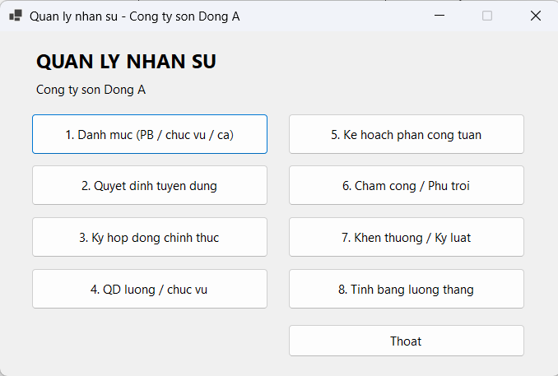
Hình F.1: Giao diện Màn hình chính (FrmMain)
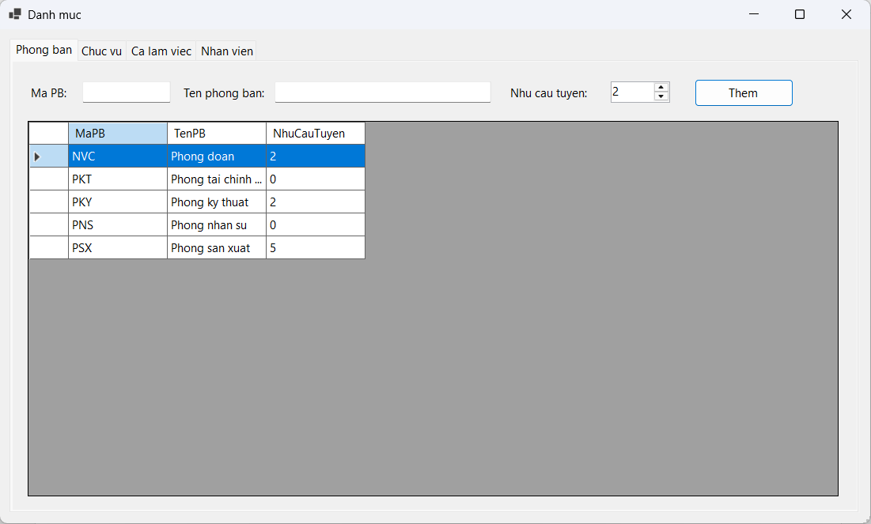
Hình F.2: Giao diện Danh mục (FrmDanhMuc)
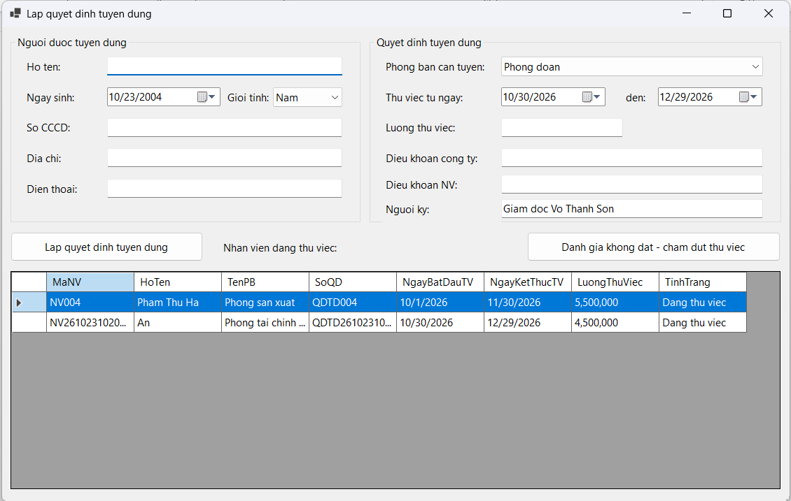
Hình F.3: Giao diện Lập quyết định tuyển dụng (FrmTuyenDung)
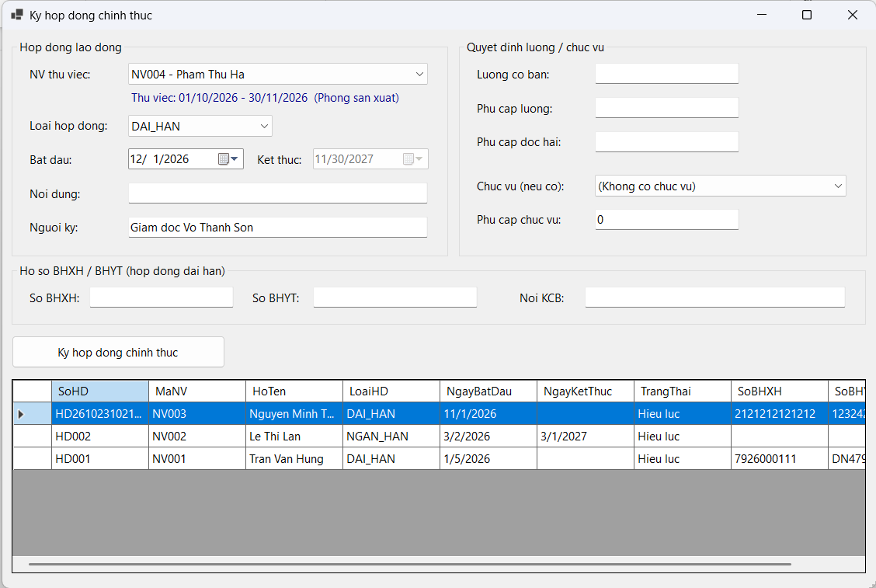
Hình F.4: Giao diện Ký hợp đồng chính thức (FrmKyHopDong)
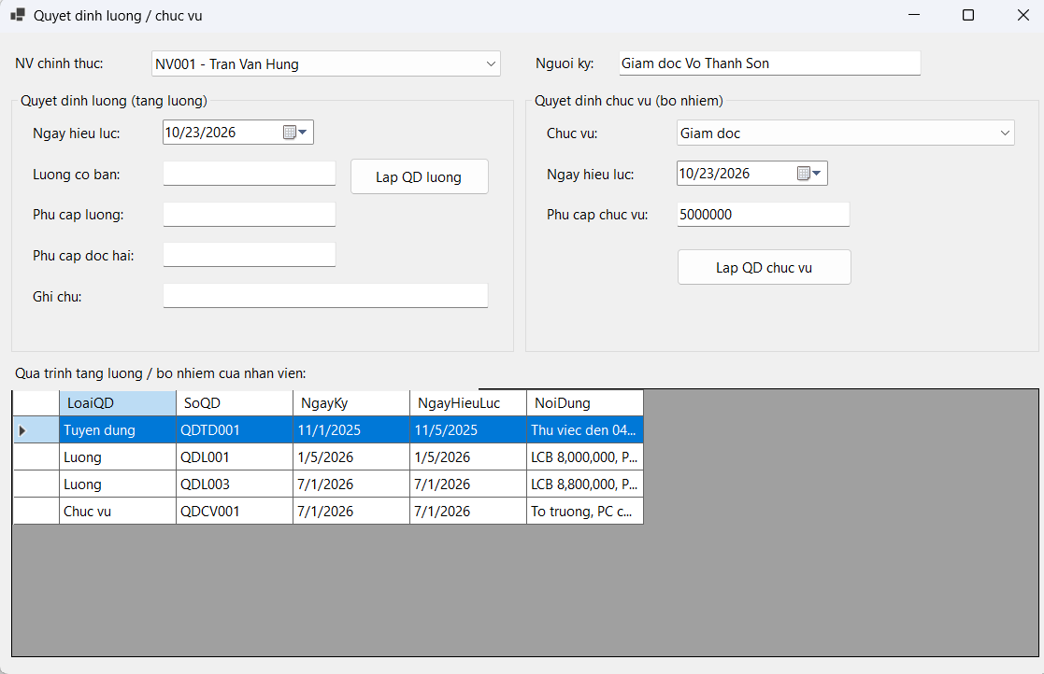
Hình F.5: Giao diện Quyết định lương / chức vụ (FrmQuyetDinh)
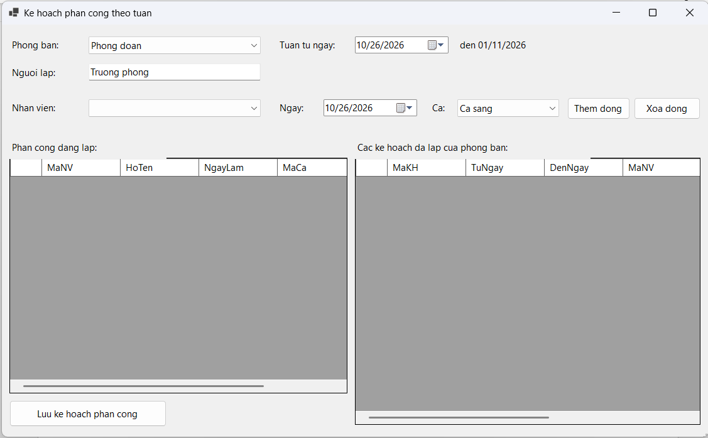
Hình F.6: Giao diện Kế hoạch phân công tuần (FrmPhanCong)
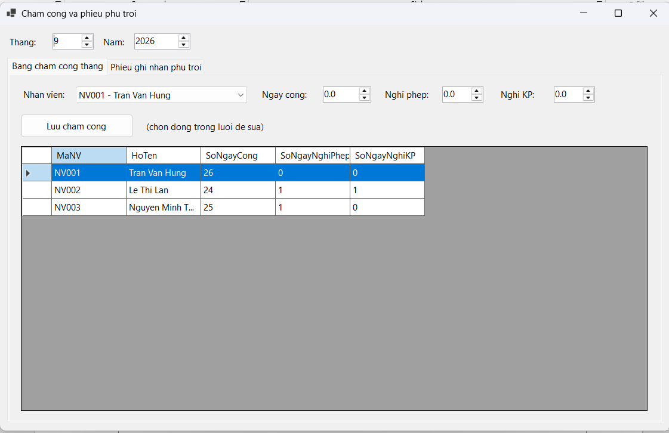
Hình F.7: Giao diện Chấm công và phiếu phụ trội (FrmChamCong)
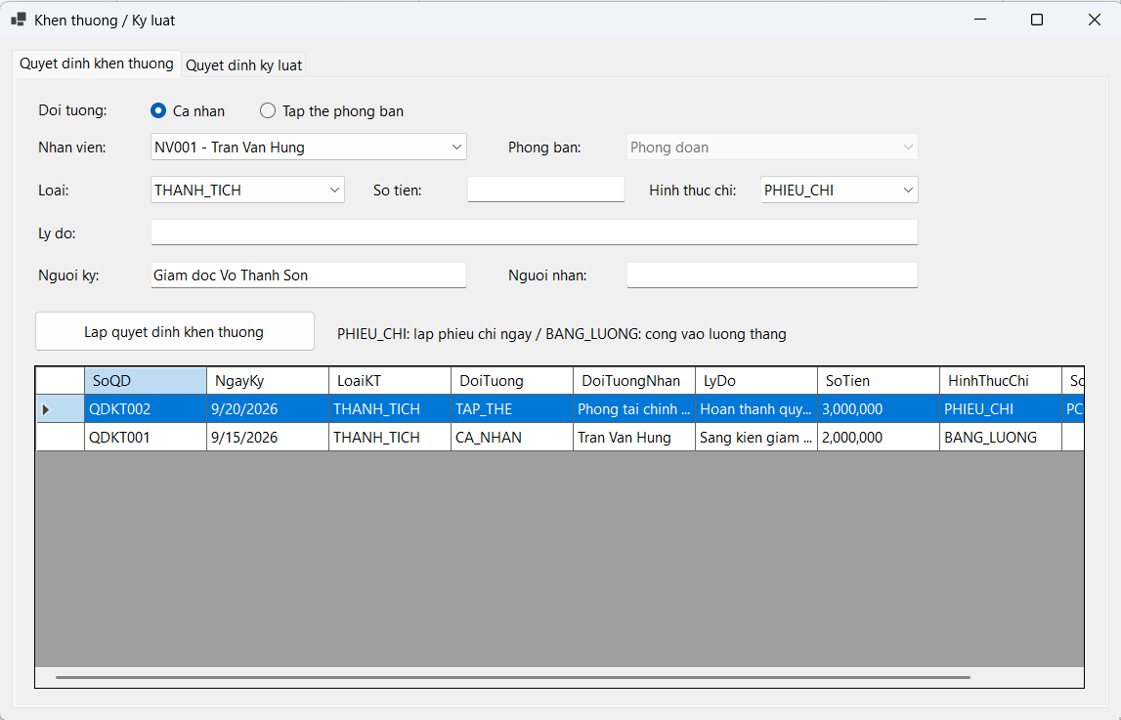
Hình F.8: Giao diện Khen thưởng / kỷ luật (FrmKhenThuongKyLuat)
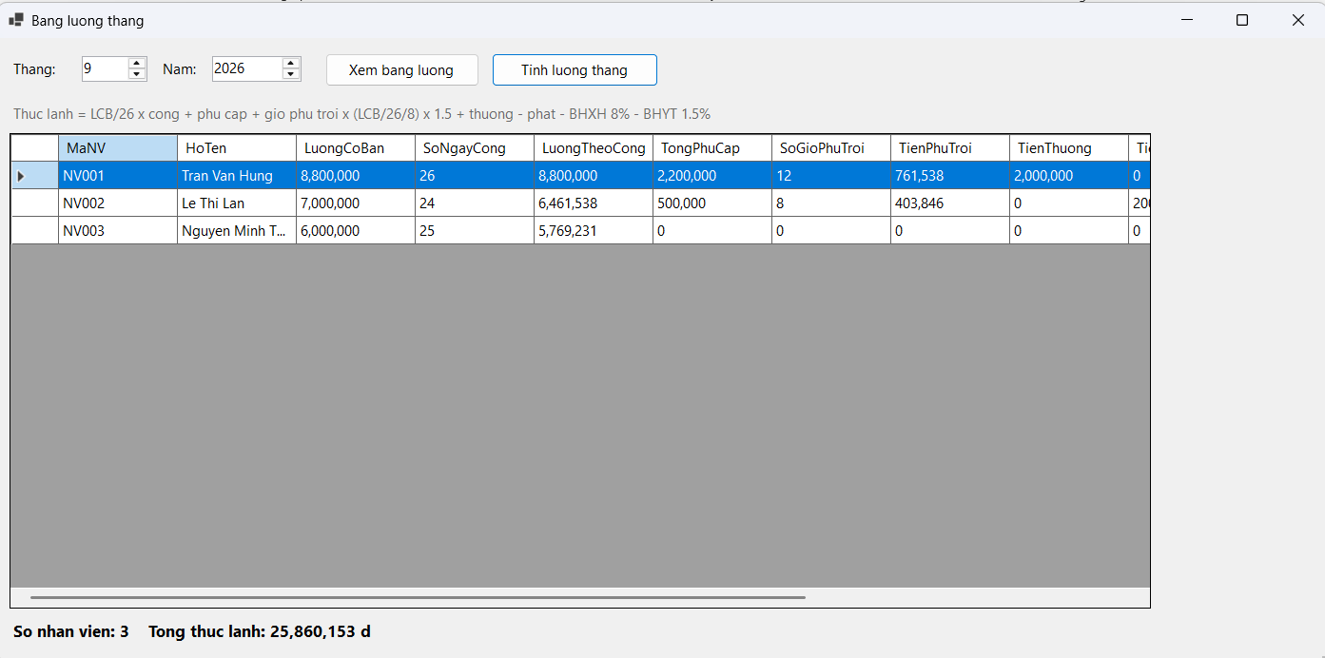
Hình F.9: Giao diện Bảng lương tháng (FrmBangLuong)

LAB 8: QUẢN LÝ CHO THUÊ VĂN PHÒNG Ở CAO ỐC

A. MỤC TIÊU
- Phân tích mô tả nghiệp vụ cho thuê văn phòng ở cao ốc: tầng – phòng – giá thuê, hợp đồng thuê nhiều văn phòng (ít nhất 6 tháng, trả trước 6 tháng), thu tiền thuê hằng tháng từ tháng thứ 7, hóa đơn dịch vụ cuối tháng, phiếu gia hạn, nhân viên công ty thuê và thẻ giữ xe, kiểm tra phòng hằng năm và phạt vi phạm kết cấu.
- Trả lời đủ 6 câu hỏi của đề bằng bộ mô hình UML vẽ trên draw.io theo trình tự pha phân tích – pha thiết kế.
- Thiết kế CSDL SQL Server nhất quán với mô hình lớp; hiện thực bằng C# WinForms (Visual Studio 2026) theo kiến trúc 3 lớp Form (GUI) → Service (nghiệp vụ) → Db (truy cập dữ liệu).
- Kiểm thử theo kịch bản có dữ liệu cụ thể và truy vết yêu cầu → UML → Form/Service → bảng CSDL → test case.
Bảng trả lời câu hỏi của đề
Câu | Yêu cầu | Trả lời tại
1 | Xác định Class, thuộc tính, phương thức, chỉ định ID | Mục 2.2a (bảng lớp)
2 | Mối liên kết giữa các Class, vẽ Class Diagram có bản số | Mục 2.2b (bảng liên kết), Hình P.3
3 | Actor và Use Case tổng quát của toàn hệ thống | Mục 2.1a, Hình P.1
4 | Use Case phân rã từ lúc ký hợp đồng đến thanh toán tiền thuê hằng tháng (từ tháng 7) và hóa đơn dịch vụ | Mục 2.1b, Hình P.2
5 | Activity Diagram cho Câu 4 | Mục 3.2, Hình P.7
6 | Sequence Diagram nghiệp vụ "Lập phiếu gia hạn" | Mục 3.1a, Hình P.5

1. GIỚI THIỆU HỆ THỐNG

1.1. Hoạt động nghiệp vụ
- Tòa cao ốc có nhiều tầng, mỗi tầng nhiều phòng; mỗi phòng có mã phòng, diện tích sử dụng và hướng. Giá thuê được ấn định theo độ cao (tầng) và diện tích.
- Khách hàng (công ty) đến tòa nhà tham khảo vị trí, diện tích, giá. Đồng ý thuê thì làm hợp đồng với bộ phận quản lý cao ốc; một hợp đồng có thể thuê cùng lúc nhiều văn phòng.
- Thời gian thuê ít nhất 6 tháng, sau đó có thể gia hạn: lập phiếu gia hạn ghi rõ phòng nào, thời gian gia hạn ≤ ½ thời gian thuê.
- Khách trả trước tiền thuê 6 tháng đầu; từ tháng thứ 7 trả vào đầu mỗi tháng. Giá thuê không gồm điện và dịch vụ khác; chi phí dịch vụ (điện, nước, internet...) thanh toán cuối tháng. Các điều khoản này nêu trong nội dung hợp đồng.
- Bộ phận quản lý phải biết thông tin nhân viên làm việc tại các văn phòng: mã số, hình ảnh, công ty, chức vụ, phòng, tầng. Công ty tuyển nhân viên mới phải báo cáo cho bộ phận quản lý tòa nhà.
- Nhân viên được cấp thẻ giữ xe: mã thẻ, thông tin nhân viên và chiếc xe gửi.
- Mỗi năm cao ốc kiểm tra tình trạng phòng để lập kế hoạch tu sửa; văn phòng tự ý thay đổi kết cấu sẽ bị phạt theo quy định.

1.2. Yêu cầu hệ thống

1.2.1. Đầu vào – xử lý – đầu ra
Nhóm | Đầu vào | Xử lý | Đầu ra
Danh mục | Tầng (số tầng, hệ số giá), phòng (diện tích, hướng), khách hàng, dịch vụ | Mã không trùng; giá thuê phòng tự tính = diện tích × 250.000 × hệ số tầng | Danh mục, danh sách phòng trống
Hợp đồng | Khách hàng, ngày bắt đầu, số tháng, danh sách phòng, nội dung | ≥ 6 tháng; phòng phải trống; lưu hợp đồng + chi tiết + đổi trạng thái phòng + phiếu thu trả trước 6 tháng trong 1 transaction | Hợp đồng hiệu lực, phiếu thu kỳ 1 – 6
Thu tiền thuê | Hợp đồng, ngày thu, người thu | Thu kỳ kế tiếp (từ kỳ 7), chỉ khi kỳ đã bắt đầu và còn trong thời hạn; tiền = tổng giá phòng còn hiệu lực | Phiếu thu tiền thuê hằng tháng
Hóa đơn dịch vụ | Hợp đồng, tháng/năm, số lượng từng dịch vụ | Tháng đã diễn ra, nằm trong thời gian thuê, mỗi tháng một hóa đơn | Hóa đơn chưa thanh toán → đã thanh toán
Gia hạn | Hợp đồng, phòng, số tháng, người lập | Không nợ tiền thuê, không còn hóa đơn dịch vụ chưa thanh toán; số tháng ≤ ½ thời gian thuê | Phiếu gia hạn; ngày hết hạn mới của phòng và hợp đồng
Nhân viên – thẻ xe | Nhân viên (CCCD, hình ảnh, công ty, chức vụ, phòng); xe (loại, biển số) | Phòng phải thuộc hợp đồng hiệu lực của chính công ty; mỗi nhân viên một thẻ đang dùng, biển số không trùng | Hồ sơ nhân viên, thẻ giữ xe
Kiểm tra – phạt | Phòng, ngày, tình trạng, kế hoạch tu sửa; nội dung vi phạm, số tiền | Mỗi phòng một lần / năm; phạt chỉ phòng đang cho thuê | Biên bản kiểm tra, phiếu phạt
Thanh lý | Hợp đồng | Không còn nợ tiền thuê, dịch vụ, phạt | Hợp đồng đã thanh lý, phòng trở về trống

1.2.2. Tác nhân
Tác nhân | Vai trò
NV kinh doanh | Tư vấn phòng trống và giá, quản lý khách hàng, lập hợp đồng thuê, lập phiếu gia hạn, thanh lý hợp đồng.
Kế toán | Thu tiền thuê trả trước và hằng tháng, lập hóa đơn dịch vụ cuối tháng, ghi nhận thanh toán, thu tiền phạt.
NV an ninh | Ghi nhận nhân viên mới do công ty báo cáo, cấp / hủy thẻ giữ xe.
NV kỹ thuật | Kiểm tra tình trạng phòng hằng năm, lập kế hoạch tu sửa, lập phiếu phạt khi thay đổi kết cấu.
Quản trị hệ thống | Quản lý tầng, phòng, giá thuê và danh mục dịch vụ.

Khách hàng (công ty thuê) không thao tác trực tiếp trên phần mềm nên không là actor; khách hàng xuất hiện như một làn trong biểu đồ hoạt động để mô tả quy trình nghiệp vụ.

1.2.3. Quy tắc nghiệp vụ và quyết định triển khai
Mã | Nội dung
BR01 | Giá thuê phòng / tháng = diện tích × 250.000 đ/m² × hệ số giá của tầng (tầng càng cao hệ số càng lớn).
BR02 | Hợp đồng thuê ít nhất 6 tháng, có ít nhất 1 phòng; chỉ thuê phòng đang "Trống"; ngày bắt đầu không trước ngày ký.
BR03 | Ký hợp đồng phải thu trước tiền thuê 6 tháng đầu (phiếu thu kỳ 1 – 6) trong cùng transaction.
BR04 | Kỳ k là tháng thứ k của hợp đồng. Từ kỳ 7 thu vào đầu mỗi tháng, lần lượt từng kỳ; chỉ thu khi ngày đầu kỳ ≤ ngày thu và kỳ còn trong thời hạn hợp đồng.
BR05 | Tiền thuê kỳ k = tổng giá các phòng còn hiệu lực vào ngày đầu kỳ (mỗi phòng có thể có ngày hết hạn riêng sau gia hạn).
BR06 | Hóa đơn dịch vụ lập cuối tháng, mỗi hợp đồng một hóa đơn / tháng, chỉ cho tháng đã diễn ra và nằm trong thời gian thuê.
BR07 | Gia hạn từng phòng: số tháng ≤ ½ thời gian thuê của hợp đồng; chỉ khi không nợ kỳ tiền thuê nào đến hạn và không còn hóa đơn dịch vụ chưa thanh toán; phòng chưa hết hạn.
BR08 | Nhân viên báo cáo phải làm việc tại phòng thuộc hợp đồng hiệu lực của chính công ty; CCCD không trùng.
BR09 | Mỗi nhân viên tối đa một thẻ giữ xe đang dùng; biển số không trùng giữa các thẻ đang dùng; nhân viên nghỉ việc thì thẻ bị hủy.
BR10 | Mỗi phòng kiểm tra một lần mỗi năm; tình trạng khác "Tốt" phải có kế hoạch tu sửa; phòng trống bị hư hỏng chuyển "Sửa chữa".
BR11 | Phiếu phạt thay đổi kết cấu chỉ lập cho phòng đang thuộc một hợp đồng hiệu lực, số tiền > 0.
BR12 | Thanh lý hợp đồng khi không còn nợ tiền thuê, hóa đơn dịch vụ và tiền phạt; các phòng trở về "Trống".
QD01 | Hợp đồng ↔ phòng là quan hệ nhiều – nhiều, tách thành lớp kết hợp ChiTietHopDong mang giá thuê và thời hạn riêng từng phòng (để gia hạn theo phòng).
QD02 | Phiếu gia hạn tham chiếu khóa ngoại kép (SoHD, MaPhong) tới ChiTietHopDong.
QD03 | Mã tự sinh: tiền tố (HD, PTT, HDV, PGH, NV, TX, KT, PP) + yyMMddHHmmss + phần trăm giây, tăng dần nên không trùng.

1.2.4. Yêu cầu phi chức năng
Tiêu chuẩn | Yêu cầu
Toàn vẹn | Lập hợp đồng, thu tiền, lập hóa đơn, lập phiếu gia hạn, thanh lý, nghỉ việc, kiểm tra phòng chạy trong SqlTransaction; khóa UPDLOCK khi đọc phòng / hợp đồng để tránh hai người thao tác cùng lúc.
Kiểm tra dữ liệu | Trường bắt buộc, số tiền > 0, ngày hợp lệ; CHECK / UNIQUE / FOREIGN KEY và index có điều kiện (filtered index) trong CSDL.
Bảo mật | Truy vấn dùng tham số (SqlParameter) chống SQL Injection; thông tin nhân viên phục vụ an ninh tòa nhà.
Thông báo | Mọi thao tác trả về KetQuaXuLy (ThanhCong, ThongBao) và hiển thị thành công hoặc nguyên nhân từ chối.
Kiến trúc | Form không viết nghiệp vụ; truy cập dữ liệu qua Service và lớp Db.

2. PHA PHÂN TÍCH

2.1. Xây dựng biểu đồ use case

a) Biểu đồ use case tổng quát (Câu 3)
Các actor là nhân viên của bộ phận quản lý cao ốc theo vai trò. Use case tổng quát bao phủ việc quản lý toàn bộ thực thể: tầng – phòng – giá, khách hàng, hợp đồng – phiếu gia hạn – thanh lý, phiếu thu tiền thuê, dịch vụ – hóa đơn dịch vụ, nhân viên công ty – thẻ giữ xe, kiểm tra phòng – phiếu phạt.
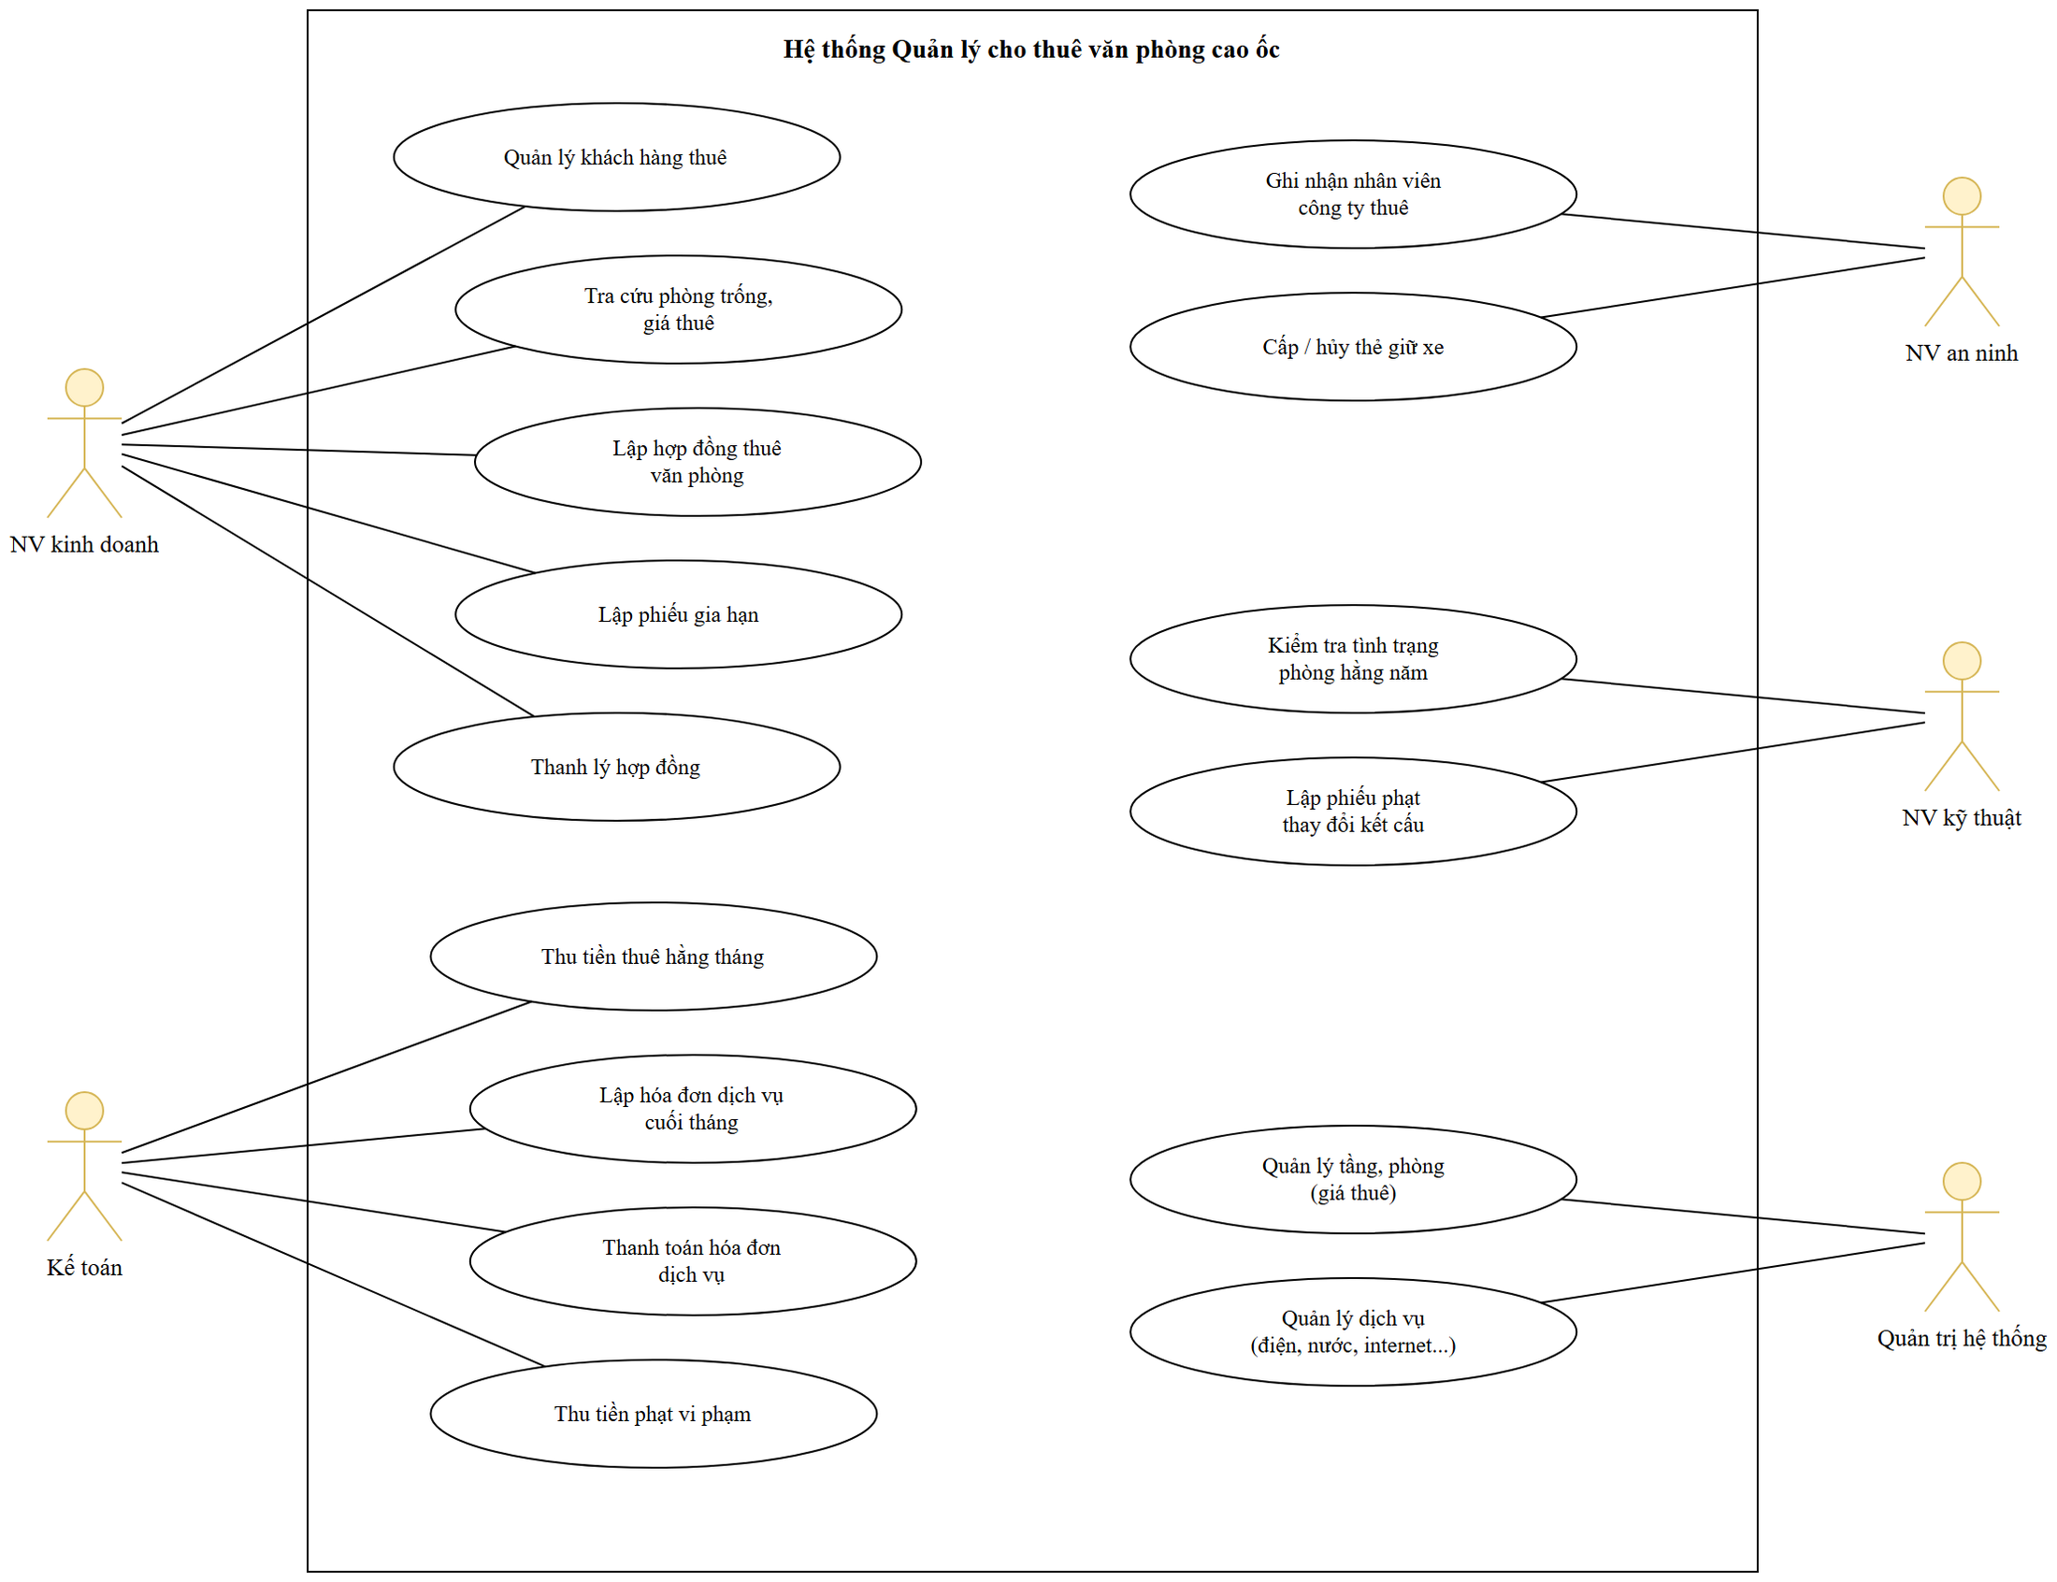
Hình P.1: Biểu đồ use case tổng quát của hệ thống quản lý cho thuê văn phòng
Mã | Use case | Actor | Mô tả ngắn
UC01 | Quản lý tầng, phòng (giá thuê) | Quản trị hệ thống | Thêm tầng (hệ số giá), phòng (diện tích, hướng); giá tự tính.
UC02 | Quản lý dịch vụ | Quản trị hệ thống | Danh mục điện, nước, internet... và đơn giá.
UC03 | Quản lý khách hàng thuê | NV kinh doanh | Thông tin công ty, mã số thuế, người đại diện.
UC04 | Tra cứu phòng trống, giá thuê | NV kinh doanh | Danh sách phòng trống theo tầng, diện tích, giá.
UC05 | Lập hợp đồng thuê văn phòng | NV kinh doanh | Hợp đồng nhiều phòng, ≥ 6 tháng, thu trước 6 tháng.
UC06 | Lập phiếu gia hạn | NV kinh doanh | Gia hạn phòng ≤ ½ thời gian thuê khi không nợ.
UC07 | Thanh lý hợp đồng | NV kinh doanh | Kết thúc hợp đồng, trả phòng về trống.
UC08 | Thu tiền thuê hằng tháng | Kế toán | Thu kỳ kế tiếp từ tháng thứ 7, đầu mỗi tháng.
UC09 | Lập hóa đơn dịch vụ cuối tháng | Kế toán | Ghi số lượng dịch vụ sử dụng, tính tiền.
UC10 | Thanh toán hóa đơn dịch vụ | Kế toán | Ghi nhận khách đã thanh toán hóa đơn.
UC11 | Thu tiền phạt vi phạm | Kế toán | Ghi nhận nộp phạt.
UC12 | Ghi nhận nhân viên công ty thuê | NV an ninh | Công ty báo cáo nhân viên mới (có hình ảnh).
UC13 | Cấp / hủy thẻ giữ xe | NV an ninh | Thẻ ghi mã thẻ, nhân viên, thông tin xe.
UC14 | Kiểm tra tình trạng phòng hằng năm | NV kỹ thuật | Ghi nhận tình trạng, kế hoạch tu sửa.
UC15 | Lập phiếu phạt thay đổi kết cấu | NV kỹ thuật | Phạt văn phòng tự ý chỉnh sửa kết cấu.

b) Phân rã use case từ lúc ký hợp đồng đến thanh toán hằng tháng (Câu 4)
Lập hợp đồng thuê văn phòng luôn gồm («include») chọn khách hàng, chọn các văn phòng trống (một hoặc nhiều phòng), tính giá thuê theo tầng và diện tích, thu trước tiền thuê 6 tháng và lập phiếu thu. Từ tháng thứ 7, Thu tiền thuê hằng tháng luôn gồm xác định kỳ đến hạn – số tiền và lập phiếu thu; Xem tình trạng thanh toán của hợp đồng mở rộng («extend») việc thu tiền khi kế toán cần kiểm tra công nợ. Cuối tháng, Lập hóa đơn dịch vụ luôn gồm ghi số lượng sử dụng từng dịch vụ; sau đó kế toán ghi nhận Thanh toán hóa đơn dịch vụ.
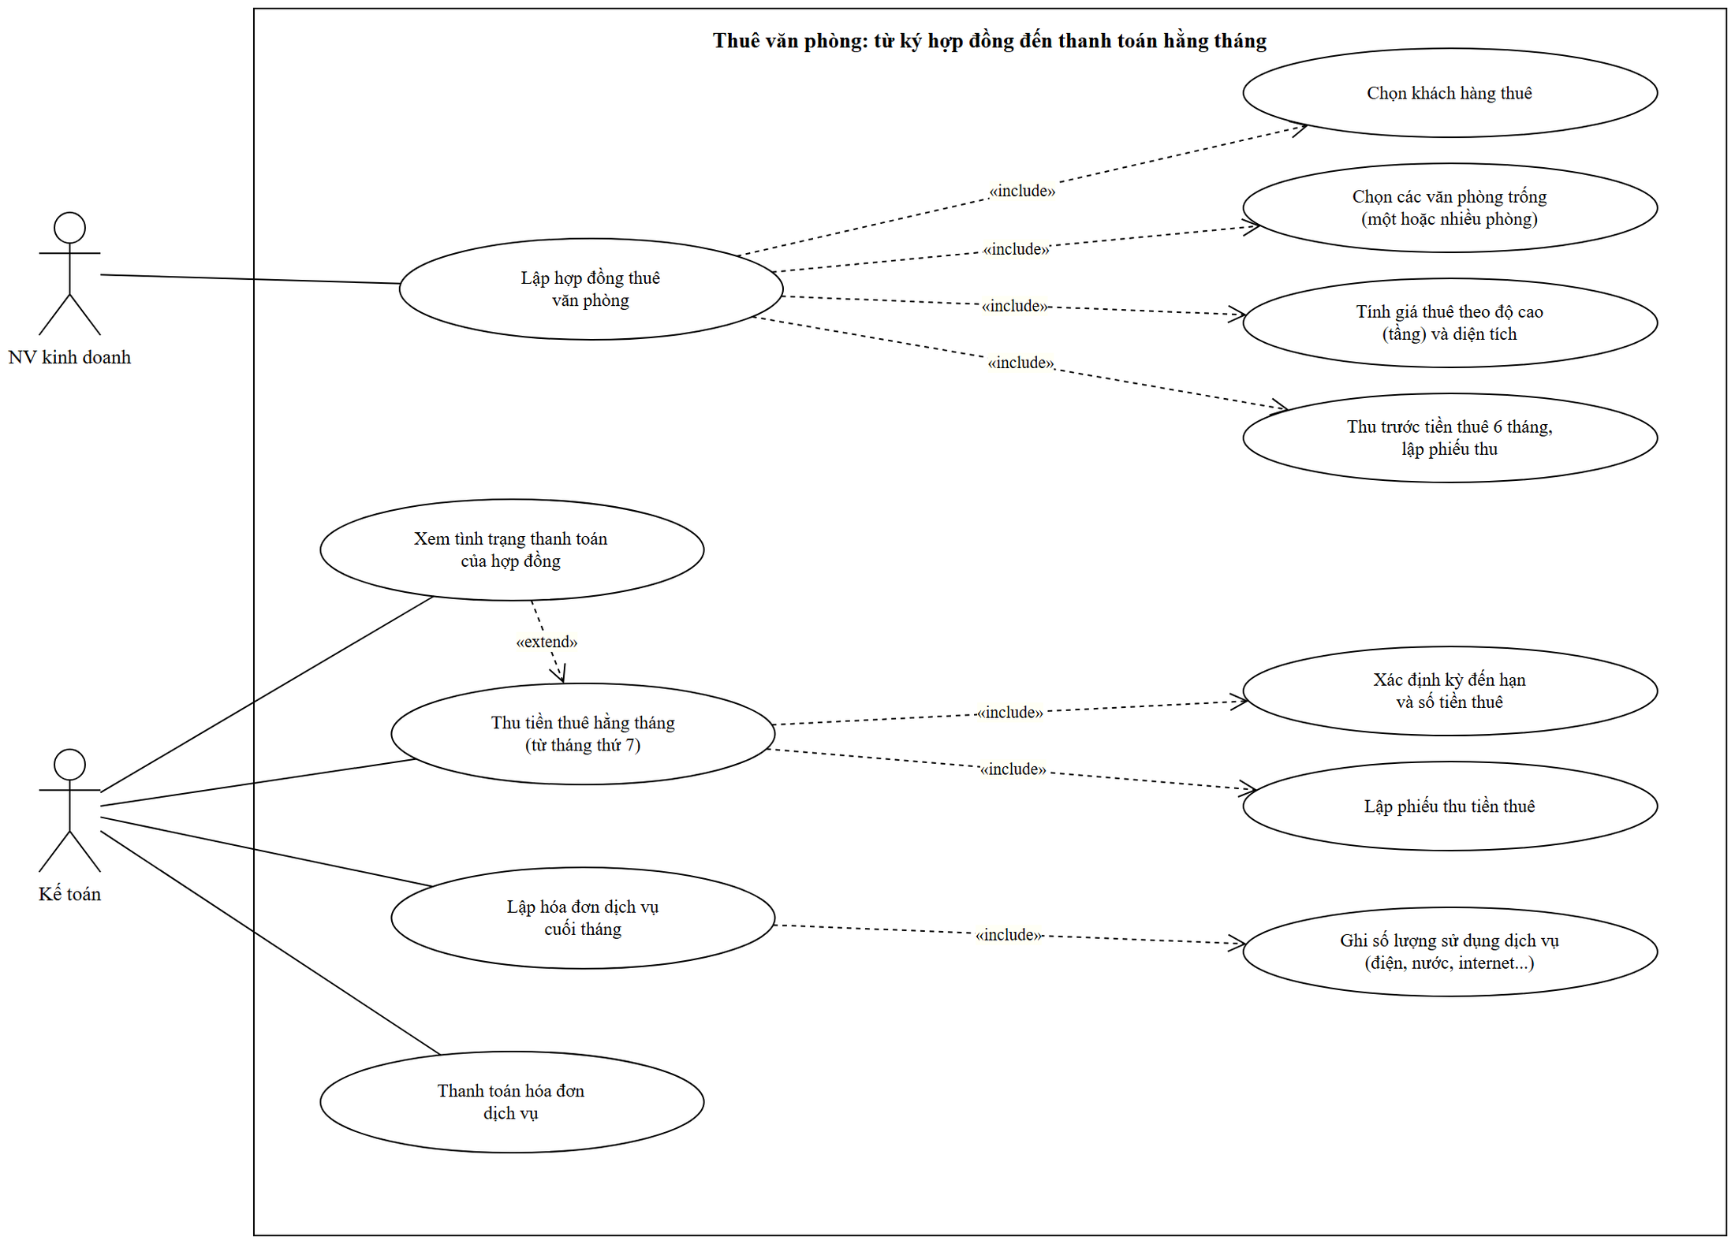
Hình P.2: Phân rã use case: từ ký hợp đồng đến thanh toán tiền thuê và hóa đơn dịch vụ hằng tháng
Đặc tả use case "Lập hợp đồng thuê văn phòng"
Mục | Nội dung
Actor | NV kinh doanh (kế toán thu tiền trả trước)
Tiền điều kiện | Khách hàng đã có trong danh mục; còn phòng trống phù hợp.
Luồng chính | 1. NV mở form Hợp đồng; hệ thống nạp khách hàng và phòng trống.  2. NV chọn khách hàng, ngày bắt đầu, số tháng thuê, nhập nội dung hợp đồng, người thu tiền.  3. NV chọn từng phòng trống và nhấn "Thêm phòng"; hệ thống hiển thị tổng giá thuê / tháng và tiền trả trước 6 tháng.  4. NV nhấn "Lập hợp đồng".  5. Hệ thống kiểm tra; trong 1 transaction: khóa và kiểm tra từng phòng còn trống, thêm HopDongThue, các ChiTietHopDong (giá thuê từng phòng), đổi phòng sang "Đang thuê", thêm PhieuThuTienThue kỳ 1 – 6.  6. Hệ thống thông báo số hợp đồng và số tiền đã thu trước.
Luồng thay thế | 5a. Thuê dưới 6 tháng / không có phòng / ngày bắt đầu trước ngày ký → báo lỗi, không lưu.  5b. Có phòng vừa bị thuê bởi hợp đồng khác → rollback, "Phong ... khong con trong".  5c. Lỗi CSDL → rollback, báo lỗi.
Hậu điều kiện | Hợp đồng hiệu lực, các phòng "Đang thuê", đã thu tiền thuê 6 tháng đầu.

Đặc tả use case "Thu tiền thuê hằng tháng"
Mục | Nội dung
Actor | Kế toán
Tiền điều kiện | Hợp đồng hiệu lực, đã thu trước 6 tháng.
Luồng chính | 1. Kế toán mở form Thu tiền thuê, chọn hợp đồng; hệ thống hiển thị kỳ hiện tại / tổng số kỳ, kỳ đã thu, số kỳ còn nợ.  2. Kế toán nhấn "Thu tiền thuê kỳ kế tiếp".  3. Hệ thống xác định kỳ = kỳ đã thu + 1 và ngày đầu kỳ; tính tiền = tổng giá các phòng còn hiệu lực tại ngày đầu kỳ.  4. Hệ thống lưu PhieuThuTienThue (HANG_THANG) và thông báo số tiền.
Luồng thay thế | 3a. Kỳ ≤ 6 → "Hop dong chua thu tien tra truoc 6 thang dau".  3b. Ngày đầu kỳ sau ngày thu → "Chua den ky ..., tien thue tra vao dau moi thang".  3c. Đã thu đến hết thời hạn → "Da thu du tien thue den het thoi han hop dong".
Hậu điều kiện | Kỳ đã thu tăng thêm 1; không còn nợ kỳ hiện tại.

2.2. Xây dựng biểu đồ lớp phân tích (Câu 1, Câu 2)

a) Các lớp, thuộc tính, phương thức và ID (Câu 1)
Các lớp rút ra từ danh từ trong mô tả: tầng, phòng, khách hàng, hợp đồng (và chi tiết từng phòng thuê), phiếu gia hạn, phiếu thu tiền thuê, dịch vụ, hóa đơn dịch vụ (và chi tiết), nhân viên công ty thuê, thẻ giữ xe, biên bản kiểm tra phòng, phiếu phạt. Thuộc tính in đậm có ký hiệu {ID} là thuộc tính định danh của lớp.
Lớp | Thuộc tính (ID in đậm) | Phương thức
Tang | MaTang {ID}, TenTang, SoTang, HeSoGia | Them(), DsPhong()
Phong | MaPhong {ID}, DienTich, Huong, GiaThue, TrangThai (Trống / Đang thuê / Sửa chữa) | TinhGiaThue(), CapNhatTrangThai(tt), TraCuuPhongTrong()
KhachHang | MaKH {ID}, TenCongTy, MaSoThue, NguoiDaiDien, DienThoai, Email, DiaChi | Them(), DsHopDong()
HopDongThue | SoHD {ID}, NgayKy, NgayBatDau, SoThang (≥ 6), NgayKetThuc, NoiDung, TrangThai | LapHopDong(dsPhong), TinhTrangThanhToan(ngay), ThanhLy()
ChiTietHopDong | SoHD + MaPhong {ID}, GiaThue, NgayBatDau, NgayKetThuc | ConHieuLuc(ngay), GiaHan(soThang)
PhieuGiaHan | SoPhieu {ID}, NgayLap, SoThangGiaHan, NgayHetHanCu, NgayHetHanMoi, NguoiLap | KiemTraDieuKien(), LapPhieu()
PhieuThuTienThue | SoPhieu {ID}, TuKy, DenKy, SoTien, NgayThu, LoaiThu (TRA_TRUOC / HANG_THANG), NguoiThu | ThuTien()
DichVu | MaDV {ID}, TenDV, DonViTinh, DonGia | Them()
HoaDonDichVu | MaHoaDon {ID}, Thang, Nam, NgayLap, TongTien, TrangThai, NgayThanhToan | LapHoaDon(ds), ThanhToan()
ChiTietHoaDonDV | MaHoaDon + MaDV {ID}, SoLuong, DonGia, ThanhTien | TinhThanhTien()
NhanVienCongTy | MaNV {ID}, HoTen, CCCD, HinhAnh, ChucVu, DienThoai, NgayBaoCao, TrangThai | BaoCaoNhanVienMoi(), NghiViec()
TheGiuXe | MaThe {ID}, LoaiXe, BienSo, HieuXe, MauXe, NgayCap, TrangThai | CapThe(), HuyThe()
KiemTraPhong | MaKT {ID}, NgayKiemTra, Nam, TinhTrang, MoTa, KeHoachTuSua, NguoiKiemTra | GhiNhan()
PhieuPhat | MaPhieuPhat {ID}, NgayLap, NoiDungViPham, SoTienPhat, TrangThai, NgayNop | LapPhieuPhat(), NopPhat()

b) Mối liên kết giữa các lớp (Câu 2)
Lớp A | Lớp B | Loại quan hệ | Bản số A – B | Ý nghĩa
Tang | Phong | Hợp thành | 1 – 1..* | Mỗi tầng gồm nhiều phòng
KhachHang | HopDongThue | Kết hợp | 1 – 0..* | Khách hàng ký các hợp đồng
HopDongThue | ChiTietHopDong | Hợp thành | 1 – 1..* | Hợp đồng gồm một hoặc nhiều phòng thuê
Phong | ChiTietHopDong | Kết hợp | 1 – 0..* | Phòng được thuê qua các hợp đồng
ChiTietHopDong | PhieuGiaHan | Kết hợp | 1 – 0..* | Mỗi phòng thuê có thể gia hạn nhiều lần
HopDongThue | PhieuThuTienThue | Kết hợp | 1 – 1..* | Phiếu thu trả trước và các kỳ hằng tháng
HopDongThue | HoaDonDichVu | Kết hợp | 1 – 0..* | Hóa đơn dịch vụ mỗi tháng
HoaDonDichVu | ChiTietHoaDonDV | Hợp thành | 1 – 1..* | Hóa đơn gồm các dòng dịch vụ
DichVu | ChiTietHoaDonDV | Kết hợp | 1 – 0..* | Dòng hóa đơn là một dịch vụ
KhachHang | NhanVienCongTy | Kết hợp | 1 – 0..* | Nhân viên làm việc cho công ty thuê
Phong | NhanVienCongTy | Kết hợp | 1 – 0..* | Nhân viên làm việc tại phòng (suy ra tầng)
NhanVienCongTy | TheGiuXe | Kết hợp | 1 – 0..* | Nhân viên được cấp thẻ (tối đa 1 thẻ đang dùng)
Phong | KiemTraPhong | Kết hợp | 1 – 0..* | Phòng được kiểm tra mỗi năm
Phong | PhieuPhat | Kết hợp | 1 – 0..* | Vi phạm thay đổi kết cấu tại phòng
HopDongThue | PhieuPhat | Kết hợp | 1 – 0..* | Phiếu phạt gắn với hợp đồng đang thuê

ChiTietHopDong là lớp kết hợp của quan hệ nhiều – nhiều giữa HopDongThue và Phong, mang giá thuê và thời hạn riêng từng phòng nên phiếu gia hạn gắn vào ChiTietHopDong. ChiTietHoaDonDV là lớp kết hợp giữa HoaDonDichVu và DichVu. Quan hệ hợp thành (hình thoi đặc) thể hiện phần không tồn tại độc lập khi xóa tổng thể.
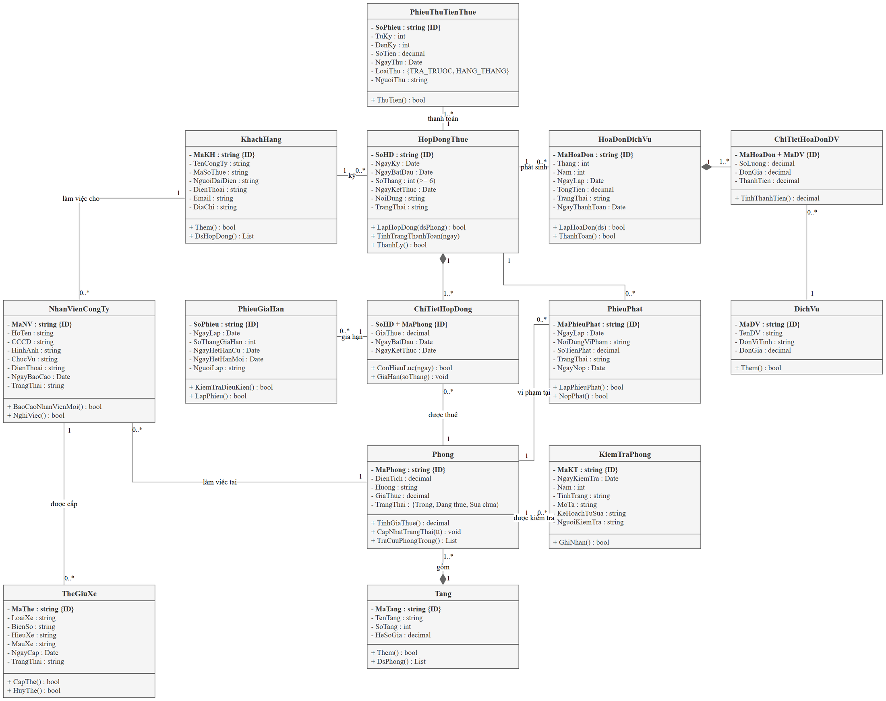
Hình P.3: Biểu đồ lớp phân tích của hệ thống quản lý cho thuê văn phòng

3. PHA THIẾT KẾ

3.1. Các biểu đồ tuần tự

a) Biểu đồ tuần tự: Lập phiếu gia hạn (Câu 6)
Nghiệp vụ gia hạn thuê văn phòng trong khoảng thời gian cho phép, chỉ khi văn phòng không còn nợ tiền thuê mặt bằng và đã thanh toán đủ các dịch vụ; theo đúng các lớp thiết kế trong project: boundary FrmGiaHan, control GiaHanService và các entity HopDongThue, PhieuThuTienThue, HoaDonDichVu, ChiTietHopDong, PhieuGiaHan.
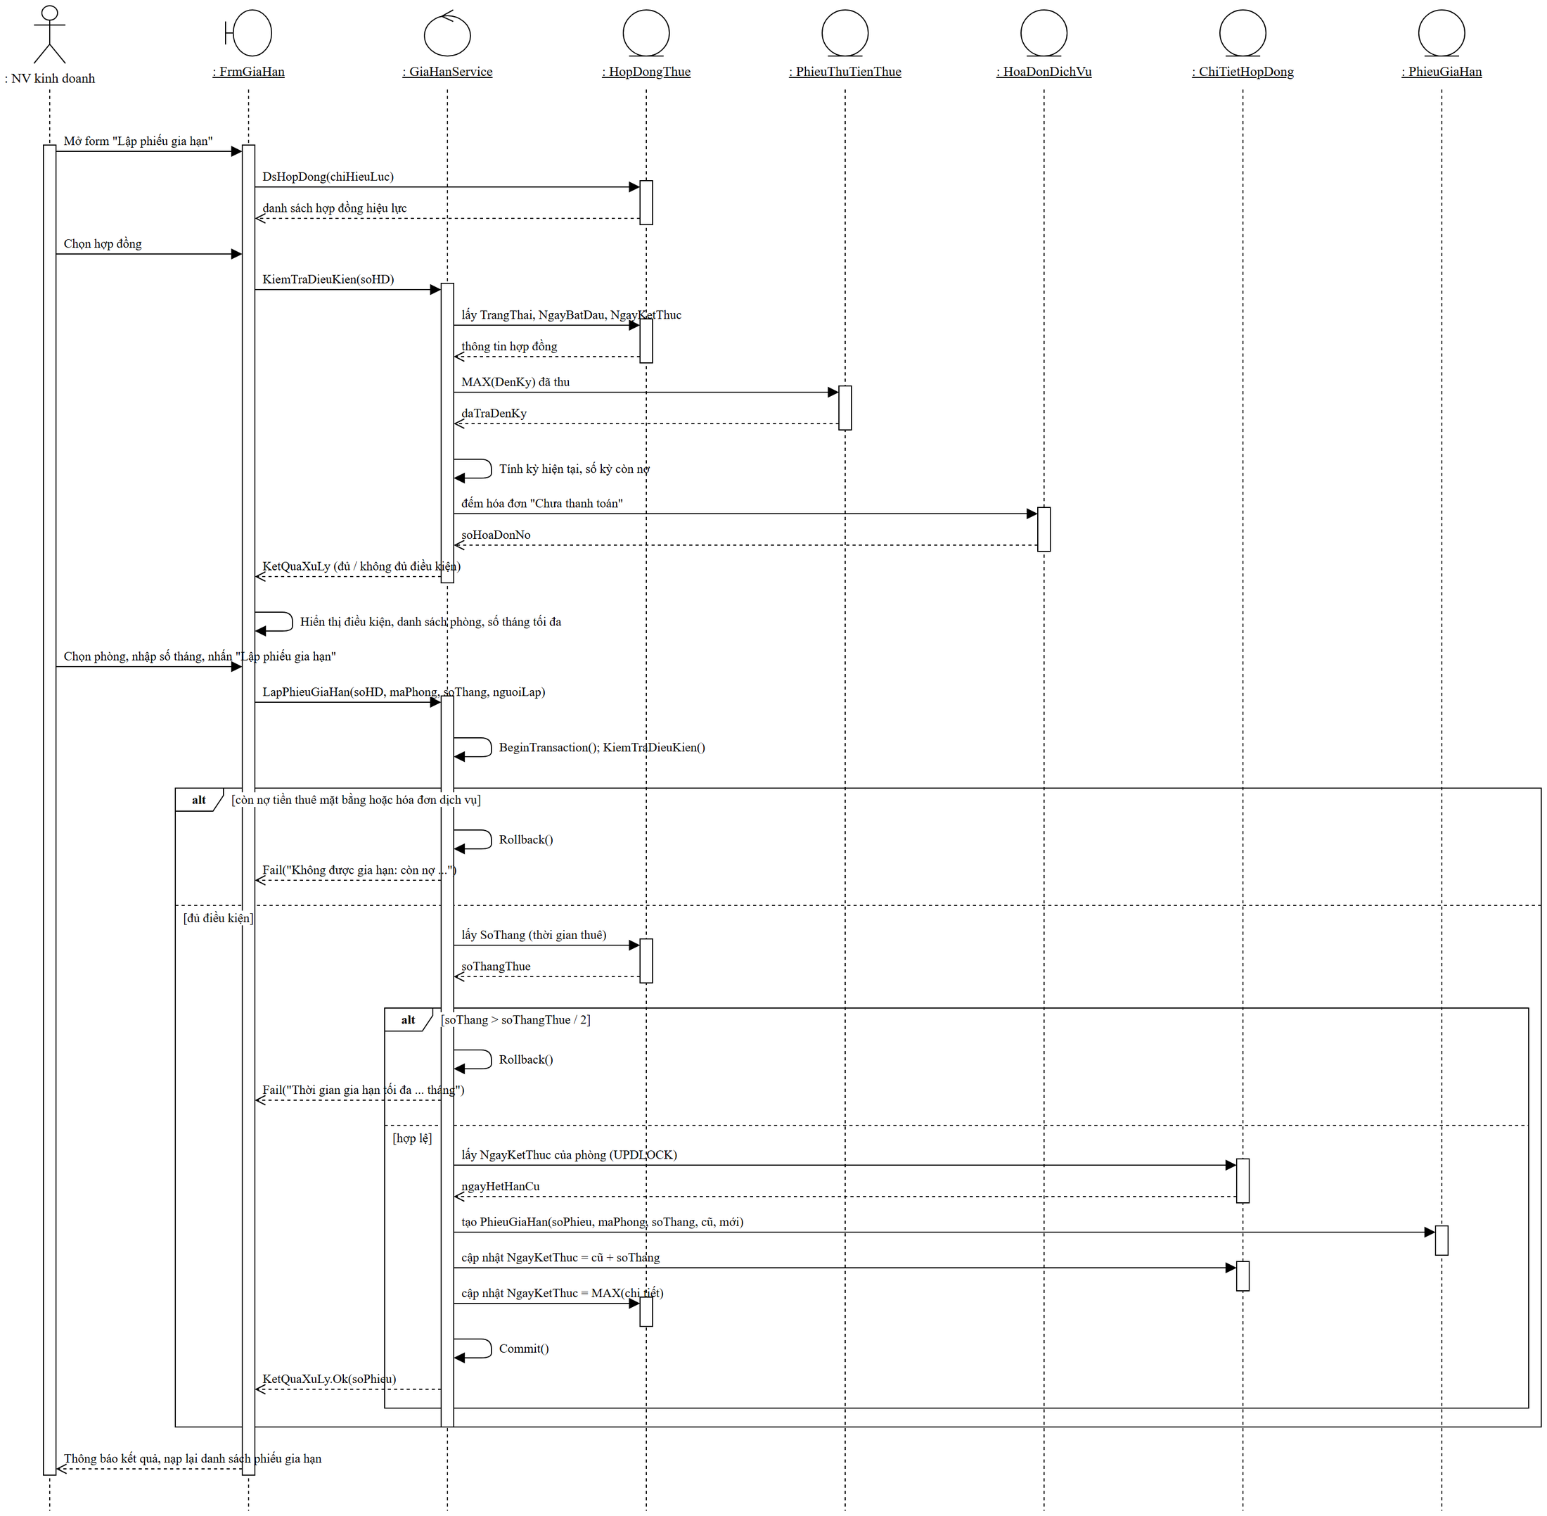
Hình P.5: Biểu đồ tuần tự nghiệp vụ "Lập phiếu gia hạn"
- Khi chọn hợp đồng, form gọi GiaHanService.KiemTraDieuKien(): lấy hợp đồng, kỳ lớn nhất đã thu (PhieuThuTienThue) để tính kỳ hiện tại và số kỳ còn nợ, đếm hóa đơn dịch vụ "Chưa thanh toán"; kết quả hiển thị ngay trên form.
- Khi lập phiếu, GiaHanService.LapPhieuGiaHan() mở transaction và kiểm tra lại điều kiện (tránh dữ liệu thay đổi giữa lúc xem và lúc lưu). Còn nợ → Rollback, trả Fail (khung alt ngoài).
- Đủ điều kiện: lấy SoThang của hợp đồng; số tháng gia hạn > SoThang / 2 → Rollback, Fail (khung alt trong).
- Hợp lệ: khóa ChiTietHopDong của phòng (UPDLOCK) lấy ngày hết hạn cũ, thêm PhieuGiaHan, cập nhật ngày hết hạn mới của phòng, cập nhật NgayKetThuc của hợp đồng = MAX ngày hết hạn các phòng; Commit và trả Ok(soPhieu).

b) Biểu đồ tuần tự: Thu tiền thuê hằng tháng
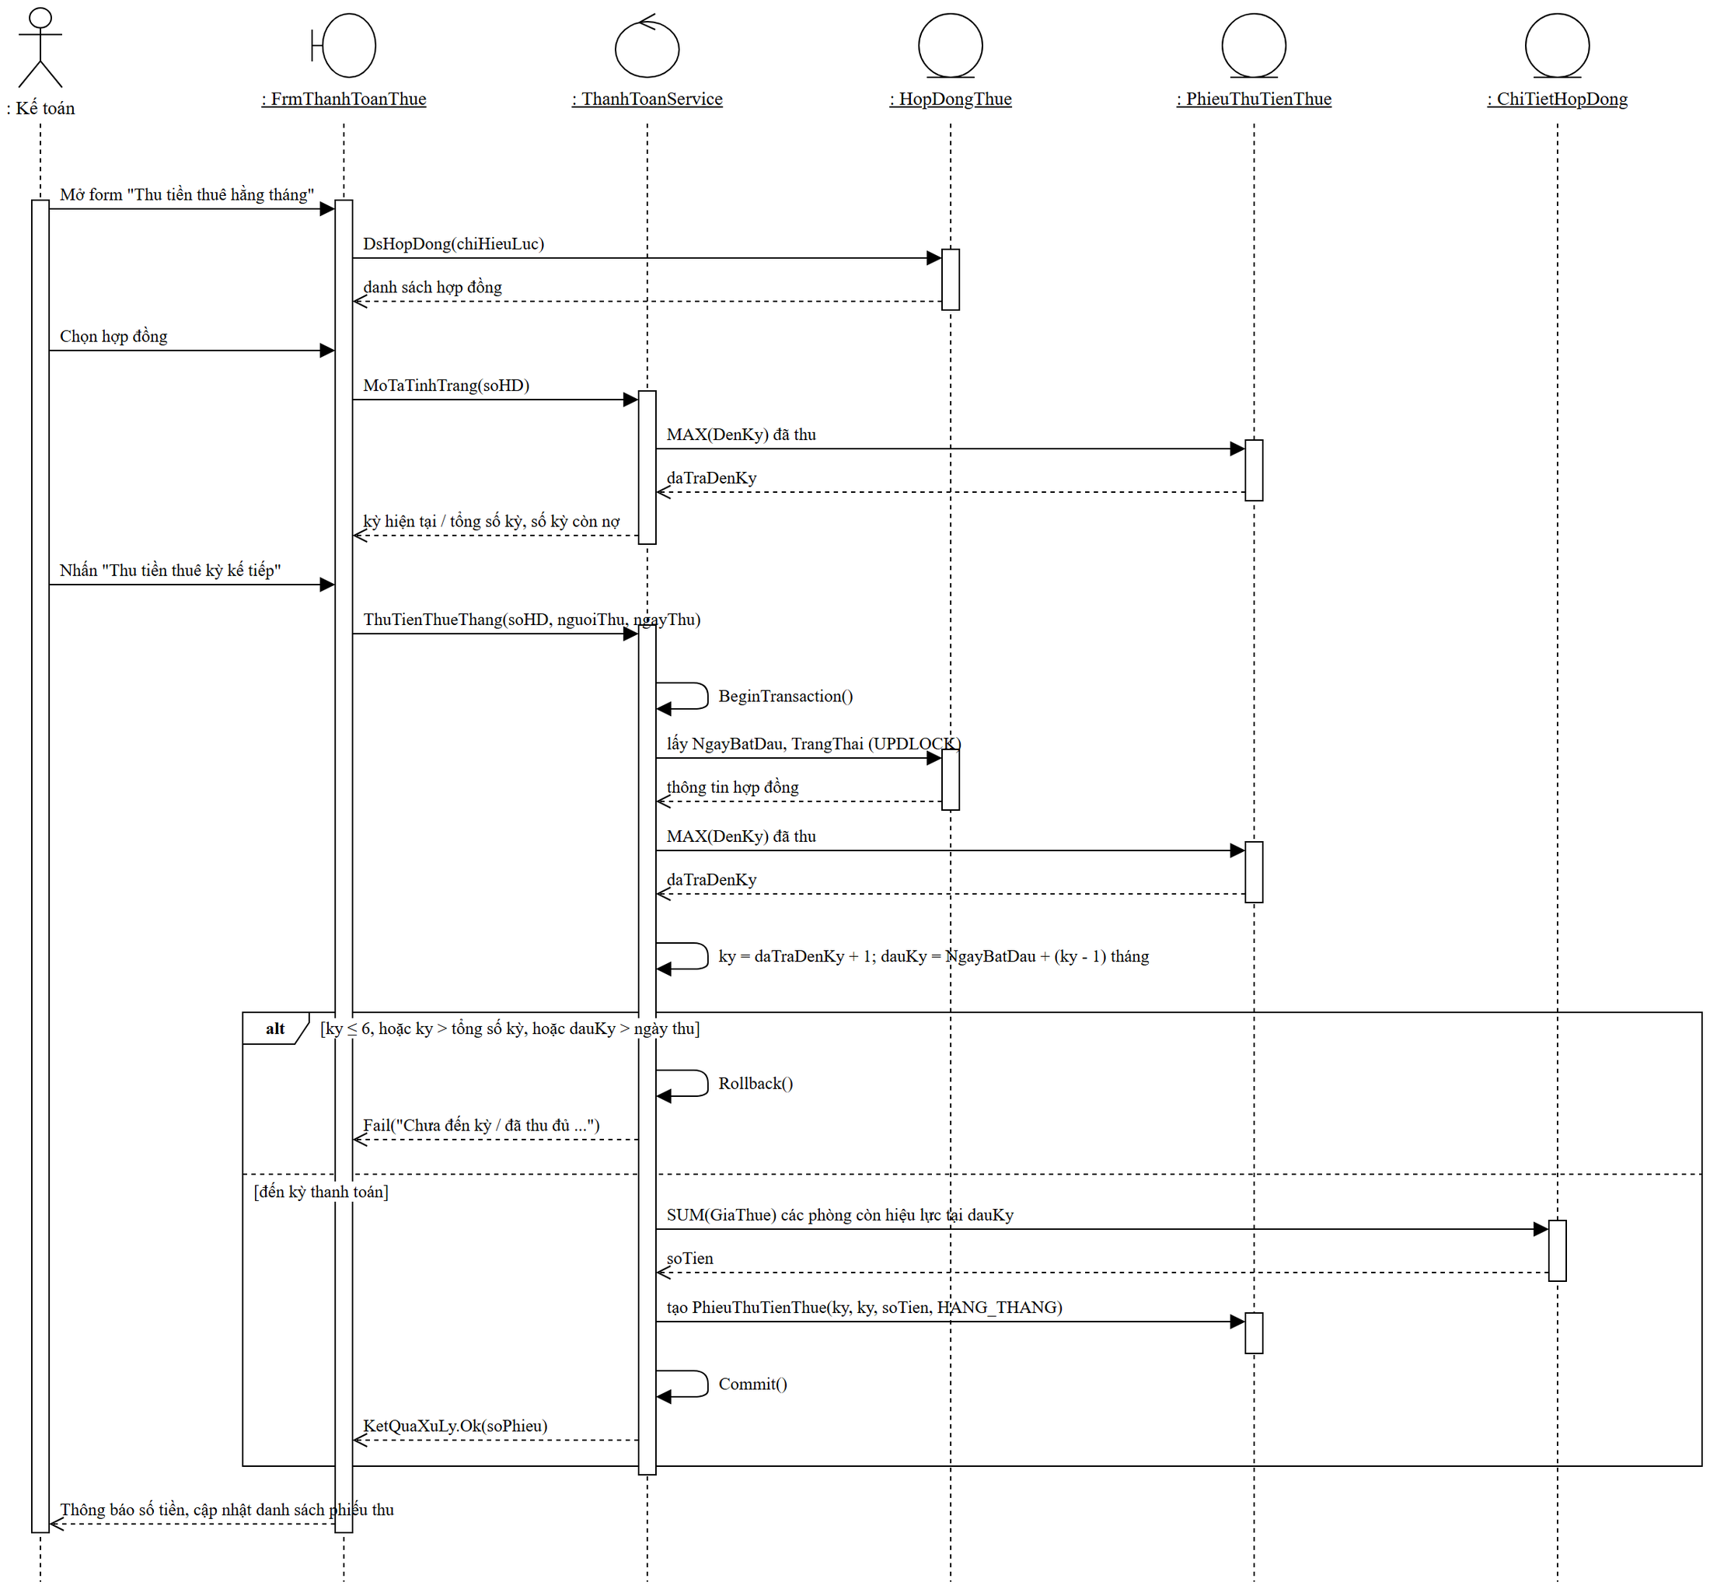
Hình P.6: Biểu đồ tuần tự "Thu tiền thuê hằng tháng"

3.2. Biểu đồ hoạt động (Câu 5)
Biểu đồ hoạt động chia làn theo người thực hiện (Khách hàng, NV kinh doanh, Kế toán), mô tả lại Câu 4: từ lúc khách tham khảo, chọn phòng, ký hợp đồng và trả trước 6 tháng, đến vòng lặp hằng tháng gồm thu tiền thuê đầu tháng (từ tháng thứ 7) và thanh toán hóa đơn dịch vụ cuối tháng cho tới khi hết thời hạn thuê.
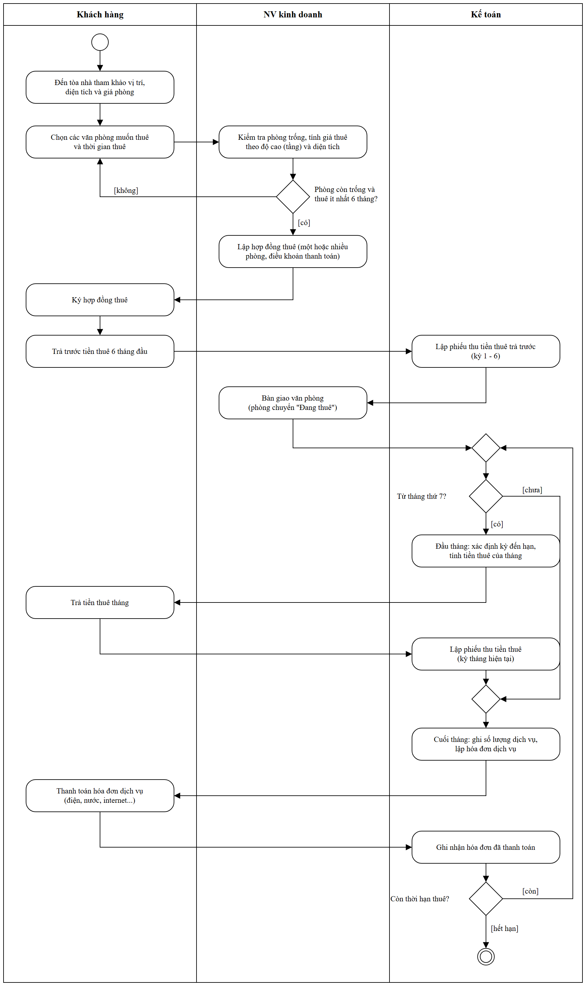
Hình P.7: Biểu đồ hoạt động: từ ký hợp đồng đến thanh toán hằng tháng
Điểm quyết định | Nhánh | Xử lý
Phòng còn trống và thuê ≥ 6 tháng? | [không] | Khách chọn lại phòng / thời gian thuê
 | [có] | NV kinh doanh lập hợp đồng, khách ký, trả trước 6 tháng
Từ tháng thứ 7? | [chưa] | Bỏ qua thu tiền thuê (đã trả trước), chuyển tới hóa đơn dịch vụ cuối tháng
 | [có] | Đầu tháng xác định kỳ đến hạn, khách trả tiền, kế toán lập phiếu thu
Còn thời hạn thuê? | [còn] | Quay lại đầu vòng lặp tháng kế tiếp
 | [hết hạn] | Kết thúc (gia hạn hoặc thanh lý hợp đồng)

3.3. Thiết kế riêng từng chức năng
Chức năng | Form | Service / phương thức | Bảng CSDL
Danh mục | FrmDanhMuc | DanhMucService: DsTang, ThemTang, DsPhong, ThemPhong (tự tính giá), DsPhongTrong, DsKhachHang, ThemKhachHang, DsDichVu, ThemDichVu | Tang, Phong, KhachHang, DichVu
Hợp đồng | FrmHopDong | HopDongService.LapHopDong (transaction), ThanhLyHopDong, TinhTrang, TienThueKy, DsHopDong, ChiTietHopDong | HopDongThue, ChiTietHopDong, Phong, PhieuThuTienThue
Thu tiền thuê | FrmThanhToanThue | ThanhToanService.ThuTienThueThang (transaction), MoTaTinhTrang, DsPhieuThu | PhieuThuTienThue, ChiTietHopDong
Hóa đơn dịch vụ | FrmHoaDonDichVu | DichVuService.LapHoaDon (transaction), ThanhToanHoaDon, DsHoaDon, ChiTietHoaDon | HoaDonDichVu, ChiTietHoaDonDV
Gia hạn | FrmGiaHan | GiaHanService.KiemTraDieuKien, LapPhieuGiaHan (transaction), DsPhieuGiaHan | PhieuGiaHan, ChiTietHopDong, HopDongThue
Nhân viên – thẻ xe | FrmNhanVienTheXe | NhanVienService.BaoCaoNhanVienMoi, NghiViec (transaction), CapTheGiuXe, HuyThe | NhanVienCongTy, TheGiuXe
Kiểm tra – phạt | FrmKiemTraPhat | KiemTraService.GhiNhanKiemTra (transaction), LapPhieuPhat, NopPhat | KiemTraPhong, PhieuPhat, Phong

4. THIẾT KẾ CƠ SỞ DỮ LIỆU

4.1. ERD
Mô hình quan hệ ánh xạ trực tiếp từ biểu đồ lớp: mỗi lớp thành một bảng, ID thành khóa chính, quan hệ 1 – N thành khóa ngoại ở phía N, lớp kết hợp dùng khóa chính ghép; CSDL gồm 14 bảng và 15 khóa ngoại (một khóa ngoại kép).
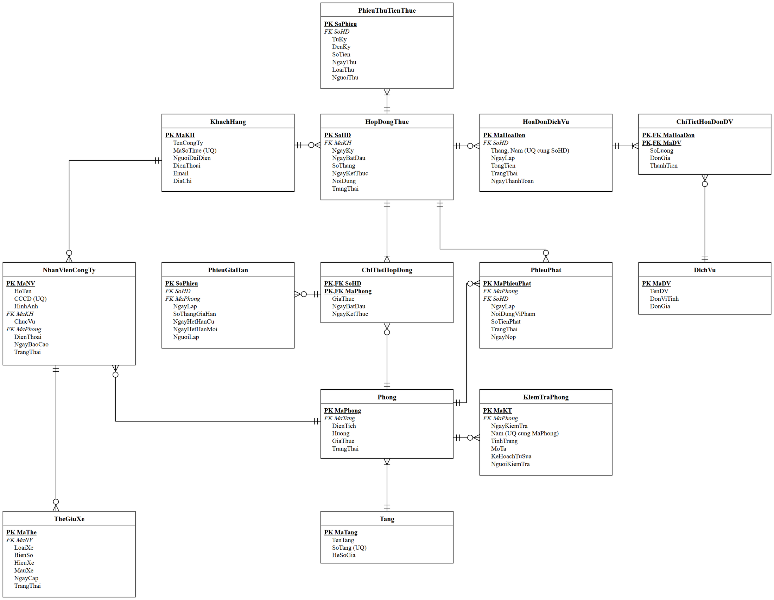
Hình P.8: Lược đồ quan hệ CSDL QuanLyChoThueVanPhong

4.2. Danh sách bảng
Bảng | Khóa chính | Khóa ngoại | Mô tả
Tang | MaTang | – | Tầng, hệ số giá theo độ cao
Phong | MaPhong | MaTang | Diện tích, hướng, giá thuê, trạng thái
KhachHang | MaKH | – | Công ty thuê
HopDongThue | SoHD | MaKH | Hợp đồng, số tháng, ngày kết thúc
ChiTietHopDong | SoHD + MaPhong | SoHD, MaPhong | Giá thuê và thời hạn từng phòng
PhieuGiaHan | SoPhieu | (SoHD, MaPhong) → ChiTietHopDong | Gia hạn từng phòng
PhieuThuTienThue | SoPhieu | SoHD | Thu tiền thuê theo kỳ (UNIQUE SoHD, TuKy)
DichVu | MaDV | – | Danh mục dịch vụ, đơn giá
HoaDonDichVu | MaHoaDon | SoHD | Hóa đơn dịch vụ tháng (UNIQUE SoHD, Thang, Nam)
ChiTietHoaDonDV | MaHoaDon + MaDV | MaHoaDon, MaDV | Số lượng, đơn giá, thành tiền
NhanVienCongTy | MaNV | MaKH, MaPhong | Nhân viên làm việc tại cao ốc, hình ảnh
TheGiuXe | MaThe | MaNV | Thẻ giữ xe và thông tin xe
KiemTraPhong | MaKT | MaPhong | Kiểm tra hằng năm (UNIQUE MaPhong, Nam)
PhieuPhat | MaPhieuPhat | MaPhong, SoHD | Phạt thay đổi kết cấu

4.3. Ràng buộc quan trọng
Ràng buộc | Bảng | Quy tắc đảm bảo
CHECK SoThang >= 6; CK_HD_Ngay | HopDongThue | BR02
CHECK TrangThai IN ('Trong','Dang thue','Sua chua') | Phong | Vòng đời phòng
PK (SoHD, MaPhong); CK_CTHD_Ngay | ChiTietHopDong | Mỗi phòng một dòng / hợp đồng
FK_PGH_CTHD (khóa ngoại kép), CK_PGH_Ngay | PhieuGiaHan | BR07 – gia hạn đúng phòng của hợp đồng
UQ_PTT_HD_Ky, CK_PTT_Ky, CHECK LoaiThu | PhieuThuTienThue | BR03, BR04 – không thu trùng kỳ
UQ_HDDV_HD_Thang, CHECK TrangThai | HoaDonDichVu | BR06
UQ_NVCT_CCCD | NhanVienCongTy | BR08
UX_The_NV_DangDung, UX_The_BienSo_DangDung (filtered index) | TheGiuXe | BR09 – một thẻ đang dùng / nhân viên, biển số không trùng
UQ_KTP_Phong_Nam | KiemTraPhong | BR10 – mỗi phòng một lần / năm
CHECK SoTienPhat > 0 | PhieuPhat | BR11

4.4. Script SQL hoàn chỉnh
File: LAB8/QuanLyChoThueVanPhong/Database/QuanLyChoThueVanPhong.sql
/* =========================================================
CSDL: QuanLyChoThueVanPhong
Bai 4 - Quan ly cho thue van phong o cao oc
========================================================= */
SET QUOTED_IDENTIFIER ON;
SET ANSI_NULLS ON;
GO
IF DB_ID('QuanLyChoThueVanPhong') IS NOT NULL
BEGIN
ALTER DATABASE QuanLyChoThueVanPhong SET SINGLE_USER WITH ROLLBACK IMMEDIATE;
DROP DATABASE QuanLyChoThueVanPhong;
END
GO
CREATE DATABASE QuanLyChoThueVanPhong;
GO
USE QuanLyChoThueVanPhong;
GO

/* ================== TANG - PHONG ================== */
CREATE TABLE Tang (
MaTang VARCHAR(10) PRIMARY KEY,
TenTang NVARCHAR(50) NOT NULL,
SoTang INT NOT NULL CHECK (SoTang >= 1),
HeSoGia DECIMAL(4,2) NOT NULL CHECK (HeSoGia > 0),
CONSTRAINT UQ_Tang_SoTang UNIQUE (SoTang)
);
GO

CREATE TABLE Phong (
MaPhong VARCHAR(10) PRIMARY KEY,
MaTang VARCHAR(10) NOT NULL FOREIGN KEY REFERENCES Tang(MaTang),
DienTich DECIMAL(8,2) NOT NULL CHECK (DienTich > 0),
Huong NVARCHAR(20) NOT NULL,
GiaThue DECIMAL(18,2) NOT NULL CHECK (GiaThue > 0),
TrangThai VARCHAR(20) NOT NULL DEFAULT 'Trong'
CHECK (TrangThai IN ('Trong', 'Dang thue', 'Sua chua'))
);
GO

/* ================== KHACH HANG - HOP DONG ================== */
CREATE TABLE KhachHang (
MaKH VARCHAR(20) PRIMARY KEY,
TenCongTy NVARCHAR(150) NOT NULL,
MaSoThue VARCHAR(20) NOT NULL,
NguoiDaiDien NVARCHAR(100) NOT NULL,
DienThoai VARCHAR(20) NOT NULL,
Email VARCHAR(100) NULL,
DiaChi NVARCHAR(255) NULL,
CONSTRAINT UQ_KhachHang_MST UNIQUE (MaSoThue)
);
GO

CREATE TABLE HopDongThue (
SoHD VARCHAR(20) PRIMARY KEY,
MaKH VARCHAR(20) NOT NULL FOREIGN KEY REFERENCES KhachHang(MaKH),
NgayKy DATE NOT NULL,
NgayBatDau DATE NOT NULL,
SoThang INT NOT NULL CHECK (SoThang >= 6),
NgayKetThuc DATE NOT NULL,
NoiDung NVARCHAR(1000) NULL,
TrangThai VARCHAR(20) NOT NULL DEFAULT 'Hieu luc'
CHECK (TrangThai IN ('Hieu luc', 'Da thanh ly')),
CONSTRAINT CK_HD_Ngay CHECK (NgayKetThuc > NgayBatDau AND NgayBatDau >= NgayKy)
);
GO

CREATE TABLE ChiTietHopDong (
SoHD VARCHAR(20) NOT NULL FOREIGN KEY REFERENCES HopDongThue(SoHD),
MaPhong VARCHAR(10) NOT NULL FOREIGN KEY REFERENCES Phong(MaPhong),
GiaThue DECIMAL(18,2) NOT NULL CHECK (GiaThue > 0),
NgayBatDau DATE NOT NULL,
NgayKetThuc DATE NOT NULL,
CONSTRAINT PK_ChiTietHopDong PRIMARY KEY (SoHD, MaPhong),
CONSTRAINT CK_CTHD_Ngay CHECK (NgayKetThuc > NgayBatDau)
);
GO

CREATE TABLE PhieuGiaHan (
SoPhieu VARCHAR(20) PRIMARY KEY,
SoHD VARCHAR(20) NOT NULL,
MaPhong VARCHAR(10) NOT NULL,
NgayLap DATE NOT NULL,
SoThangGiaHan INT NOT NULL CHECK (SoThangGiaHan > 0),
NgayHetHanCu DATE NOT NULL,
NgayHetHanMoi DATE NOT NULL,
NguoiLap NVARCHAR(100) NOT NULL,
CONSTRAINT FK_PGH_CTHD FOREIGN KEY (SoHD, MaPhong) REFERENCES ChiTietHopDong(SoHD, MaPhong),
CONSTRAINT CK_PGH_Ngay CHECK (NgayHetHanMoi > NgayHetHanCu)
);
GO

/* Ky k = thang thu k cua hop dong; ky 1-6 tra truoc khi ky, tu ky 7 tra dau moi thang */
CREATE TABLE PhieuThuTienThue (
SoPhieu VARCHAR(20) PRIMARY KEY,
SoHD VARCHAR(20) NOT NULL FOREIGN KEY REFERENCES HopDongThue(SoHD),
TuKy INT NOT NULL CHECK (TuKy >= 1),
DenKy INT NOT NULL,
SoTien DECIMAL(18,2) NOT NULL CHECK (SoTien > 0),
NgayThu DATE NOT NULL,
LoaiThu VARCHAR(10) NOT NULL CHECK (LoaiThu IN ('TRA_TRUOC', 'HANG_THANG')),
NguoiThu NVARCHAR(100) NOT NULL,
CONSTRAINT CK_PTT_Ky CHECK (DenKy >= TuKy),
CONSTRAINT UQ_PTT_HD_Ky UNIQUE (SoHD, TuKy)
);
GO

/* ================== DICH VU ================== */
CREATE TABLE DichVu (
MaDV VARCHAR(10) PRIMARY KEY,
TenDV NVARCHAR(100) NOT NULL,
DonViTinh NVARCHAR(20) NOT NULL,
DonGia DECIMAL(18,2) NOT NULL CHECK (DonGia >= 0)
);
GO

CREATE TABLE HoaDonDichVu (
MaHoaDon VARCHAR(20) PRIMARY KEY,
SoHD VARCHAR(20) NOT NULL FOREIGN KEY REFERENCES HopDongThue(SoHD),
Thang INT NOT NULL CHECK (Thang BETWEEN 1 AND 12),
Nam INT NOT NULL CHECK (Nam >= 2000),
NgayLap DATE NOT NULL,
TongTien DECIMAL(18,2) NOT NULL CHECK (TongTien >= 0),
TrangThai VARCHAR(20) NOT NULL DEFAULT 'Chua thanh toan'
CHECK (TrangThai IN ('Chua thanh toan', 'Da thanh toan')),
NgayThanhToan DATE NULL,
CONSTRAINT UQ_HDDV_HD_Thang UNIQUE (SoHD, Thang, Nam)
);
GO

CREATE TABLE ChiTietHoaDonDV (
MaHoaDon VARCHAR(20) NOT NULL FOREIGN KEY REFERENCES HoaDonDichVu(MaHoaDon),
MaDV VARCHAR(10) NOT NULL FOREIGN KEY REFERENCES DichVu(MaDV),
SoLuong DECIMAL(12,2) NOT NULL CHECK (SoLuong > 0),
DonGia DECIMAL(18,2) NOT NULL CHECK (DonGia >= 0),
ThanhTien DECIMAL(18,2) NOT NULL CHECK (ThanhTien >= 0),
CONSTRAINT PK_ChiTietHoaDonDV PRIMARY KEY (MaHoaDon, MaDV)
);
GO

/* ================== NHAN VIEN CONG TY - THE GIU XE ================== */
CREATE TABLE NhanVienCongTy (
MaNV VARCHAR(20) PRIMARY KEY,
HoTen NVARCHAR(100) NOT NULL,
CCCD VARCHAR(12) NOT NULL,
HinhAnh NVARCHAR(255) NULL,
MaKH VARCHAR(20) NOT NULL FOREIGN KEY REFERENCES KhachHang(MaKH),
ChucVu NVARCHAR(100) NOT NULL,
MaPhong VARCHAR(10) NOT NULL FOREIGN KEY REFERENCES Phong(MaPhong),
DienThoai VARCHAR(20) NULL,
NgayBaoCao DATE NOT NULL,
TrangThai VARCHAR(20) NOT NULL DEFAULT 'Dang lam' CHECK (TrangThai IN ('Dang lam', 'Da nghi')),
CONSTRAINT UQ_NVCT_CCCD UNIQUE (CCCD)
);
GO

CREATE TABLE TheGiuXe (
MaThe VARCHAR(20) PRIMARY KEY,
MaNV VARCHAR(20) NOT NULL FOREIGN KEY REFERENCES NhanVienCongTy(MaNV),
LoaiXe NVARCHAR(20) NOT NULL CHECK (LoaiXe IN (N'Xe may', N'O to', N'Xe dap')),
BienSo VARCHAR(20) NULL,
HieuXe NVARCHAR(50) NULL,
MauXe NVARCHAR(30) NULL,
NgayCap DATE NOT NULL,
TrangThai VARCHAR(20) NOT NULL DEFAULT 'Dang dung' CHECK (TrangThai IN ('Dang dung', 'Da huy'))
);
GO
-- Moi nhan vien chi co 1 the dang dung; bien so khong trung giua cac the dang dung
CREATE UNIQUE INDEX UX_The_NV_DangDung ON TheGiuXe(MaNV) WHERE TrangThai = 'Dang dung';
CREATE UNIQUE INDEX UX_The_BienSo_DangDung ON TheGiuXe(BienSo) WHERE TrangThai = 'Dang dung' AND BienSo IS NOT NULL;
GO

/* ================== KIEM TRA PHONG - PHIEU PHAT ================== */
CREATE TABLE KiemTraPhong (
MaKT VARCHAR(20) PRIMARY KEY,
MaPhong VARCHAR(10) NOT NULL FOREIGN KEY REFERENCES Phong(MaPhong),
NgayKiemTra DATE NOT NULL,
Nam INT NOT NULL,
TinhTrang NVARCHAR(20) NOT NULL CHECK (TinhTrang IN (N'Tot', N'Can sua chua', N'Hu hong')),
MoTa NVARCHAR(500) NULL,
KeHoachTuSua NVARCHAR(500) NULL,
NguoiKiemTra NVARCHAR(100) NOT NULL,
CONSTRAINT UQ_KTP_Phong_Nam UNIQUE (MaPhong, Nam)
);
GO

CREATE TABLE PhieuPhat (
MaPhieuPhat VARCHAR(20) PRIMARY KEY,
MaPhong VARCHAR(10) NOT NULL FOREIGN KEY REFERENCES Phong(MaPhong),
SoHD VARCHAR(20) NOT NULL FOREIGN KEY REFERENCES HopDongThue(SoHD),
NgayLap DATE NOT NULL,
NoiDungViPham NVARCHAR(500) NOT NULL,
SoTienPhat DECIMAL(18,2) NOT NULL CHECK (SoTienPhat > 0),
TrangThai VARCHAR(20) NOT NULL DEFAULT 'Chua nop' CHECK (TrangThai IN ('Chua nop', 'Da nop')),
NgayNop DATE NULL
);
GO

/* ================== DU LIEU MAU ================== */
-- Gia thue = dien tich x 250.000 d/m2/thang x he so tang (tang cang cao he so cang lon)
INSERT INTO Tang(MaTang, TenTang, SoTang, HeSoGia) VALUES
('T01', N'Tang 1', 1, 1.00), ('T02', N'Tang 2', 2, 1.05), ('T03', N'Tang 3', 3, 1.10),
('T04', N'Tang 4', 4, 1.15), ('T05', N'Tang 5', 5, 1.25);

INSERT INTO Phong(MaPhong, MaTang, DienTich, Huong, GiaThue, TrangThai) VALUES
('P101', 'T01', 50, N'Dong', 12500000, 'Dang thue'),
('P102', 'T01', 80, N'Tay', 20000000, 'Trong'),
('P201', 'T02', 60, N'Nam', 15750000, 'Dang thue'),
('P202', 'T02', 40, N'Bac', 10500000, 'Dang thue'),
('P301', 'T03', 70, N'Dong Nam', 19250000, 'Dang thue'),
('P302', 'T03', 45, N'Tay Bac', 12375000, 'Trong'),
('P401', 'T04', 100, N'Nam', 28750000, 'Trong'),
('P501', 'T05', 120, N'Dong', 37500000, 'Trong');

INSERT INTO KhachHang(MaKH, TenCongTy, MaSoThue, NguoiDaiDien, DienThoai, Email, DiaChi) VALUES
('KH001', N'Cong ty TNHH Phan mem ABC', '0312345678', N'Nguyen Van Khoa', '0909111001', 'contact@abc.vn', N'Q.1, TP.HCM'),
('KH002', N'Cong ty CP Thuong mai Minh Phat', '0312345679', N'Tran Thi Thu', '0909111002', 'info@minhphat.vn', N'Q.3, TP.HCM'),
('KH003', N'Van phong Luat Viet Tin', '0312345680', N'Le Quang Vinh', '0909111003', 'luat@viettin.vn', N'Q.Binh Thanh, TP.HCM');

-- HD001: 12 thang tu 01/03/2026, da tra du den ky 8 (thang 10/2026), da thanh toan dich vu -> du dieu kien gia han
-- HD002: 8 thang tu 01/04/2026, chua tra ky 7 (thang 10/2026), con hoa don dich vu thang 9 chua thanh toan -> khong duoc gia han
-- HD003: 6 thang tu 01/10/2026, vua tra truoc 6 thang
INSERT INTO HopDongThue(SoHD, MaKH, NgayKy, NgayBatDau, SoThang, NgayKetThuc, NoiDung, TrangThai) VALUES
('HD001', 'KH001', '2026-02-20', '2026-03-01', 12, '2027-03-01', N'Thue 2 van phong tang 2; tra truoc 6 thang, tu thang 7 tra dau thang; dich vu thanh toan cuoi thang', 'Hieu luc'),
('HD002', 'KH002', '2026-03-25', '2026-04-01', 8, '2026-12-01', N'Thue van phong P301', 'Hieu luc'),
('HD003', 'KH003', '2026-09-28', '2026-10-01', 6, '2027-04-01', N'Thue van phong P101', 'Hieu luc');

INSERT INTO ChiTietHopDong(SoHD, MaPhong, GiaThue, NgayBatDau, NgayKetThuc) VALUES
('HD001', 'P201', 15750000, '2026-03-01', '2027-03-01'),
('HD001', 'P202', 10500000, '2026-03-01', '2027-03-01'),
('HD002', 'P301', 19250000, '2026-04-01', '2026-12-01'),
('HD003', 'P101', 12500000, '2026-10-01', '2027-04-01');

INSERT INTO PhieuThuTienThue(SoPhieu, SoHD, TuKy, DenKy, SoTien, NgayThu, LoaiThu, NguoiThu) VALUES
('PT001', 'HD001', 1, 6, 157500000, '2026-02-20', 'TRA_TRUOC', N'Ke toan Mai'),
('PT002', 'HD001', 7, 7, 26250000, '2026-09-01', 'HANG_THANG', N'Ke toan Mai'),
('PT003', 'HD001', 8, 8, 26250000, '2026-10-01', 'HANG_THANG', N'Ke toan Mai'),
('PT004', 'HD002', 1, 6, 115500000, '2026-03-25', 'TRA_TRUOC', N'Ke toan Mai'),
('PT005', 'HD003', 1, 6, 75000000, '2026-09-28', 'TRA_TRUOC', N'Ke toan Mai');

INSERT INTO DichVu(MaDV, TenDV, DonViTinh, DonGia) VALUES
('DIEN', N'Dien', N'kWh', 3500),
('NUOC', N'Nuoc', N'm3', 15000),
('NET', N'Internet', N'thang', 300000),
('VSINH', N'Ve sinh chung', N'thang', 500000);

INSERT INTO HoaDonDichVu(MaHoaDon, SoHD, Thang, Nam, NgayLap, TongTien, TrangThai, NgayThanhToan) VALUES
('HDV001', 'HD001', 8, 2026, '2026-08-31', 4800000, 'Da thanh toan', '2026-09-03'),
('HDV002', 'HD001', 9, 2026, '2026-09-30', 4975000, 'Da thanh toan', '2026-10-02'),
('HDV003', 'HD002', 9, 2026, '2026-09-30', 3060000, 'Chua thanh toan', NULL);

INSERT INTO ChiTietHoaDonDV(MaHoaDon, MaDV, SoLuong, DonGia, ThanhTien) VALUES
('HDV001', 'DIEN', 1100, 3500, 3850000), ('HDV001', 'NUOC', 10, 15000, 150000),
('HDV001', 'NET', 1, 300000, 300000), ('HDV001', 'VSINH', 1, 500000, 500000),
('HDV002', 'DIEN', 1150, 3500, 4025000), ('HDV002', 'NUOC', 10, 15000, 150000),
('HDV002', 'NET', 1, 300000, 300000), ('HDV002', 'VSINH', 1, 500000, 500000),
('HDV003', 'DIEN', 640, 3500, 2240000), ('HDV003', 'NUOC', 4, 15000, 60000),
('HDV003', 'NET', 1, 300000, 300000), ('HDV003', 'VSINH', 1, 500000, 500000);

INSERT INTO NhanVienCongTy(MaNV, HoTen, CCCD, HinhAnh, MaKH, ChucVu, MaPhong, DienThoai, NgayBaoCao, TrangThai) VALUES
('NV001', N'Pham Minh Duc', '079090101010', N'Images\NV001.jpg', 'KH001', N'Truong nhom phat trien', 'P201', '0909222001', '2026-03-02', 'Dang lam'),
('NV002', N'Vo Thi Hanh', '079095202020', N'Images\NV002.jpg', 'KH001', N'Ke toan', 'P202', '0909222002', '2026-03-02', 'Dang lam'),
('NV003', N'Bui Van Long', '079088303030', NULL, 'KH002', N'Giam doc kinh doanh', 'P301', '0909222003', '2026-04-02', 'Dang lam');

INSERT INTO TheGiuXe(MaThe, MaNV, LoaiXe, BienSo, HieuXe, MauXe, NgayCap, TrangThai) VALUES
('TX001', 'NV001', N'Xe may', '59X1-12345', N'Honda Vision', N'Trang', '2026-03-03', 'Dang dung'),
('TX002', 'NV003', N'O to', '51H-67890', N'Toyota Vios', N'Den', '2026-04-03', 'Dang dung');

INSERT INTO KiemTraPhong(MaKT, MaPhong, NgayKiemTra, Nam, TinhTrang, MoTa, KeHoachTuSua, NguoiKiemTra) VALUES
('KT001', 'P201', '2025-12-10', 2025, N'Tot', N'Ket cau on dinh', NULL, N'Ky thuat Hoang'),
('KT002', 'P301', '2025-12-10', 2025, N'Can sua chua', N'Tham nuoc tran goc phai', N'Chong tham truoc 03/2026', N'Ky thuat Hoang');

INSERT INTO PhieuPhat(MaPhieuPhat, MaPhong, SoHD, NgayLap, NoiDungViPham, SoTienPhat, TrangThai, NgayNop) VALUES
('PP001', 'P301', 'HD002', '2026-08-15', N'Tu y duc tuong ngan giua van phong', 5000000, 'Chua nop', NULL);
GO

5. KIẾN TRÚC VÀ HỆ THỐNG FORM
Ứng dụng WinForms tổ chức 3 lớp: Forms (giao diện) gọi Services (nghiệp vụ, kiểm tra quy tắc, transaction), Services gọi Data/Db.cs (ADO.NET: Query, Execute, Scalar và các phiên bản trong transaction). Project mở bằng Visual Studio 2026, target .NET 10 (net10.0-windows).
Cấu trúc thư mục project
QuanLyChoThueVanPhong/
├─ QuanLyChoThueVanPhong.sln (Visual Studio 2026)
├─ QuanLyChoThueVanPhong.csproj (net10.0-windows, WinForms)
├─ App.config (chuỗi kết nối QuanLyChoThueVanPhongDB)
├─ Program.cs
├─ Data/Db.cs (ADO.NET + transaction)
├─ Services/
│ ├─ Models.cs (KetQuaXuLy, DTO, TinhTrangThue, QuyDinh)
│ ├─ DanhMucService.cs HopDongService.cs ThanhToanService.cs
│ ├─ DichVuService.cs GiaHanService.cs NhanVienService.cs
│ └─ KiemTraService.cs
├─ Forms/
│ ├─ FormHelper.cs FrmMain FrmDanhMuc
│ ├─ FrmHopDong FrmThanhToanThue FrmHoaDonDichVu
│ ├─ FrmGiaHan FrmNhanVienTheXe FrmKiemTraPhat
│ └─ (mỗi form gồm .cs và .Designer.cs)
└─ Database/QuanLyChoThueVanPhong.sql

Form | Điều khiển chính | Chức năng
FrmMain | 7 nút chức năng + Thoát | Màn hình chính "QUẢN LÝ CHO THUÊ VĂN PHÒNG"
FrmDanhMuc | TabControl 4 tab (tầng, phòng, khách hàng, dịch vụ) | Thêm danh mục; giá phòng tự tính theo tầng và diện tích
FrmHopDong | Chọn khách hàng, ngày, số tháng; chọn nhiều phòng trống; tổng tiền | Lập hợp đồng, xem chi tiết phòng, thanh lý
FrmThanhToanThue | Chọn hợp đồng, tình trạng kỳ, lưới phòng và phiếu thu | Thu tiền thuê kỳ kế tiếp
FrmHoaDonDichVu | Chọn hợp đồng, tháng / năm, nhập số lượng dịch vụ | Lập hóa đơn cuối tháng, thanh toán hóa đơn
FrmGiaHan | Chọn hợp đồng (hiển thị điều kiện), chọn phòng, số tháng tối đa | Lập phiếu gia hạn
FrmNhanVienTheXe | Tab nhân viên (chọn ảnh), tab thẻ giữ xe | Báo cáo nhân viên mới, nghỉ việc, cấp / hủy thẻ
FrmKiemTraPhat | Tab kiểm tra phòng theo năm, tab phiếu phạt | Ghi nhận kiểm tra, lập phiếu phạt, nộp phạt

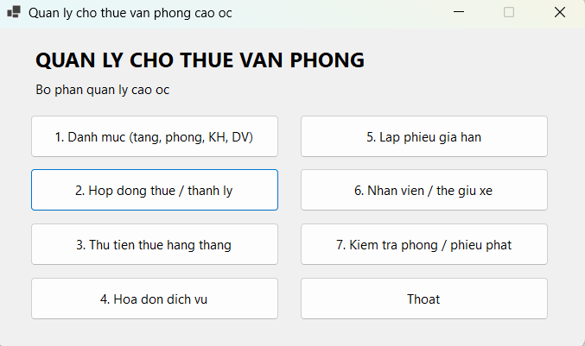
Hình F.1: Giao diện Màn hình chính (FrmMain)
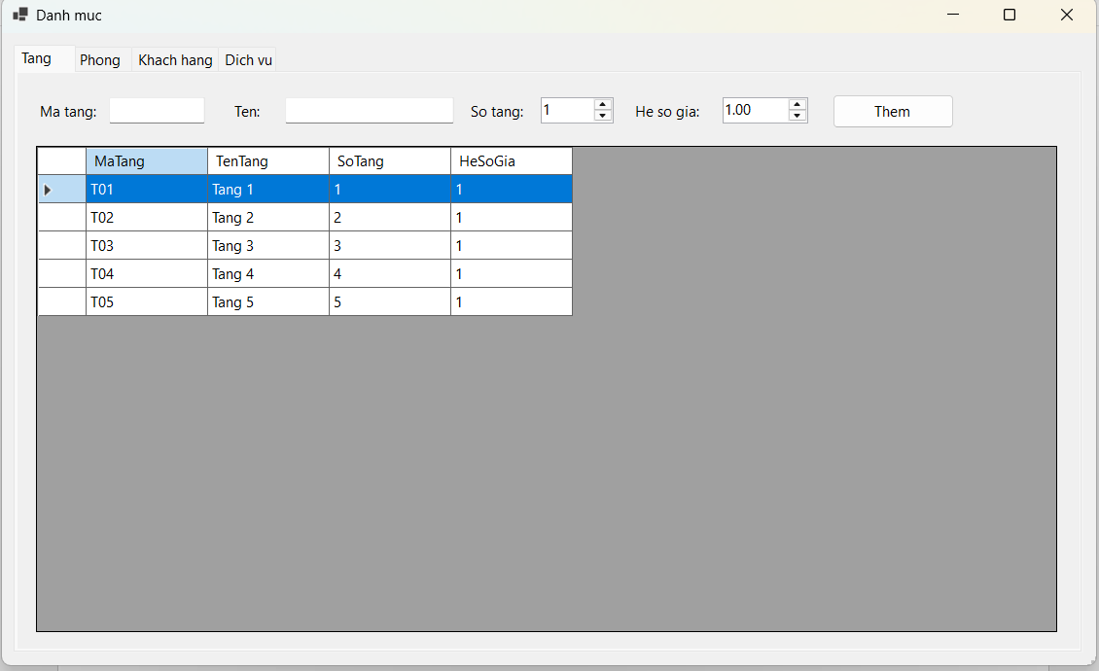
Hình F.2: Giao diện Danh mục (FrmDanhMuc)
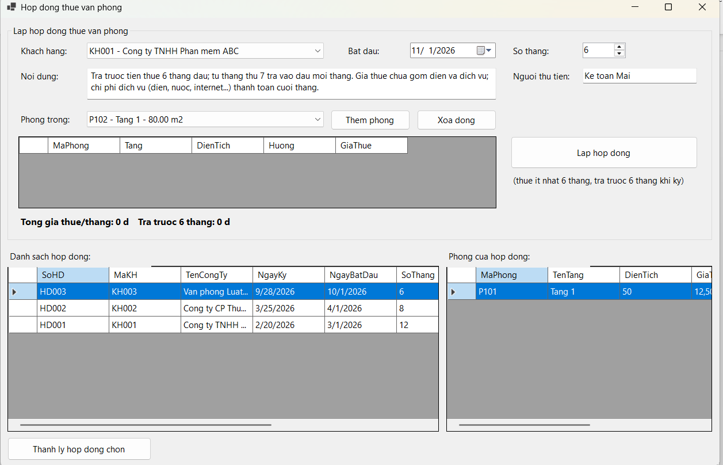
Hình F.3: Giao diện Hợp đồng thuê văn phòng (FrmHopDong)
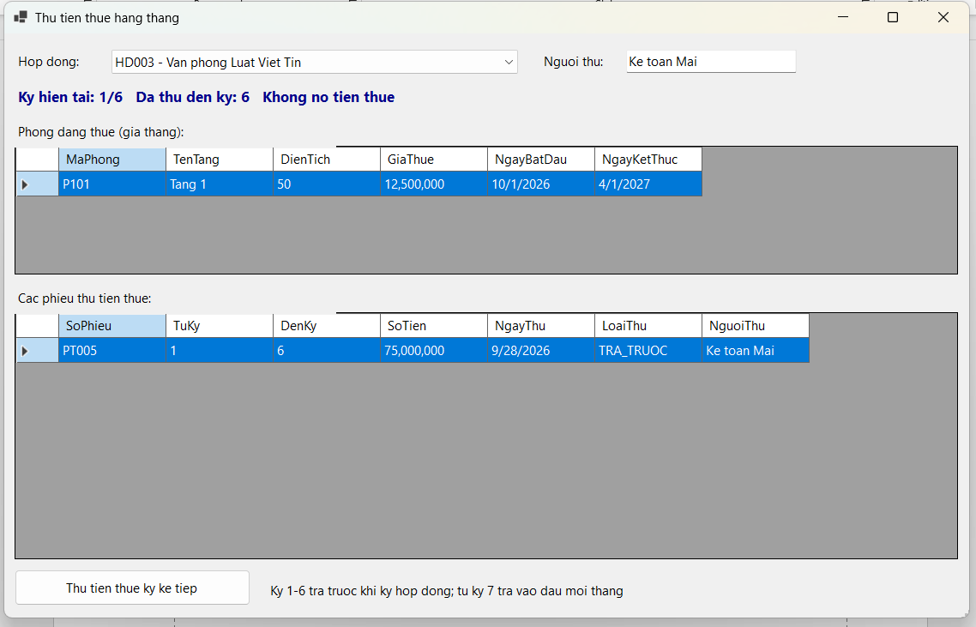
Hình F.4: Giao diện Thu tiền thuê hằng tháng (FrmThanhToanThue)
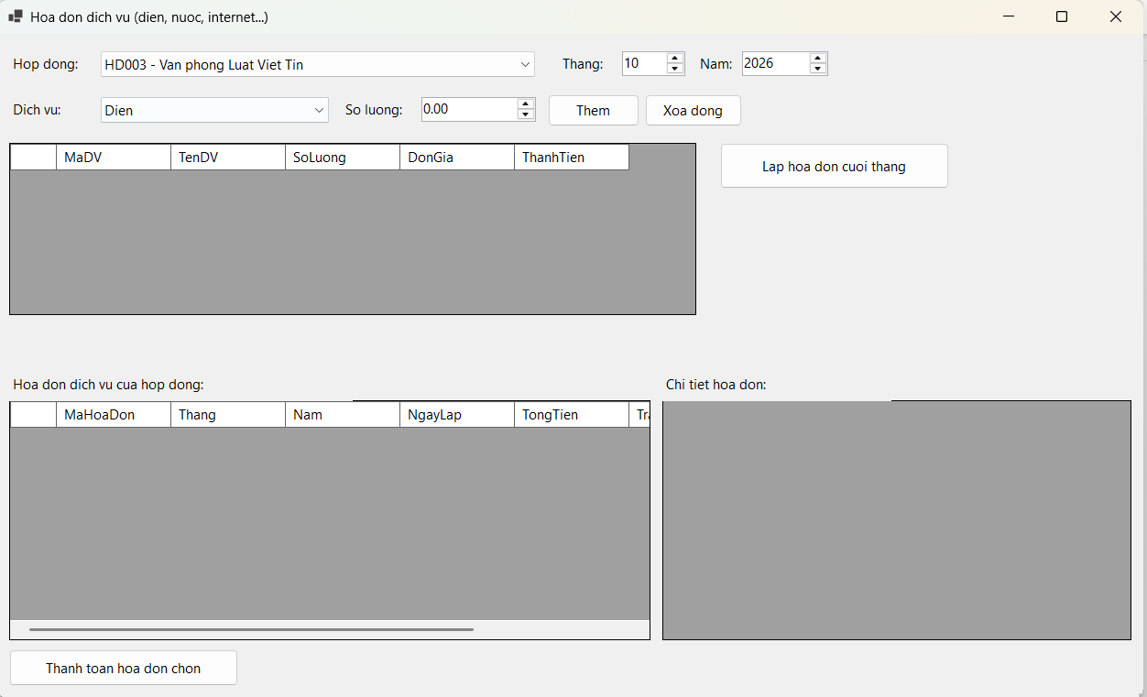
Hình F.5: Giao diện Hóa đơn dịch vụ (FrmHoaDonDichVu)
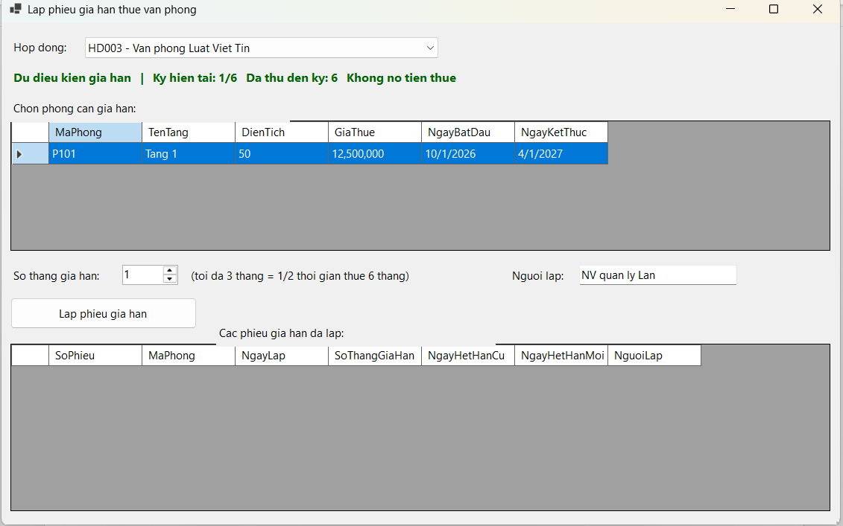
Hình F.6: Giao diện Lập phiếu gia hạn (FrmGiaHan)
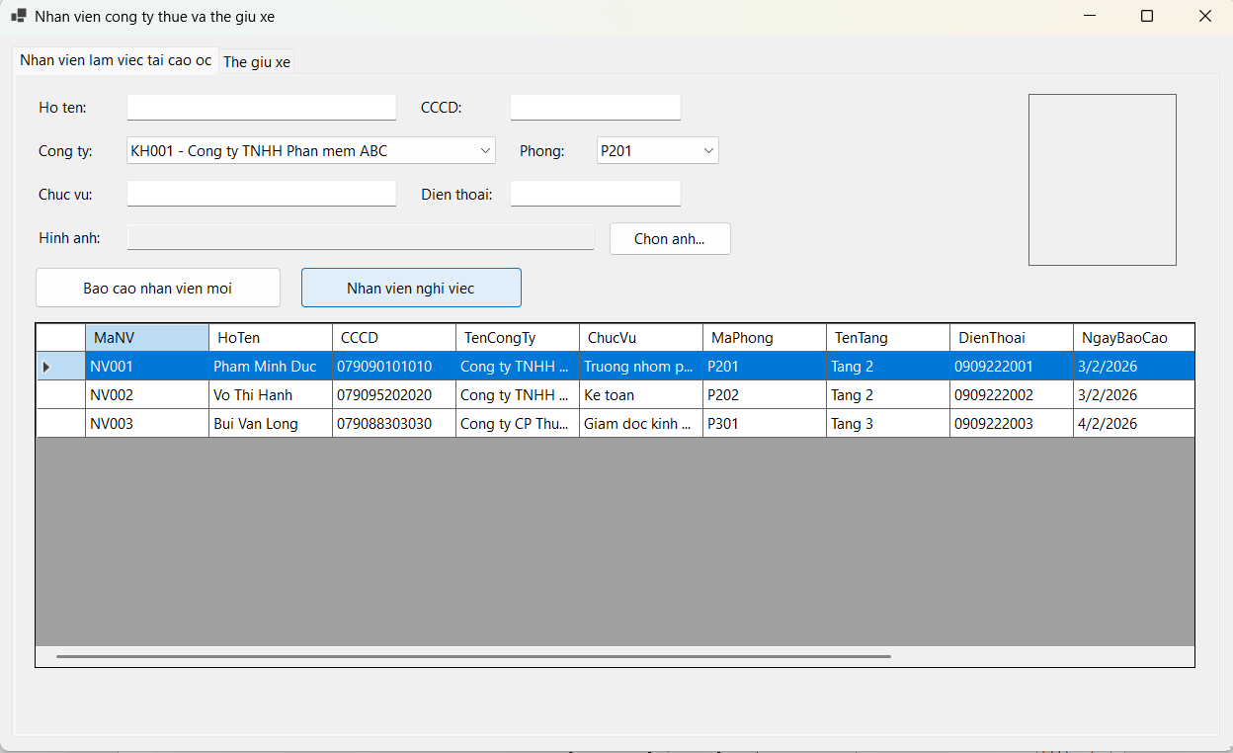
Hình F.7: Giao diện Nhân viên và thẻ giữ xe (FrmNhanVienTheXe)
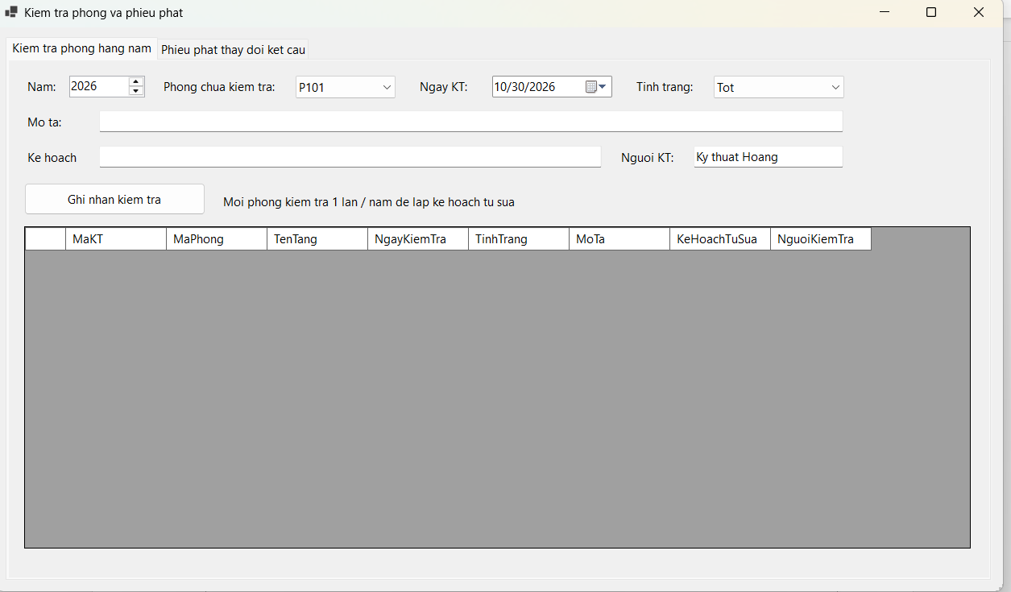
Hình F.8: Giao diện Kiểm tra phòng và phiếu phạt (FrmKiemTraPhat)

